
Об утверждении плана по управлению пастбищами и их использованию по Хромтаускому району на 2025-2029 годы
Решение Хромтауского районного маслихата Актюбинской области от 20 августа 2025 года № 356
В соответствии подпунктом 2-1) пункта 1 статьи 15 Земельного Кодекса Республики Казахстан и со статьей 6 Закона Республики Казахстан "О местном государственном управлении и самоуправлении в Республике Казахстан", Хромтауский районный маслихат РЕШИЛ:
1. Утвердить план по управлению пастбищами и их использованию по хромтаускому району на 2025-2029 годы, согласно приложениям 1, 2, 3, 4, 5, 6, 7, 8, 9, 10, 11, 12, 13, 14 к настоящему решению.
2. Настоящее решение вводится в действие по истечении десяти календарных дней после дня его первого официального опубликования.
Председатель Хромтауского
районного маслихата | Э. Б. Болатов
Приложение 1
к решению Хромтауского
районного маслихата от
2025 года 20 августа № 356
План по управлению пастбищами и их использованию в Абайском сельском округе на 2025-2029 годы
Настоящий план по управлению пастбищами и их использованию (далее – План) разработан в соответствии с подпунктом 4-1) статьи 6 Закона Республики Казахстан "О пастбищах" (далее – Закон), подпунктом 2) пункта 3 статьи 16 Закона Республики Казахстан "О государственной статистике", приказом Министра сельского хозяйства Республики Казахстан от 29 июля 2024 года № 263 "Об утверждении типового плана по управлению пастбищами и их использованию" (зарегистрирован в Реестре государственной регистрации нормативных правовых актов за № 34831).
План принимается в целях рационального использования пастбищ, устойчивого обеспечения потребности в кормах и предотвращения процессов деградации пастбищ.
При разработке Плана учитываются:
1) данные земельного баланса региона и информационной системы государственного земельного кадастра по форме согласно приложению 1 к настоящему Плану.
2) сведения геоботанического обследования пастбищ по форме согласно приложению 2 к настоящему Плану.
3) сведения о скотомогильниках (биометрических ямах), формируемые в соответствии с Правилами ведения реестра скотомогильников (биотермических ям), утвержденными приказом Министра сельского хозяйства Республики Казахстан от 3 февраля 2020 года № 35 (зарегистрирован в Реестре государственной регистрации нормативных правовых актов № 19987);
4) сведения об объектах пастбищной инфраструктуры и о сервитутах для прогона сельскохозяйственных животных по форме согласно приложению 3 к настоящему Плану.
5) данные о численности поголовья сельскохозяйственных животных, полученные из базы данных идентификации сельскохозяйственных животных, с указанием их владельцев по форме согласно таблице 1 приложения 4 к настоящему Плану;
6) данные о количестве гуртов, отар, табунов, сформированных по видам и половозрастным группам сельскохозяйственных животных по форме согласно таблице 2 приложения 4 к настоящему Плану.
7) сведения о численности поголовья сельскохозяйственных животных для выпаса на отгонных пастбищах по форме согласно таблице 3 приложения 4 к настоящему Плану.
8) данные об особенностях выпаса сельскохозяйственных животных на культурных и аридных пастбищах, землях лесного, водного фондов и особо охраняемых природных территорий.
9) рекомендуемые схемы пастбище оборотов по форме согласно приложению 5 к настоящему Плану;
10) официальная статистическая информация по статистике животноводства и растениеводства.
План содержит следующие приложения:
1) схема (карта) расположения пастбищ на территории административно-территориальной единицы в разрезе категорий земель, на которой указываются границы, площади и виды пастбищ, в том числе отгонных, сезонных, аридных и культурных, сведения об их собственниках или землепользователях на основании правоустанавливающих и идентификационных документов на земельный участок;
2) схема (карта) с обозначением пастбищ, предназначенных для нужд населения по выпасу сельскохозяйственных животных личного подворья, в том числе общественных пастбищ, на которой указываются границы и площади пастбищ, в том числе общественных пастбищ, предназначенных для нужд населения по выпасу сельскохозяйственных животных личного подворья;
3) схема (карта) с обозначением рекомендуемых схем пастбище оборотов, на которой указываются схемы пастбище оборотов, рекомендуемые на основании геоботанического обследования пастбищ;
4) схема (карта) с обозначением сервитутов для прогона сельскохозяйственных животных, скотопрогонных трасс и иных объектов пастбищной инфраструктуры, а также скотомогильников (биометрических ям), на которой указываются сервитуты для прогона сельскохозяйственных животных, скотопрогонные трассы, объекты пастбищной инфраструктуры, месторасположение скотомогильников (биометрических ям);
5) схема (карта) с обозначением пастбищ, которые могут быть предоставлены в землепользование пастбище пользователям.
6) схема (карта) с обозначением пастбищ, подлежащих резервированию в целях удовлетворения нужд населения по выпасу сельскохозяйственных животных личного подворья, на которой указываются границы и площади пастбищ, подлежащих резервированию в целях удовлетворения нужд населения по выпасу сельскохозяйственных животных личного подворья.
7) схема доступа к водоисточникам (озерам, рекам, прудам, копаням, оросительным или обводнительным каналам, трубчатым или шахтным колодцам), составленная согласно норме потребления воды, на которой указываются маршруты передвижения животных к водоисточникам.
8) схема размещения поголовья сельскохозяйственных животных на отгонных пастбищах, на которой указываются границы и площади отгонных пастбищ для размещения поголовья сельскохозяйственных животных;
9) проектное распределение (перераспределение) пастбищ между сельскими населенными пунктами, входящими в сельский округ, на котором указывается схема распределения (перераспределения) пастбищ между сельскими населенными пунктами сельского округа для поголовья сельскохозяйственных животных физических и юридических лиц, не обеспеченных пастбищами;
10) требования, необходимые для рационального использования пастбищ на соответствующей административно-территориальной единице, к которым относятся:
соблюдение предельно допустимой нормы нагрузки на общую площадь пастбищ согласно приказу Министра сельского хозяйства Республики Казахстан от 14 апреля 2015 года № 3-3/332 "Об утверждении предельно допустимой нормы нагрузки на общую площадь пастбищ" (зарегистрирован в Реестре государственной регистрации нормативных правовых актов № 11064);
использование пастбищ с учетом пастбище оборотов и источников водопользований;
разбивка площадей пастбищ на отдельные выпасные участки;
чередование участков пастбищ по сезонам года в пространстве и во времени (внутри сезона, года);
ежегодное оставление одного из участков пастбище оборота без выпаса и сельскохозяйственных животных.
Приложение 1
к Плану по управлению
пастбищами и их
использованию в Абайском
сельском округе на
2025-2029 годы
Данные земельного баланса региона и информационной системы государственного земельного кадастра
Таблица 1. Распределение пастбищ по категориям земель Абайского сельского округа, гектаров
Наименование сельского округа | Код классификатора административно-территориальных объектов | Категории земель |  |  |  |  |  |  | Итого земель
Наименование сельского округа | Код классификатора административно-территориальных объектов | сельско хозяйственного назначения | населенных пунктов | промышленности, транспорта, связи и иного не сельскохозяйственного назначения | особо охраняемых природных территорий | лесного фонда | водного фонда | Земли запаса | Итого земель
1 | 2 | 3 | 4 | 5 | 6 | 7 | 8 | 9 | 10
Абайский сельский округ | 156033000 | 84779 | 14451 | 0 | 0 | 0 | 0 | 0 | 99230
По административно-территориальному делению Абайский сельский округ имеет 2 сельских населенных пункта. Общая площадь территории Абайского сельского округа составляет 99 230 гектаров. По категориям земли делятся на: земли сельскохозяйственного назначения – 84 779 га; земли населенных пунктов – 14 451 га. Особо охраняемых природных территорий, лесного фонда, водного фонда земель, запасов нет.
Таблица 2. Распределение пастбищ населенного пункта, гектаров
№ п/п | Наименование сельского округа | Код классификатора административно-территориальных объектов | Наименование населенного пункта | Общая площадь пастбищ, тысяч гектаров | Площадь и виды пастбищ
 |  |  |  |  | предназначенные для удовлетворения нужд населения по выпасу сельскохозяйственных животных личного подворья, тысяч гектаров | общественные, тысяч гектаров | отгонные, тысяч гектаров | сезонные, тысяч гектаров | аридные, тысяч гектаров | культурные, тысяч гектаров
1 | 2 | 3 | 4 | 5 | 6 | 7 | 8 | 9 | 10 | 11
 | Абайский сельский округ | 156033000 | Абай  Тассай | 6792  7659 | 6792  7659 | 6792  7659 | 0 | 0 | 0 | 0
На территории Абайского сельского округа отсутствуют отдаленные, сезонные, аридные и посевные пастбища. В округе функционирует 31 крестьянское хозяйство, за которым закреплено 36 856,148 га пастбищ.
Таблица 3. Сведения о собственниках и землепользователях на основании правоустанавливающих и идентификационных документов на земельный участок
№ п/п | Наименование собственников, землепользователей | Бизнес-идентификационный номер/индивидуальный идентификационный номер | Кадастровый номер земельного участка | Площадь пастбищ, тысяч гектаров
1 | 2 | 3 | 4 | 5
1 | ТОО"Агро Лэнд KZ" | 111140012240 | 02-034-002-241 | 128,05
 | ТОО"Агро Лэнд KZ" | 111140012240 | 02-034-002-242 | 1741,75
 | ТОО"Агро Лэнд KZ" | 111140012240 | 02-034-002-243 | 95,09
2 | к/х "Айнұр" | 030660005195 | 02-034-014-336 | 654,7
 | к/х "Айнұр" | 030660005195 | 02-034-002-406 | 308,25
 | к/х "Айнұр" | 030660005195 | 02-034-002-405 | 359,18
3 | к/х "Алпыс и К" | 141264000494 | 02-034-018-286 | 957
4 | к/х "Наурыз" | 810810300548 | 02-034-002-418 | 292,8
 | "к/х "Наурыз" | 810810300548 | 02-034-002-417 | 199
5 | к/х "Азамат" | 590810301052 | 02-034-002-073 | 300
 | к/х "Азамат" | 590810301052 | 02-034-002-088 | 155
 | к/х "Азамат" | 590810301052 | 02-034-002-401 | 297,1
 | к/х "Азамат" | 590810301052 | 02-034-002-246 | 299
 | к/х "Азамат" | 590810301052 | 02-034-002-247 | 99,7
6 | ТОО"Акжар-Агро" | 070440003734 | 02-034-002-081 | 19,5
7 | к/х "Асылхан" | 660908301576 | 02-034-002-284 | 199
8 | к/х "Әділет" | 690403301813 | 02-034-002-265 | 498,07
9 | к/х "Баянауыл" | 750810300546 | 02-034-002-244 | 2250
 | к/х "Баянауыл" | 750810300546 | 02-034-002-245 | 128,1
10 | к/х "Қыстаубай" | 690330300792 | 02-034-002-005 | 246
11 | к/х "Гүлсім" | 090464022091 | 02-034-002-173 | 1571
 | к/х "Гүлсім" | 090464022091 | 02-034-002-174 | 279
12 | к/х "Еркін" | 200964036947 | 02-034-002-041 | 299,4
 | к/х "Еркін" | 200964036947 | 02-034-002-250 | 447,9
13 | к/х "Есет Көкіұлы" | 481103300170 | 02-034-018-102 | 519
14 | к/х "Жантизер" | 030660003892 | 02-034-002-104 | 59,7
 | к/х "Жантизер" | 030660003892 | 02-034-002-103 | 427,1
 | к/х "Жантизер" | 030660003892 | 02-034-002-102 | 269,2
 | к/х "Жантизер" | 030660003892 | 02-034-002-101 | 49,5
 | к/х "Жантизер" | 030660003892 | 02-034-002-096 | 1995
 | к/х "Жантизер" | 030660003892 | 02-034-002-106 | 177,3
 | к/х "Жантизер" | 030660003892 | 02-034-002-108 | 161,5
 | к/х "Жантизер" | 030660003892 | 02-034-002-097 | 1797
 | к/х "Жантизер" | 030660003892 | 02-034-018-090 | 541
 | к/х "Жантизер" | 030660003892 | 02-034-002-224 | 1786,8
 | к/х "Жантизер" | 030660003892 | 02-034-002-256 | 3201,19
 | к/х "Жантизер" | 030660003892 | 02-034-002-228 | 630
 | к/х "Жантизер" | 030660003892 | 02-034-002-230 | 815
 | к/х "Жантизер" | 030660003892 | 02-034-018-300 | 871
 | к/х "Жантизер" | 030660003892 | 02-034-002-262 | 46,67
 | к/х "Жантизер" | 030660003892 | 02-034-002-403 | 731
 | к/х "Жантизер" | 030660003892 | 02-034-002-399 | 1548,31
 | к/х "Жантизер" | 030660003892 | 02-034-018-315 | 295
 | к/х "Жантизер" | 030660003892 | 02-034-018-317 | 210
 | к/х "Жантизер" | 030660003892 | 02-034-018-316 | 424
 | к/х "Жантизер" | 030660003892 | 02-034-018-320 | 87
15 | гр. Жолдасов М.М. Муслим | 871105301170 | 02-034-002-408 | 76,4
 | гр. Жолдасов М.М. Муслим | 871105301170 | 02-034-002-407 | 39,8
 | гр. Жолдасов М.М. Муслим | 871105301170 | 02-034-002-409 | 462,2
16 | к/х "Кулуш" | 460601402490 | 02-034-018-054 | 47,3
17 | к/х "Коктерек" | 640919301969 | 02-034-018-136 | 2002,1
18 | к/х "Манас" | 130364024262 | 02-034-002-168 | 296
19 | к/х "Мысжан Ата" | 580423400075 | 02-034-002-393 | 10
 | к/х "Мысжан Ата" | 580423400075 | 02-034-002-272 | 35
20 | к/х "Наурыз" | 600826300214 | 02-034-014-328 | 566
21 | к/х "Нұртас" | 740514300593 | 02-034-014-047 | 59
 | к/х "Нұртас" | 740514300593 | 02-034-014-048 | 85
22 | к/х "Нұр" | 130664001155 | 02-034-002-077 | 90
23 | к/х "Отан" | 760817300881 | 02-034-014-112 | 30
24 | к/х "Орынбасар" | 820930300255 | 02-034-014-257 | 652,84
25 | к/х "Өрлеу" | 100664012978 | 02-034-002-188 | 59,6
 | к/х "Өрлеу" | 100664012978 | 02-034-002-189 | 389,1
26 | к/х "Серик" | 550512400955 | 02-034-002-248 | 110,9
27 | к/х "Таскудук" | 651003300390 | 02-034-014-045 | 20
28 | к/х "Тұлпар" | 090564004443 | 02-034-002-176 | 143,2
 | к/х "Тұлпар" | 090564004443 | 02-034-002-185 | 797,4
 | к/х "Тұлпар" | 090564004443 | 02-034-002-214 | 299,748
29 | к/х "Тимур" | 690115300205 | 02-034-002-026 | 298
30 | к/х "Үміт" | 551201400342 | 02-034-002-227 | 498,1
31 | к/х "Шаруа-2" | 130364019573 | 02-034-002-060 | 100,6
 | к/х "Шаруа-2" | 130364019573 | 02-034-002-059 | 620
 | к/х "Шаруа-2" | 130364019573 | 02-034-002-078 | 272
 | к/х "Шаруа-2" | 130364019573 | 02-034-002-079 | 40
 | к/х "Шаруа-2" | 130364019573 | 02-034-002-080 | 289
 | Итого |  |  | 36 856,148
Примечание: расшифровка аббревиатур: к/х – крестьянское хозяйство;
расшифровка аббревиатур: ТОО- товарищество с ограниченной ответственностью;
Численность сельскохозяйственных животных на территории сельского округа: крупного рогатого скота-418; овец и коз – 686 и лошадей-38 голов. В селе Абай: крупного рогатого скота-316; овец и коз – 584, лошадей - 31 голов. В селе Тассай: крупного рогатого скота-122; овец и коз – 102, лошадей - 7 голов. Коэффициент питательности пастбищных кормов сельского округа составляет до 0,28 кормовых единиц. Это означает, что 100 кг пастбищных кормов содержат до 28 кормовых единиц при естественной влажности. При таком питательном коэффициенте пастбищных кормов в сутки необходимы: крупный рогатый скот -32 кг; мелкий рогатый скот -6,4 кг; лошади – 35,7 кг; 240 дней в пастбищном периоде: крупный рогатый скот -7680 кг; мелкий рогатый скот -1536 кг; лошади-8568 кг. Продуктивность 1020 кг/га и кормовой коэффициент пастбищного корма 0,28. Выпасная нагрузка: КРС-7,7; мелкого рогатого скота-1,5 и лошадей-8,4 гектара на голову.
Таблица 4. Распределение пастбищ
№ п/п | Наименование сельского округа | Код классификатора административно-территориальных объектов | Наименование населенного пункта | Необходимая площадь пастбищ для сельскохозяйственных животных, гектаров |  |  |  | Площадь общественных пастбищ, гектаров | Площадь отгонных пастбищ, гектаров
 |  |  |  | Крупный рогатый скот | Мелкий рогатый скот | Лошади | Верблюды | Площадь общественных пастбищ, гектаров | Площадь отгонных пастбищ, гектаров
1 | 2 | 3 | 4 | 5 | 6 | 7 | 8 | 9 | 10
1 | Абайский сельский округ | 156033000 | Абай | 2433,2 | 876 | 260,4 | 0 | 6792 | 0
2 | Абайский сельский округ | 156033000 | Тассай | 939,4 | 153 | 58,8 | 0 | 7659 | 0
Для выпаса сельскохозяйственных животных требуется 4720,8 га. Крупный рогатый скот - 418; овцы и козы – 686 и лошади-38 голов пасутся на общественных пастбищах, площадь 14451 га, на удаленных пастбищах 0 голов, площадь 0 тыс. га. Общественная пастбищная площадь Абайского сельского округа обеспечивает потребность в пастбищных кормах для пасущихся животных. В населенном пункте Абай дефицит пастбищ не возникает.
Таблица 5. Требуемые дополнительные пастбища
№ п/п | Требуемые дополнительные пастбища из земель запаса, тысяч гектаров | Дополнительно предоставляемые пастбища
№ п/п |  | пастбища, которые могут быть предоставлены в землепользование пастбищепользователям, тысяч гектаров | пастбища, которые могут быть предоставлены в землепользование пастбищепользователям, тысяч гектаров
1 | 2 | 3 | 4
Приложение 2
к Плану по управлению
пастбищами и их
использованию
в Абайском сельском округе
на 2025-2029 годы
Сведения геоботанического обследования пастбищ
Дата, шифры по легенде и по Классификации природных кормовых угодий | Номера контуров и описаний (скобках) | Название типов (разностей, модификаций) природных кормовых угодий с приуроченностью их к рельефу, почвам. Название прочих угодий и земель | Вид угодья | Процент участия в контуре | Площадь, тысяч гектаров | Современное использование
1 | 2 | 3 | 4 | 5 | 6 | 7
Абайский сельский округ | 8,20,308. | Дерновиннозлаково-разнотравные степные пастбища с преобладанием ковыля, полыни, типчака, кокпека и кустарников | Равнинные пастбища и сенокосы | Дерновиннозлаковые – 60%  Разнотравные –40% | 33,5 | Круглогодичное
Продолжение таблицы
Валовая урожайность, центнеров на гектар (год обследования) | Урожайность поедаемых растений на средний год: центнеров на гектар сухой массы, центнеров на гектар кормовых единиц, килограмм на гектар переваримого протеина
Валовая урожайность, центнеров на гектар (год обследования) | пастбищных кормов по сезонам
Валовая урожайность, центнеров на гектар (год обследования) | сенокос | косимые пастбища | весна | лето | осень | зима
8 | 9 | 10 | 11 | 12 | 13 | 14
10,5 | - | - | 8,8 | 9,3 | 10,1 | 5,1
Продолжение таблицы
Расчетная урожайность по контуру: центнеров на гектар сухой массы (числитель), центнеров на гектар кормовых единиц (знаменатель) | Кормозапас по контуру: центнеров на гектар сухой массы (числитель), центнеров на гектар кормовых единиц (знаменатель) | Культуртехническое состояние, наличие лекарственных растений | Рекомендации по использованию, вид скота. Рекомендуемые мероприятия по улучшению
15 | 16 | 17 | 18
8,3  2324 | 278050  77854 | Удовлетворительное | Для мелкого и крупного рогатого скота, лошадей. Применение смены участков.
Сведения геоботанического обследования пастбищ
Географическое положение
Абай-село в Хромтауском районе Актюбинской области Казахстана. Административный центр Абайского сельского округа. Расположен в 15 километрах к западу от центра города Хромтау. Климат Климат сельского округа относится к засушливой степной зоне, характеризуется продолжительным суровым, коротким жарким летом, резкими контрастами зимних и летних температур, малым годовым количеством осадков, засухой. Почва Почва в основном коричневая и красновато-коричневая с небольшим количеством перегноя. В результате геоботанического исследования были выявлены следующие виды пастбищ: различные, Селеево-овсяно-полынные и овсяно-полынные, лугово-караменные кустарниковые растения. В травах встречаются: полынь, буйвол, каменная трава, осока, Изен, осока, мятлик, овсяница, камфоросма, ковыль, трава, ши, тамарикс, сенокос, Кокпек, пырей, вострец, астрагал, тобылгык, караган, сенокос. Общее проективное покрытие пастбищ сельского округа составляет 60% от общей площади. 3% трав, таких как горчица, киноа, тысячелистник, чертополох, сафора, - это наличие ядовитых и вредных растений. Потенциальная урожайность этих пастбищ составляла до 10,5 ц/га при естественной влажности. Сведения о скотомогильниках (биометрических ямах) В сельском округе имеется один скотомогильник.
Приложение 3 к Плану по
управлению пастбищами и их
использованию в Абайском
сельском округе на
2025-2029 годы
Сведения об объектах пастбищной инфраструктуры и о сервитутах для прогона сельскохозяйственных животных
№ п/п | Объекты пастбищной инфраструктуры | Количество действующих объектов пастбищной инфраструктуры, единиц | Количество объектов пастбищной инфраструктуры требующих строительства (реконструкции), единиц | Протяженность, километров | Площадь, тысяч квадратных метров
1 | 2 | 3 | 4 | 5 | 6
1. | Обводнительные сооружения (скважины, трубчатые и шахтные колодцы, копани)
2. | Сооружения, мосты, дороги | 1 |  | 0,1 | 0,1
3. | Скотопрогонные трассы, скотоостановочные и водопойные площадки
4. | Емкости для купки овец, кошары и отгороженные места, ограждения пастбищ, изгороди (в том числе электроизгороди), загоны для загонно-порционного выпаса сельскохозяйственных животных
5. | Расколы для ветеринарной обработки сельскохозяйственных животных | 1 |  |  | 0,025
6. | Сооружения и объекты, предназначенные для обеспечения электрической и тепловой энергией, объекты по использованию возобновляемых и альтернативных источников энергии
7. | Объекты водоснабжения и другие виды жизнеобеспечения, сооружения для сезонного проживания персонала и иное имущество, необходимое для содержания и использования пастбищ
Приложение 4
к Плану по управлению
пастбищами и их
использованию в Абайском
сельском округе на
2025-2029 годы
Таблица 1. Данные о численности поголовья сельскохозяйственных животных, с указанием их владельцев
№ п/п | Код поселка, села, сельского округа по классификатору административно-территориальных объектов | Наименование поселка, села, сельского округа | Тип владельца |  |  | Бизнесидентификационный номер /индивидуальный идентификационный номер владельца
1 | 2 | 3 | 4 |  |  | 5
1 | 156033100 | Абайский сельский округ | к/х "Айнұр" |  |  | 030660005195/ 370427400480/ 900515451346
2 | 156033100 | Абайский сельский округ | к/х "Наурыз" |  |  | 810810300548
3 | 156033100 | Абайский сельский округ | к/х "Азамат" ш |  |  | 590810301052
4 | 156033100 | Абайский сельский округ | к/х "Асылхан" |  |  | 660908301576
5 | 156033100 | Абайский сельский округ | к/х "Әділет" ш |  |  | 690403301813
6 | 156033800 | Абайский сельский округ | к/х "ҚЫСТАУБАЙ" |  |  | 690330300792
7 | 156033100 | Абайский сельский округ | к/х "Гүлсім" |  |  | 090464022091/601208302342
8 | 156033100 | Абайский сельский округ | к/х "Еркін" |  |  | 200964036947/930612301485
9 | 156033100 | Абайский сельский округ | к/х "Есет-Көкіұлы" |  |  | 481103300170
10 | 156033100 | Абайский сельский округ | к/х "Жантизер" |  |  | 030660003892/631025401460
11 | 156033100 | Абайский сельский округ | аз. Жолдасов М.М. Муслим |  |  | 871105301170
12 | 156033100 | Абайский сельский округ | к/х "Кулуш" |  |  | 460601402490
13 | 156033100 | Абайский сельский округ | к/х "Коктерек" |  |  | 640919301969
14 | 156033100 | Абайский сельский округ | к/х "Манас" |  |  | 130364024262/540721301098
15 | 156033100 | Абайский сельский округ | к/х "Мысжан Ата" |  |  | 580423400075
16 | 156033800 | Абайский сельский округ | к/х "Наурыз" |  |  | 600826300214
17 | 156033800 | Абайский сельский округ | к/х "Нұртас" |  |  | 740514300593
18 | 156033100 | Абайский сельский округ | к/х "Нұр" |  |  | 651003300395
19 | 156033800 | Абайский сельский округ | к/х "Отан" |  |  | 760817300881
20 | 156033100 | Абайский сельский округ | к/х "Орынбасар" |  |  | 820930300255
21 | 156033100 | Абайский сельский округ | к/х "Өрлеу" |  |  | 100664012978
22 | 156033100 | Абайский сельский округ | к/х "Серик" |  |  | 550512400955
23 | 156033800 | Абайский сельский округ | к/х "Таскудук" |  |  | 651003300390
24 | 156033100 | Абайский сельский округ | к/х "Тұлпар" |  |  | 090564004443/740727301788
25 | 156033100 | Абайский сельский округ | к/х "Тимур" |  |  | 690115300205
26 | 156033100 | Абайский сельский округ | к/х "ҮМІТ" |  |  | 551201400342
27 | 156033100 | Абайский сельский округ | к/х "Шаруа-2" |  |  | 130364019573/870528300060
Фамилия, имя, отчество (при наличии) физических лиц или наименование юридических лиц |  |  |  | Численность поголовья, голов
 |  |  |  | Крупного рогатого скота | Мелкого рогатого скота |  | Лошадей | Верблюдов
6 |  |  |  | 7 | 8 |  | 9 | 10
Умбеталина Назымгул/Артыгалина Молдир Даулетказиевна |  |  |  | - | - |  | - | -
Нургалиев Жанболат Амангалиевич |  |  |  | - | - |  | - | -
Шангытбаев Кабиден Умарович |  |  |  | - | - |  | 18 | -
Базаргалиев Урстембек Таубаевич |  |  |  | - | - |  | 11 | -
Жарменов Кулмырза Танирбергенович |  |  |  | - | - |  | 35 | -
Малсакбаев Нурлыбек Шайжанович |  |  |  | - | - |  | - | -
Ержанов Бахитжан Улжабаевич |  |  |  | 499 | 348 |  | 131 | -
Сериков Ерлан Серикович |  |  |  | - | 5422 |  | - | -
Нурашев Жолдыгалий |  |  |  | - | - |  | 27 | -
Ержанова Ләззат Серікбайқызы |  |  |  | 1833 | 3578 |  | 1584 | 40
Жолдасов Муратбек Мухиадинович |  |  |  | - | - |  | - | -
Кулушева Самига Ниязбековна |  |  |  | 3 | - |  | - | -
Жалашев Шынберген Жаксыгалиевич |  |  |  | - | - |  | - | -
Айтмамбетов Байзан Умерзакович |  |  |  | - | - |  | - | -
Исмагулова Кумысбике Сулименовна |  |  |  | - | - |  | - | -
Малсакбаев Нурболат Килибаевич |  |  |  | 4 | 93 |  | - | -
Муратов Бисембай Сабырадинович |  |  |  | 30 | 48 |  | - | -
Шакирова Катира
Урунгулов Нурбек Баубекович |  |  |  | 42 | 41 |  | - | -
Поляков Владимер Владимирович
Қозбағаров Жамбыл Лайықұлы |  |  |  | 8 | - |  | 18 | -
Ержанова Уразбике Бакитовна |  |  |  | - | - |  | - | -
Абденов Амансерик Закарьянович |  |  |  | 83 | 113 |  | 8 | -
Уразалин Талгат Тулепович |  |  |  | 2 | 14 |  | 62 | -
Рыскельдин Айманат Толыбаевич |  |  |  | 21 | 25 |  | - | -
Кенесарина Кулсара Кабакаевна |  |  |  | 71 | 0 |  | 10 | -
Махатов Канат Урзиматович |  |  |  | - | - |  | - | -
Таблица 2. Данные о количестве гуртов, отар, табунов, сформированных по видам и половозрастным группам сельскохозяйственных животных
№ п/п | Код поселка, села, сельского округа по классификатору административно-территориальных объектов | Наименование поселка, села, сельского округа | Количество гуртов, отар, табунов
№ п/п |  | Наименование поселка, села, сельского округа | Крупного рогатого скота |  |  |  | Мелкого рогатого скота |  |  | Лошадей |  | Верблюдов
№ п/п |  | Наименование поселка, села, сельского округа | быков | коров | телок | бычков | овец и коз | молодняка (ярок, козочек) | молодняка, (баранчиков, козликов) | жеребцов, кобыл | молодняка | верблюдов | молодняка
1 | 2 | 3 | 4 | 5 | 6 | 7 | 8 | 9 | 10 | 11 | 12 | 13 | 14
 | Итого: | Абай | 0 | 10 | 0 | 0 | 11 | 0 | 0 | 8 | 0 | 0 | 0
Таблица 3. Сведения о численности поголовья сельскохозяйственных животных для выпаса на отгонных пастбищах
№ п/п | Код поселка, села, сельского округа по классификатору административно-террито риальных объектов | Наименование поселка, села, сельского округа | Численность поголовья, голов
№ п/п |  | Наименование поселка, села, сельского округа | Крупного рогатого скота |  | Мелкого рогатого скота |  | Лошадей |  | Верблюдов
№ п/п |  | Наименование поселка, села, сельского округа | личного подворья | сельскохозяйственных товаропроизводителей | личного подворья | сельскохозяйственных товаропроизводителей | личного подворья | сельскохозяйственных товаропроизводителей | личного подворья | сельско хозяйственных товаропроизводителей
1 | 2 | 3 | 4 | 5 | 6 | 7 | 8 | 9 | 10 | 11
 | Итого:
Данные об особенностях выпаса сельскохозяйственных животных на культурных и аридных пастбищах, землях лесного, водного фондов и особо охраняемых природных территорий
Выпас сельскохозяйственных животных на культурных пастбищах и аридных пастбищах отличается по множеству факторов, включая тип растительности, условия окружающей среды и методы управления. На культурных пастбищах, где растительность сформирована человеком, выпас часто более контролируемый и интенсивно управляемый, что позволяет оптимизировать продуктивность и качество корма. Аридные пастбища, напротив, характеризуются скудной растительностью и суровыми условиями, что требует более адаптивных стратегий выпаса для обеспечения устойчивости.
Приложение 5
к Плану по управлению
пастбищами и их
использованию
в Абайском сельском округе
на 2025-2029 годы
Рекомендуемые схемы пастбище оборотов
Годы | Номера участков
Годы | I | II | III | IV
первый год | весенний сезон | летний сезон | осенний сезон | отдыхающий участок
второй год | отдыхающий участок | весенний сезон | летний сезон | осенний сезон
третий год | осенний сезон | отдыхающий участок | весенний сезон | летний сезон
четвертый год | летний сезон | осенний сезон | отдыхающий участок | весенний сезон
Пастбища сельского округа являются сезонными. В зависимости от видового состава выпас скота на сезонных пастбищах определяется пригодностью корма к стравливанию и продолжительностью сохранения его продуктивности. Весенние пастбища использоваться с отрастанием эфемеров. Летом (пырейно-разнотравные, злаково-разнотравные); весной (дерновиннозлаково-полынные с преобладанием ковылей, ковыльно-типчаково-узкодольчатополынные), осенью (полынно-злаковые) и зимой (полукустарничково- солянковые). Использование пастбищ без соблюдения мер по их охране часто приводит к перетравливанию пастбищ, к различной степени деградации. А также неиспользование травостоя в нужный (оптимальный) сезон влечет потерю 40-70% кормовых единиц и 60-80% белка. В связи с этим каждый участок должен использоваться в свой срок, чтобы не было потери ежегодно возобновляемого ресурса
Разбивка площадей пастбищ на отдельные выпасные участки;
Продолжительность выпаса каждого сезона (дней) определяется условиями конкретного года. Выпас животных должен начинаться при достижении устойчивого показателя температуры воздуха +10оС. Заканчивается выпас с залеганием снежного покрова высотой 15-20 см.
Весенние пастбища сельского округа представлены дерновиннозлаково-полынными с преобладанием ковылей, ковыльно-типчаково-узкодольчатополынными типами. Продолжительность выпаса составляет на весенних пастбищах (апрель-июнь) – 70 дней.
Летние пастбища представлены пырейно-разнотравными, злаково-разнотравными типами. Продолжительность выпаса составляет (июнь-сентябрь) 70 дней.
Осенние пастбища представлены полынно-злаковым типом. Продолжительность выпаса составляет (сентябрь-ноябрь) 70 дней.
Зимние пастбища представлены полукустарничковые- солянковым типом. Продолжительность выпаса составляет (ноябрь-декабрь) 30 дней.
Среднесуточное водопотребление сельскохозяйственных животных составляет:
В летнее время (литров в сутки на 1 голову скота):
коровы молочные – 55;
коровы сухостойные – 50;
нетели в возрасте до 2 лет – 30;
телята в возрасте до 6 месяцев – 20;
лошади рабочие, не кормящие матки – 50;
лошади племенные, кормящие матки – 50;
жеребята в возрасте до 1,5 лет – 40;
жеребята в возрасте до 7 месяцев – 10;
овцы взрослые – 8;
молодняк овец в возрасте до 1 года – 3.
В весеннее и осеннее время (литров в сутки на 1 голову скота):
коровы молочные – 45;
коровы сухостойные – 40;
нетели в возрасте до 2 лет – 30;
телята в возрасте до 6 месяцев – 15;
лошади рабочие, не кормящие матки – 40;
лошади племенные, кормящие матки – 40;
жеребята в возрасте до 1,5 лет – 30;
жеребята в возрасте до 7 месяцев – 6;
овцы взрослые – 5.
В зимнее время (литров в сутки на 1 голову скота):
коровы молочные – 35;
коровы сухостойные – 30;
нетели в возрасте до 2 лет – 25;
телята в возрасте до 6 месяцев – 15;
лошади рабочие, не кормящие матки – 30;
лошади племенные, кормящие матки – 30;
жеребята в возрасте до 1,5 лет – 20;
овцы взрослые – 3.
Проектное распределение (перераспределение) пастбищ между сельскими населенными пунктами, входящими в сельский округ, на котором указывается схема распределения (перераспределения) пастбищ между сельскими населенными пунктами сельского округа для поголовья сельскохозяйственных животных физических и юридических лиц, не обеспеченных пастбищами
В населенном пункте Абай дефицит пастбищ не возникает.
1. Схема (карта) расположения пастбищ на территории Абайского сельского округа в разрезе категорий земель, собственников земельных участков и землепользователей на основании правоустанавливающих документов

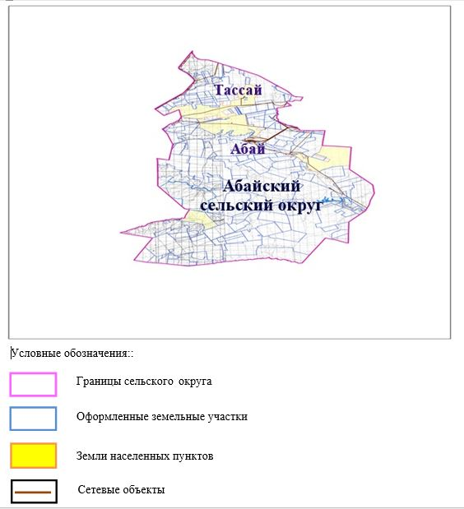

2. Схема (карта) с обозначением пастбищ, предназначенных для нужд населения по выпасу сельскохозяйственных животных личного подворья, в том числе общественных пастбищ, на которой указываются границы и площади пастбищ, в том числе общественных пастбищ, предназначенных для нужд населения по выпасу сельскохозяйственных животных личного подворья

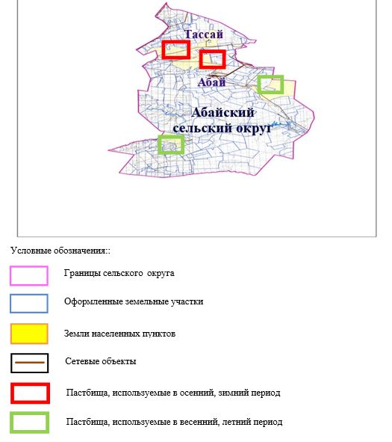

3. Схема (карта) с обозначением рекомендуемых схем пастбище оборотов, на которой указываются схемы пастбище оборотов, рекомендуемые на основании геоботанического обследования пастбищ
Годы | Загон 1 весна | Загон 2 весна-лето | Загон 3 весна-лето-осень | Загон 4 осень
2025 | весенно- летний период 1 | Летний период 2 | Осенний период 3 | пар
2026 | пар | весенно- летний период 1 | Летний период 2 | Осенний период 3
2027 | весенно- летний период 1 | Летний период 2 | Осенний период 3 | пар
2028 | пар | весенно- летний период 1 | Летний период 2 | Осенний период 3
2029 | весенно- летний период 1 | Летний период 2 | Осенний период 3 | пар
Примечание: 1, 2, 3, 4 порядок использование загона в год.

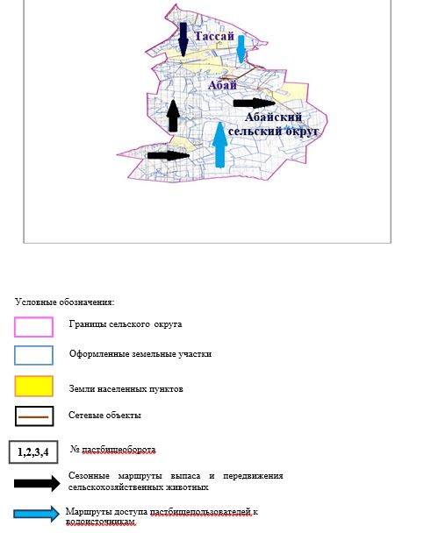

4. Схема (карта) с обозначением сервитутов для прогона сельскохозяйственных животных, скотопрогонных трасс и иных объектов пастбищной инфраструктуры, а также скотомогильников (биометрических ям), на которой указываются сервитуты для прогона сельскохозяйственных животных, скотопрогонные трассы, объекты пастбищной инфраструктуры, месторасположение скотомогильников (биометрических ям).

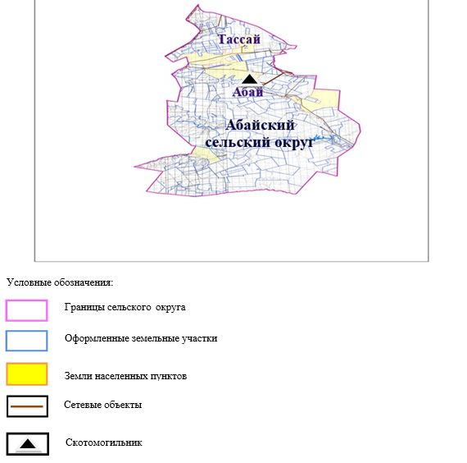

5. Схема (карта) с обозначением пастбищ, которые могут быть предоставлены в землепользование пастбище пользователям

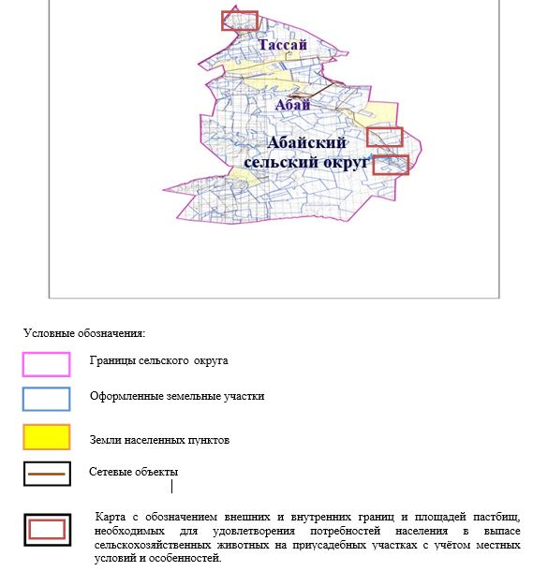

6. Схема доступа к водоисточникам (озерам, рекам, прудам, копаниям, оросительным или обводнительным каналам, трубчатым или шахтным колодцам), составленная согласно норме потребления воды, на которой указывается маршруты передвижения животных к водоисточникам

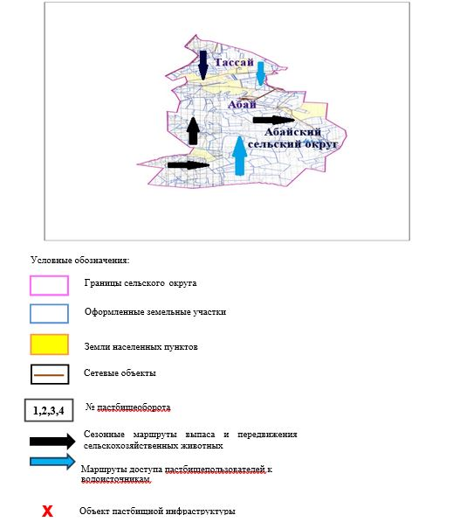

7. Схема размещения поголовья сельскохозяйственных животных на отгонных пастбищах физических и (или) юридических лиц, не обеспеченных пастбищами, расположенными при селе, сельском округе

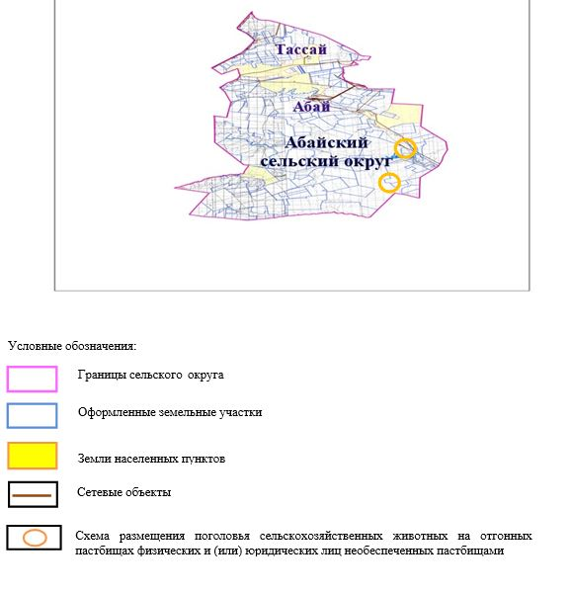

8. Схема перераспределения пастбищ между сельскими населенными пунктами сельского округа для поголовья сельскохозяйственных животных физических и (или) юридических лиц, не обеспеченных пастбищами

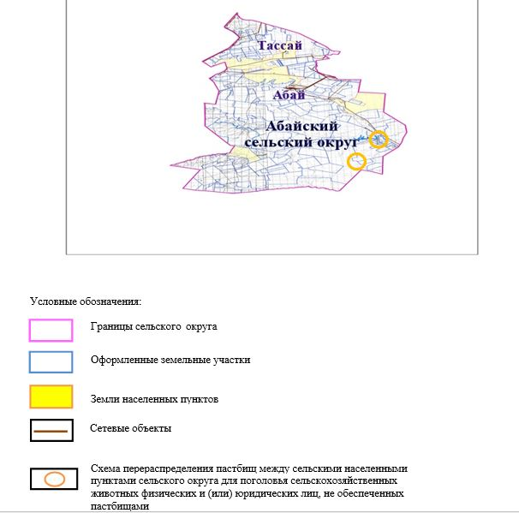

Приложение 2
к решению Хромтауского
районного маслихата
от 2025 года 20 августа № 356
План по управлению пастбищами и их использованию в Акжарском сельском округе на 2025-2029 годы
Настоящий план по управлению пастбищами и их использованию (далее – План) разработан в соответствии с подпунктом 4-1) статьи 6 Закона Республики Казахстан "О пастбищах" (далее – Закон), подпунктом 2) пункта 3 статьи 16 Закона Республики Казахстан "О государственной статистике", приказом Министра сельского хозяйства Республики Казахстан от 29 июля 2024 года № 263 "Об утверждении типового плана по управлению пастбищами и их использованию" (зарегистрирован в Реестре государственной регистрации нормативных правовых актов за № 34831).
План принимается в целях рационального использования пастбищ, устойчивого обеспечения потребности в кормах и предотвращения процессов деградации пастбищ.
При разработке Плана учитываются:
1) данные земельного баланса региона и информационной системы государственного земельного кадастра по форме согласно приложению 1 к настоящему Плану.
2) сведения геоботанического обследования пастбищ по форме согласно приложению 2 к настоящему Плану.
3) сведения о скотомогильниках (биометрических ямах), формируемые в соответствии с Правилами ведения реестра скотомогильников (биотермических ям), утвержденными приказом Министра сельского хозяйства Республики Казахстан от 3 февраля 2020 года № 35 (зарегистрирован в Реестре государственной регистрации нормативных правовых актов № 19987);
4) сведения об объектах пастбищной инфраструктуры и о сервитутах для прогона сельскохозяйственных животных по форме согласно приложению 3 к настоящему Плану.
5) данные о численности поголовья сельскохозяйственных животных, полученные из базы данных идентификации сельскохозяйственных животных, с указанием их владельцев по форме согласно таблице 1 приложения 4 к настоящему Плану;
6) данные о количестве гуртов, отар, табунов, сформированных по видам и половозрастным группам сельскохозяйственных животных по форме согласно таблице 2 приложения 4 к настоящему Плану.
7) сведения о численности поголовья сельскохозяйственных животных для выпаса на отгонных пастбищах по форме согласно таблице 3 приложения 4 к настоящему Плану.
8) данные об особенностях выпаса сельскохозяйственных животных на культурных и аридных пастбищах, землях лесного, водного фондов и особо охраняемых природных территорий.
9) рекомендуемые схемы пастбище оборотов по форме согласно приложению 5 к настоящему Плану;
10) официальная статистическая информация по статистике животноводства и растениеводства.
План содержит следующие приложения:
1) схема (карта) расположения пастбищ на территории административно-территориальной единицы в разрезе категорий земель, на которой указываются границы, площади и виды пастбищ, в том числе отгонных, сезонных, аридных и культурных, сведения об их собственниках или землепользователях на основании правоустанавливающих и идентификационных документов на земельный участок;
2) схема (карта) с обозначением пастбищ, предназначенных для нужд населения по выпасу сельскохозяйственных животных личного подворья, в том числе общественных пастбищ, на которой указываются границы и площади пастбищ, в том числе общественных пастбищ, предназначенных для нужд населения по выпасу сельскохозяйственных животных личного подворья;
3) схема (карта) с обозначением рекомендуемых схем пастбище оборотов, на которой указываются схемы пастбище оборотов, рекомендуемые на основании геоботанического обследования пастбищ;
4) схема (карта) с обозначением сервитутов для прогона сельскохозяйственных животных, скотопрогонных трасс и иных объектов пастбищной инфраструктуры, а также скотомогильников (биометрических ям), на которой указываются сервитуты для прогона сельскохозяйственных животных, скотопрогонные трассы, объекты пастбищной инфраструктуры, месторасположение скотомогильников (биометрических ям);
5) схема (карта) с обозначением пастбищ, которые могут быть предоставлены в землепользование пастбище пользователям.
6) схема (карта) с обозначением пастбищ, подлежащих резервированию в целях удовлетворения нужд населения по выпасу сельскохозяйственных животных личного подворья, на которой указываются границы и площади пастбищ, подлежащих резервированию в целях удовлетворения нужд населения по выпасу сельскохозяйственных животных личного подворья.
7) схема доступа к водоисточникам (озерам, рекам, прудам, копаням, оросительным или обводнительным каналам, трубчатым или шахтным колодцам), составленная согласно норме потребления воды, на которой указываются маршруты передвижения животных к водоисточникам.
8) схема размещения поголовья сельскохозяйственных животных на отгонных пастбищах, на которой указываются границы и площади отгонных пастбищ для размещения поголовья сельскохозяйственных животных;
9) проектное распределение (перераспределение) пастбищ между сельскими населенными пунктами, входящими в сельский округ, на котором указывается схема распределения (перераспределения) пастбищ между сельскими населенными пунктами сельского округа для поголовья сельскохозяйственных животных физических и юридических лиц, не обеспеченных пастбищами;
10) требования, необходимые для рационального использования пастбищ на соответствующей административно-территориальной единице, к которым относятся:
соблюдение предельно допустимой нормы нагрузки на общую площадь пастбищ согласно приказу Министра сельского хозяйства Республики Казахстан от 14 апреля 2015 года № 3-3/332 "Об утверждении предельно допустимой нормы нагрузки на общую площадь пастбищ" (зарегистрирован в Реестре государственной регистрации нормативных правовых актов № 11064);
использование пастбищ с учетом пастбище оборотов и источников водопользований;
разбивка площадей пастбищ на отдельные выпасные участки;
чередование участков пастбищ по сезонам года в пространстве и во времени (внутри сезона, года);
ежегодное оставление одного из участков пастбище оборота без выпаса и сельскохозяйственных животных.
Приложение 1
к Плану по управлению
пастбищами и их
использованию в Акжарском
сельском округе
на 2025-2029 годы
Данные земельного баланса региона и информационной системы государственного земельного кадастра
Таблица 1. Распределение пастбищ по категориям земель Акжарского сельского округа, гектаров
Наименование сельского округа | Код классификатора административно-территориальных объектов | Категории земель |  |  |  |  |  |  | Итого земель
Наименование сельского округа | Код классификатора административно-территориальных объектов | сельско хозяйственного назначения | населенных пунктов | промышленности, транспорта, связи и иного не сельскохозяйственного назначения | особо охраняемых природных территорий | лесного фонда | водного фонда | Земли запаса | Итого земель
1 | 2 | 3 | 4 | 5 | 6 | 7 | 8 | 9 | 10
Акжарский сельский округ | 156047000 | 41701 | 7708 | 0 | 0 | 0 | 0 | 0 | 49409
По административно-территориальному делению в Акжарском сельском округе имеется 2 сельских населенных пункта. Общая площадь территории Акжарского сельского округа составляет 49 409 гектаров. По категориям земли делятся на: земли сельскохозяйственного назначения – 41701 гектар; земли населенных пунктов – 7708 гектар. Особо охраняемых природных территорий, лесного фонда, водного фонда земель, запасов нет.
Таблица 2. Распределение пастбищ населенного пункта, гектаров
№ п/п | Наименование сельского округа | Код классификатора административно-территориальных объектов | Наименование населенного пункта | Общая площадь пастбищ, тысяч гектаров | Площадь и виды пастбищ
 |  |  |  |  | предназначенные для удовлетворения нужд населения по выпасу сельскохозяйственных животных личного подворья, тысяч гектаров | общественные, тысяч гектаров | отгонные, тысяч гектаров | сезонные, тысяч гектаров | аридные, тысяч гектаров | культурные, тысяч гектаров
1 | 2 | 3 | 4 | 5 | 6 | 7 | 8 | 9 | 10 | 11
 | Акжарский сельский округ | 156047000 | Ақжар  Жазық | 7012  696,5 | 7012  696,5 | 7012  696,5 | 0 | 0 | 0 | 0
На территории Акжарского сельского округа отсутствуют отдаленные, сезонные, аридные и посевные пастбища. В округе функционирует 31 крестьянское хозяйство, за которым закреплено 36 856,148 га пастбищ.
Таблица 3. Сведения о собственниках и землепользователях на основании правоустанавливающих и идентификационных документов на земельный участок
№ п/п | Наименование собственников, землепользователей | Бизнес идентификационный номер/индивидуальный идентификационный номер | Кадастровый номер земельного участка | Площадь пастбищ, тысяч гектаров
1 | 2 | 3 | 4 | 5
1 | к/х "Айбол" | 730516350401 | 02-034-008-054 | 273
 | к/х "Айбол" | 730516350401 | 02-034-008-055 | 100
2 | к/х "Алан" | 090464005468 | 02-034-008-086 | 207,6
 | к/х "Алан" | 090464005468 | 02-034-008-162 | 697,0
3 | к/х "Александр" | 490627300683 | 02-034-008-033 | 319,33
 | к/х "Александр" | 490627300683 | 02-034-008-035 | 204,0
4 | ТОО "Ақжар | 070440003734 | 02-034-008-052 | 200,0
 | ТОО "Ақжар | 070440003734 | 02-034-008-048 | 88,0
 | ТОО "Ақжар | 070440003734 | 02-034-008-139 | 60,0
 | ТОО "Ақжар | 070440003734 | 02-034-008-046 | 36,0
 | ТОО "Ақжар | 070440003734 | 02-034-008-135 | 48,0
 | ТОО "Ақжар | 070440003734 | 02-034-008-047 | 37,0
 | ТОО "Ақжар | 070440003734 | 02-034-008-024 | 40,0
 | ТОО "Ақжар | 070440003734 | 02-034-008-050 | 1000,0
 | ТОО "Ақжар | 070440003734 | 02-034-008-205 | 16
 | ТОО "Ақжар | 070440003734 | 02-034-008-053 | 700,0
 | ТОО "Ақжар | 070440003734 | 02-034-008-125 | 500,0
 | ТОО "Ақжар | 070440003734 | 02-034-008-049 | 1800,0
 | ТОО "Ақжар | 070440003734 | 02-034-008-127 | 200,0
 | ТОО "Ақжар | 070440003734 | 02-034-008-128 | 758,0
 | ТОО "Ақжар | 070440003734 | 02-034-008-122 | 200,0
 | ТОО "Ақжар | 070440003734 | 02-034-008-131 | 70,0
 | ТОО "Ақжар | 070440003734 | 02-034-008-132 | 8,0
 | ТОО "Ақжар | 070440003734 | 02-034-008-136 | 30,8
 | ТОО "Ақжар | 070440003734 | 02-034-008-152 | 108
 | ТОО "Ақжар | 070440003734 | 02-034-008-153 | 238,7
 | ТОО "Ақжар | 070440003734 | 02-034-008-154 | 311,2
 | ТОО "Ақжар | 070440003734 | 02-034-008-014 | 1030
 | ТОО "Ақжар | 070440003734 | 02-034-008-166 | 312
 | ТОО "Ақжар | 070440003734 | 02-034-008-207 | 258
 | ТОО "Ақжар | 070440003734 | 02-034-008-206 | 445
 | ТОО "Ақжар | 070440003734 | 02-034-008-202 | 278
 | ТОО "Ақжар | 070440003734 | 02-034-008-204 | 138,5
 | ТОО "Ақжар | 070440003734 | 02-034-008-249 | 99,2
 | ТОО "Ақжар | 070440003734 | 02-034-008-247 | 69,5
 | ТОО "Ақжар | 070440003734 | 02-034-008-250 | 397,97
5 | к/х "Арслан" | 180564038803 | 02-034-008-218 | 695
6 | к/х "Асель" | 680623300790 | 02-034-008-159 | 363,4
7 | к/х "Атамекен" | 090664013802 | 02-034-008-058 | 200,0
8 | к/х "Әділғазы" | 091064001126 | 02-034-008-062 | 770,0
 | к/х "Әділғазы" | 091064001126 | 02-034-008-161 | 300
 | к/х "Әділғазы" | 091064001126 | 02-034-008-181 | 606,76
 | к/х "Әділғазы" | 091064001126 | 02-034-008-182 | 104,82
9 | к/х "Баянауыл" | 130364010897 | 02-034-008-171 | 480,7
 | к/х "Баянауыл" | 130364010897 | 02-034-008-172 | 570,1
 | к/х "Баянауыл" | 130364010897 | 02-034-008-173 | 149,5
 | к/х "Баянауыл" | 130364010897 | 02-034-008-174 | 396,4
10 | к/х "Бокейхан" | 560624168411 | 02-034-008-238 | 280
11 | ТОО "Геобазис" | 870718164587 | 02-034-008-253 | 683,11
 | ТОО "Геобазис" | 870718164587 | 02-034-008-254 | 278,41
 | ТОО "Геобазис" | 870718164587 | 02-034-008-190 | 244
 | ТОО "Геобазис" | 870718164587 | 02-034-007-1632 | 451
12 | к/х "Ералы" | 850628751235 | 02-034-008-210 | 205
 | к/х "Ералы" | 850628751235 | 02-034-008-211 | 259
13 | к/х "Жаңа-қоныс" | 050530300456 | 02-034-008-184 | 149,28
14 | к/х"Жомарт" | 540115302043 | 02-034-008-183 | 145,2
 | к/х "Жомарт" | 540115302043 | 02-034-008-185 | 485
15 | к/х "Манас" | 480907305346 | 02-034-008-078 | 348,1
16 | к/х "Нартай" | 120240558971 | 02-034-008-002 | 500,0
 | к/х "Нартай" | 120240558971 | 02-034-008-003 | 47,2
 | к/х "Нартай" | 120240558971 | 02-034-008-041 | 185,0
17 | к/х "Нұрсат" | 242980565333 | 02-034-008-029 | 200,0
 | к/х "Нұрсат" | 242980565333 | 02-034-008-030 | 8,0
18 | к/х "Нұр-Ай" | 090964006672 | 02-034-008-142 | 203,93
 | к/х "Нұр-Ай" | 090964006672 | 02-034-008-257 | 1349,3
 | к/х "Нұр-Ай" | 090964006672 | 02-034-008-245 | 525
19 | к/х "Спарта" | 880205302240 | 02-034-008-255 | 226,7
20 | к/х "Талғат" | 110823345128 | 02-034-008-120 | 55,2
 | к/х"Талғат" | 110823345128 | 02-034-008-163 | 200
21 | к/х "Тұлпар" | 740430350987 | 02-034-008-186 | 298,68
 | к/х"Тұлпар" | 740430350987 | 02-034-008-214 | 519
22 | к/х "Шурави" | 780910400201 | 02-034-008-140 | 298,8
23 | к/х "Юриол" | 790123450421 | 02-034-008-192 | 975
 | Итого |  |  | 25 035,39
Примечание: расшифровка аббревиатур: к/х – крестьянское хозяйство;
расшифровка аббревиатур: ТОО- товарищество с ограниченной ответственностью;
Численность сельскохозяйственных животных на территории сельского округа: крупного рогатого скота-1587 овец и коз – 2905 и лошадей-205 голов. В селе Акжар: крупного рогатого скота-1419; овец и коз – 2454, лошадей - 186 голов. В селе Жазык: крупного рогатого скота-168; овец и коз – 451, лошадей - 19 голов. Коэффициент питательности пастбищных кормов сельского округа составляет до 0,28 кормовых единиц. Это означает, что 100 кг пастбищных кормов содержат до 28 кормовых единиц при естественной влажности. При таком питательном коэффициенте пастбищных кормов в сутки необходимы: крупный рогатый скот -32 кг; мелкий рогатый скот -6,4 кг; лошади – 35,7 кг; 240 дней в пастбищном периоде: крупный рогатый скот -7680 кг; мелкий рогатый скот -1536 кг; лошади-8568 кг. Продуктивность 1020 кг/га и кормовой коэффициент пастбищного корма 0,28. Выпасная нагрузка: КРС-7,7; мелкого рогатого скота-1,5 и лошадей-8,4 гектара на голову.
Таблица 4. Распределение пастбищ
№ п/п | Наименование сельского округа | Код классификатора административно-территориальных объектов | Наименование населенного пункта | Необходимая площадь пастбищ для сельскохозяйственных животных, гектаров |  |  |  | Площадь общественных пастбищ, гектаров | Площадь отгонных пастбищ, гектаров
 |  |  |  | Крупный рогатый скот | Мелкий рогатый скот | Лошади | Верблюды | Площадь общественных пастбищ, гектаров | Площадь отгонных пастбищ, гектаров
1 | 2 | 3 | 4 | 5 | 6 | 7 | 8 | 9 | 10
1 | Акжарский сельский округ | 156047000 | Ақжар | 10926,3 | 3681 | 1562,4 | 0 | 7012 | 0
2 | Акжарский сельский округ | 156047000 | Жазық | 1293,6 | 3472,7 | 159,6 | 0 | 696,5 | 0
Для выпаса сельскохозяйственных животных требуется 21095,6 га. Крупный рогатый скот -1587; овцы и козы - 2905 и лошади – 205 голов пасутся на общественных пастбищах, площадь 7708 га, на удаленных пастбищах 0 голов, площадь 0 тыс. га. Однако дефицит пастбищ в населенном пункте Акжар составил 13387,6 га, в связи с чем необходимо предусмотреть перераспределение пастбищных территорий между населенными пунктами.
Таблица 5. Требуемые дополнительные пастбища
№ п/п | Требуемые дополнительные пастбища из земель запаса, тысяч гектаров | Дополнительно предоставляемые пастбища
№ п/п |  | пастбища, которые могут быть предоставлены в землепользование пастбищепользователям, тысяч гектаров | пастбища, которые могут быть предоставлены в землепользование пастбищепользователям, тысяч гектаров
1 | 2 | 3 | 4
Приложение 2
к Плану по управлению
пастбищами и их
использованию
в Акжарском сельском округе
на 2025-2029 годы
Сведения геоботанического обследования пастбищ
Дата, шифры по легенде и по Классификации природных кормовых угодий | Номера контуров и описаний (скобках) | Название типов (разностей, модификаций) природных кормовых угодий с приуроченностью их к рельефу, почвам. Название прочих угодий и земель | Вид угодья | Процент участия в контуре | Площадь, тысяч гектаров | Современное использование
1 | 2 | 3 | 4 | 5 | 6 | 7
Акжарский сельский округ | 20,308 | Дерновиннозлаково-разнотравные степные пастбища с преобладанием ковыля, полыни, типчака, кокпека и кустарников | Равнинные пастбища и сенокосы | Дерновиннозлаковые – 60%  Разнотравные – 40% | 33,5 | Круглогодичное
Продолжение таблицы
Валовая урожайность, центнеров на гектар (год обследования) | Урожайность поедаемых растений на средний год: центнеров на гектар сухой массы, центнеров на гектар кормовых единиц, килограмм на гектар переваримого протеина
Валовая урожайность, центнеров на гектар (год обследования) | пастбищных кормов по сезонам
Валовая урожайность, центнеров на гектар (год обследования) | сенокос | косимые пастбища | весна | лето | осень | зима
8 | 9 | 10 | 11 | 12 | 13 | 14
10,5 | - | - | 8,8 | 9,3 | 10,1 | 5,1
Продолжение таблицы
Расчетная урожайность по контуру: центнеров на гектар сухой массы (числитель), центнеров на гектар кормовых единиц (знаменатель) | Кормозапас по контуру: центнеров на гектар сухой массы (числитель), центнеров на гектар кормовых единиц (знаменатель) | Культуртехническое состояние, наличие лекарственных растений | Рекомендации по использованию, вид скота. Рекомендуемые мероприятия по улучшению
15 | 16 | 17 | 18
8,3  2324 | 278050  77854 | Удовлетворительное | Для мелкого и крупного рогатого скота, лошадей.  Применение смены участков.
Сведения геоботанического обследования пастбищ
Географическое положение
Акжар-село в Хромтауском районе Актюбинской области Казахстана. Административный центр Акжарского сельского округа. Расположен в 40 километрах к западу от центра города Хромтау. Климат Климат сельского округа относится к засушливой степной зоне, характеризуется продолжительным суровым, коротким жарким летом, резкими контрастами зимних и летних температур, малым годовым количеством осадков, засухой. Почва Почва в основном коричневая и красновато-коричневая с небольшим количеством перегноя. В результате геоботанического исследования были выявлены следующие виды пастбищ: различные, Селеево-овсяно-полынные и овсяно-полынные, лугово-караменные кустарниковые растения. В травах встречаются: полынь, буйвол, каменная трава, осока, Изен, осока, мятлик, овсяница, камфоросма, ковыль, трава, ши, тамарикс, сенокос, Кокпек, пырей, вострец, астрагал, тобылгык, караган, сенокос. Общее проективное покрытие пастбищ сельского округа составляет 60% от общей площади. 3% трав, таких как горчица, киноа, тысячелистник, чертополох, сафора, - это наличие ядовитых и вредных растений. Потенциальная урожайность этих пастбищ составляла до 10,5 ц/га при естественной влажности. Сведения о скотомогильниках (биометрических ямах) В сельском округе имеется один скотомогильник.
Приложение 3
к Плану по управлению
пастбищами и их
использованию
в Акжарском сельском округе
на 2025-2029 годы
Сведения об объектах пастбищной инфраструктуры и о сервитутах для прогона сельскохозяйственных животных
№ п/п | Объекты пастбищной инфраструктуры | Количество действующих объектов пастбищной инфраструктуры, единиц | Количество объектов пастбищной инфраструктуры требующих строительства (реконструкции), единиц | Протяженность, километров | Площадь, тысяч квадратных метров
1 | 2 | 3 | 4 | 5 | 6
1. | Обводнительные сооружения (скважины, трубчатые и шахтные колодцы, копани)
2. | Сооружения, мосты, дороги | 1 |  | 0,1 | 0,1
3. | Скотопрогонные трассы, скотоостановочные и водопойные площадки
4. | Емкости для купки овец, кошары и отгороженные места, ограждения пастбищ, изгороди (в том числе электроизгороди), загоны для загонно-порционного выпаса сельскохозяйственных животных
5. | Расколы для ветеринарной обработки сельскохозяйственных животных | 1 |  |  | 0,025
6. | Сооружения и объекты, предназначенные для обеспечения электрической и тепловой энергией, объекты по использованию возобновляемых и альтернативных источников энергии
7. | Объекты водоснабжения и другие виды жизнеобеспечения, сооружения для сезонного проживания персонала и иное имущество, необходимое для содержания и использования пастбищ
Приложение 4
к Плану по управлению
пастбищами и их
использованию
в Акжарском сельском округе
на 2025-2029 годы
Таблица 1. Данные о численности поголовья сельскохозяйственных животных, с указанием их владельцев
№ п/п | Код поселка, села, сельского округа по классификатору административно-территориальных объектов | Наименование поселка, села, сельского округа | Тип владельца | Бизнес идентификационный номер/индивидуальный идентификационный номер владельца
1 | 2 | 3 | 4 | 5
1 | 156047100 | Акжарский сельский округ | к/х "Айбол" | 730516350401
2 | 156047100 | Акжарский сельский округ | к/х "Алан" | 090464005468
3 | 156047100 | Акжарский сельский округ | к/х "Береке" | 490627300683
4 | 156047100 | Акжарский сельский округ | ТОО "Ақжар-Агро" | 070440003734
5 | 156047100 | Акжарский сельский округ | к/х "Арслан" | 180564038803
6 | 156047100 | Акжарский сельский округ | к/х "Асель" | 680623300790
7 | 156047100 | Акжарский сельский округ | к/х "Атамекен" | 090664013802
8 | 156047100 | Акжарский сельский округ | к/х "Әділғазы" | 091064001126
9 | 156047100 | Акжарский сельский округ | к/х "Баянауыл" | 130364010897
10 | 156047100 | Акжарский сельский округ | к/х "Бокейхан" | 560624168411
11 | 156047100 | Акжарский сельский округ | к/х "Ералы" | 850628751235
12 | 156047100 | Акжарский сельский округ | к/х "Жомарт" | 540115302043
13 | 156047100 | Акжарский сельский округ | к/х "Манас" | 480907305346
14 | 156047100 | Акжарский сельский округ | к/х "Нартай" | 120240558971
15 | 156047100 | Акжарский сельский округ | к/х "Нұрсат" | 242980565333
16 | 156047100 | Акжарский сельский округ | к/х "Нұр-Ай" | 090964006672
17 | 156047100 | Акжарский сельский округ | к/х "Спарта" | 880205302240
18 | 156047100 | Акжарский сельский округ | к/х "Талғат" | 110823345128
19 | 156047100 | Акжарский сельский округ | к/х "Тұлпар" | 740430350987
20 | 156047100 | Акжарский сельский округ | к/х "Шурави" | 780910400201
21 | 156047100 | Акжарский сельский округ | к/х "Юриол" | 790123450421
Продолжение таблицы
Фамилия, имя, отчество (при наличии) физических лиц или наименование юридических лиц | Численность поголовья, голов
 | Крупного рогатого скота | Мелкого рогатого скота | Лошадей | Верблюдов
6 | 7 | 8 | 9 | 10
Искулов Орынбасар Мухтарович | 5 | - | - | -
Суиналин Тлектес Суйналинович | - | - | - | -
Джубаназаров Ернар | - | - | - | -
Сулейменов Бакыт Умирсерикович | 35 | 50 | 35 | -
Тлеубаев Нұржан | - | - | 18 | -
Ишниязов Зейнулла Билялович | - | 80 | -
Жумабаев Бақыт | - | - | 11 | -
Жаншуаков Нурлан Отарович | - | - | 35 | -
Альжанов Ардақ | 75 | 32 | - | -
Юсупов Нагашибай | - | - | - | -
Абдрахманов Серик | - | 5422 | - | -
Акимниязов Кайдауыл | 33 | 78 | 84 | -
Тлеубаев Аслан | - | - | - | -
Уразов Задыгерей Нурмагамбетович | 3 | - | - | -
Санкибаев Нурхан Тлепович | - | - | - | -
Утянов Аслан Бидаулетович | 35 | - | 50 | -
Кенжебаев Ержан Муратович | - | - | - | -
Омаров Талғат Орынтаевич | 4 | 93 | - | -
Кулмашев Руслан Базарбаевич | 30 | 48 | - | -
Башеев Кеулимжай | - | - | - | -
Искулова Амина Сайлауовна | 42 | 41 | - | -
Таблица 2. Данные о количестве гуртов, отар, табунов, сформированных по видам и половозрастным группам сельскохозяйственных животных
№ п/п | Код поселка, села, сельского округа по классификатору административно-территориальных объектов | Наименование поселка, села, сельского округа | Количество гуртов, отар, табунов
№ п/п |  | Наименование поселка, села, сельского округа | Крупного рогатого скота |  |  |  | Мелкого рогатого скота |  |  | Лошадей |  | Верблюдов
№ п/п |  | Наименование поселка, села, сельского округа | быков | коров | телок | бычков | овец и коз | молодняка (ярок, козочек) | молодняка, (баранчиков, козликов) | жеребцов, кобыл | молодняка | верблюдов | молодняка
1 | 2 | 3 | 4 | 5 | 6 | 7 | 8 | 9 | 10 | 11 | 12 | 13 | 14
 | Итого: | Ақжар | 0 | 10 | 0 | 0 | 11 | 0 | 0 | 8 | 0 | 0 | 0
Таблица 3. Сведения о численности поголовья сельскохозяйственных животных для выпаса на отгонных пастбищах
№ п/п | Код поселка, села, сельского округа по классификатору административно-территориальных объектов | Наименование поселка, села, сельского округа | Численность поголовья, голов
№ п/п |  | Наименование поселка, села, сельского округа | Крупного рогатого скота |  | Мелкого рогатого скота |  | Лошадей |  | Верблюдов
№ п/п |  | Наименование поселка, села, сельского округа | личного подворья | сельскохозяйственных товаропроизводителей | личного подворья | сельскохозяйственных товаропроизводителей | личного подворья | сельскохозяйственных товаропроизводителей | личного подворья | сельскохозяйственных товаропроизводителей
1 | 2 | 3 | 4 | 5 | 6 | 7 | 8 | 9 | 10 | 11
 | Итого:
Данные об особенностях выпаса сельскохозяйственных животных на культурных и аридных пастбищах, землях лесного, водного фондов и особо охраняемых природных территорий
Выпас сельскохозяйственных животных на культурных пастбищах и аридных пастбищах отличается по множеству факторов, включая тип растительности, условия окружающей среды и методы управления. На культурных пастбищах, где растительность сформирована человеком, выпас часто более контролируемый и интенсивно управляемый, что позволяет оптимизировать продуктивность и качество корма. Аридные пастбища, напротив, характеризуются скудной растительностью и суровыми условиями, что требует более адаптивных стратегий выпаса для обеспечения устойчивости.
Приложение 5
к Плану по управлению
пастбищами и их
использованию
в Акжарском сельском округе
на 2025-2029 годы
Рекомендуемые схемы пастбищеоборотов
Годы | Номера участков
Годы | I | II | III | IV
первый год | весенний сезон | летний сезон | осенний сезон | отдыхающий участок
второй год | отдыхающий участок | весенний сезон | летний сезон | осенний сезон
третий год | осенний сезон | отдыхающий участок | весенний сезон | летний сезон
четвертый год | летний сезон | осенний сезон | отдыхающий участок | весенний сезон
Пастбища сельского округа являются сезонными. В зависимости от видового состава выпас скота на сезонных пастбищах определяется пригодностью корма к стравливанию и продолжительностью сохранения его продуктивности. Весенние пастбища использоваться с отрастанием эфемеров. Летом (пырейно-разнотравные, злаково-разнотравные); весной (дерновиннозлаково-полынные с преобладанием ковылей, ковыльно-типчаково-узкодольчатополынные), осенью (полынно-злаковые) и зимой (полукустарничково- солянковые). Использование пастбищ без соблюдения мер по их охране часто приводит к перетравливанию пастбищ, к различной степени деградации. А также неиспользование травостоя в нужный (оптимальный) сезон влечет потерю 40-70% кормовых единиц и 60-80% белка. В связи с этим каждый участок должен использоваться в свой срок, чтобы не было потери ежегодно возобновляемого ресурса
Разбивка площадей пастбищ на отдельные выпасные участки;
Продолжительность выпаса каждого сезона (дней) определяется условиями конкретного года. Выпас животных должен начинаться при достижении устойчивого показателя температуры воздуха +10оС. Заканчивается выпас с залеганием снежного покрова высотой 15-20 см.
Весенние пастбища сельского округа представлены дерновиннозлаково-полынными с преобладанием ковылей, ковыльно-типчаково-узкодольчатополынными типами. Продолжительность выпаса составляет на весенних пастбищах (апрель-июнь) – 70 дней.
Летние пастбища представлены пырейно-разнотравными, злаково-разнотравными типами. Продолжительность выпаса составляет (июнь-сентябрь) 70 дней.
Осенние пастбища представлены полынно-злаковым типом. Продолжительность выпаса составляет (сентябрь-ноябрь) 70 дней.
Зимние пастбища представлены полукустарничковые- солянковым типом. Продолжительность выпаса составляет (ноябрь-декабрь) 30 дней.
Среднесуточное водопотребление сельскохозяйственных животных составляет:
В летнее время (литров в сутки на 1 голову скота):
коровы молочные – 55;
коровы сухостойные – 50;
нетели в возрасте до 2 лет – 30;
телята в возрасте до 6 месяцев – 20;
лошади рабочие, не кормящие матки – 50;
лошади племенные, кормящие матки – 50;
жеребята в возрасте до 1,5 лет – 40;
жеребята в возрасте до 7 месяцев – 10;
овцы взрослые – 8;
молодняк овец в возрасте до 1 года – 3.
В весеннее и осеннее время (литров в сутки на 1 голову скота):
коровы молочные – 45;
коровы сухостойные – 40;
нетели в возрасте до 2 лет – 30;
телята в возрасте до 6 месяцев – 15;
лошади рабочие, не кормящие матки – 40;
лошади племенные, кормящие матки – 40;
жеребята в возрасте до 1,5 лет – 30;
жеребята в возрасте до 7 месяцев – 6;
овцы взрослые – 5.
В зимнее время (литров в сутки на 1 голову скота):
коровы молочные – 35;
коровы сухостойные – 30;
нетели в возрасте до 2 лет – 25;
телята в возрасте до 6 месяцев – 15;
лошади рабочие, не кормящие матки – 30;
лошади племенные, кормящие матки – 30;
жеребята в возрасте до 1,5 лет – 20;
овцы взрослые – 3.
Проектное распределение (перераспределение) пастбищ между сельскими населенными пунктами, входящими в сельский округ, на котором указывается схема распределения (перераспределения) пастбищ между сельскими населенными пунктами сельского округа для поголовья сельскохозяйственных животных физических и юридических лиц, не обеспеченных пастбищами
В населенном пункте Акжар дефицит пастбищ не возникает.
1. Схема (карта) расположения пастбищ на территории Акжарского сельского округа в разрезе категорий земель, собственников земельных участков и землепользователей на основании правоустанавливающих документов

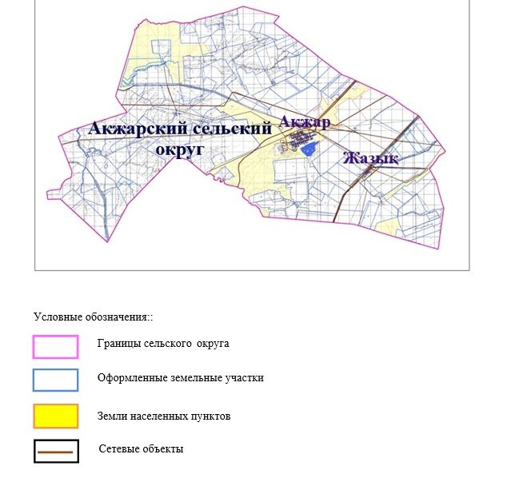

2. Схема (карта) с обозначением пастбищ, предназначенных для нужд населения по выпасу сельскохозяйственных животных личного подворья, в том числе общественных пастбищ, на которой указываются границы и площади пастбищ, в том числе общественных пастбищ, предназначенных для нужд населения по выпасу сельскохозяйственных животных личного подворья

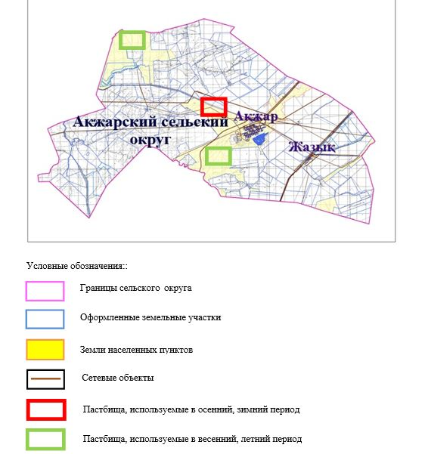

3. Карта с указанием схем, рекомендуемых к пастбищным оборотам
Годы | Загон 1 весна | Загон 2 весна-лето | Загон 3 весна-лето-осень | Загон 4 осень
2025 | весенно- летний период 1 | Летний период 2 | Осенний период 3 | пар
2026 | пар | весенно- летний период 1 | Летний период 2 | Осенний период 3
2027 | весенно- летний период 1 | Летний период 2 | Осенний период 3 | пар
2028 | пар | весенно- летний период 1 | Летний период 2 | Осенний период 3
2029 | весенно- летний период 1 | Летний период 2 | Осенний период 3 | пар
Примечание: 1, 2, 3, 4 порядок использование загона в год.

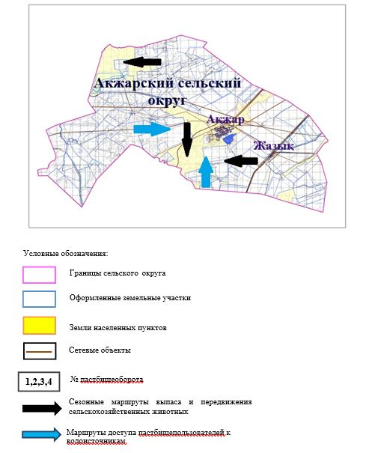

4. Схема (карта) с обозначением сервитутов для прогона сельскохозяйственных животных, скотопрогонных трасс и иных объектов пастбищной инфраструктуры, а также скотомогильников (биометрических ям), на которой указываются сервитуты для прогона сельскохозяйственных животных, скотопрогонные трассы, объекты пастбищной инфраструктуры, месторасположение скотомогильников (биометрических ям).

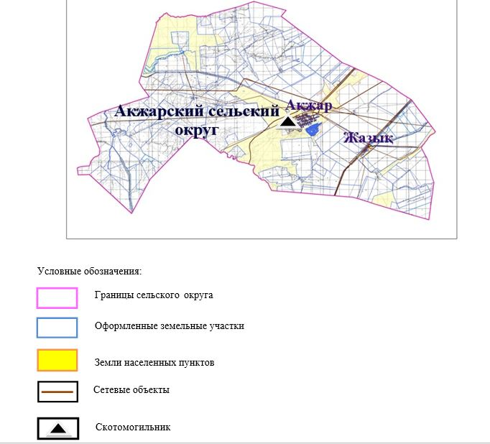

5. Схема (карта) с обозначением пастбищ, которые могут быть предоставлены в землепользование пастбище пользователям

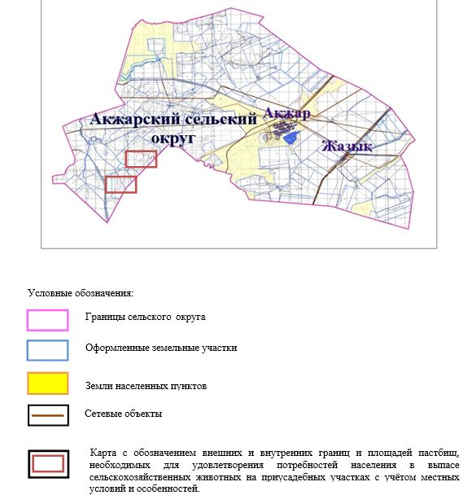

6. Схема доступа к водоисточникам (озерам, рекам, прудам, копаниям, оросительным или обводнительным каналам, трубчатым или шахтным колодцам), составленная согласно норме потребления воды, на которой указывается маршруты передвижения животных к водоисточникам

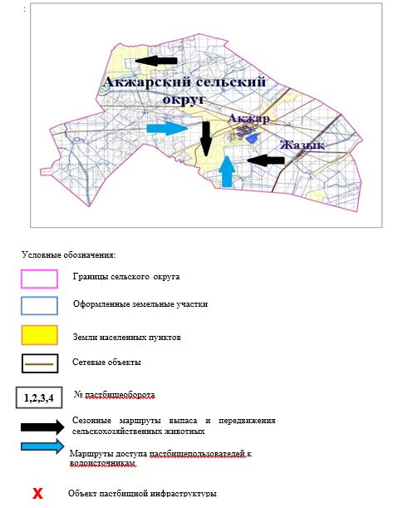

7. Схема размещения поголовья сельскохозяйственных животных на отгонных пастбищах физических и (или) юридических лиц, не обеспеченных пастбищами, расположенными при селе, сельском округе

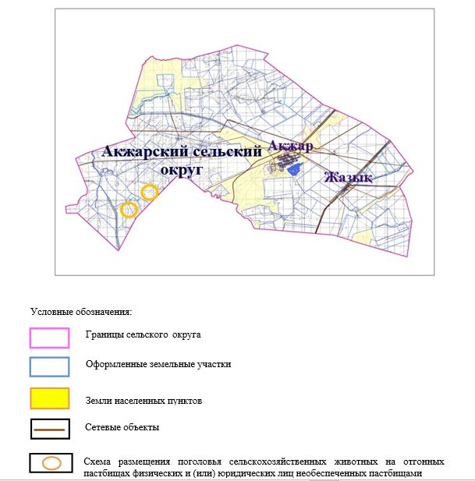

8. Схема перераспределения пастбищ между сельскими населенными пунктами сельского округа для поголовья сельскохозяйственных животных физических и (или) юридических лиц, не обеспеченных пастбищами

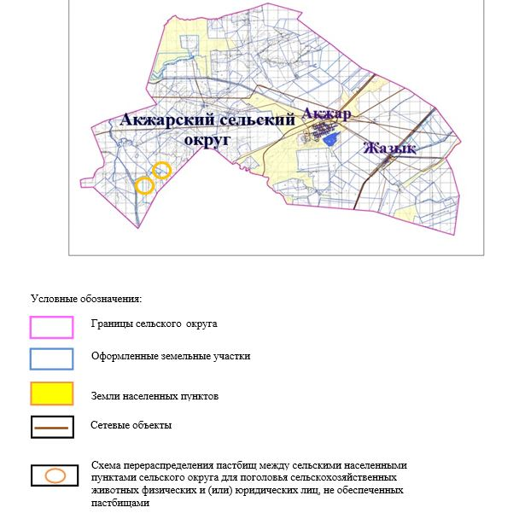

Приложение 3
к решению Хромтауского
районного маслихата
от 2025 года 20 августа № 356
План по управлению пастбищами и их использованию в селе Аккудык на 2025-2029 годы
Настоящий план по управлению пастбищами и их использованию (далее – План) разработан в соответствии с подпунктом 4-1) статьи 6 Закона Республики Казахстан "О пастбищах" (далее – Закон), подпунктом 2) пункта 3 статьи 16 Закона Республики Казахстан "О государственной статистике", приказом Министра сельского хозяйства Республики Казахстан от 29 июля 2024 года № 263 "Об утверждении типового плана по управлению пастбищами и их использованию" (зарегистрирован в Реестре государственной регистрации нормативных правовых актов за № 34831).
План принимается в целях рационального использования пастбищ, устойчивого обеспечения потребности в кормах и предотвращения процессов деградации пастбищ.
При разработке Плана учитываются:
1) данные земельного баланса региона и информационной системы государственного земельного кадастра по форме согласно приложению 1 к настоящему Плану.
2) сведения геоботанического обследования пастбищ по форме согласно приложению 2 к настоящему Плану.
3) сведения о скотомогильниках (биометрических ямах), формируемые в соответствии с Правилами ведения реестра скотомогильников (биотермических ям), утвержденными приказом Министра сельского хозяйства Республики Казахстан от 3 февраля 2020 года № 35 (зарегистрирован в Реестре государственной регистрации нормативных правовых актов № 19987);
4) сведения об объектах пастбищной инфраструктуры и о сервитутах для прогона сельскохозяйственных животных по форме согласно приложению 3 к настоящему Плану.
5) данные о численности поголовья сельскохозяйственных животных, полученные из базы данных идентификации сельскохозяйственных животных, с указанием их владельцев по форме согласно таблице 1 приложения 4 к настоящему Плану;
6) данные о количестве гуртов, отар, табунов, сформированных по видам и половозрастным группам сельскохозяйственных животных по форме согласно таблице 2 приложения 4 к настоящему Плану.
7) сведения о численности поголовья сельскохозяйственных животных для выпаса на отгонных пастбищах по форме согласно таблице 3 приложения 4 к настоящему Плану.
8) данные об особенностях выпаса сельскохозяйственных животных на культурных и аридных пастбищах, землях лесного, водного фондов и особо охраняемых природных территорий.
9) рекомендуемые схемы пастбище оборотов по форме согласно приложению 5 к настоящему Плану;
10) официальная статистическая информация по статистике животноводства и растениеводства.
План содержит следующие приложения:
1) схема (карта) расположения пастбищ на территории административно-территориальной единицы в разрезе категорий земель, на которой указываются границы, площади и виды пастбищ, в том числе отгонных, сезонных, аридных и культурных, сведения об их собственниках или землепользователях на основании правоустанавливающих и идентификационных документов на земельный участок;
2) схема (карта) с обозначением пастбищ, предназначенных для нужд населения по выпасу сельскохозяйственных животных личного подворья, в том числе общественных пастбищ, на которой указываются границы и площади пастбищ, в том числе общественных пастбищ, предназначенных для нужд населения по выпасу сельскохозяйственных животных личного подворья;
3) схема (карта) с обозначением рекомендуемых схем пастбище оборотов, на которой указываются схемы пастбище оборотов, рекомендуемые на основании геоботанического обследования пастбищ;
4) схема (карта) с обозначением сервитутов для прогона сельскохозяйственных животных, скотопрогонных трасс и иных объектов пастбищной инфраструктуры, а также скотомогильников (биометрических ям), на которой указываются сервитуты для прогона сельскохозяйственных животных, скотопрогонные трассы, объекты пастбищной инфраструктуры, месторасположение скотомогильников (биометрических ям);
5) схема (карта) с обозначением пастбищ, которые могут быть предоставлены в землепользование пастбище пользователям.
6) схема (карта) с обозначением пастбищ, подлежащих резервированию в целях удовлетворения нужд населения по выпасу сельскохозяйственных животных личного подворья, на которой указываются границы и площади пастбищ, подлежащих резервированию в целях удовлетворения нужд населения по выпасу сельскохозяйственных животных личного подворья.
7) схема доступа к водоисточникам (озерам, рекам, прудам, копаням, оросительным или обводнительным каналам, трубчатым или шахтным колодцам), составленная согласно норме потребления воды, на которой указываются маршруты передвижения животных к водоисточникам.
8) схема размещения поголовья сельскохозяйственных животных на отгонных пастбищах, на которой указываются границы и площади отгонных пастбищ для размещения поголовья сельскохозяйственных животных;
9) проектное распределение (перераспределение) пастбищ между сельскими населенными пунктами, входящими в сельский округ, на котором указывается схема распределения (перераспределения) пастбищ между сельскими населенными пунктами сельского округа для поголовья сельскохозяйственных животных физических и юридических лиц, не обеспеченных пастбищами;
10) требования, необходимые для рационального использования пастбищ на соответствующей административно-территориальной единице, к которым относятся:
соблюдение предельно допустимой нормы нагрузки на общую площадь пастбищ согласно приказу Министра сельского хозяйства Республики Казахстан от 14 апреля 2015 года № 3-3/332 "Об утверждении предельно допустимой нормы нагрузки на общую площадь пастбищ" (зарегистрирован в Реестре государственной регистрации нормативных правовых актов № 11064);
использование пастбищ с учетом пастбище оборотов и источников водопользований;
разбивка площадей пастбищ на отдельные выпасные участки;
чередование участков пастбищ по сезонам года в пространстве и во времени (внутри сезона, года);
ежегодное оставление одного из участков пастбище оборота без выпаса и сельскохозяйственных животных.
Приложение 1
к Плану по управлению
пастбищами и их
использованию в селе Аккудык
на 2025-2029 годы
Данные земельного баланса региона и информационной системы государственного земельного кадастра
Таблица 1. Распределение пастбищ по категориям земель село Аккудык, гектаров
Наименование сельского округа | Код классификатора административно-территориальных объектов | Категории земель |  |  |  |  |  |  | Итого земель
Наименование сельского округа | Код классификатора административно-территориальных объектов | сельско  хозяйственного назначения | населенных пунктов | промышленности, транспорта, связи и иного не сельско-хозяйствен-ного назначения | особо охраняемых природных территорий | лесного фонда | водного фонда | Земли запаса | Итого земель
1 | 2 | 3 | 4 | 5 | 6 | 7 | 8 | 9 | 10
село Аккудык | 156039000 | 65180 | 12086 | 0 | 0 | 0 | 0 | 0 | 77266
По административно-территориальному делению в селе Аккудык имеется 1 сельский населенный пункт. Общая площадь территории села Аккудык составляет 77 266 гектаров. По категориям земли делятся на: земли сельскохозяйственного назначения – 65 180 гектаров; земли населенных пунктов – 12086 гектаров. Особо охраняемых природных территорий, лесного фонда, водного фонда земель, запасов нет.
Таблица 2. Распределение пастбищ населенного пункта, гектаров
№ п/п | Наименование сельского округа | Код классификатора административно-территориальных объектов | Наименование населенного пункта | Общая площадь пастбищ, тысяч гектаров | Площадь и виды пастбищ
 |  |  |  |  | предназначенные для удовлетворения нужд населения по выпасу сельскохозяйственных животных личного подворья, тысяч гектаров | общественные, тысяч гектаров | отгонные, тысяч гектаров | сезонные, тысяч гектаров | аридные, тысяч гектаров | культурные, тысяч гектаров
1 | 2 | 3 | 4 | 5 | 6 | 7 | 8 | 9 | 10 | 11
 | село Аккудык | 156039000 | Аккудык | 12086 | 12086 | 12086 | 0 | 0 | 0 | 0
На территории села Аккудык отсутствуют отдаленные, сезонные, аридные и посевные пастбища. В округе функционируют 11 крестьянских хозяйств, на которых закреплено 12444,82 гектара пастбищ.
Таблица 3. Сведения о собственниках и землепользователях на основании правоустанавливающих и идентификационных документов на земельный участок
№ п/п | Наименование собственников, землепользователей | Бизнес идентификационный номер/индивидуальный идентификационный номер | Кадастровый номер земельного участка | Площадь пастбищ, тысяч гектаров
1 | 2 | 3 | 4 | 5
1 | к/х "Абзал" | 710220301528 | 02-034-024-186 | 300
2 | к/х "Айнар" | 810107302146 | 02-034-024-201 | 498
3 | к/х "Бекарыс" | 530910402812 | 02-034-024-132 | 1600
 | к/х "Бекарыс" | 530910402812 | 02-034-024-136 | 485,8
 | к/х "Бекарыс" | 530910402812 | 02-034-024-137 | 390,8
4 | к/х "Ғалым" | 670820401020 | 02-034-024-151 | 195
 | к/х "Ғалым" | 670820401020 | 02-034-024-189 | 1503,89
 | к/х "Ғалым" | 670820401020 | 02-034-024-190 | 63,15
5 | к/х "Даулет" | 130464011284 | 02-034-024-198 | 199
6 | к/х "Даулет жолдары" | 200364008345 | 02-034-024-224 | 755
7 | к/х "Темирлан" | 800305403096 | 02-034-024-230 | 25,92
 | к/х "Темирлан" | 800305403096 | 02-034-024-208 | 1000
 | к/х "Темирлан" | 800305403096 | 02-034-024-085 | 13,1
 | к/х "Темирлан" | 800305403096 | 02-034-024-086 | 4
 | к/х "Темирлан" | 800305403096 | 02-034-024-180 | 360,2
 | к/х "Темирлан" | 800305403096 | 02-034-024-181 | 1286,4
8 | к/х "Дегдар" | 630601301006 | 02-034-024-170 | 996,15
9 | к/х "Диана" | 630201403044 | 02-034-014-311 | 50
10 | к/х "Еламан" | 220764008175 | 02-034-024-084 | 440
11 | к/х "Ерұлан" | 900512302434 | 02-034-024-195 | 1992,2
 | к/х "Ерұлан" | 900512302434 | 02-034-024-199 | 399
 | к/х "Ерұлан" | 900512302434 | 02-034-024-227 | 598,2
 | к/х "Ерұлан" | 900512302434 | 02-034-024-229 | 524,6
12 | к/х "Жанали" | 920401400951 | 02-034-024-827 | 500
 | к/х "Жанали" | 920401400951 | 02-034-024-213 | 1718
 | к/х "Жанали" | 920401400951 | 02-034-024-214 | 529
13 | к/х "Жандос" | 711120301214 | 02-034-024-209 | 496
14 | к/х "Жамиля" | 561107301008 | 02-034-024-155 | 401,7
15 | к/х "Жарбол" | 840915402804 | 02-034-024-187 | 225,56
16 | к/х "Каусар" | 960602350975 | 02-034-024-183 | 403
17 | к/х "Казына" | 860603355945 | 02-034-024-231 | 1428,4
18 | к/х "Кайнар" | 130564017495 | 02-034-024-101 | 100
 | к/х "Кайнар" | 130564017495 | 02-034-024-103 | 521
19 | к/х "Миф" | 210164012437 | 02-034-024-223 | 1189
20 | к/х "Мурат" | 141064024682 | 02-034-024-823 | 370
 | к/х "Мурат" | 141064024682 | 02-034-024-207 | 2000
21 | гр. Нурсеисова Н.Ю. | 531227300611 | 02-034-024-242 | 1337,328
22 | к/х "Сағындық" | 030764020779 | 02-034-024-096 | 20
23 | к/х "Мадияр" | 880929350920 |  | 24919,398
 | Итого
Примечание: расшифровка аббревиатур: к/х – крестьянское хозяйство;
Численность сельскохозяйственных животных на территории сельского округа: крупного рогатого скота-713; овец и коз – 646 и лошадей-208 голов.
В селе Аккудук: крупного рогатого скота-713; овец и коз – 646, лошадей - 208 голов.
Коэффициент питательности пастбищных кормов сельского округа составляет до 0,28 кормовых единиц. Это означает, что 100 кг пастбищных кормов содержат до 28 кормовых единиц при естественной влажности. При таком питательном коэффициенте пастбищных кормов в сутки необходимы: крупный рогатый скот -32 кг; мелкий рогатый скот -6,4 кг; лошади – 35,7 кг; 240 дней в пастбищном периоде: крупный рогатый скот -7680 кг; мелкий рогатый скот -1536 кг; лошади-8568 кг. Продуктивность 1020 кг/га и кормовой коэффициент пастбищного корма 0,28. Выпасная нагрузка: КРС-7,7; мелкого рогатого скота-1,5 и лошадей-8,4 гектара на голову.
Таблица 4. Распределение пастбищ
№ п/п | Наименование сельского округа | Код классификатора административно-территориальных объектов | Наименование населенного пункта | Необходимая площадь пастбищ для сельскохозяйственных животных, гектаров |  |  |  | Площадь общественных пастбищ, гектаров | Площадь отгонных пастбищ, гектаров
 |  |  |  | Крупный рогатый скот | Мелкий рогатый скот | Лошади | Верблюды | Площадь общественных пастбищ, гектаров | Площадь отгонных пастбищ, гектаров
1 | 2 | 3 | 4 | 5 | 6 | 7 | 8 | 9 | 10
1 | село Аккудык | 156039000 | Аккудык | 713 | 646 | 208 | 0 | 12086 | 0
Для выпаса сельскохозяйственных животных требуется 8206,3 га. Крупный рогатый скот - 713; овцы и козы – 646 и лошади-208 голов пасутся на общественных пастбищах, площадь 12086 га, на удаленных пастбищах 0 голов, площадь 0 тыс. га. Общественная пастбищная площадь аккудукского сельского округа обеспечивает потребность в пастбищных кормах для выпаса скота. По селу Аккудык потребность в пастбищных угодьях не возникает.
Таблица 5. Требуемые дополнительные пастбища
№ п/п | Требуемые дополнительные пастбища из земель запаса, тысяч гектаров | Дополнительно предоставляемые пастбища
№ п/п |  | пастбища, которые могут быть предоставлены в землепользование пастбищепользователям, тысяч гектаров | пастбища, которые могут быть предоставлены в землепользование пастбищепользователям, тысяч гектаров
1 | 2 | 3 | 4
Приложение 2
к Плану по управлению
пастбищами и их
использованию в селе Аккудык
на 2025-2029 годы
Сведения геоботанического обследования пастбищ
Дата, шифры по легенде и по Классификации природных кормовых угодий | Номера контуров и описаний (скобках) | Название типов (разностей, модификаций) природных кормовых угодий с приуроченностью их к рельефу, почвам. Название прочих угодий и земель | Вид угодья | Процент участия в контуре | Площадь, тысяч гектаров | Современное использование
1 | 2 | 3 | 4 | 5 | 6 | 7
село Аккудык | 20,308 | Дерновиннозлаково-разнотравные степные пастбища с преобладанием ковыля, полыни, типчака, кокпека и кустарников | Равнинные пастбища и сенокосы | Дерновиннозлаковые – 60%  Разнотравные – 40% | 33,5 | Круглогодичное
Продолжение таблицы
Валовая урожайность, центнеров на гектар (год обследования) | Урожайность поедаемых растений на средний год: центнеров на гектар сухой массы, центнеров на гектар кормовых единиц, килограмм на гектар переваримого протеина
Валовая урожайность, центнеров на гектар (год обследования) | пастбищных кормов по сезонам
Валовая урожайность, центнеров на гектар (год обследования) | сенокос | косимые пастбища | весна | лето | осень | зима
8 | 9 | 10 | 11 | 12 | 13 | 14
10,5 | - | - | 8,8 | 9,3 | 10,1 | 5,1
Продолжение таблицы
Расчетная урожайность по контуру: центнеров на гектар сухой массы (числитель), центнеров на гектар кормовых единиц (знаменатель) | Кормозапас по контуру: центнеров на гектар сухой массы (числитель), центнеров на гектар кормовых единиц (знаменатель) | Культуртехническое состояние, наличие лекарственных растений | Рекомендации по использованию, вид скота. Рекомендуемые мероприятия по улучшению
15 | 16 | 17 | 18
8,3  2324 | 278050  77854 | Удовлетворительное | Для мелкого и крупного рогатого скота, лошадей.  Применение смены участков.
Сведения геоботанического обследования пастбищ
Географическое положение
Аккудук-село в Хромтауском районе Актюбинской области Казахстана. Административный центр аккудукского сельского округа. Расположен в 70 километрах от центра города Хромтау к Северному устью. Климат Климат сельского округа относится к засушливой степной зоне, характеризуется продолжительным суровым, коротким жарким летом, резкими контрастами зимних и летних температур, малым годовым количеством осадков, засухой. Почва Почва в основном коричневая и красновато-коричневая с небольшим количеством перегноя. В результате геоботанического исследования были выявлены следующие виды пастбищ: различные, Селеево-овсяно-полынные и овсяно-полынные, лугово-караменные кустарниковые растения. В травах встречаются: полынь, буйвол, каменная трава, осока, Изен, осока, мятлик, овсяница, камфоросма, ковыль, трава, ши, тамарикс, сенокос, Кокпек, пырей, вострец, астрагал, тобылгык, караган, сенокос. Общее проективное покрытие пастбищ сельского округа составляет 60% от общей площади. 3% трав, таких как горчица, киноа, тысячелистник, чертополох, сафора, - это наличие ядовитых и вредных растений. Потенциальная урожайность этих пастбищ составляла до 10,5 ц/га при естественной влажности. Сведения о скотомогильниках (биометрических ямах) В сельском округе имеется один скотомогильник.
Приложение 3
к Плану по управлению
пастбищами и их
использованию в селе Аккудык
на 2025-2029 годы
Сведения об объектах пастбищной инфраструктуры и о сервитутах для прогона сельскохозяйственных животных
№ п/п | Объекты пастбищной инфраструктуры | Количество действующих объектов пастбищной инфраструктуры, единиц | Количество объектов пастбищной инфраструктуры требующих строительства (реконструкции), единиц | Протяженность, километров | Площадь, тысяч квадратных метров
1 | 2 | 3 | 4 | 5 | 6
1. | Обводнительные сооружения (скважины, трубчатые и шахтные колодцы, копани)
2. | Сооружения, мосты, дороги
3. | Скотопрогонные трассы, скотоостановочные и водопойные площадки
4. | Емкости для купки овец, кошары и отгороженные места, ограждения пастбищ, изгороди (в том числе электроизгороди), загоны для загонно-порционного выпаса сельскохозяйственных животных
5. | Расколы для ветеринарной обработки сельскохозяйственных животных | 1 |  |  | 0,025
6. | Сооружения и объекты, предназначенные для обеспечения электрической и тепловой энергией, объекты по использованию возобновляемых и альтернативных источников энергии
7. | Объекты водоснабжения и другие виды жизнеобеспечения, сооружения для сезонного проживания персонала и иное имущество, необходимое для содержания и использования пастбищ
Приложение 4
к Плану по управлению
пастбищами и их
использованию в селе Аккудык
на 2025-2029 годы
Таблица 1. Данные о численности поголовья сельскохозяйственных животных, с указанием их владельцев
№ п/п | Код поселка, села, сельского округа по классификатору административно-территориальных объектов | Наименование поселка, села, сельского округа | Тип владельца | Бизнес-идентификационный номер /индивидуальный идентификационный номер владельца
1 | 2 | 3 | 4 | 5
1 | 156039100 | село Аккудык | к/х "Абзал" | 710220301528
2 | 156039100 | село Аккудык | к/х "Айнар" | 810107302146
3 | 156039100 | село Аккудык | к/х "Бекарыс" | -
4 | 156039100 | село Аккудык | к/х "Ғалым" | 670820401020
5 | 156039100 | село Аккудык | к/х "Даулет" | 130464011284
6 | 156039100 | село Аккудык | к/х "Даулет жолдары" | 200364008345
7 | 156039100 | село Аккудык | к/х "Темирлан" | 800305403096
8 | 156039100 | село Аккудык | к/х "Дегдар" | 630601301006
9 | 156039100 | село Аккудык | к/х "Ерұлан" | 900512302434
10 | 156039100 | село Аккудык | к/х "Жанали" | 920401400951
11 | 156039100 | село Аккудык | к/х "Жандос" | 711120301214
12 | 156039100 | село Аккудык | к/х "Каусар" | 960602350975
13 | 156039100 | село Аккудык | к/х "Кайнар" | 130564017495
14 | 156039100 | село Аккудык | к/х "Миф" | 210164012437
15 | 156039100 | село Аккудык | к/х "Мурат" | 141064024682
16 | 156039100 | село Аккудык | к/х "Мадияр" | 880929350920
Продолжение таблицы
Фамилия, имя, отчество (при наличии) физических лиц или наименование юридических лиц | Численность поголовья, голов
 | Крупного рогатого скота | Мелкого рогатого скота | Лошадей | Верблюдов
6 | 7 | 8 | 9 | 10
Жаманов Орынбай | 98 | 117 | 53 | -
Ермагамбетов Ерлан | 25 | 28 | 2 | -
Отаров Нұрлан | - | - | - | -
Жолмухамбетова Базаркул | - | - | - | -
Бижанов Мұрат | - | - | 21 | -
Изекешов Ербол | 140 | - | 25 | -
Даулетьярова Гулмира | 317 | - | 114 | -
Сейтжанов Жаслан | 135 | - | 30 | -
Төлепберген Ерлан | 306 | - | 8 | -
Жаналина Акмарал | - | - | 185 | -
Сарсеков Бауыржан | 135 | 37 | 48 | -
Дүйсен Анарбек | 124 | - | 25 | -
Суйналин Жансерик | - | - | - | -
Сағынай Мади | 93 | 723 | - | -
Иманкулов Асхат | 479 | - | 150 | 2
Сарсеков Досымбек | - | 57 | 9 | -
Таблица 2. Данные о количестве гуртов, отар, табунов, сформированных по видам и половозрастным группам сельскохозяйственных животных
№ п/п | Код поселка, села, сельского округа по классификатору административно-территориальных объектов | Наименование поселка, села, сельского округа | Количество гуртов, отар, табунов
№ п/п |  | Наименование поселка, села, сельского округа | Крупного рогатого скота |  |  |  | Мелкого рогатого скота |  |  | Лошадей |  | Верблюдов
№ п/п |  | Наименование поселка, села, сельского округа | быков | коров | телок | бычков | овец и коз | молодняка (ярок, козочек) | молодняка, (баранчиков, козликов) | жеребцов, кобыл | молодняка | верблюдов | молодняка
1 | 2 | 3 | 4 | 5 | 6 | 7 | 8 | 9 | 10 | 11 | 12 | 13 | 14
 | Итого | Аккудык | 0 | 8 | 0 | 0 | 6 | 0 | 0 | 6 | 0 | 0 | 0
Таблица 3. Сведения о численности поголовья сельскохозяйственных животных для выпаса на отгонных пастбищах
№ п/п | Код поселка, села, сельского округа по классификатору административно-территориальных объектов | Наименование поселка, села, сельского округа | Численность поголовья, голов
№ п/п |  | Наименование поселка, села, сельского округа | Крупного рогатого скота |  | Мелкого рогатого скота |  | Лошадей |  | Верблюдов
№ п/п |  | Наименование поселка, села, сельского округа | личного подворья | сельскохозяйственных товаропроизводителей | личного подворья | сельскохозяйственных товаропроизводителей | личного подворья | сельскохозяйственных товаропроизводителей | личного подворья | сельскохозяйственных товаропроизводителей
1 | 2 | 3 | 4 | 5 | 6 | 7 | 8 | 9 | 10 | 11
 | Итого | Аккудык
Данные об особенностях выпаса сельскохозяйственных животных на культурных и аридных пастбищах, землях лесного, водного фондов и особо охраняемых природных территорий
Выпас сельскохозяйственных животных на культурных пастбищах и аридных пастбищах отличается по множеству факторов, включая тип растительности, условия окружающей среды и методы управления. На культурных пастбищах, где растительность сформирована человеком, выпас часто более контролируемый и интенсивно управляемый, что позволяет оптимизировать продуктивность и качество корма. Аридные пастбища, напротив, характеризуются скудной растительностью и суровыми условиями, что требует более адаптивных стратегий выпаса для обеспечения устойчивости.
Приложение 5
к Плану по управлению
пастбищами и их
использованию в селе Аккудык
на 2025-2029 годы
Рекомендуемые схемы пастбищеоборотов
Годы | Номера участков
Годы | I | I | I | I
первый год | весенний сезон | летний сезон | осенний сезон | отдыхающий участок
второй год | отдыхающий участок | весенний сезон | летний сезон | осенний сезон
третий год | осенний сезон | отдыхающий участок | весенний сезон | летний сезон
четвертый год | летний сезон | осенний сезон | отдыхающий участок | весенний сезон
Пастбища село являются сезонными. В зависимости от видового состава выпас скота на сезонных пастбищах определяется пригодностью корма к стравливанию и продолжительностью сохранения его продуктивности. Весенние пастбища использоваться с отрастанием эфемеров. Летом (пырейно-разнотравные, злаково-разнотравные); весной (дерновиннозлаково-полынные с преобладанием ковылей, ковыльно-типчаково-узкодольчатополынные), осенью (полынно-злаковые) и зимой (полукустарничково- солянковые). Использование пастбищ без соблюдения мер по их охране часто приводит к перетравливанию пастбищ, к различной степени деградации. А также неиспользование травостоя в нужный (оптимальный) сезон влечет потерю 40-70% кормовых единиц и 60-80% белка. В связи с этим каждый участок должен использоваться в свой срок, чтобы не было потери ежегодно возобновляемого ресурса
Разбивка площадей пастбищ на отдельные выпасные участки;
Продолжительность выпаса каждого сезона (дней) определяется условиями конкретного года. Выпас животных должен начинаться при достижении устойчивого показателя температуры воздуха +10оС. Заканчивается выпас с залеганием снежного покрова высотой 15-20 см.
Весенние пастбища сельского округа представлены дерновиннозлаково-полынными с преобладанием ковылей, ковыльно-типчаково-узкодольчатополынными типами. Продолжительность выпаса составляет на весенних пастбищах (апрель-июнь) – 70 дней.
Летние пастбища представлены пырейно-разнотравными, злаково-разнотравными типами. Продолжительность выпаса составляет (июнь-сентябрь) 70 дней.
Осенние пастбища представленыполынно-злаковым типом. Продолжительность выпаса составляет (сентябрь-ноябрь) 70 дней.
Зимние пастбища представлены полукустарничковые- солянковым типом. Продолжительность выпаса составляет (ноябрь-декабрь) 30 дней.
Среднесуточное водопотребление сельскохозяйственных животных составляет:
В летнее время (литров в сутки на 1 голову скота):
коровы молочные – 55;
коровы сухостойные – 50;
нетели в возрасте до 2 лет – 30;
телята в возрасте до 6 месяцев – 20;
лошади рабочие, не кормящие матки – 50;
лошади племенные, кормящие матки – 50;
жеребята в возрасте до 1,5 лет – 40;
жеребята в возрасте до 7 месяцев – 10;
овцы взрослые – 8;
молодняк овец в возрасте до 1 года – 3.
В весеннее и осеннее время (литров в сутки на 1 голову скота):
коровы молочные – 45;
коровы сухостойные – 40;
нетели в возрасте до 2 лет – 30;
телята в возрасте до 6 месяцев – 15;
лошади рабочие, не кормящие матки – 40;
лошади племенные, кормящие матки – 40;
жеребята в возрасте до 1,5 лет – 30;
жеребята в возрасте до 7 месяцев – 6;
овцы взрослые – 5.
В зимнее время (литров в сутки на 1 голову скота):
коровы молочные – 35;
коровы сухостойные – 30;
нетели в возрасте до 2 лет – 25;
телята в возрасте до 6 месяцев – 15;
лошади рабочие, не кормящие матки – 30;
лошади племенные, кормящие матки – 30;
жеребята в возрасте до 1,5 лет – 20;
овцы взрослые – 3.
Проектное распределение (перераспределение) пастбищ между сельскими населенными пунктами, входящими в сельский округ, на котором указывается схема распределения (перераспределения) пастбищ между сельскими населенными пунктами сельского округа для поголовья сельскохозяйственных животных физических и юридических лиц, не обеспеченных пастбищами
Площадь общественных пастбищ село Аккудык обеспечивает потребность в пастбищном корме выпасаемое поголовье.
1. Схема (карта) расположения пастбищ на территории села Аккудык в разрезе категорий земель, собственников земельных участков и землепользователей на основании правоустанавливающих документов

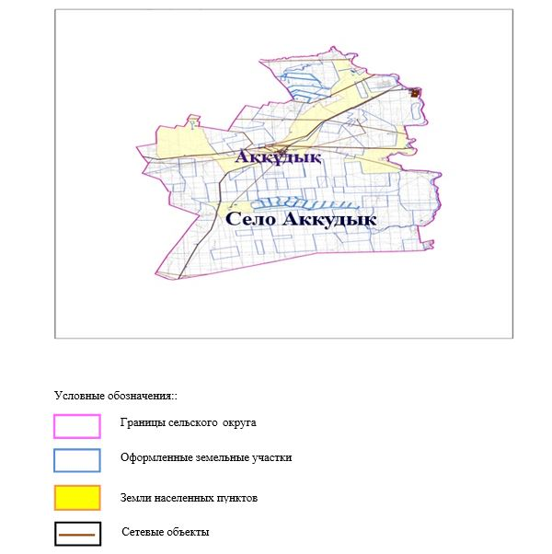

2. Схема (карта) с обозначением пастбищ, предназначенных для нужд населения по выпасу сельскохозяйственных животных личного подворья, в том числе общественных пастбищ, на которой указываются границы и площади пастбищ, в том числе общественных пастбищ, предназначенных для нужд населения по выпасу сельскохозяйственных животных личного подворья

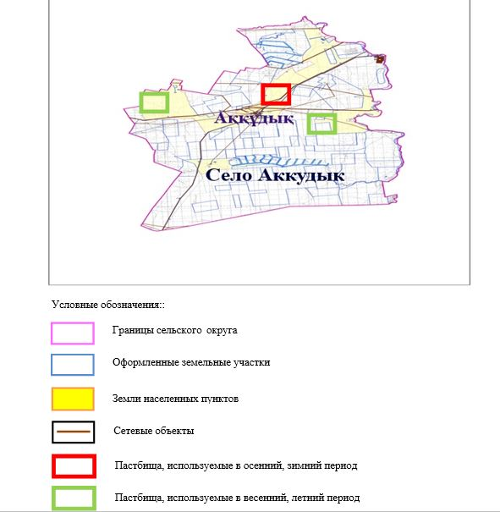

3. Карта с указанием схем, рекомендуемых к пастбищным оборотам
Годы | Загон 1 весна | Загон 2 весна-лето | Загон 3 весна-лето-осень | Загон 4 осень
2025 | весенно- летний период 1 | Летний период 2 | Осенний период 3 | пар
2026 | пар | весенно- летний период 1 | Летний период 2 | Осенний период 3
2027 | весенно- летний период 1 | Летний период 2 | Осенний период 3 | пар
2028 | пар | весенно- летний период 1 | Летний период 2 | Осенний период 3
2029 | весенно- летний период 1 | Летний период 2 | Осенний период 3 | пар
Примечание: 1, 2, 3, 4 порядок использование загона в год.

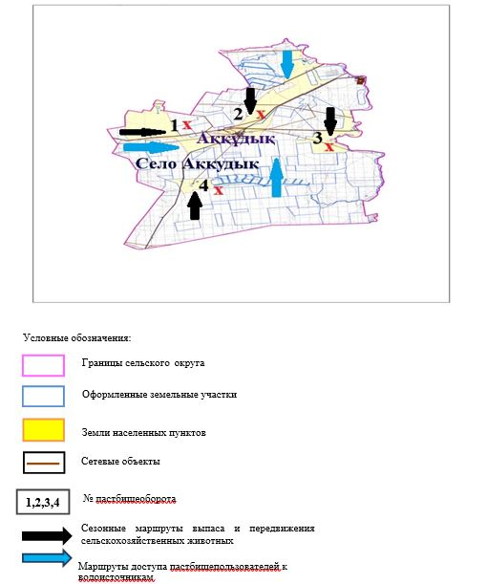

4. Схема (карта) с обозначением сервитутов для прогона сельскохозяйственных животных, скотопрогонных трасс и иных объектов пастбищной инфраструктуры, а также скотомогильников (биометрических ям), на которой указываются сервитуты для прогона сельскохозяйственных животных, скотопрогонные трассы, объекты пастбищной инфраструктуры, месторасположение скотомогильников (биометрических ям).

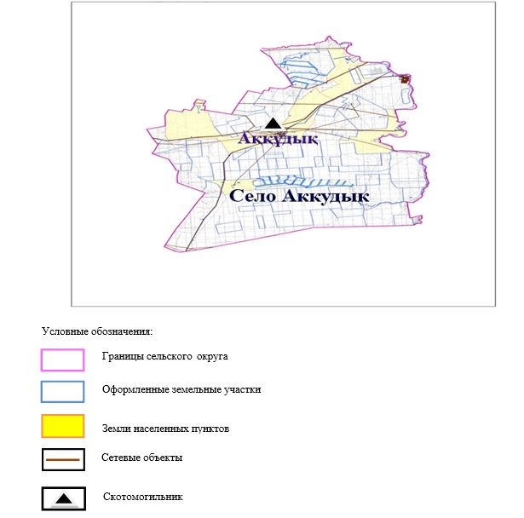

5. Схема (карта) с обозначением пастбищ, которые могут быть предоставлены в землепользование пастбище пользователям

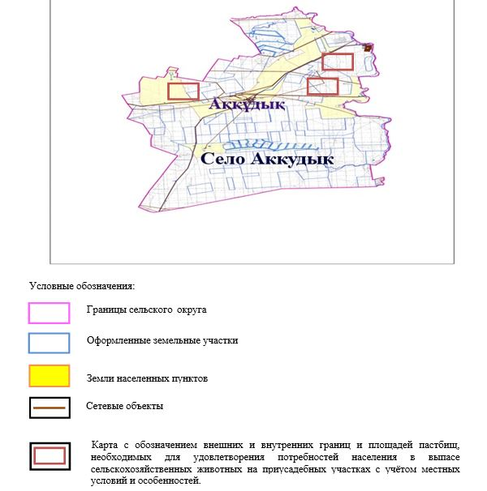

6. Схема доступа к водоисточникам (озерам, рекам, прудам, копаниям, оросительным или обводнительным каналам, трубчатым или шахтным колодцам), составленная согласно норме потребления воды, на которой указывается маршруты передвижения животных к водоисточникам

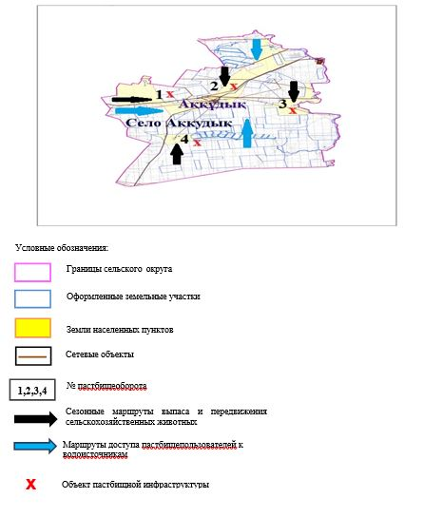

7. Схема размещения поголовья сельскохозяйственных животных на отгонных пастбищах физических и (или) юридических лиц, не обеспеченных пастбищами, расположенными при селе, сельском округе

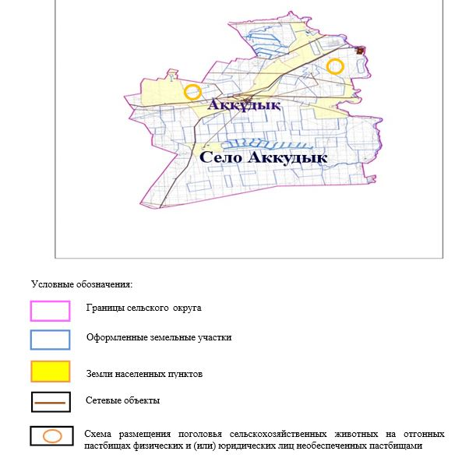

8. Схема перераспределения пастбищ между сельскими населенными пунктами сельского округа для поголовья сельскохозяйственных животных физических и (или) юридических лиц, не обеспеченных пастбищами

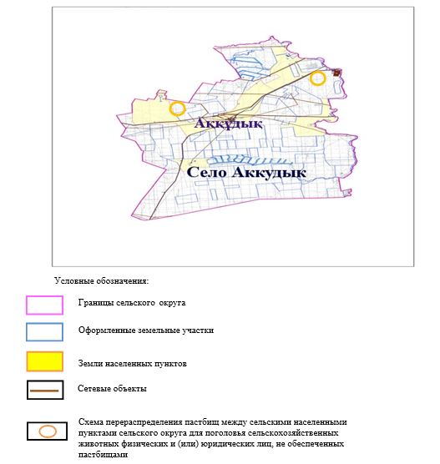

Приложение 4
к решению Хромтауского
районного маслихата
от 2025 года 20 августа № 356
План по управлению пастбищами и их использованию в Богетсайском сельском округе на 2025-2029 годы
Настоящий план по управлению пастбищами и их использованию (далее – План) разработан в соответствии с подпунктом 4-1) статьи 6 Закона Республики Казахстан "О пастбищах" (далее – Закон), подпунктом 2) пункта 3 статьи 16 Закона Республики Казахстан "О государственной статистике", приказом Министра сельского хозяйства Республики Казахстан от 29 июля 2024 года № 263 "Об утверждении типового плана по управлению пастбищами и их использованию" (зарегистрирован в Реестре государственной регистрации нормативных правовых актов за № 34831).
План принимается в целях рационального использования пастбищ, устойчивого обеспечения потребности в кормах и предотвращения процессов деградации пастбищ.
При разработке Плана учитываются:
1) данные земельного баланса региона и информационной системы государственного земельного кадастра по форме согласно приложению 1 к настоящему Плану.
2) сведения геоботанического обследования пастбищ по форме согласно приложению 2 к настоящему Плану.
3) сведения о скотомогильниках (биометрических ямах), формируемые в соответствии с Правилами ведения реестра скотомогильников (биотермических ям), утвержденными приказом Министра сельского хозяйства Республики Казахстан от 3 февраля 2020 года № 35 (зарегистрирован в Реестре государственной регистрации нормативных правовых актов № 19987);
4) сведения об объектах пастбищной инфраструктуры и о сервитутах для прогона сельскохозяйственных животных по форме согласно приложению 3 к настоящему Плану.
5) данные о численности поголовья сельскохозяйственных животных, полученные из базы данных идентификации сельскохозяйственных животных, с указанием их владельцев по форме согласно таблице 1 приложения 4 к настоящему Плану;
6) данные о количестве гуртов, отар, табунов, сформированных по видам и половозрастным группам сельскохозяйственных животных по форме согласно таблице 2 приложения 4 к настоящему Плану.
7) сведения о численности поголовья сельскохозяйственных животных для выпаса на отгонных пастбищах по форме согласно таблице 3 приложения 4 к настоящему Плану.
8) данные об особенностях выпаса сельскохозяйственных животных на культурных и аридных пастбищах, землях лесного, водного фондов и особо охраняемых природных территорий.
9) рекомендуемые схемы пастбище оборотов по форме согласно приложению 5 к настоящему Плану;
10) официальная статистическая информация по статистике животноводства и растениеводства.
План содержит следующие приложения:
1) схема (карта) расположения пастбищ на территории административно-территориальной единицы в разрезе категорий земель, на которой указываются границы, площади и виды пастбищ, в том числе отгонных, сезонных, аридных и культурных, сведения об их собственниках или землепользователях на основании правоустанавливающих и идентификационных документов на земельный участок;
2) схема (карта) с обозначением пастбищ, предназначенных для нужд населения по выпасу сельскохозяйственных животных личного подворья, в том числе общественных пастбищ, на которой указываются границы и площади пастбищ, в том числе общественных пастбищ, предназначенных для нужд населения по выпасу сельскохозяйственных животных личного подворья;
3) схема (карта) с обозначением рекомендуемых схем пастбище оборотов, на которой указываются схемы пастбище оборотов, рекомендуемые на основании геоботанического обследования пастбищ;
4) схема (карта) с обозначением сервитутов для прогона сельскохозяйственных животных, скотопрогонных трасс и иных объектов пастбищной инфраструктуры, а также скотомогильников (биометрических ям), на которой указываются сервитуты для прогона сельскохозяйственных животных, скотопрогонные трассы, объекты пастбищной инфраструктуры, месторасположение скотомогильников (биометрических ям);
5) схема (карта) с обозначением пастбищ, которые могут быть предоставлены в землепользование пастбище пользователям.
6) схема (карта) с обозначением пастбищ, подлежащих резервированию в целях удовлетворения нужд населения по выпасу сельскохозяйственных животных личного подворья, на которой указываются границы и площади пастбищ, подлежащих резервированию в целях удовлетворения нужд населения по выпасу сельскохозяйственных животных личного подворья.
7) схема доступа к водоисточникам (озерам, рекам, прудам, копаням, оросительным или обводнительным каналам, трубчатым или шахтным колодцам), составленная согласно норме потребления воды, на которой указываются маршруты передвижения животных к водоисточникам.
8) схема размещения поголовья сельскохозяйственных животных на отгонных пастбищах, на которой указываются границы и площади отгонных пастбищ для размещения поголовья сельскохозяйственных животных;
9) проектное распределение (перераспределение) пастбищ между сельскими населенными пунктами, входящими в сельский округ, на котором указывается схема распределения (перераспределения) пастбищ между сельскими населенными пунктами сельского округа для поголовья сельскохозяйственных животных физических и юридических лиц, не обеспеченных пастбищами;
10) требования, необходимые для рационального использования пастбищ на соответствующей административно-территориальной единице, к которым относятся:
соблюдение предельно допустимой нормы нагрузки на общую площадь пастбищ согласно приказу Министра сельского хозяйства Республики Казахстан от 14 апреля 2015 года № 3-3/332 "Об утверждении предельно допустимой нормы нагрузки на общую площадь пастбищ" (зарегистрирован в Реестре государственной регистрации нормативных правовых актов № 11064);
использование пастбищ с учетом пастбище оборотов и источников водопользований;
разбивка площадей пастбищ на отдельные выпасные участки;
чередование участков пастбищ по сезонам года в пространстве и во времени (внутри сезона, года);
ежегодное оставление одного из участков пастбище оборота без выпаса и сельскохозяйственных животных.
Приложение 1
к Плану по управлению
пастбищами и их
использованию в Богетсайском
сельском округе
на 2025-2029 годы
Данные земельного баланса региона и информационной системы государственного земельного кадастра
Таблица 1. Распределение пастбищ по категориям земель Богетсайского сельского округа, гектаров
Наименование сельского округа | Код классификатора административно-территориальных объектов | Категории земель |  |  |  |  |  |  | Итого земель
Наименование сельского округа | Код классификатора административно-территориальных объектов | сельско хозяйственного назначения | населенных пунктов | промышленности, транспорта, связи и иного не сельскохозяйственного назначения | особо охраняемых природных территорий | лесного фонда | водного фонда | Земли запаса | Итого земель
1 | 2 | 3 | 4 | 5 | 6 | 7 | 8 | 9 | 10
Богетсайский сельский округ | 156035100 | 94 753 | 15 264 | 0 | 0 | 0 | 0 | 0 | 110 017
По административно-территориальному делению в Богетсайском сельском округе имеются 2 сельских населенных пунктов.
Общая площадь территории Богетсайского сельского округа 110 017 гектаров.
По категориям земли подразделяются на: земли сельскохозяйственного назначения – 94 753 гектаров; земли населенных пунктов – 15 264 гектара. Земли особо охраняемых природных территорий, лесного фонда, водного фонда, запаса не имеются.
Таблица 2. Распределение пастбищ населенного пункта, гектаров
№ п/п | Наименование сельского округа | Код классификатора административно-территориальных объектов | Наименование населенного пункта | Общая площадь пастбищ, тысяч гектаров | Площадь и виды пастбищ
 |  |  |  |  | предназначенные для удовлетворения нужд населения по выпасу сельскохозяйственных животных личного подворья, тысяч гектаров | общественные, тысяч гектаров | отгонные, тысяч гектаров | сезонные, тысяч гектаров | аридные, тысяч гектаров | культурные, тысяч гектаров
1 | 2 | 3 | 4 | 5 | 6 | 7 | 8 | 9 | 10 | 11
 | Богетсай ский сельский округ | 156035100 | Богетсай  Карлау | 10670  4594 | 10670  4594 | 10670  4594 | 0 | 0 | 0 | 0
На территории Богетсайского сельского округа культурные, аридные и отгонные пастбища отсутствуют.
В округе функционируют 50 крестьянских хозяйств, за которыми закреплено 61 204,9 гектаров пастбищ.
Таблица 3. Сведения о собственниках и землепользователях на основании правоустанавливающих и идентификационных документов на земельный участок
№ п/п | Наименование собственников, землепользователей | Бизнес-идентификационный номер/индивидуальный идентификационный номер | Кадастровый номер земельного участка | Площадь пастбищ, тысяч гектаров
1 | 2 | 3 | 4 | 5
1 | к/х "Азамат" | 630320301019 | 02-034-037-033 | 699
2 | к/х "Алтынай" | 141264001600 | 02-034-037-095 | 400
 | к/х "Алтынай" | 141264001600 | 02-034-037-168 | 500
 | к/х "Алтынай" | 141264001600 | 02-034-037-175 | 149
 | к/х "Алдияр" | 170564015931 | 02-034-037-122 | 500
3 | к/х "Алтын жер" | 190664031980 | 02-034-037-197 | 3000
4 | к/х "Арсен" | 620321301072 | 02-034-037-060 | 150
 | к/х "Арсен" | 620321301072 | 02-034-037-154 | 420
5 | к/х "Аслан" | 680825301599 | 02-034-037-043 | 1311
 | к/х "Аслан" | 680825301599 | 02-034-037-120 | 500
 | к/х "Аслан" | 680825301599 | 02-034-037-164 | 360
 | к/х "Аслан" | 680825301599 | 02-034-037-166 | 400
 | к/х "Аслан" | 680825301599 | 02-034-037-215 | 1492
6 | к/х "Амир" | 610116302371 | 02-034-037-143 | 400
7 | к/х "Аружан" | 840214400628 | 02-034-037-178 | 288
8 | к/х "Арман" | 631201403047 | 02-034-037-185 | 600
 | к/х "Арман" | 631201403047 | 02-034-037-186 | 1000
9 | к/х "Бекзат" | 770312301073 | 02-034-037-115 | 800
10 | к/х "Батыргали" | 570302301502 | 02-034-037-014 | 849
11 | к/х "Бауыржан" | 591129300947 | 02-034-037-064 | 150
 | к/х "Бауыржан" | 591129300947 | 02-034-037-119 | 400
 | к/х "Бауыржан" | 591129300947 | 02-034-037-142 | 1000
 | к/х "Бауыржан" | 591129300947 | 02-034-037-208 | 1050
12 | к/х "Бақытбек" | 550129400273 | 02-034-037-114 | 600
 | к/х "Бақытбек" | 550129400273 | 02-034-037-141 | 855
 | к/х "Бақытбек" | 550129400273 | 02-034-037-188 | 520
13 | к/х "Бекарыс" | 130264015834 | 02-034-037-112 | 1300
 | к/х "Бекарыс" | 130264015834 | 02-034-037-232 | 188
14 | к/х "Виктория" | 500824301082 | 02-034-037-021 | 50
 | к/х "Виктория" | 500824301082 | 02-034-037-022 | 40,6
 | к/х "Виктория" | 500824301082 | 02-034-037-023 | 103
 | к/х "Виктория" | 500824301082 | 02-034-037-204 | 1930
15 | к/х "Гульзия" | 791007302614 | 02-034-037-059 | 500
16 | к/х "Дәуір" | 840907302765 | 02-034-037-170 | 400
17 | к/х "Еламан-2" | 721129301072 | 02-034-037-136 | 601
18 | к/х "Есел" | 130264029369 | 02-034-037-180 | 3498
19 | к/х "Ернар" | 790907300905 | 02-034-037-127 | 500
20 | к/х "Жомарт" | 210364030442 | 02-034-037-147 | 300
21 | к/х "Жомартхан" | 220364002409 | 02-034-037-160 | 3000
22 | к/х "Олжа" | 900609302243 | 02-034-037-169 | 200
 | к/х "Олжа" | 900609302243 | 02-034-037-223 | 200
23 | к/х "Игилик" | 660416302400 | 02-034-037-115 | 450
 | к/х "Игилик" | 660416302400 | 02-034-037-116 | 411
24 | к/х "Каргабай" | 680426300968 | 02-034-037-055 | 640
25 | к/х "Карылгаш" | 680515300743 | 02-034-037-153 | 500
26 | к/х "Қазына" | 851014300612 | 02-034-037-182 | 800
 | к/х "Қазына" | 851014300612 | 02-034-037-230 | 346
27 | к/х "Коныс" | 641223301521 | 02-034-037-151 | 737
28 | к/х "Куаныш-Али" | 730224301414 | 02-034-037-135 | 500
 | к/х "Куаныш-Али" | 730224301414 | 02-034-037-167 | 500
29 | к/х "Максат" | 601015300951 | 02-034-037-820 | 300
 | к/х "Максат" | 620821401314 | 02-034-037-125 | 400
30 | к/х "Мария" | 690126301625 | 02-034-037-146 | 460
 | к/х "Мария" | 690126301625 | 02-034-037-205 | 786
 | к/х "Мария" | 690126301625 | 02-034-037-224 | 313
31 | к/х "Мухамбетияр" | 030660005185 | 02-034-037-025 | 316
32 | к/х "Нур" | 710201301336 | 02-034-037-080 | 438
33 | к/х "Нурайбек" | 590819300757 | 02-034-037-195 | 461
34 | к/х "Нурай" | 740502301744 | 02-034-037-137 | 1000
 | к/х "Нурай" | 740502301744 | 02-034-037-183 | 721,8
 | к/х "Нурай" | 740502301744 | 02-034-036-642 | 3
 | к/х "Нурай" | 740502301744 | 02-034-037-219 | 222
 | к/х "Нурай" | 740502301744 | 02-034-037-218 | 1228
 | к/х "Нурай" | 740502301744 | 02-034-037-209 | 500
35 | к/х "Нурасыл" | 740901303561 | 02-034-037-144 | 500
36 | к/х "Нурберген" | 191164009314 | 02-034-037-173 | 500
37 | к/х "Нурлы" | 540927300577 | 02-034-037-072 | 300
 | к/х "Нурлы" | 540927300577 | 02-034-037-128 | 500
 | к/х "Нурлы" | 540927300577 | 02-034-037-202 | 1000
 | к/х "Нурлы" | 540927300577 | 02-034-037-210 | 211,5
38 | к/х "Нұрғали" | 981218350760 | 02-034-037-142 | 500
39 | к/х "Мәди" | 591027300883 | 02-034-037-024 | 454
40 | к/х "Сабыр" | 960506305668 | 02-034-037-203 | 1800
41 | к/х "Сенім" | 180864006599 | 02-034-037-179 | 1300
42 | к/х "Сусындыбай" | 660226302214 | 02-034-037-051 | 217
43 | к/х "Талап-5" | 731004300581 | 02-034-037-054 | 177
44 | к/х "Ушкудык" | 570901301370 | 02-034-037-053 | 461
45 | к/х "Эльмурат" | 620313400384 | 02-034-037-010 | 193
 | к/х "Эльмурат" | 620313400384 | 02-034-037-117 | 296
 | к/х "Эльмурат" | 620313400384 | 02-034-037-138 | 100
46 | к/х "Рахман" | 800115402937 | 02-034-037-156 | 500
 | к/х "Рахман" | 800115402937 | 02-034-037-157 | 100
47 | к/х "Нурым" | 800910400328 | 02-034-037-149 | 3000
48 | к/х "Исмаил" | 570818400447 | 02-034-037-216 | 1000
49 | к/х "Анербек" | 171064031741 | 02-034-037-217 | 1482
50 | к/х "Тимур" | 280864052556 | 02-034-037-225 | 162
51 | ТОО "Актеп" | 101040012899 | 02-034-037-152 | 10
 | ТОО "Актеп" | 101040012899 | 02-034-037-228 | 1000
 | ТОО "Актеп" | 101040012899 | 02-034-037-229 | 2205
 | Жиыны |  |  | 61 204,9
Примечание: расшифровка аббревиатур: к/х – крестьянское хозяйство;
расшифровка аббревиатур: ТОО- товарищество с ограниченной ответственностью;
Количество поголовья сельскохозяйственных животных на территории сельского округа: крупного рогатого скота – 1796; овец и коз - 2400 и лошадей – 741 голов.
В селе Богетсай: крупного рогатого скота – 1566; овец и коз - 2199 и лошадей – 690 голов.
В селе Карлау: крупного рогатого скота – 230; овец и коз – 201 и лошадей – 51 голов.
Коэффициент питательности пастбищных кормов сельского округа находится пределах до 0,28 кормовых единиц. Это значит, что в 100 кг пастбищного корма при натуральной влажности содержится до 28 кормовых единиц. При таком коэффициенте питательности пастбищных кормов необходимо кормов в сутки: крупного рогатого скота –32 кг; мелкого рогатого скота - 6,4 кг; лошади – 35,7 кг; за пастбищный период 240 дней: крупного рогатого скота –7680 кг; мелкого рогатого скота –1536 кг; лошади – 8568 кг.
При урожайности 1020 кг/га и коэффициенте питательности пастбищных кормов 0,28 корм. ед нагрузка выпаса составила: крупного рогатого скота – 7,7; мелкого рогатого скота – 1,5 и лошади – 8,4 гектаров на голову.
Таблица 4. Распределение пастбищ
№ п/п | Наименование сельского округа | Код классификатора административно-территориальных объектов | Наименование населенного пункта | Необходимая площадь пастбищ для сельскохозяйственных животных, гектаров |  |  |  | Площадь общественных пастбищ, гектаров | Площадь отгонных пастбищ, гектаров
 |  |  |  | Крупный рогатый скот | Мелкий рогатый скот | Лошади | Верблюды | Площадь общественных пастбищ, гектаров | Площадь отгонных пастбищ, гектаров
1 | 2 | 3 | 4 | 5 | 6 | 7 | 8 | 9 | 10
1 | Богетсай ский сельский округ | 156035100 | Богетсай | 12058,2 | 3298,5 | 5796 | 0 | 9291 | 0
2 | Богетсай ский сельский округ | 156035100 | Карлау | 1771 | 301,5 | 428,4 | 0 | 6158 | 0
Для выпаса сельскохозяйственных животных необходимо 23 653,6 гектаров.
Крупного рогатого скота – 1796; овец и коз - 2400 и лошадей – 741 голов выпасаются на общественных пастбищах, площадью 15 449 гектаров, 0 голов выпасаются на отгонных пастбищах, площадью 0 тысяч гектаров.
Площадь общественных пастбищ сельского округа Богетсайского обеспечивает потребность в пастбищном корме выпасаемое поголовье. Однако в населенном пункте Богетсай дефицит пастбищ составил – 8204,6 га. В связи, с этим необходимо рассмотреть перераспределение пастбищных территорий между населенными пунктами.
Таблица 5. Требуемые дополнительные пастбища
№ п/п | Требуемые дополнительные пастбища из земель запаса, тысяч гектаров | Дополнительно предоставляемые пастбища
№ п/п |  | пастбища, которые могут быть предоставлены в землепользование пастбищепользователям, тысяч гектаров | пастбища, подлежащие резервированию в целях удовлетворения нужд населения по выпасу сельскохозяйственных животных личного подворья, тысяч гектаров
1 | 2 | 3 | 4
Приложение 2
к Плану по управлению
пастбищами и их
использованию в Богетсайском
сельском округе
на 2025-2029 годы
Сведения геоботанического обследования пастбищ
Дата, шифры по легенде и по Классификации природных кормовых угодий | Номера контуров и описаний (скобках) | Название типов (разностей, модификаций) природных кормовых угодий с приуроченностью их к рельефу, почвам. Название прочих угодий и земель | Вид угодья | Процент участия в контуре | Площадь, тысяч гектаров | Современное использование
1 | 2 | 3 | 4 | 5 | 6 | 7
Богетсай ский сельский округ | 9, 20, 308. | Дерновиннозлаково-разнотравные степные пастбища с преобладанием ковыля, полыни, типчака, кокпека и кустарников | Равнинные пастбища и сенокосы | Дерновиннозлаковые – 60%  Разнотравные – 40% | 33,5 | Круглогодичное
Продолжение таблицы
Валовая урожайность, центнеров на гектар (год обследования) | Урожайность поедаемых растений на средний год: центнеров на гектар сухой массы, центнеров на гектар кормовых единиц, килограмм на гектар переваримого протеина
Валовая урожайность, центнеров на гектар (год обследования) | пастбищных кормов по сезонам
Валовая урожайность, центнеров на гектар (год обследования) | сенокос | косимые пастбища | весна | лето | осень | зима
8 | 9 | 10 | 11 | 12 | 13 | 14
10,5 | - | - | 8,8 | 9,3 | 10,1 | 5,1
Расчетная урожайность по контуру: центнеров на гектар сухой массы (числитель), центнеров на гектар кормовых единиц (знаменатель) | Кормозапас по контуру: центнеров на гектар сухой массы (числитель), центнеров на гектар кормовых единиц (знаменатель) |  | Культуртехническое состояние, наличие лекарственных растений |  | Рекомендации по использованию, вид скота. Рекомендуемые мероприятия по улучшению
15 | 16 |  | 17 |  | 18
8,3  2324 | 278050  77854 |  | Удовлетворительное |  | Для мелкого и крупного рогатого скота, лошадей.  Применение смены участков.
Сведения геоботанического обследования пастбищ
Географическое положение
Богетсай—село в Хромтауском районе Актюбинской области. Административный центр Богетсайского сельского округа. Находится примерно в 55 км к северу от центра города Хромтау.
Климат
Климат сельского округа относится к сухостепной зоне, характеризуется суровой длительный зимой, кратковременным жарким летом, резкими противоречиями температур зимы и лета, малым количеством годовых осадков, засухой.
Почвы
Почвы в основном каштановые и темнокаштановые, малогумусные.
В результате геоботанического обследования выявлены следующие типы пастбищ: ковыльково-карагановые, злаково-полынно-таволговые, типчаково-ковыльно-полынные, кокпековые, пырейно-вострецовые. В травостое встречаются: полынь, биюргун, тасбиюргун, кейреук, изень, осочка, мятлик, типчак, камфоросма, ковыль, житняк, чий, тамарикс, таволга, кокпек, пырей, вострец, астрагал, карагана, таволга. Общее проективное покрытие пастбищ сельского округа 60% от общей площади. Присутствие ядовитых и вредных растений от 3% от травостоя, такие как горчак, лебеда, адраспан, чертополох, сафора. Потенциальная урожайность этих пастбищ составила при натуральной влажности до 10,5 ц/га.
Сведения о скотомогильниках (биометрических ямах)
В сельском округе находится один скотомогильник.
Приложение 3
к Плану по управлению
пастбищами и их
использованию в Богетсайском
сельском округе на
2025-2029 годы
Сведения об объектах пастбищной инфраструктуры и о сервитутах для прогона сельскохозяйственных животных
№ п/п | Объекты пастбищной инфраструктуры | Количество действующих объектов пастбищной инфраструктуры, единиц | Количество объектов пастбищной инфраструктуры требующих строительства (реконструкции), единиц | Протяженность, километров | Площадь, тысяч квадратных метров
1 | 2 | 3 | 4 | 5 | 6
1. | Обводнительные сооружения (скважины, трубчатые и шахтные колодцы, копани)
2. | Сооружения, мосты, дороги | 1 |  | 0,1 | 0,1
3. | Скотопрогонные трассы, скотоостановочные и водопойные площадки
4. | Емкости для купки овец, кошары и отгороженные места, ограждения пастбищ, изгороди (в том числе электроизгороди), загоны для загонно-порционного выпаса сельскохозяйственных животных
5. | Расколы для ветеринарной обработки сельскохозяйственных животных | 1 |  |  | 0,025
6. | Сооружения и объекты, предназначенные для обеспечения электрической и тепловой энергией, объекты по использованию возобновляемых и альтернативных источников энергии
7. | Объекты водоснабжения и другие виды жизнеобеспечения, сооружения для сезонного проживания персонала и иное имущество, необходимое для содержания и использования пастбищ
Приложение 4
к Плану по управлению
пастбищами и их
использованию в Богетсайском
сельском округе
на 2025-2029 годы
Таблица 1. Данные о численности поголовья сельскохозяйственных животных, с указанием их владельцев
№ п/п | Код поселка, села, сельского округа по классификатору административно-территориальных объектов | Наименование поселка, села, сельского округа | Тип владельца | Бизнесидентификационный номер /индивидуальный идентификационный номер владельца
1 | 2 | 3 | 4 | 5
1 | 156035100 | Богетсай ский сельский округ | К/х "Азамат" | 630320301019
2 | 156035100 | Богетсай ский сельский округ | К/х "Алтынай" | 141264001600
3 | 156035100 | Богетсай ский сельский округ | К/х "Алтын жер" | 190664031980
4 | 156035100 | Богетсай ский сельский округ | К/х "Арсен" | 620321301072
5 | 156035100 | Богетсай ский сельский округ | К/х "Аслан" | 680825301599
6 | 156035100 | Богетсай ский сельский округ | К/х "Амир" | 610116302371
7 | 156035100 | Богетсай ский сельский округ | К/х "Аружан" | 840214400628
8 | 156035100 | Богетсай ский сельский округ | К/х "Арман" | 631201403047
9 | 156035100 | Богетсай ский сельский округ | К/х "Бекзат" | 770312301073
10 | 156035100 | Богетсай ский сельский округ | К/х "Батыргали" | 570302301502
11 | 156035100 | Богетсай ский сельский округ | К/х "Бауыржан" | 591129300947
12 | 156035100 | Богетсай ский сельский округ | К/х "Бақытбек" | 550129400273
13 | 156035100 | Богетсай ский сельский округ | К/х "Бекарыс" | 130264015834
14 | 156035100 | Богетсай ский сельский округ | К/х "Виктория" | 500824301082
15 | 156035100 | Богетсай ский сельский округ | К/х "Гульзия" | 791007302614
16 | 156035100 | Богетсай ский сельский округ | К/х "Дәуір" | 840907302765
17 | 156035100 | Богетсай ский сельский округ | К/х "Еламан-2" | 721129301072
18 | 156035100 | Богетсай ский сельский округ | К/х "Есел" | 130264029369
19 | 156035100 | Богетсай ский сельский округ | К/х "Ернар" | 790907300905
20 | 156035100 | Богетсай ский сельский округ | К/х "Жомарт" | 210364030442
21 | 156035100 | Богетсай ский сельский округ | К/х "Жомартхан" | 220364002409
22 | 156035100 | Богетсай ский сельский округ | К/х "Олжа" | 900609302243
23 | 156035100 | Богетсай ский сельский округ | К/х "Игилик" | 660416302400
24 | 156035100 | Богетсай ский сельский округ | К/х "Каргабай" | 680426300968
25 | 156035100 | Богетсай ский сельский округ | К/х "Карылгаш" | 680515300743
26 | 156035100 | Богетсай ский сельский округ | К/х "Қазына" | 851014300612
27 | 156035100 | Богетсай ский сельский округ | К/х "Коныс" | 641223301521
28 | 156035100 | Богетсай ский сельский округ | К/х "Куаныш-Али" | 730224301414
29 | 156035100 | Богетсай ский сельский округ | К/х "Максат" | 601015300951
30 | 156035100 | Богетсай ский сельский округ | К/х "Мария" | 690126301625
31 | 156035100 | Богетсай ский сельский округ | К/х "Мухамбетияр" | 030660005185
32 | 156035100 | Богетсай ский сельский округ | К/х "Нур" | 710201301336
33 | 156035100 | Богетсай ский сельский округ | К/х "Нурайбек" | 590819300757
34 | 156035100 | Богетсай ский сельский округ | К/х "Нурай" | 740502301744
35 | 156035100 | Богетсай ский сельский округ | К/х "Нурасыл" | 740901303561
36 | 156035100 | Богетсай ский сельский округ | К/х "Нурберген" | 191164009314
37 | 156035100 | Богетсай ский сельский округ | К/х "Нурлы" | 540927300577
38 | 156035100 | Богетсай ский сельский округ | К/х "Нұрғали" | 981218350760
39 | 156035100 | Богетсай ский сельский округ | К/х "Мәди" | 591027300883
40 | 156035100 | Богетсай ский сельский округ | К/х "Сабыр" | 960506305668
41 | 156035100 | Богетсай ский сельский округ | К/х "Сенім" | 180864006599
42 | 156035100 | Богетсай ский сельский округ | К/х "Сусындыбай" | 660226302214
43 | 156035100 | Богетсай ский сельский округ | К/х "Талап-5" | 731004300581
44 | 156035100 | Богетсай ский сельский округ | К/х "Ушкудык" | 570901301370
45 | 156035100 | Богетсай ский сельский округ | К/х "Эльмурат" | 620313400384
46 | 156035100 | Богетсай ский сельский округ | К/х "Рахман" қ | 800115402937
47 | 156035100 | Богетсай ский сельский округ | К/х "Нурым" | 800910400328
48 | 156035100 | Богетсай ский сельский округ | К/х "Исмаил" | 570818400447
49 | 156035100 | Богетсай ский сельский округ | К/х "Анербек" | 171064031741
50 | 156035100 | Богетсай ский сельский округ | К/х "Тимур" | 280864052556
51 | 156035100 | Богетсай ский сельский округ | ТОО"Актеп" | 101040012899
Продолжение таблицы
Фамилия, имя, отчество (при наличии) физических лиц или наименование юридических лиц | Численность поголовья, голов
 | Крупного рогатого скота | Мелкого рогатого скота | Лошадей | Верблюдов
6 | 7 | 8 | 9 | 10
Абдигазиев Акимгали Шингисович. | 40 | - | 5 | -
Булеков Муратбек Казиевич | 242 | 13 | 63 | -
Актайлакова Молдир Омирсериковна. | - | 1716 | - | -
Тлеубаев Сарсенгали Избасканович. | - | - | - | -
Бекмагамбетов Жумабай Жаксылыкович. | 654 | 655 | 451 | -
Куандыков Малик Тулеуович. | 6 | - | - | -
Рысмагамбетова Алтынгул | 2 | 35 | 2 | -
Аргынбаева Жумасулу Умиралиевна | - | - | - | -
Кунжариков Туребек Нагашыбаевич. | 13 | - | 24 | -
Каналин Алдаберли Камиевич. | 57 | 19 | 23 | -
Кишибаев Казтуган Мазыевич. | 199 | 52 | 88 | -
Дуйсембекова Куанышкул | 262 | - | 51 | -
Окапұлы Ашим | 123 | 217 | 118 | -
Сухин Виктор Феодрович. | 210 | - | 29 | -
Абдибаев Галимжан Ажигалиевич. | 111 | - | 120 | -
Култасбаев Айса Абдрахманович | 11 | 74 | 3 | -
Алдасугиров Алдамжар Конакбаевич. | 96 | 37 | 28 | -
Достанов Ерлан Токтыбаевич | 240 | - | 87 | -
Шакеев Тулебай Серикбаевич. | 25 | 74 | 37 | -
Аршанов Асхат Жангелдиевич | 35 | - | - | -
Исаев Жубан Муханбеткалиевич | - | - | 156 | -
Суйналин Багдат Талгатович | 160 | - | - | -
Мустафин Мергазы Жетписович. | 275 | 58 | 11 | -
Хасенов Максат. | - | - | - | -
Иманкулов Алпамыс Батырториевич | 119 | - | 28 | -
Кауанов Арман Сарсенбаевич | 174 | - | 181 | -
Есиркенов Беккали Ергалиевич | 31 | 59 | 27 | -
Куанышев Асет Санжарович | 82 | 89 | 20 | -
Дербисалин Жаксылык Дарбисалиевич. | 42 | - | 3 | -
Жантереков Малик Кенжегалиевич | 50 | 381 | 73 | -
Исмагулова Сания Жолмуханбетовна | 37 | 66 | 1 | -
Зенгин Галимжан Сагидуллаевич | 38 | - | 42 | -
Сидаков Жубаныш Жанжигитович | - | - | - | -
Бекмаганбетов Радж Ербакытович | 198 | 2 | 150 | -
Баймаганбетов Тулеген Аманиязович | 106 | - | 41 | -
Еркебаев Нурлан Толеуович | 204 | 400 | 59 | -
Утаралин Мадигали Мухиядинович | 336 | - | 130 | -
- | - | - | - | -
Жаукаров Мурат Жолдыбаевич | 92 | 39 | 25 | -
Тапаев Өркен Сәбитұлы | - | - | - | -
Бисеналин Аманай Нагыметович | - | - | 142 | -
Куттымуратов Амантай Султанбаевич | 83 | - | 6 | -
Сарсенбаев Сабит Абдоллаевич | 706 | 359 | 30 | -
Есенов Совет | 24 | 26 | - | -
Демеуова Кулпаршын Келдибековна | 24 | 128 | 40 | -
Отаралин Нургали Мадигаиевич | 102 | - | - | -
Мамбеталина Сауле Карбозовна | 70 | 89 | 69 | -
Тасбулатова Талма Сапаровна | - | - | - | -
Отаралин Сәндіғали Турегалиевич | 153 | - | 3 | -
Жаукаров Тимур Жолдыбаевич | - | - | - | -
Уразов Рустем Лукманович | - | - | - | -
Таблица 2. Данные о количестве гуртов, отар, табунов, сформированных по видам и половозрастным группам сельскохозяйственных животных
№ п/п | Код поселка, села, сельского округа по классификатору административно-территориальных объектов | Наименование поселка, села, сельского округа | Количество гуртов, отар, табунов
№ п/п |  | Наименование поселка, села, сельского округа | Крупного рогатого скота |  |  |  | Мелкого рогатого скота |  |  | Лошадей |  | Верблюдов
№ п/п |  | Наименование поселка, села, сельского округа | быков | коров | телок | бычков | овец и коз | молодняка (ярок, козочек) | молодняка, (баранчиков, козликов) | жеребцов, кобыл | молодняка | верблюдов | молодняка
1 | 2 | 3 | 4 | 5 | 6 | 7 | 8 | 9 | 10 | 11 | 12 | 13 | 14
 | Итого: | Богетсай | 0 | 10 | 0 | 0 | 11 | 0 | 0 | 8 | 0 | 0 | 0
Таблица 3. Сведения о численности поголовья сельскохозяйственных животных для выпаса на отгонных пастбищах
№ п/п | Код поселка, села, сельского округа по классификатору административно-территориальных объектов | Наименование поселка, села, сельского округа | Численность поголовья, голов
№ п/п |  | Наименование поселка, села, сельского округа | Крупного рогатого скота |  | Мелкого рогатого скота |  | Лошадей |  | Верблюдов
№ п/п |  | Наименование поселка, села, сельского округа | личного подворья | сельскохозяйственных товаропроизводителей | личного подворья | сельскохозяйственных товаропроизводителей | личного подворья | сельскохозяйственных товаропроизводителей | личного подворья | сельскохозяйственных товаропроизводителей
1 | 2 | 3 | 4 | 5 | 6 | 7 | 8 | 9 | 10 | 11
 | Итого:
Данные об особенностях выпаса сельскохозяйственных животных на культурных и аридных пастбищах, землях лесного, водного фондов и особо охраняемых природных территорий
Выпас сельскохозяйственных животных на культурных пастбищах и аридных пастбищах отличается по множеству факторов, включая тип растительности, условия окружающей среды и методы управления. На культурных пастбищах, где растительность сформирована человеком, выпас часто более контролируемый и интенсивно управляемый, что позволяет оптимизировать продуктивность и качество корма. Аридные пастбища, напротив, характеризуются скудной растительностью и суровыми условиями, что требует более адаптивных стратегий выпаса для обеспечения устойчивости.
Приложение 5
к Плану по управлению
пастбищами и их
использованию в Богетсайском
сельском округе
на 2025-2029 годы
Рекомендуемые схемы пастбище оборотов
Годы | Номера участков
Годы | I | I | I | I
первый год | весенний сезон | весенний сезон | весенний сезон | весенний сезон
второй год | отдыхающий участок | отдыхающий участок | отдыхающий участок | отдыхающий участок
третий год | осенний сезон | осенний сезон | осенний сезон | осенний сезон
четвертый год | летний сезон | летний сезон | летний сезон | летний сезон
Пастбища сельского округа являются сезонными. В зависимости от видового состава выпас скота на сезонных пастбищах определяется пригодностью корма к стравливанию и продолжительностью сохранения его продуктивности. Весенние пастбища использоваться с отрастанием эфемеров. Летом (пырейно-разнотравные, злаково-разнотравные); весной (дерновиннозлаково-полынные с преобладанием ковылей, ковыльно-типчаково-узкодольчатополынные), осенью (полынно-злаковые) и зимой (полукустарничково- солянковые). Использование пастбищ без соблюдения мер по их охране часто приводит к перетравливанию пастбищ, к различной степени деградации. А также неиспользование травостоя в нужный (оптимальный) сезон влечет потерю 40-70% кормовых единиц и 60-80% белка. В связи с этим каждый участок должен использоваться в свой срок, чтобы не было потери ежегодно возобновляемого ресурса
Разбивка площадей пастбищ на отдельные выпасные участки;
Продолжительность выпаса каждого сезона (дней) определяется условиями конкретного года. Выпас животных должен начинаться при достижении устойчивого показателя температуры воздуха +10оС. Заканчивается выпас с залеганием снежного покрова высотой 15-20 см.
Весенние пастбища сельского округа представлены дерновиннозлаково-полынными с преобладанием ковылей, ковыльно-типчаково-узкодольчатополынными типами. Продолжительность выпаса составляет на весенних пастбищах (апрель-июнь) – 70 дней.
Летние пастбища представлены пырейно-разнотравными, злаково-разнотравными типами. Продолжительность выпаса составляет (июнь-сентябрь) 70 дней.
Осенние пастбища представлены полынно-злаковым типом. Продолжительность выпаса составляет (сентябрь-ноябрь) 70 дней.
Зимние пастбища представлены полукустарничковые - солянковым типом. Продолжительность выпаса составляет (ноябрь-декабрь) 30 дней.
Среднесуточное водопотребление сельскохозяйственных животных составляет:
В летнее время (литров в сутки на 1 голову скота):
коровы молочные – 55;
коровы сухостойные – 50;
нетели в возрасте до 2 лет – 30;
телята в возрасте до 6 месяцев – 20;
лошади рабочие, не кормящие матки – 50;
лошади племенные, кормящие матки – 50;
жеребята в возрасте до 1,5 лет – 40;
жеребята в возрасте до 7 месяцев – 10;
овцы взрослые – 8;
молодняк овец в возрасте до 1 года – 3.
В весеннее и осеннее время (литров в сутки на 1 голову скота):
коровы молочные – 45;
коровы сухостойные – 40;
нетели в возрасте до 2 лет – 30;
телята в возрасте до 6 месяцев – 15;
лошади рабочие, не кормящие матки – 40;
лошади племенные, кормящие матки – 40;
жеребята в возрасте до 1,5 лет – 30;
жеребята в возрасте до 7 месяцев – 6;
овцы взрослые – 5.
В зимнее время (литров в сутки на 1 голову скота):
коровы молочные – 35;
коровы сухостойные – 30;
нетели в возрасте до 2 лет – 25;
телята в возрасте до 6 месяцев – 15;
лошади рабочие, не кормящие матки – 30;
лошади племенные, кормящие матки – 30;
жеребята в возрасте до 1,5 лет – 20;
овцы взрослые – 3.
Проектное распределение (перераспределение) пастбищ между сельскими населенными пунктами, входящими в сельский округ, на котором указывается схема распределения (перераспределения) пастбищ между сельскими населенными пунктами сельского округа для поголовья сельскохозяйственных животных физических и юридических лиц, не обеспеченных пастбищами
Площадь общественных пастбищ Богетсайского сельского округа обеспечивает потребность в пастбищном корме выпасаемое поголовье. Однако в населенном пункте Богетсай дефицит пастбищ составил – 8327 га. В связи, с этим необходимо рассмотреть перераспределение пастбищных территорий между населенными пунктами.
1. Схема (карта) расположения пастбищ на территории Богетсайского сельского округа в разрезе категорий земель, собственников земельных участков и землепользователей на основании правоустанавливающих документов

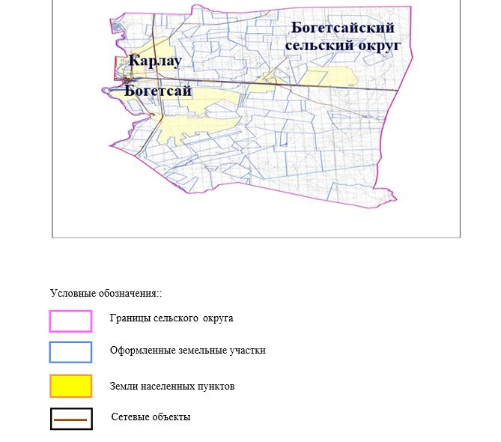

2. Схема (карта) с обозначением пастбищ, предназначенных для нужд населения по выпасу сельскохозяйственных животных личного подворья, в том числе общественных пастбищ, на которой указываются границы и площади пастбищ, в том числе общественных пастбищ, предназначенных для нужд населения по выпасу сельскохозяйственных животных личного подворья

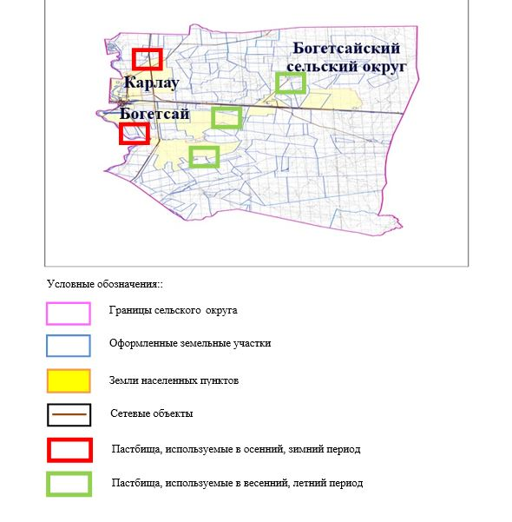

3. Карта с указанием схем, рекомендуемых к пастбищным оборотам
Годы | Загон 1 весна | Загон 2 весна-лето | Загон 3 весна-лето-осень | Загон 4 осень
2025 | весенно- летний период 1 | Летний период 2 | Осенний период 3 | пар
2026 | пар | весенно- летний период 1 | Летний период 2 | Осенний период 3
2027 | весенно- летний период 1 | Летний период 2 | Осенний период 3 | пар
2028 | пар | весенно- летний период 1 | Летний период 2 | Осенний период 3
2029 | весенно- летний период 1 | Летний период 2 | Осенний период 3 | пар
Примечание: 1, 2, 3, 4 порядок использование загона в год.

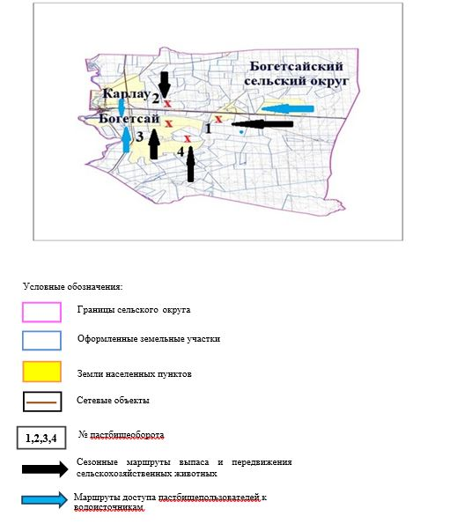

4. Схема (карта) с обозначением сервитутов для прогона сельскохозяйственных животных, скотопрогонных трасс и иных объектов пастбищной инфраструктуры, а также скотомогильников (биометрических ям), на которой указываются сервитуты для прогона сельскохозяйственных животных, скотопрогонные трассы, объекты пастбищной инфраструктуры, месторасположение скотомогильников (биометрических ям).

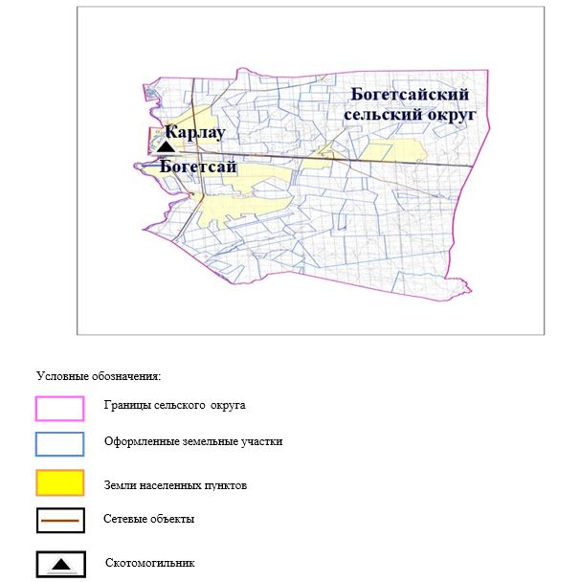

5. Схема (карта) с обозначением пастбищ, которые могут быть предоставлены в землепользование пастбище пользователям

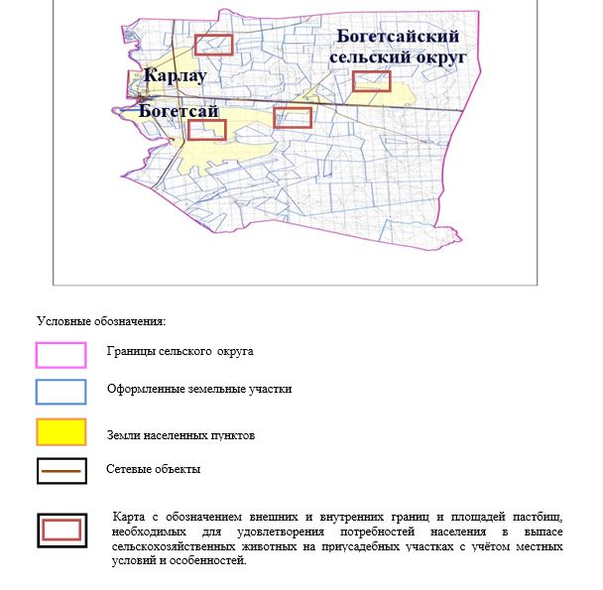

6. Схема доступа к водоисточникам (озерам, рекам, прудам, копаниям, оросительным или обводнительным каналам, трубчатым или шахтным колодцам), составленная согласно норме потребления воды, на которой указывается маршруты передвижения животных к водоисточникам

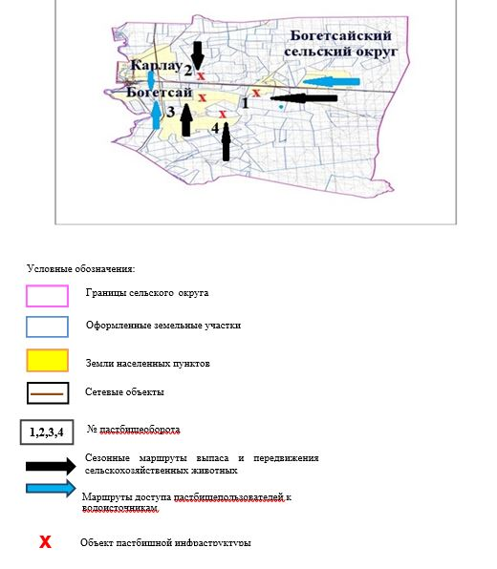

7. Схема размещения поголовья сельскохозяйственных животных на отгонных пастбищах физических и (или) юридических лиц, не обеспеченных пастбищами, расположенными при селе, сельском округе

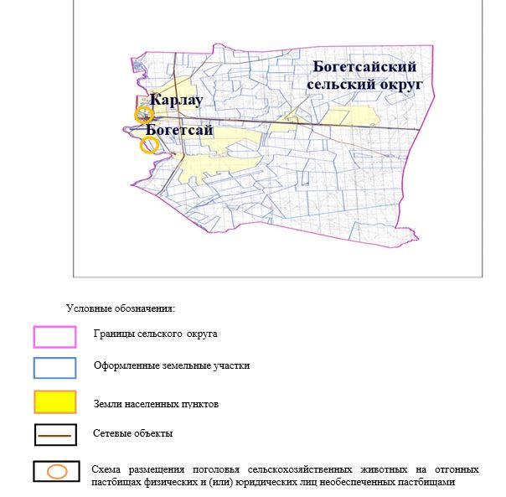

8. Схема перераспределения пастбищ между сельскими населенными пунктами сельского округа для поголовья сельскохозяйственных животных физических и (или) юридических лиц, не обеспеченных пастбищами

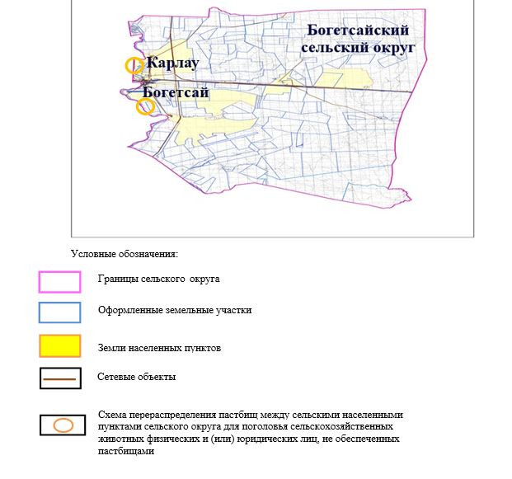

Приложение 5 к решению
Хромтауского районного
маслихата от 2025 года
20 августа № 356
План по управлению пастбищами и их использованию в Донском сельском округе на 2025-2029 годы
Настоящий план по управлению пастбищами и их использованию (далее – План) разработан в соответствии с подпунктом 4-1) статьи 6 Закона Республики Казахстан "О пастбищах" (далее – Закон), подпунктом 2) пункта 3 статьи 16 Закона Республики Казахстан "О государственной статистике", приказом Министра сельского хозяйства Республики Казахстан от 29 июля 2024 года № 263 "Об утверждении типового плана по управлению пастбищами и их использованию" (зарегистрирован в Реестре государственной регистрации нормативных правовых актов за № 34831).
План принимается в целях рационального использования пастбищ, устойчивого обеспечения потребности в кормах и предотвращения процессов деградации пастбищ.
При разработке Плана учитываются:
1) данные земельного баланса региона и информационной системы государственного земельного кадастра по форме согласно приложению 1 к настоящему Плану.
2) сведения геоботанического обследования пастбищ по форме согласно приложению 2 к настоящему Плану.
3) сведения о скотомогильниках (биометрических ямах), формируемые в соответствии с Правилами ведения реестра скотомогильников (биотермических ям), утвержденными приказом Министра сельского хозяйства Республики Казахстан от 3 февраля 2020 года № 35 (зарегистрирован в Реестре государственной регистрации нормативных правовых актов № 19987);
4) сведения об объектах пастбищной инфраструктуры и о сервитутах для прогона сельскохозяйственных животных по форме согласно приложению 3 к настоящему Плану.
5) данные о численности поголовья сельскохозяйственных животных, полученные из базы данных идентификации сельскохозяйственных животных, с указанием их владельцев по форме согласно таблице 1 приложения 4 к настоящему Плану;
6) данные о количестве гуртов, отар, табунов, сформированных по видам и половозрастным группам сельскохозяйственных животных по форме согласно таблице 2 приложения 4 к настоящему Плану.
7) сведения о численности поголовья сельскохозяйственных животных для выпаса на отгонных пастбищах по форме согласно таблице 3 приложения 4 к настоящему Плану.
8) данные об особенностях выпаса сельскохозяйственных животных на культурных и аридных пастбищах, землях лесного, водного фондов и особо охраняемых природных территорий.
9) рекомендуемые схемы пастбищеоборотов по форме согласно приложению 5 к настоящему Плану;
10) официальная статистическая информация по статистике животноводства и растениеводства.
План содержит следующие приложения:
1) схема (карта) расположения пастбищ на территории административно-территориальной единицы в разрезе категорий земель, на которой указываются границы, площади и виды пастбищ, в том числе отгонных, сезонных, аридных и культурных, сведения об их собственниках или землепользователях на основании правоустанавливающих и идентификационных документов на земельный участок;
2) схема (карта) с обозначением пастбищ, предназначенных для нужд населения по выпасу сельскохозяйственных животных личного подворья, в том числе общественных пастбищ, на которой указываются границы и площади пастбищ, в том числе общественных пастбищ, предназначенных для нужд населения по выпасу сельскохозяйственных животных личного подворья;
3) схема (карта) с обозначением рекомендуемых схем пастбищеоборотов, на которой указываются схемы пастбищеоборотов, рекомендуемые на основании геоботанического обследования пастбищ;
4) схема (карта) с обозначением сервитутов для прогона сельскохозяйственных животных, скотопрогонных трасс и иных объектов пастбищной инфраструктуры, а также скотомогильников (биометрических ям), на которой указываются сервитуты для прогона сельскохозяйственных животных, скотопрогонные трассы, объекты пастбищной инфраструктуры, месторасположение скотомогильников (биометрических ям);
5) схема (карта) с обозначением пастбищ, которые могут быть предоставлены в землепользование пастбищепользователям.
6) схема (карта) с обозначением пастбищ, подлежащих резервированию в целях удовлетворения нужд населения по выпасу сельскохозяйственных животных личного подворья, на которой указываются границы и площади пастбищ, подлежащих резервированию в целях удовлетворения нужд населения по выпасу сельскохозяйственных животных личного подворья.
7) схема доступа к водоисточникам (озерам, рекам, прудам, копаням, оросительным или обводнительным каналам, трубчатым или шахтным колодцам), составленная согласно норме потребления воды, на которой указываются маршруты передвижения животных к водоисточникам.
8) схема размещения поголовья сельскохозяйственных животных на отгонных пастбищах, на которой указываются границы и площади отгонных пастбищ для размещения поголовья сельскохозяйственных животных;
9) проектное распределение (перераспределение) пастбищ между сельскими населенными пунктами, входящими в сельский округ, на котором указывается схема распределения (перераспределения) пастбищ между сельскими населенными пунктами сельского округа для поголовья сельскохозяйственных животных физических и юридических лиц, не обеспеченных пастбищами;
10) требования, необходимые для рационального использования пастбищ на соответствующей административно-территориальной единице, к которым относятся:
соблюдение предельно допустимой нормы нагрузки на общую площадь пастбищ согласно приказу Министра сельского хозяйства Республики Казахстан от 14 апреля 2015 года № 3-3/332 "Об утверждении предельно допустимой нормы нагрузки на общую площадь пастбищ" (зарегистрирован в Реестре государственной регистрации нормативных правовых актов № 11064);
использование пастбищ с учетом пастбищеоборотов и источников водопользований;
разбивка площадей пастбищ на отдельные выпасные участки;
чередование участков пастбищ по сезонам года в пространстве и во времени (внутри сезона, года);
ежегодное оставление одного из участков пастбище оборота без выпаса и сельскохозяйственных животных.
Приложение 1
к Плану по управлению
пастбищами и их
использованию в Донском
сельском округе
на 2025-2029 годы
Данные земельного баланса региона и информационной системы государственного земельного кадастра
Таблица 1. Распределение пастбищ по категориям земель Донского сельского округа, гектаров
Наименование сельского округа | Код классификатора административно-территориальных объектов | Категории земель |  |  |  |  |  |  | Категории земель
Наименование сельского округа | Код классификатора административно-территориальных объектов | сельско  хозяйственного назначения | населенных пунктов | промышленности, транспорта, связи и иного не сельскохозяйственного назначения | особо охраняемых природных территорий | лесного фонда | водного фонда | Земли запаса | Категории земель
1 | 2 | 3 | 4 | 5 | 6 | 7 | 8 | 9 | 10
Сельский округ Дон | 156036100 | 49 503 | 8209 | 0 | 0 | 0 | 0 | 0 | 57 712
По административно-территориальному делению в сельском округе Дон имеется 2 сельских населенных пункта. Общая площадь территории Донского сельского округа составляет 57 712 гектаров. По категориям земли делятся на: земли сельскохозяйственного назначения – 49 503 гектара; земли населенных пунктов – 8209 гектар. Особо охраняемых природных территорий, лесного фонда, водного фонда земель, запасов нет.
Таблица 2. Распределение пастбищ населенного пункта, гектаров
№ п/п | Наименование сельского округа | Код классификатора административно-территориальных объектов | Наименование населенного пункта | Общая площадь пастбищ, тысяч гектаров | Площадь и виды пастбищ
 |  |  |  |  | предназначенные для удовлетворения нужд населения  по выпасу сельскохозяйственных животных  личного подворья, тысяч гектаров | общественные, тысяч гектаров | отгонные, тысяч гектаров | сезонные, тысяч гектаров | аридные, тысяч гектаров | культурные, тысяч гектаров
1 | 2 | 3 | 4 | 5 | 6 | 7 | 8 | 9 | 10 | 11
 | Сельский округ Дон | 156036100 | Дон  Онгар | 4193  4016 | 4193  4016 | 4193  4016 | 0 | 0 | 0 | 0
На территории сельского округа Дон отсутствуют отдаленные, сезонные, аридные и посевные пастбища. В округе функционируют 11 крестьянских хозяйств, на которых закреплено 12444,82 гектара пастбищ.
Таблица 3. Сведения о собственниках и землепользователях на основании правоустанавливающих и идентификационных документов на земельный участок
№ п/п | Наименование собственников, землепользователей | Бизнес-идентификационный номер/индивидуальный идентификационный номер | Кадастровый номер земельного участка | Площадь пастбищ, тысяч гектаров
1 | 2 | 3 | 4 | 5
1 | к/х "Ақтан" | 561107301008 | 02-034-010-253 | 194
 | к/х "Ақтан" | 561107301008 | 02-034-010-254 | 598
 | к/х "Ақтан" | 561107301008 | 02-034-010-255 | 50
 | к/х "Ақтан" | 561107301008 | 02-034-010-237 | 348
 | к/х "Ақтан" | 561107301008 | 02-034-010-238 | 50
2 | к/х "Алтын" | 840915402804 | 02-034-010-229 | 998
3 | к/х"Хан" | 210864029764 | 02-034-010-189 | 200
 | к/х "Хан" | 210864029764 | 02-034-010-005 | 131,8
 | к/х "Хан" | 210864029764 | 02-034-010-189 | 158
4 | к/х "Атамекен" | 530910402812 | 02-034-010-233 | 700
5 | к/х "Данияр" | 630201403044 | 02-034-009-1182 | 25
 | к/х "Данияр" | 630201403044 | 02-034-010-264 | 191
 | к/х "Данияр" | 630201403044 | 02-034-010-265 | 447
 | к/х "Данияр" | 630201403044 | 02-034-010-268 | 578
 | к/х "Данияр" | 630201403044 | 02-034-010-241 | 440
 | к/х "Данияр" | 630201403044 | 02-034-010-242 | 500
 | к/х "Данияр" | 630201403044 | 02-034-010-243 | 748
 | к/х "Данияр" | 630201403044 | 02-034-010-245 | 387
 | к/х "Данияр" | 630201403044 | 02-034-010-272 | 2517
6 | к/х "Зарина" | 590709300213 | 02-034-010-045 | 199
7 | к/х "Бекмырза" | 220764008175 | 02-034-010-231 | 69
 | к/х "Бекмырза" | 220764008175 | 02-034-010-232 | 220
8 | к/х "Үштөбе" | 230264022253 | 02-034-010-030 | 8
 | к/х "Үштөбе" | 230264022253 | 02-034-010-031 | 36
9 | к/х "Самат" | 531227300611 | 02-034-010-048 | 121
10 | к/х "Қызыл-жар" | 030764020779 | 02-034-010-033 | 83
11 | к/х "Нұр" |  | 02-034-010-177 | 130
 | к/х "Нұр" |  | 02-034-010-206 | 49,31
 | к/х "Нұр" |  | 02-034-010-207 | 928
 | к/х "Нұр" |  | 02-034-010-066 | 49,31
 | к/х "Нұр" |  | 02-034-010-246 | 1291,4
Примечание: расшифровка аббревиатур: к/х – крестьянское хозяйство;
Численность сельскохозяйственных животных на территории сельского округа: крупного рогатого скота-911; овец и коз – 3149 и лошадей-412 голов. В селе Дон: крупный рогатый скот-644; овцы и козы – 2202, лошади - 295 голов. В селе Онгар: крупный рогатый скот-267; овцы и козы – 947, лошади - 117 голов. Коэффициент питательности пастбищных кормов сельского округа составляет до 0,28 кормовых единиц. Это означает, что 100 кг пастбищных кормов содержат до 28 кормовых единиц при естественной влажности. При таком питательном коэффициенте пастбищных кормов в сутки необходимы: крупный рогатый скот -32 кг; мелкий рогатый скот -6,4 кг; лошади – 35,7 кг; 240 дней в пастбищном периоде: крупный рогатый скот -7680 кг; мелкий рогатый скот -1536 кг; лошади-8568 кг. Продуктивность 1020 кг/га и кормовой коэффициент пастбищного корма 0,28. Выпасная нагрузка: КРС-7,7; мелкого рогатого скота-1,5 и лошадей-8,4 гектара на голову.
Таблица 4. Распределение пастбищ
№ п/п | Наименование сельского округа | Код классификатора административно-территориальных объектов | Наименование населенного пункта | Необходимая площадь пастбищ для сельскохозяйственных животных, гектаров |  |  |  | Площадь общественных пастбищ, гектаров | Площадь отгонных пастбищ, гектаров
 |  |  |  | Крупный рогатый скот | Мелкий рогатый скот | Лошади | Верблюды | Площадь общественных пастбищ, гектаров | Площадь отгонных пастбищ, гектаров
1 | 2 | 3 | 4 | 5 | 6 | 7 | 8 | 9 | 10
1 | Сельский округ Дон | 156036100 | Дон | 644 | 2202 | 295 | 0 | 4193 | 0
2 | Сельский округ Дон | 156036100 | Онгар | 267 | 947 | 117 | 0 | 4016 | 0
Для выпаса сельскохозяйственных животных требуется 23 653,6 га. Крупный рогатый скот - 911; овцы и козы – 3147 и лошади-412 голов пасутся на общественных пастбищах, площадь 15 196 га, на удаленных пастбищах 0 голов, площадь 0 тыс. га. Общественная пастбищная площадь Донского сельского округа обеспечивает потребность в пастбищных кормах для выпаса скота. Однако дефицит пастбищ в населенном пункте Дон составил 6987 га, в связи с чем необходимо предусмотреть перераспределение пастбищных территорий между населенными пунктами.
Таблица 5. Требуемые дополнительные пастбища
№ п/п | Требуемые дополнительные пастбища из земель запаса, тысяч гектаров | Дополнительно предоставляемые пастбища
№ п/п |  | пастбища, которые могут быть предоставлены в землепользование пастбищепользователям, тысяч гектаров | пастбища, подлежащие резервированию в целях удовлетворения нужд населения по выпасу сельскохозяйственных животных личного подворья, тысяч гектаров
1 | 2 | 3 | 4
Приложение 2
к Плану по управлению
пастбищами и их
использованию в Донском
сельском округе
на 2025-2029 годы
Сведения геоботанического обследования пастбищ
Дата, шифры по легенде и по Классификации природных кормовых угодий | Номера контуров и описаний (скобках) | Название типов (разностей, модификаций) природных кормовых угодий с приуроченностью их к рельефу, почвам. Название прочих угодий и земель | Вид угодья | Процент участия в контуре | Площадь, тысяч гектаров | Современное использование
1 | 2 | 3 | 4 | 5 | 6 | 7
Сельский округ Дон | 12, 13, 14, 16, 20, 172. | Дерновиннозлаково-разнотравные степные пастбища с преобладанием ковыля, полыни, типчака, кокпека и кустарников | Равнинные пастбища и сенокосы | Дерновиннозлаковые – 60% Разнотравные –40% | 33,5 | Круглогодичное
продолжение таблицы
Валовая урожайность, центнеров на гектар (год обследования) | Урожайность поедаемых растений на средний год: центнеров на гектар сухой массы, центнеров на гектар кормовых единиц, килограмм на гектар переваримого протеина
Валовая урожайность, центнеров на гектар (год обследования) | пастбищных кормов по сезонам
Валовая урожайность, центнеров на гектар (год обследования) | сенокос | косимые пастбища | весна | лето | осень | зима
8 | 9 | 10 | 11 | 12 | 13 | 14
10,5 | - | - | 8,8 | 9,3 | 10,1 | 5,1
Продолжение таблицы
Расчетная урожайность по контуру: центнеров на гектар сухой массы (числитель), центнеров на гектар кормовых единиц (знаменатель) | Кормозапас по контуру: центнеров на гектар сухой массы (числитель), центнеров на гектар кормовых единиц (знаменатель) | Культуртехническое состояние, наличие лекарственных растений | Рекомендации по использованию, вид скота. Рекомендуемые мероприятия по улучшению
15 | 16 | 17 | 18
8,3  2324 | 278050  77854 | Удовлетворительное | Для мелкого и крупного рогатого скота, лошадей.  Применение смены участков.
Сведения геоботанического обследования пастбищ
Географическое положение
Дон - село в Хромтауском районе Актюбинской области Казахстана. Административный центр Донского сельского округа. Расположен в 5 километрах к востоку от центра города Хромтау. Климат Климат сельского округа относится к засушливой степной зоне, характеризуется продолжительным суровым, коротким жарким летом, резкими контрастами зимних и летних температур, малым годовым количеством осадков, засухой. Почва Почва в основном коричневая и красновато-коричневая с небольшим количеством перегноя. В результате геоботанического исследования были выявлены следующие виды пастбищ: различные, Селеево-овсяно-полынные и овсяно-полынные, лугово-караменные кустарниковые растения. В травах встречаются: полынь, буйвол, каменная трава, осока, Изен, осока, мятлик, овсяница, камфоросма, ковыль, трава, ши, тамарикс, сенокос, Кокпек, пырей, вострец, астрагал, тобылгык, караган, сенокос. Общее проективное покрытие пастбищ сельского округа составляет 60% от общей площади. 3% трав, таких как горчица, киноа, тысячелистник, чертополох, сафора, - это наличие ядовитых и вредных растений. Потенциальная урожайность этих пастбищ составляла до 10,5 ц/га при естественной влажности. Сведения о скотомогильниках (биометрических ямах) В сельском округе имеется один скотомогильник.
Приложение 3
к Плану по управлению
пастбищами и их
использованию в Донском
сельском округе
на 2025-2029 годы
Сведения об объектах пастбищной инфраструктуры и о сервитутах для прогона сельскохозяйственных животных
№ п/п | Объекты пастбищной инфраструктуры | Количество действующих объектов пастбищной инфраструктуры, единиц | Количество объектов пастбищной инфраструктуры требующих строительства (реконструкции), единиц | Протяженность, километров | Площадь, тысяч квадратных метров
1 | 2 | 3 | 4 | 5 | 6
1. | Обводнительные сооружения (скважины, трубчатые и шахтные колодцы, копани)
2. | Сооружения, мосты, дороги
3. | Скотопрогонные трассы, скотоостановочные и водопойные площадки
4. | Емкости для купки овец, кошары и отгороженные места, ограждения пастбищ, изгороди (в том числе электроизгороди), загоны для загонно-порционного выпаса сельскохозяйственных животных
5. | Расколы для ветеринарной обработки сельскохозяйственных животных | 1 |  |  | 0,025
6. | Сооружения и объекты, предназначенные для обеспечения электрической и тепловой энергией, объекты по использованию возобновляемых и альтернативных источников энергии
7. | Объекты водоснабжения и другие виды жизнеобеспечения, сооружения для сезонного проживания персонала и иное имущество, необходимое для содержания и использования пастбищ
Приложение 4
к Плану по управлению
пастбищами и их
использованию в Донском
сельском округе
на 2025-2029 годы
Таблица 1. Данные о численности поголовья сельскохозяйственных животных, с указанием их владельцев
№ п/п | Код поселка, села, сельского округа по классификатору административно-территориальных объектов | Наименование поселка, села, сельского округа | Тип владельца | Бизнес-идентификационный номер /индивидуальный идентификационный номер владельца
1 | 2 | 3 | 4 | 5
1 | 156036100 | Сельский округ Дон | к/х "Ақтан" | 561107301008
2 | 156036100 | Сельский округ Дон | к/х "Алтын" | 840915402804
3 | 156036100 | Сельский округ Дон | к/х "Хан" | 210864029764
4 | 156036100 | Сельский округ Дон | к/х "Атамекен" | 530910402812
5 | 156036100 | Сельский округ Дон | к/х "Данияр" | 630201403044
6 | 156036100 | Сельский округ Дон | к/х "Зарина" | 590709300213
7 | 156036100 | Сельский округ Дон | к/х "Бекмырза" | 220764008175
8 | 156036100 | Сельский округ Дон | к/х "Үштөбе" | 230264022253
9 | 156036100 | Сельский округ Дон | к/х "Самат" | 531227300611
10 | 156036100 | Сельский округ Дон | к/х "Қызыл-жар" | 030764020779
продолжение таблицы
Фамилия, имя, отчество (при наличии) физических лиц или наименование юридических лиц | Численность поголовья, голов
 | Крупного рогатого скота | Мелкого рогатого скота | Лошадей | Верблюдов
6 | 7 | 8 | 9 | 10
Бексарин Алпысбай Рахметуллаевич | 70 | 306 | - | -
Серикова Динара Сериковна | - | - | - | -
Дильмагамбетов Айбек Куандыкович | 11 | - | 177 | -
Киякбаева Уразбике | 65 | 225 | 40 | -
Уразимбетова Куляш Сагинтаевна | - | 6462 | 9 | -
Сейлов Серикбай Сыдыкович | 13 | 8 | 2 | -
Бишекенова Айнур Косжановна | 212 | 9 | 15 | -
Тұрмағамбет Данияр Сапарғалиұлы | 57 | 15 | 2 | -
Искалиев Аклбай | 83 | 28 | 35 | -
Умирбаев Алдаберген | - | - | - | -
Таблица 2. Данные о количестве гуртов, отар, табунов, сформированных по видам и половозрастным группам сельскохозяйственных животных
№ п/п | Код поселка, села, сельского округа по классификатору административно-территориальных объектов | Наименование поселка, села, сельского округа | Количество гуртов, отар, табунов
№ п/п |  | Наименование поселка, села, сельского округа | Крупного рогатого скота |  |  |  | Мелкого рогатого скота |  |  | Лошадей |  | Верблюдов
№ п/п |  | Наименование поселка, села, сельского округа | быков | коров | телок | бычков | овец и коз | молодняка (ярок, козочек) | молодняка, (баранчиков, козликов) | жеребцов, кобыл | молодняка | верблюдов | молодняка
1 | 2 | 3 | 4 | 5 | 6 | 7 | 8 | 9 | 10 | 11 | 12 | 13 | 14
 | Итого: | Дон | 0 | 9 | 0 | 0 | 8 | 0 | 0 | 7 | 0 | 0 | 0
Таблица 3. Сведения о численности поголовья сельскохозяйственных животных для выпаса на отгонных пастбищах
№ п/п | Код поселка, села, сельского округа по классификатору административно-территориальных объектов | Наименование поселка, села, сельского округа | Численность поголовья, голов
№ п/п |  | Наименование поселка, села, сельского округа | Крупного рогатого скота |  | Мелкого рогатого скота |  | Лошадей |  | Верблюдов
№ п/п |  | Наименование поселка, села, сельского округа | личного подворья | сельскохозяйственных товаропроизводителей | личного подворья | сельскохозяйственных товаропроизводителей | личного подворья | сельскохозяйственных товаропроизводителей | личного подворья | сельскохозяйственных товаропроизводителей
1 | 2 | 3 | 4 | 5 | 6 | 7 | 8 | 9 | 10 | 11
 | Итого:
Данные об особенностях выпаса сельскохозяйственных животных на культурных и аридных пастбищах, землях лесного, водного фондов и особо охраняемых природных территорий
Выпас сельскохозяйственных животных на культурных пастбищах и аридных пастбищах отличается по множеству факторов, включая тип растительности, условия окружающей среды и методы управления. На культурных пастбищах, где растительность сформирована человеком, выпас часто более контролируемый и интенсивно управляемый, что позволяет оптимизировать продуктивность и качество корма. Аридные пастбища, напротив, характеризуются скудной растительностью и суровыми условиями, что требует более адаптивных стратегий выпаса для обеспечения устойчивости.
Приложение 5
к Плану по управлению
пастбищами и их
использованию
в Донском сельском округе
на 2025-2029 годы
Рекомендуемые схемы пастбищеоборотов
Годы | Номера участков
Годы | I | I | I | I
первый год | весенний сезон | летний сезон | осенний сезон | отдыхающий участок
второй год | отдыхающий участок | весенний сезон | летний сезон | осенний сезон
третий год | осенний сезон | отдыхающий участок | весенний сезон | летний сезон
четвертый год | летний сезон | осенний сезон | отдыхающий участок | весенний сезон
Пастбища сельского округа являются сезонными. В зависимости от видового состава выпас скота на сезонных пастбищах определяется пригодностью корма к стравливанию и продолжительностью сохранения его продуктивности. Весенние пастбища использоваться с отрастанием эфемеров. Летом (пырейно-разнотравные, злаково-разнотравные); весной (дерновиннозлаково-полынные с преобладанием ковылей, ковыльно-типчаково-узкодольчатополынные), осенью (полынно-злаковые) и зимой (полукустарничково- солянковые). Использование пастбищ без соблюдения мер по их охране часто приводит к перетравливанию пастбищ, к различной степени деградации. А также неиспользование травостоя в нужный (оптимальный) сезон влечет потерю 40-70% кормовых единиц и 60-80% белка. В связи с этим каждый участок должен использоваться в свой срок, чтобы не было потери ежегодно возобновляемого ресурса
Разбивка площадей пастбищ на отдельные выпасные участки;
Продолжительность выпаса каждого сезона (дней) определяется условиями конкретного года. Выпас животных должен начинаться при достижении устойчивого показателя температуры воздуха +10оС. Заканчивается выпас с залеганием снежного покрова высотой 15-20 см.
Весенние пастбища сельского округа представлены дерновиннозлаково-полынными с преобладанием ковылей, ковыльно-типчаково-узкодольчатополынными типами. Продолжительность выпаса составляет на весенних пастбищах (апрель-июнь) – 70 дней.
Летние пастбища представлены пырейно-разнотравными, злаково-разнотравными типами. Продолжительность выпаса составляет (июнь-сентябрь) 70 дней.
Осенние пастбища представленыполынно-злаковым типом. Продолжительность выпаса составляет (сентябрь-ноябрь) 70 дней.
Зимние пастбища представлены полукустарничковые - солянковым типом. Продолжительность выпаса составляет (ноябрь-декабрь) 30 дней.
Среднесуточное водопотребление сельскохозяйственных животных составляет: В летнее время (литров в сутки на 1 голову скота):
коровы молочные – 55;
коровы сухостойные – 50;
нетели в возрасте до 2 лет – 30;
телята в возрасте до 6 месяцев – 20;
лошади рабочие, не кормящие матки – 50;
лошади племенные, кормящие матки – 50;
жеребята в возрасте до 1,5 лет – 40;
жеребята в возрасте до 7 месяцев – 10;
овцы взрослые – 8;
молодняк овец в возрасте до 1 года – 3.
В весеннее и осеннее время (литров в сутки на 1 голову скота):
коровы молочные – 45;
коровы сухостойные – 40;
нетели в возрасте до 2 лет – 30;
телята в возрасте до 6 месяцев – 15;
лошади рабочие, не кормящие матки – 40;
лошади племенные, кормящие матки – 40;
жеребята в возрасте до 1,5 лет – 30;
жеребята в возрасте до 7 месяцев – 6;
овцы взрослые – 5.
В зимнее время (литров в сутки на 1 голову скота):
коровы молочные – 35;
коровы сухостойные – 30;
нетели в возрасте до 2 лет – 25;
телята в возрасте до 6 месяцев – 15;
лошади рабочие, не кормящие матки – 30;
лошади племенные, кормящие матки – 30;
жеребята в возрасте до 1,5 лет – 20;
овцы взрослые – 3.
Проектное распределение (перераспределение) пастбищ между сельскими населенными пунктами, входящими в сельский округ, на котором указывается схема распределения (перераспределения) пастбищ между сельскими населенными пунктами сельского округа для поголовья сельскохозяйственных животных физических и юридических лиц, не обеспеченных пастбищами
Общественная пастбищная площадь Донского сельского округа обеспечивает потребность в пастбищных кормах. Однако дефицит пастбищ в населенном пункте Дон составил 6987 га, в связи с чем необходимо предусмотреть перераспределение пастбищных территорий между населенными пунктами.
1. Схема (карта) расположения пастбищ на территории сельского округа Дон в разрезе категорий земель, собственников земельных участков и землепользователей на основании правоустанавливающих документов

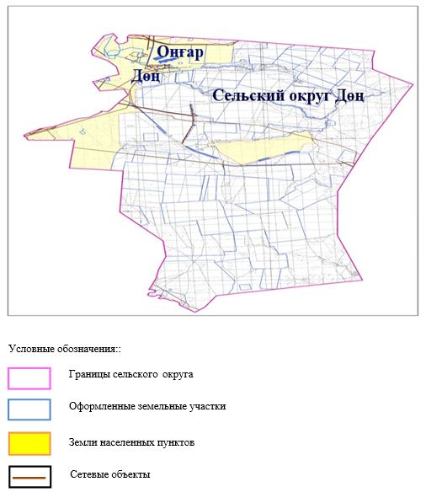

2. Схема (карта) с обозначением пастбищ, предназначенных для нужд населения по выпасу сельскохозяйственных животных личного подворья, в том числе общественных пастбищ, на которой указываются границы и площади пастбищ, в том числе общественных пастбищ, предназначенных для нужд населения по выпасу сельскохозяйственных животных личного подворья

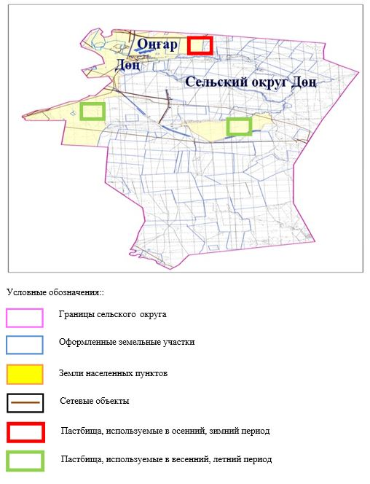

3. Карта с указанием схем, рекомендуемых к пастбищным оборотам
Годы | Загон 1 весна | Загон 2 весна-лето | Загон 3 весна-лето-осень | Загон 4 осень
2025 | весенно- летний период 1 | Летний период 2 | Осенний период 3 | пар
2026 | пар | весенно- летний период 1 | Летний период 2 | Осенний период 3
2027 | весенно- летний период 1 | Летний период 2 | Осенний период 3 | пар
2028 | пар | весенно- летний период 1 | Летний период 2 | Осенний период 3
2029 | весенно- летний период 1 | Летний период 2 | Осенний период 3 | пар
Примечание: 1, 2, 3, 4 порядок использование загона в год.

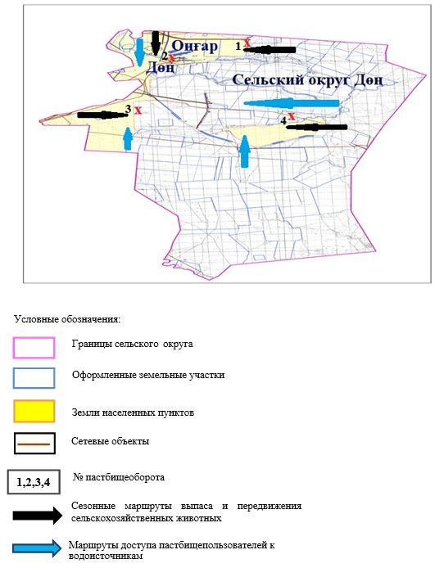

4. Схема (карта) с обозначением сервитутов для прогона сельскохозяйственных животных, скотопрогонных трасс и иных объектов пастбищной инфраструктуры, а также скотомогильников (биометрических ям), на которой указываются сервитуты для прогона сельскохозяйственных животных, скотопрогонные трассы, объекты пастбищной инфраструктуры, месторасположение скотомогильников (биометрических ям).

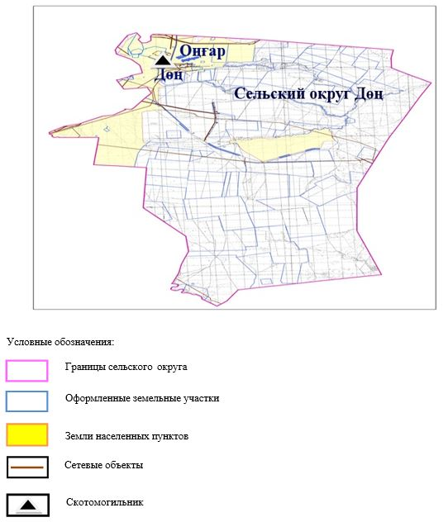

5. Схема (карта) с обозначением пастбищ, которые могут быть предоставлены в землепользование пастбищепользователям

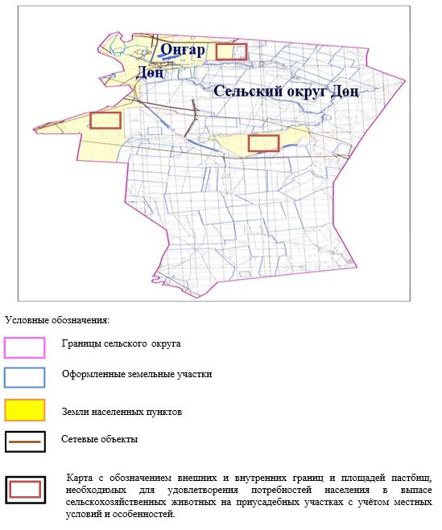

6. Схема доступа к водоисточникам (озерам, рекам, прудам, копаниям, оросительным или обводнительным каналам, трубчатым или шахтным колодцам), составленная согласно норме потребления воды, на которой указывается маршруты передвижения животных к водоисточникам

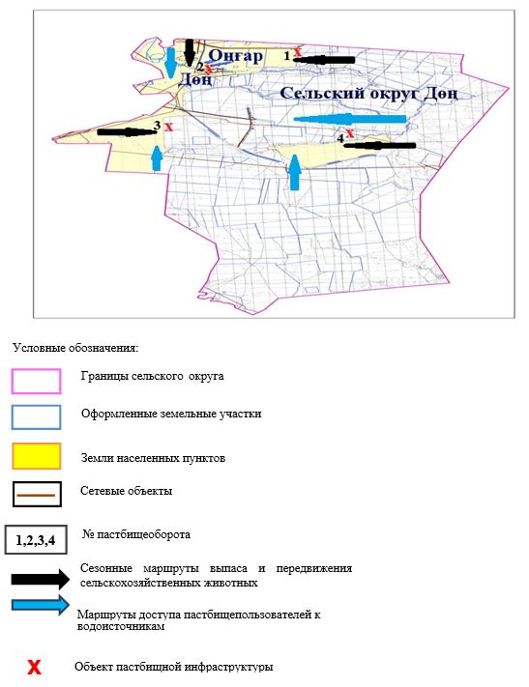

7. Схема размещения поголовья сельскохозяйственных животных на отгонных пастбищах физических и (или) юридических лиц, не обеспеченных пастбищами, расположенными при селе, сельском округе

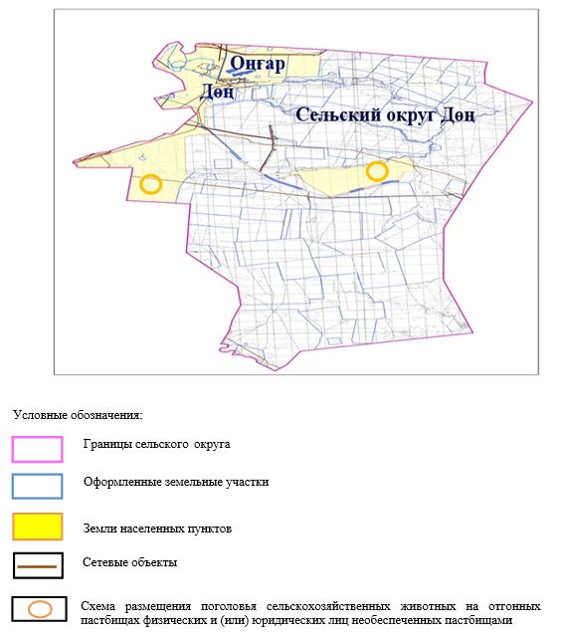

8. Схема перераспределения пастбищ между сельскими населенными пунктами сельского округа для поголовья сельскохозяйственных животных физических и (или) юридических лиц, не обеспеченных пастбищами

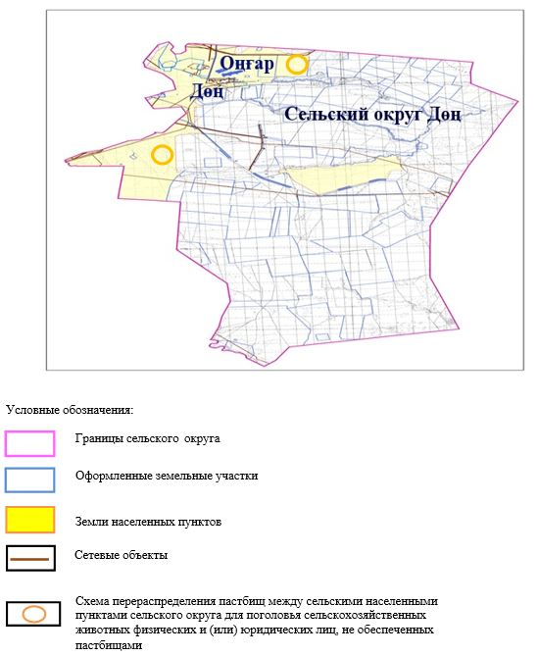

Приложение 6 к решению
Хромтауского районного
маслихата от 2025 года
20 августа № 356
План по управлению пастбищами и их использованию в Коктауском сельском округе на 2025-2029 годы
Настоящий план по управлению пастбищами и их использованию (далее – План) разработан в соответствии с подпунктом 4-1) статьи 6 Закона Республики Казахстан "О пастбищах" (далее – Закон), подпунктом 2) пункта 3 статьи 16 Закона Республики Казахстан "О государственной статистике", приказом Министра сельского хозяйства Республики Казахстан от 29 июля 2024 года № 263 "Об утверждении типового плана по управлению пастбищами и их использованию" (зарегистрирован в Реестре государственной регистрации нормативных правовых актов за № 34831).
План принимается в целях рационального использования пастбищ, устойчивого обеспечения потребности в кормах и предотвращения процессов деградации пастбищ.
При разработке Плана учитываются:
1) данные земельного баланса региона и информационной системы государственного земельного кадастра по форме согласно приложению 1 к настоящему Плану.
2) сведения геоботанического обследования пастбищ по форме согласно приложению 2 к настоящему Плану.
3) сведения о скотомогильниках (биометрических ямах), формируемые в соответствии с Правилами ведения реестра скотомогильников (биотермических ям), утвержденными приказом Министра сельского хозяйства Республики Казахстан от 3 февраля 2020 года № 35 (зарегистрирован в Реестре государственной регистрации нормативных правовых актов № 19987);
4) сведения об объектах пастбищной инфраструктуры и о сервитутах для прогона сельскохозяйственных животных по форме согласно приложению 3 к настоящему Плану.
5) данные о численности поголовья сельскохозяйственных животных, полученные из базы данных идентификации сельскохозяйственных животных, с указанием их владельцев по форме согласно таблице 1 приложения 4 к настоящему Плану;
6) данные о количестве гуртов, отар, табунов, сформированных по видам и половозрастным группам сельскохозяйственных животных по форме согласно таблице 2 приложения 4 к настоящему Плану.
7) сведения о численности поголовья сельскохозяйственных животных для выпаса на отгонных пастбищах по форме согласно таблице 3 приложения 4 к настоящему Плану.
8) данные об особенностях выпаса сельскохозяйственных животных на культурных и аридных пастбищах, землях лесного, водного фондов и особо охраняемых природных территорий.
9) рекомендуемые схемы пастбищеоборотов по форме согласно приложению 5 к настоящему Плану;
10) официальная статистическая информация по статистике животноводства и растениеводства.
План содержит следующие приложения:
1) схема (карта) расположения пастбищ на территории административно-территориальной единицы в разрезе категорий земель, на которой указываются границы, площади и виды пастбищ, в том числе отгонных, сезонных, аридных и культурных, сведения об их собственниках или землепользователях на основании правоустанавливающих и идентификационных документов на земельный участок;
2) схема (карта) с обозначением пастбищ, предназначенных для нужд населения по выпасу сельскохозяйственных животных личного подворья, в том числе общественных пастбищ, на которой указываются границы и площади пастбищ, в том числе общественных пастбищ, предназначенных для нужд населения по выпасу сельскохозяйственных животных личного подворья;
3) схема (карта) с обозначением рекомендуемых схем пастбищеоборотов, на которой указываются схемы пастбищеоборотов, рекомендуемые на основании геоботанического обследования пастбищ;
4) схема (карта) с обозначением сервитутов для прогона сельскохозяйственных животных, скотопрогонных трасс и иных объектов пастбищной инфраструктуры, а также скотомогильников (биометрических ям), на которой указываются сервитуты для прогона сельскохозяйственных животных, скотопрогонные трассы, объекты пастбищной инфраструктуры, месторасположение скотомогильников (биометрических ям);
5) схема (карта) с обозначением пастбищ, которые могут быть предоставлены в землепользование пастбищепользователям.
6) схема (карта) с обозначением пастбищ, подлежащих резервированию в целях удовлетворения нужд населения по выпасу сельскохозяйственных животных личного подворья, на которой указываются границы и площади пастбищ, подлежащих резервированию в целях удовлетворения нужд населения по выпасу сельскохозяйственных животных личного подворья.
7) схема доступа к водоисточникам (озерам, рекам, прудам, копаням, оросительным или обводнительным каналам, трубчатым или шахтным колодцам), составленная согласно норме потребления воды, на которой указываются маршруты передвижения животных к водоисточникам.
8) схема размещения поголовья сельскохозяйственных животных на отгонных пастбищах, на которой указываются границы и площади отгонных пастбищ для размещения поголовья сельскохозяйственных животных;
9) проектное распределение (перераспределение) пастбищ между сельскими населенными пунктами, входящими в сельский округ, на котором указывается схема распределения (перераспределения) пастбищ между сельскими населенными пунктами сельского округа для поголовья сельскохозяйственных животных физических и юридических лиц, не обеспеченных пастбищами;
10) требования, необходимые для рационального использования пастбищ на соответствующей административно-территориальной единице, к которым относятся:
соблюдение предельно допустимой нормы нагрузки на общую площадь пастбищ согласно приказу Министра сельского хозяйства Республики Казахстан от 14 апреля 2015 года № 3-3/332 "Об утверждении предельно допустимой нормы нагрузки на общую площадь пастбищ" (зарегистрирован в Реестре государственной регистрации нормативных правовых актов № 11064);
использование пастбищ с учетом пастбищеоборотов и источников водопользований;
разбивка площадей пастбищ на отдельные выпасные участки;
чередование участков пастбищ по сезонам года в пространстве и во времени (внутри сезона, года);
ежегодное оставление одного из участков пастбищеоборота без выпаса и сельскохозяйственных животных.
Приложение 1
к Плану по управлению
пастбищами и их
использованию в Коктауском
сельском округе
на 2025-2029 годы
Данные земельного баланса региона и информационной системы государственного земельного кадастра
Таблица 1. Распределение пастбищ по категориям земель Коктауского сельского округа, гектаров
Наименование сельского округа | Код классификатора административно-территориальных объектов | Категории земель |  |  |  |  |  |  | Итого земель
Наименование сельского округа | Код классификатора административно-территориальных объектов | сельско  хозяйственного назначения | населенных пунктов | промышленности, транспорта, связи и иного не сельскохозяйственного назначения | особо охраняемых природных территорий | лесного фонда | водного фонда | Земли запаса | Итого земель
1 | 2 | 3 | 4 | 5 | 6 | 7 | 8 | 9 | 10
Коктауский сельский округ | 156040000 | 80273 | 9173 | 0 | 0 | 0 | 0 | 0 | 89446
По административно-территориальному делению Коктауский сельский округ имеет 1 сельский населенный пункт. Общая площадь территории коктауского сельского округа составляет 89446 гектаров. По категориям земли делятся на: земли сельскохозяйственного назначения – 80273 гектара; земли населенных пунктов – 9173 гектара. Особо охраняемых природных территорий, лесного фонда, водного фонда земель, запасов нет.
Таблица 2. Распределение пастбищ населенного пункта, гектаров
№ п/п | Наименование сельского округа | Код классификатора административно-территориальных объектов | Наименование населенного пункта | Общая площадь пастбищ, тысяч гектаров | Площадь и виды пастбищ
 |  |  |  |  | предназначенные для удовлетворения нужд населения по выпасу сельскохозяйственных животных личного подворья, тысяч гектаров | общественные, тысяч гектаров | отгонные, тысяч гектаров | сезонные, тысяч гектаров | аридные, тысяч гектаров | культурные, тысяч гектаров
1 | 2 | 3 | 4 | 5 | 6 | 7 | 8 | 9 | 10 | 11
 | Коктауский сельский округ | 156040000 | Коктау | 9173 | 9173 | 9173 | 0 | 0 | 0 | 0
На территории Коктауского сельского округа отсутствуют отдаленные, сезонные, аридные и посевные пастбища. В округе функционирует 31 крестьянское хозяйство, за которым закреплено 36 856,148 га пастбищ.
Таблица 3. Сведения о собственниках и землепользователях на основании правоустанавливающих и идентификационных документов на земельный участок
№ п/п | Наименование собственников, землепользователей | Бизнес-идентификационный номер/индивидуальный идентификационный номер | Кадастровый номер земельного участка | Площадь пастбищ, тысяч гектаров
1 | 2 | 3 | 4 | 5
1 | Гр. Дарибаев Ж.Е. | 730516350401 | 02-034-022-170 | 149,66
2 | Гр. Жумабеков Ж.Х. | 090464005468 | 02-034-022-263 | 551,1
3 | Гр. Завражный В.И. | 490627300683 | 02-034-022-275 | 3816,4545
4 | Гр. Минтаев А.К. | 070440003734 | 02-034-022-169 | 149,33
5 | Гр. Насиев А.И. | 180564038803 | 02-034-022-219 | 499
 | Гр. Насиев А.И. | 180564038803 | 02-034-022-220 | 100
6 | Гр. Тулегенова А.К. | 680623300790 | 02-034-021-658 | 200
7 | Гр. Шалтаев М. | 090664013802 | 02-034-022-238 | 518,2
 | Гр. Шалтаев М. | 090664013802 | 02-034-022-242 | 235,1
8 | к/х "Асель" | 870417450477 | 02-034-022-006 | 480
9 | к/х "Асау Барак" | 181264010072 | 02-034-022-155 | 994,58
10 | к/х "Байрам" | 950920400259 | 02-034-022-151 | 700
 | к/х "Байрам" | 950920400259 | 02-034-022-152 | 300
11 | к/х "Булат" | 960430569874 | 02-034-022-009 | 456
12 | к/х "Бекарыс" | 120240564875 | 02-034-022-076 | 1095
13 | к/х "Даулет" | 130464011284 | 02-034-022-128 | 998,7
14 | к/х "Ерулан" | 120240000148 | 02-034-022-222 | 100
15 | к/х "Жасарал" | 681125400306 | 02-034-022-028 | 50
 | к/х "Жасарал" | 681125400306 | 02-034-022-029 | 3
 | к/х "Жасарал" | 681125400306 | 02-034-022-050 | 4
16 | к/х "Жайлау" | 790219301110 | 02-034-022-177 | 500
 | к/х "Жайлау" | 790219301110 | 02-034-022-178 | 297
 | к/х "Жайлау" | 790219301110 | 02-034-022-239 | 749,8
 | к/х "Жайлау" | 790219301110 | 02-034-022-240 | 747,5
 | к/х "Жайлау" | 790219301110 | 02-034-022-241 | 749,1
 | к/х "Жайлау" | 790219301110 | 02-034-022-248 | 823,6
 | к/х "Жайлау" | 790219301110 | 02-034-022-249 | 48
17 | к/х "Инабат" | 890605302523 | 02-034-022-153 | 1000
 | к/х "Инабат" | 890605302523 | 02-034-022-154 | 500
 | к/х "Инабат" | 890605302523 | 02-034-022-226 | 399
 | к/х "Инабат" | 890605302523 | 02-034-022-230 | 699
18 | к/х "Карашанырак" | 090964006672 | 02-034-022-217 | 29,75
 | к/х "Карашанырак" | 090964006672 | 02-034-022-1033 | 369
19 | к/х "Кошенсай Асыл тұқым" | 880205302240 | 02-034-022-232 | 2493
 | к/х "Кошенсай Асыл тұқым" | 880205302240 | 02-034-022-233 | 3052
 | к/х "Кошенсай Асыл тұқым" | 880205302240 | 02-034-022-234 | 3093,7
20 | к/х "Көктем" | 810612302393 | 02-034-022-110 | 149,4
 | к/х "Көктем" | 810612302393 | 02-034-022-111 | 149,32
 | к/х "Көктем" | 810612302393 | 02-034-022-112 | 200
21 | к/х "Куша" | 140887965234 | 02-034-021-637 | 2291,72
22 | к/х "Қайнар" | 730901225125 | 02-034-022-048 | 10
23 | к/х "Луч" | 630614301552 | 02-034-022-030 | 437
 | к/х "Луч" | 630614301552 | 02-034-022-003 | 50
 | к/х "Луч" | 630614301552 | 02-034-022-158 | 1479,9
 | к/х "Луч" | 630614301552 | 02-034-022-253 | 3720,5
 | к/х "Луч" | 630614301552 | 02-034-022-254 | 1683,7
24 | к/х "Мирас" | 800415784489 | 02-034-022-187 | 998
25 | к/х "Мұрат" | 650109350384 | 02-034-022-139 | 697,1
 | к/х "Мұрат" | 650109350384 | 02-034-022-247 | 199
26 | к/х "Нур" | 941228351002 | 02-034-022-175 | 799
27 | к/х "Нур и К" | 820518400204 | 02-034-022-171 | 1256,7
28 | к/х "Өрлеу" | 740319301727 | 02-034-022-080 | 398
 | к/х "Өрлеу" | 740319301727 | 02-034-022-081 | 597
 | к/х "Өрлеу" | 740319301727 | 02-034-022-105 | 1000
 | к/х "Өрлеу" | 740319301727 | 02-034-022-106 | 500
 | к/х "Өрлеу" | 740319301727 | 02-034-022-166 | 293
29 | к/х "Сапа" | 090664013773 | 02-034-022-074 | 199,6
 | к/х "Сапа" | 090664013773 | 02-034-022-075 | 297,3
 | к/х "Сапа" | 090664013773 | 02-034-022-278 | 39,4684
30 | к/х "Темирлан" | 651108301479 | 02-034-022-045 | 299,5
 | к/х "Темирлан" | 651108301479 | 02-034-022-046 | 199,5
 | Итого |  |  | 44 895,3
Примечание: расшифровка аббревиатур: к/х – крестьянское хозяйство;
Численность сельскохозяйственных животных на территории сельского округа: крупного рогатого скота-1587 овец и коз – 2905 и лошадей-205 голов. В селе Коктау: крупного рогатого скота-1419; овец и коз – 2454, лошадей - 186 голов. Коэффициент питательности пастбищных кормов сельского округа составляет до 0,28 кормовых единиц. Это означает, что 100 кг пастбищных кормов содержат до 28 кормовых единиц при естественной влажности. При таком питательном коэффициенте пастбищных кормов в сутки необходимы: крупный рогатый скот -32 кг; мелкий рогатый скот -6,4 кг; лошади – 35,7 кг; 240 дней в пастбищном периоде: крупный рогатый скот -7680 кг; мелкий рогатый скот -1536 кг; лошади-8568 кг. Продуктивность 1020 кг/га и кормовой коэффициент пастбищного корма 0,28. Выпасная нагрузка: КРС-7,7; мелкого рогатого скота-1,5 и лошадей-8,4 гектара на голову.
Таблица 4. Распределение пастбищ
№ п/п | Наименование сельского округа | Код классификатора административно-территориальных объектов | Наименование населенного пункта | Необходимая площадь пастбищ для сельскохозяйственных животных, гектаров |  |  |  | Площадь общественных пастбищ, гектаров | Площадь отгонных пастбищ, гектаров
 |  |  |  | Крупный рогатый скот | Мелкий рогатый скот | Лошади | Верблюды | Площадь общественных пастбищ, гектаров | Площадь отгонных пастбищ, гектаров
1 | 2 | 3 | 4 | 5 | 6 | 7 | 8 | 9 | 10
1 | Коктауский сельский округ | 1560400000 | Көктау | 1173 | 1207 | 267 | 0 | 9173 | 0
Для выпаса сельскохозяйственных животных требуется 13085,4 га. Крупный рогатый скот -1173; овцы и козы - 1207 и лошади – 267 голов пасутся на общественных пастбищах, площадь 9173 га, на удаленных пастбищах 0 голов, площадь 0 тыс. га. Однако дефицит пастбищ в населенном пункте Коктау составил 3912,4 га, в связи с чем необходимо предусмотреть перераспределение пастбищных территорий между населенными пунктами.
Таблица 5. Требуемые дополнительные пастбища
№ п/п | Требуемые дополнительные пастбища из земель запаса, тысяч гектаров | Дополнительно предоставляемые пастбища
№ п/п |  | пастбища, которые могут быть предоставлены в землепользование пастбищепользователям, тысяч гектаров | пастбища, которые могут быть предоставлены в землепользование пастбищепользователям, тысяч гектаров
1 | 2 | 3 | 4
Приложение 2
к Плану по управлению
пастбищами и их
использованию в Коктауском
сельском округе на
2025-2029 годы
Сведения геоботанического обследования пастбищ
Дата, шифры по легенде и по Классификации природных кормовых угодий | Номера контуров и описаний (скобках) | Название типов (разностей, модификаций) природных кормовых угодий с приуроченностью их к рельефу, почвам. Название прочих угодий и земель | Вид угодья | Процент участия в контуре | Площадь, тысяч гектаров | Современное использование
1 | 2 | 3 | 4 | 5 | 6 | 7
Коктауский сельский округ | 17,20,142,173,308. | Дерновиннозлаково-разнотравные степные пастбища с преобладанием ковыля, полыни, типчака, кокпека и кустарников | Равнинные пастбища и сенокосы | Дерновиннозлаковые – 60%  Разнотравные –40% | 33,5 | Круглогодичное
продолжение таблицы
Валовая урожай-ность, центнеров на гектар (год обследо-вания) | Урожайность поедаемых растений на средний год: центнеров на гектар сухой массы, центнеров на гектар кормовых единиц, килограмм на гектар переваримого протеина
 | пастбищных кормов по сезонам
 | сенокос | косимые пастбища | весна | лето | осень | зима
8 | 9 | 10 | 11 | 12 | 13 | 14
10,5 | - | - | 8,8 | 9,3 | 10,1 | 5,1
Продолжение таблицы
Расчетная урожайность по контуру: центнеров на гектар сухой массы (числитель), центнеров на гектар кормовых единиц (знаменатель) | Кормозапас по контуру: центнеров на гектар сухой массы (числитель), центнеров на гектар кормовых единиц (знаменатель) | Культуртехническое состояние, наличие лекарственных растений | Рекомендации по использованию, вид скота. Рекомендуемые мероприятия по улучшению
15 | 16 | 17 | 18
8,3  2324 | 278050  77854 | Удовлетворительное | Для мелкого и крупного рогатого скота, лошадей.  Применение смены участков.
Сведения геоботанического обследования пастбищ
Географическое положение
Коктау-село в Хромтауском районе Актюбинской области Казахстана. Административный центр коктауского сельского округа. Расположен в 70 километрах к северо-востоку от центра города Хромтау. Климат Климат сельского округа относится к засушливой степной зоне, характеризуется продолжительным суровым, коротким жарким летом, резкими контрастами зимних и летних температур, малым годовым количеством осадков, засухой. Почва Почва в основном коричневая и красновато-коричневая с небольшим количеством перегноя. В результате геоботанического исследования были выявлены следующие виды пастбищ: различные, Селеево-овсяно-полынные и овсяно-полынные, лугово-караменные кустарниковые растения. В травах встречаются: полынь, буйвол, каменная трава, осока, Изен, осока, мятлик, овсяница, камфоросма, ковыль, трава, ши, тамарикс, сенокос, Кокпек, пырей, вострец, астрагал, тобылгык, караган, сенокос. Общее проективное покрытие пастбищ сельского округа составляет 60% от общей площади. 3% трав, таких как горчица, киноа, тысячелистник, чертополох, сафора, - это наличие ядовитых и вредных растений. Потенциальная урожайность этих пастбищ составляла до 10,5 ц/га при естественной влажности. Сведения о скотомогильниках (биометрических ямах) В сельском округе имеется один скотомогильник.
Приложение 3
к Плану по управлению
пастбищами и их
использованию
в Коктауском сельском округе
на 2025-2029 годы
Сведения об объектах пастбищной инфраструктуры и о сервитутах для прогона сельскохозяйственных животных
№ п/п | Объекты пастбищной инфраструктуры | Количество действующих объектов пастбищной инфраструктуры, единиц | Количество объектов пастбищной инфраструктуры требующих строительства (реконструкции), единиц | Протяженность, километров | Площадь, тысяч квадратных метров
1 | 2 | 3 | 4 | 5 | 6
1. | Обводнительные сооружения (скважины, трубчатые и шахтные колодцы, копани)
2. | Сооружения, мосты, дороги | 1 |  | 0,1 | 0,1
3. | Скотопрогонные трассы, скотоостановочные и водопойные площадки
4. | Емкости для купки овец, кошары и отгороженные места, ограждения пастбищ, изгороди (в том числе электроизгороди), загоны для загонно-порционного выпаса сельскохозяйственных животных
5. | Расколы для ветеринарной обработки сельскохозяйственных животных | 1 |  |  | 0,025
6. | Сооружения и объекты, предназначенные для обеспечения электрической и тепловой энергией, объекты по использованию возобновляемых и альтернативных источников энергии
7. | Объекты водоснабжения и другие виды жизнеобеспечения, сооружения для сезонного проживания персонала и иное имущество, необходимое для содержания и использования пастбищ
Приложение 4
к Плану по управлению
пастбищами и их
использованию
в Коктауском сельском округе
на 2025-2029 годы
Таблица 1. Данные о численности поголовья сельскохозяйственных животных, с указанием их владельцев
№ п/п | Код поселка, села, сельского округа по классификатору административно-территориальных объектов | Наименование поселка, села, сельского округа | Тип владельца | Бизнес-идентификационный номер /индивидуальный идентификационный номер владельца
1 | 2 | 3 | 4 | 5
1 | 156040100 | Коктауский сельский округ | Гр. Дарибаев Ж.Е. | 730516350401
2 | 156040100 | Коктауский сельский округ | Гр. Жумабеков Ж.Х. | 090464005468
3 | 156040100 | Коктауский сельский округ | Гр. Завражный В.И. | 490627300683
4 | 156040100 | Коктауский сельский округ | Гр. Минтаев А.К. | 070440003734
5 | 156040100 | Коктауский сельский округ | Гр. Насиев А.И. | 180564038803
6 | 156040100 | Коктауский сельский округ | Гр. Тулегенова А.К. | 680623300790
7 | 156040100 | Коктауский сельский округ | Гр. Шалтаев М. | 090664013802
8 | 156040100 | Коктауский сельский округ | к/х "Асель" | 870417450477
9 | 156040100 | Коктауский сельский округ | к/х "Асау Барак" | 181264010072
10 | 156040100 | Коктауский сельский округ | к/х"Байрам" | 950920400259
11 | 156040100 | Коктауский сельский округ | к/х "Булат" | 960430569874
12 | 156040100 | Коктауский сельский округ | к/х "Бекарыс" | 120240564875
13 | 156040100 | Коктауский сельский округ | к/х "Даулет" | 130464011284
14 | 156040100 | Коктауский сельский округ | к/х "Ерулан" | 120240000148
15 | 156040100 | Коктауский сельский округ | к/х "Жасарал" | 681125400306
16 | 156040100 | Коктауский сельский округ | к/х "Жайлау" | 790219301110
17 | 156040100 | Коктауский сельский округ | к/х"Инабат" ш | 890605302523
18 | 156040100 | Коктауский сельский округ | к/х "Карашанырак" | 090964006672
19 | 156040100 | Коктауский сельский округ | к/х "Кошенсай Асыл тұқым" | 880205302240
20 | 156040100 | Коктауский сельский округ | к/х "Көктем" | 810612302393
21 | 156040100 | Коктауский сельский округ | к/х "Куша" | 140887965234
22 | 156040100 | Коктауский сельский округ | к/х"Қайнар" | 730901225125
23 | 156040100 | Коктауский сельский округ | к/х"Луч" | 630614301552
24 | 156040100 | Коктауский сельский округ | к/х "Мирас" | 800415784489
25 | 156040100 | Коктауский сельский округ | к/х "Мұрат" | 650109350384
26 | 156040100 | Коктауский сельский округ | к/х "Нур" | 941228351002
27 | 156040100 | Коктауский сельский округ | к/х "Нур и К" | 820518400204
28 | 156040100 | Коктауский сельский округ | к/х "Өрлеу" | 740319301727
29 | 156040100 | Коктауский сельский округ | "к/х Сапа" | 090664013773
30 | 156040100 | Коктауский сельский округ | к/х "Темирлан" | 651108301479
продолжение таблицы
Фамилия, имя, отчество (при наличии) физических лиц или наименование юридических лиц | Численность поголовья, голов
 | Крупного рогатого скота | Мелкого рогатого скота | Лошадей | Верблюдов
6 | 7 | 8 | 9 | 10
Дарибаев Ж.Е. | 5 | - | - | -
Жумабеков Ж.Х. | - | - | - | -
Завражный В.И. | - | - | - | -
Минтаев А.К. | 35 | 50 | 35 | -
Насиев А.И. | 19 | 2 | - | -
Тулегенова А.К. | - | 80 | -
Шалтаев М. | - | - | 11 | -
Ишниязов . А | - | - | 35 | -
Бекбауов Алмас | 75 | 32 | - | -
Сапагалиева Б.И. | 37 | - | 1 | -
Курманкулова Г. | 499 | 348 | 131 | -
Отаров Нұрлан | - | 5422 | - | -
Бижанов М.М. | 95 | 90 | 86 | -
Төлепберген Ерлан | 33 | 78 | 84 | -
Тулекбаева А.М. | 159 | 358 | 89 | -
Изтлеуов Е.С. | 60 | 20 | 205 | -
Жумабеков Н.Ж. | - | - | - | -
Бесбаев А.У. | 35 | - | - | -
Мухамбетжанов А. | 579 | - | 190 | -
Волков А.Н. | 225 | 146 | 67 | -
Баймагамбетов М. | 30 | 48 | - | -
Суиналин Ж. | - | - | - | -
Завражный И.А. | 457 | - | 10 | -
Рахимова М.М. | 26 | 43 | 150 | -
Иманкулов А.
Абдуллин Е.С. | 53 | - | - | -
Дуйсенбаева Н.Ж. | 38 | - | 30 | -
Адаев Е.С. | 170 | - | 128 | -
Сапин А.С. | 43 | 165 | 89 | -
Смагулов М. | - | - | - | -
Таблица 2. Данные о количестве гуртов, отар, табунов, сформированных по видам и половозрастным группам сельскохозяйственных животных
№ п/п | Код поселка, села, сельского округа по классификатору административно-территориальных объектов | Наименование поселка, села, сельского округа | Количество гуртов, отар, табунов
№ п/п |  | Наименование поселка, села, сельского округа | Крупного рогатого скота |  |  |  | Мелкого рогатого скота |  |  | Лошадей |  | Верблюдов
№ п/п |  | Наименование поселка, села, сельского округа | быков | коров | телок | бычков | овец и коз | молодняка (ярок, козочек) | молодняка, (баранчиков, козликов) | жеребцов, кобыл | молодняка | верблюдов | молодняка
1 | 2 | 3 | 4 | 5 | 6 | 7 | 8 | 9 | 10 | 11 | 12 | 13 | 14
 | Итого: | Көктау | 0 | 9 | 0 | 0 | 11 | 0 | 0 | 8 | 0 | 0 | 0
Таблица 3. Сведения о численности поголовья сельскохозяйственных животных для выпаса на отгонных пастбищах
№ п/п | Код поселка, села, сельского округа по классификатору административно-территориальных объектов | Наименование поселка, села, сельского округа | Численность поголовья, голов
№ п/п |  | Наименование поселка, села, сельского округа | Крупного рогатого скота |  | Мелкого рогатого скота |  | Лошадей |  | Верблюдов
№ п/п |  | Наименование поселка, села, сельского округа | личного подворья | сельскохозяйственных товаропроизводителей | личного подворья | сельскохозяйственных товаропроизводителей | личного подворья | сельскохозяйственных товаропроизводителей | личного подворья | сельскохозяйственных товаропроизводителей
1 | 2 | 3 | 4 | 5 | 6 | 7 | 8 | 9 | 10 | 11
 | Итого:
Данные об особенностях выпаса сельскохозяйственных животных на культурных и аридных пастбищах, землях лесного, водного фондов и особо охраняемых природных территорий
Выпас сельскохозяйственных животных на культурных пастбищах и аридных пастбищах отличается по множеству факторов, включая тип растительности, условия окружающей среды и методы управления. На культурных пастбищах, где растительность сформирована человеком, выпас часто более контролируемый и интенсивно управляемый, что позволяет оптимизировать продуктивность и качество корма. Аридные пастбища, напротив, характеризуются скудной растительностью и суровыми условиями, что требует более адаптивных стратегий выпаса для обеспечения устойчивости.
Приложение 5
к Плану по управлению
пастбищами и их
использованию
в Коктауском сельском округе
на 2025-2029 годы
Рекомендуемые схемы пастбищеоборотов
Годы | Номера участков
Годы | I | II | III | IV
первый год | весенний сезон | летний сезон | осенний сезон | отдыхающий участок
второй год | отдыхающий участок | весенний сезон | летний сезон | осенний сезон
третий год | осенний сезон | отдыхающий участок | весенний сезон | летний сезон
четвертый год | летний сезон | осенний сезон | отдыхающий участок | весенний сезон
Пастбища сельского округа являются сезонными. В зависимости от видового состава выпас скота на сезонных пастбищах определяется пригодностью корма к стравливанию и продолжительностью сохранения его продуктивности. Весенние пастбища использоваться с отрастанием эфемеров. Летом (пырейно-разнотравные, злаково-разнотравные); весной (дерновиннозлаково-полынные с преобладанием ковылей, ковыльно-типчаково-узкодольчатополынные), осенью (полынно-злаковые) и зимой (полукустарничково- солянковые). Использование пастбищ без соблюдения мер по их охране часто приводит к перетравливанию пастбищ, к различной степени деградации. А также неиспользование травостоя в нужный (оптимальный) сезон влечет потерю 40-70% кормовых единиц и 60-80% белка. В связи с этим каждый участок должен использоваться в свой срок, чтобы не было потери ежегодно возобновляемого ресурса
Разбивка площадей пастбищ на отдельные выпасные участки;
Продолжительность выпаса каждого сезона (дней) определяется условиями конкретного года. Выпас животных должен начинаться при достижении устойчивого показателя температуры воздуха +10оС. Заканчивается выпас с залеганием снежного покрова высотой 15-20 см.
Весенние пастбища сельского округа представлены дерновиннозлаково-полынными с преобладанием ковылей, ковыльно-типчаково-узкодольчатополынными типами. Продолжительность выпаса составляет на весенних пастбищах (апрель-июнь) – 70 дней.
Летние пастбища представлены пырейно-разнотравными, злаково-разнотравными типами. Продолжительность выпаса составляет (июнь-сентябрь) 70 дней.
Осенние пастбища представленыполынно-злаковым типом. Продолжительность выпаса составляет (сентябрь-ноябрь) 70 дней.
Зимние пастбища представлены полукустарничковые- солянковым типом. Продолжительность выпаса составляет (ноябрь-декабрь) 30 дней.
Среднесуточное водопотребление сельскохозяйственных животных составляет:
В летнее время (литров в сутки на 1 голову скота):
коровы молочные – 55;
коровы сухостойные – 50;
нетели в возрасте до 2 лет – 30;
телята в возрасте до 6 месяцев – 20;
лошади рабочие, не кормящие матки – 50;
лошади племенные, кормящие матки – 50;
жеребята в возрасте до 1,5 лет – 40;
жеребята в возрасте до 7 месяцев – 10;
овцы взрослые – 8;
молодняк овец в возрасте до 1 года – 3.
В весеннее и осеннее время (литров в сутки на 1 голову скота):
коровы молочные – 45;
коровы сухостойные – 40;
нетели в возрасте до 2 лет – 30;
телята в возрасте до 6 месяцев – 15;
лошади рабочие, не кормящие матки – 40;
лошади племенные, кормящие матки – 40;
жеребята в возрасте до 1,5 лет – 30;
жеребята в возрасте до 7 месяцев – 6;
овцы взрослые – 5.
В зимнее время (литров в сутки на 1 голову скота):
коровы молочные – 35;
коровы сухостойные – 30;
нетели в возрасте до 2 лет – 25;
телята в возрасте до 6 месяцев – 15;
лошади рабочие, не кормящие матки – 30;
лошади племенные, кормящие матки – 30;
жеребята в возрасте до 1,5 лет – 20;
овцы взрослые – 3.
Проектное распределение (перераспределение) пастбищ между сельскими населенными пунктами, входящими в сельский округ, на котором указывается схема распределения (перераспределения) пастбищ между сельскими населенными пунктами сельского округа для поголовья сельскохозяйственных животных физических и юридических лиц, не обеспеченных пастбищами
Дефицит пастбищ в населенном пункте Коктау составил 3912,4 га, в связи с чем необходимо предусмотреть перераспределение пастбищных территорий между населенными пунктами.
1. Схема (карта) расположения пастбищ на территории Коктауского сельского округа в разрезе категорий земель, собственников земельных участков и землепользователей на основании правоустанавливающих документов

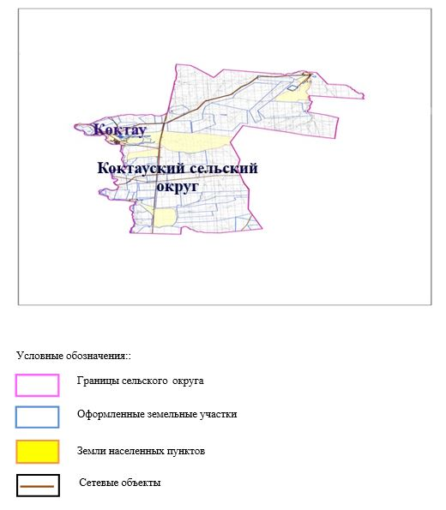

2. Схема (карта) с обозначением пастбищ, предназначенных для нужд населения по выпасу сельскохозяйственных животных личного подворья, в том числе общественных пастбищ, на которой указываются границы и площади пастбищ, в том числе общественных пастбищ, предназначенных для нужд населения по выпасу сельскохозяйственных животных личного подворья

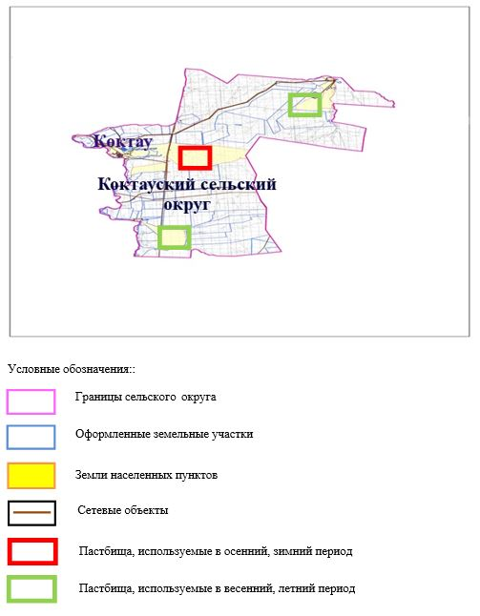

3. Карта с указанием схем, рекомендуемых к пастбищным оборотам
Годы | Загон 1 весна | Загон 2 весна-лето | Загон 3 весна-лето-осень | Загон 4 осень
2025 | весенно- летний период 1 | Летний период 2 | Осенний период 3 | пар
2026 | пар | весенно- летний период 1 | Летний период 2 | Осенний период 3
2027 | весенно- летний период 1 | Летний период 2 | Осенний период 3 | пар
2028 | пар | весенно- летний период 1 | Летний период 2 | Осенний период 3
2029 | весенно- летний период 1 | Летний период 2 | Осенний период 3 | пар
Примечание: 1, 2, 3, 4 порядок использование загона в год.

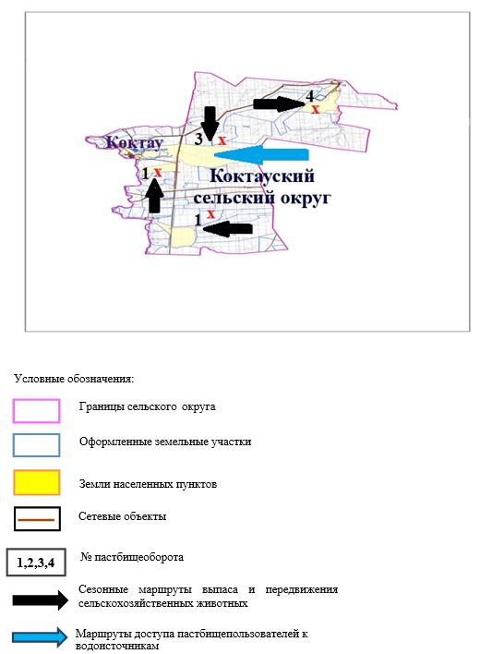

4. Схема (карта) с обозначением сервитутов для прогона сельскохозяйственных животных, скотопрогонных трасс и иных объектов пастбищной инфраструктуры, а также скотомогильников (биометрических ям), на которой указываются сервитуты для прогона сельскохозяйственных животных, скотопрогонные трассы, объекты пастбищной инфраструктуры, месторасположение скотомогильников (биометрических ям).

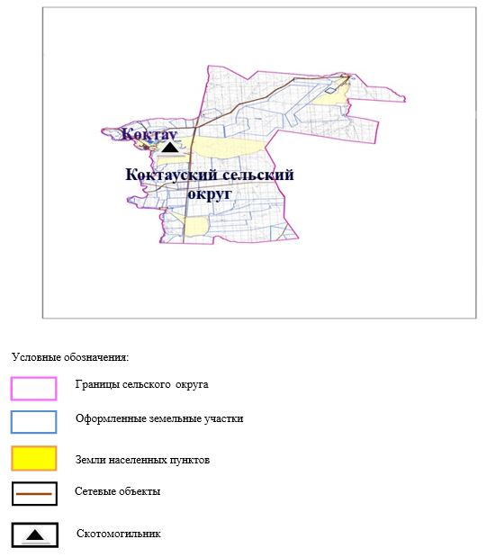

5. Схема (карта) с обозначением пастбищ, которые могут быть предоставлены в землепользование пастбищепользователям

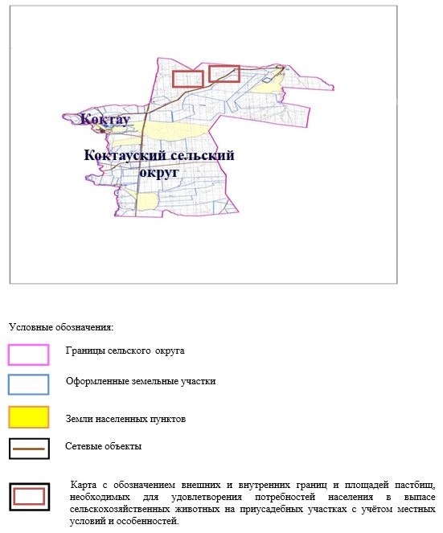

6. Схема доступа к водоисточникам (озерам, рекам, прудам, копаниям, оросительным или обводнительным каналам, трубчатым или шахтным колодцам), составленная согласно норме потребления воды, на которой указывается маршруты передвижения животных к водоисточникам

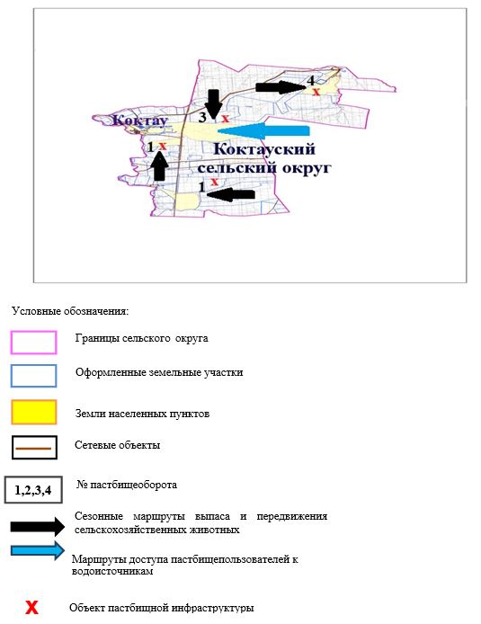

7. Схема размещения поголовья сельскохозяйственных животных на отгонных пастбищах физических и (или) юридических лиц, не обеспеченных пастбищами, расположенными при селе, сельском округе

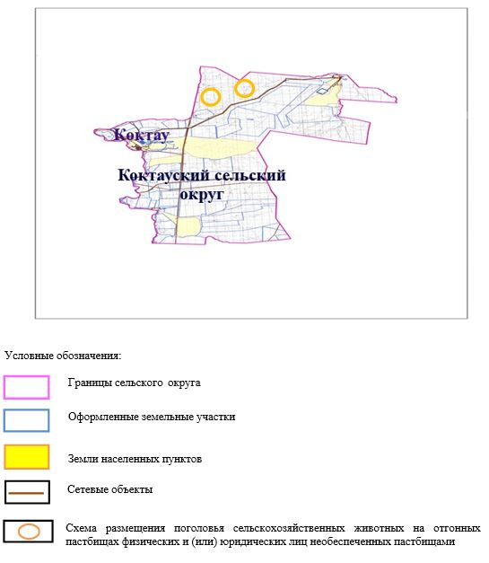

8. Схема перераспределения пастбищ между сельскими населенными пунктами сельского округа для поголовья сельскохозяйственных животных физических и (или) юридических лиц, не обеспеченных пастбищами

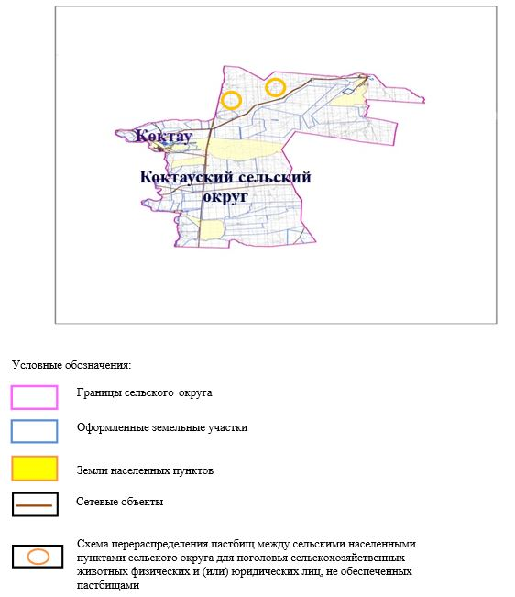

Приложение 7 к решению
Хромтауского районного
маслихата от 2025 года
20 августа № 356
План по управлению пастбищами и их использованию в Коктюбинском сельском округе на 2025-2029 годы
Настоящий план по управлению пастбищами и их использованию (далее – План) разработан в соответствии с подпунктом 4-1) статьи 6 Закона Республики Казахстан "О пастбищах" (далее – Закон), подпунктом 2) пункта 3 статьи 16 Закона Республики Казахстан "О государственной статистике", приказом Министра сельского хозяйства Республики Казахстан от 29 июля 2024 года № 263 "Об утверждении типового плана по управлению пастбищами и их использованию" (зарегистрирован в Реестре государственной регистрации нормативных правовых актов за № 34831).
План принимается в целях рационального использования пастбищ, устойчивого обеспечения потребности в кормах и предотвращения процессов деградации пастбищ.
При разработке Плана учитываются:
1) данные земельного баланса региона и информационной системы государственного земельного кадастра по форме согласно приложению 1 к настоящему Плану.
2) сведения геоботанического обследования пастбищ по форме согласно приложению 2 к настоящему Плану.
3) сведения о скотомогильниках (биометрических ямах), формируемые в соответствии с Правилами ведения реестра скотомогильников (биотермических ям), утвержденными приказом Министра сельского хозяйства Республики Казахстан от 3 февраля 2020 года № 35 (зарегистрирован в Реестре государственной регистрации нормативных правовых актов № 19987);
4) сведения об объектах пастбищной инфраструктуры и о сервитутах для прогона сельскохозяйственных животных по форме согласно приложению 3 к настоящему Плану.
5) данные о численности поголовья сельскохозяйственных животных, полученные из базы данных идентификации сельскохозяйственных животных, с указанием их владельцев по форме согласно таблице 1 приложения 4 к настоящему Плану;
6) данные о количестве гуртов, отар, табунов, сформированных по видам и половозрастным группам сельскохозяйственных животных по форме согласно таблице 2 приложения 4 к настоящему Плану.
7) сведения о численности поголовья сельскохозяйственных животных для выпаса на отгонных пастбищах по форме согласно таблице 3 приложения 4 к настоящему Плану.
8) данные об особенностях выпаса сельскохозяйственных животных на культурных и аридных пастбищах, землях лесного, водного фондов и особо охраняемых природных территорий.
9) рекомендуемые схемы пастбищеоборотов по форме согласно приложению 5 к настоящему Плану;
10) официальная статистическая информация по статистике животноводства и растениеводства.
План содержит следующие приложения:
1) схема (карта) расположения пастбищ на территории административно-территориальной единицы в разрезе категорий земель, на которой указываются границы, площади и виды пастбищ, в том числе отгонных, сезонных, аридных и культурных, сведения об их собственниках или землепользователях на основании правоустанавливающих и идентификационных документов на земельный участок;
2) схема (карта) с обозначением пастбищ, предназначенных для нужд населения по выпасу сельскохозяйственных животных личного подворья, в том числе общественных пастбищ, на которой указываются границы и площади пастбищ, в том числе общественных пастбищ, предназначенных для нужд населения по выпасу сельскохозяйственных животных личного подворья;
3) схема (карта) с обозначением рекомендуемых схем пастбищеоборотов, на которой указываются схемы пастбищеоборотов, рекомендуемые на основании геоботанического обследования пастбищ;
4) схема (карта) с обозначением сервитутов для прогона сельскохозяйственных животных, скотопрогонных трасс и иных объектов пастбищной инфраструктуры, а также скотомогильников (биометрических ям), на которой указываются сервитуты для прогона сельскохозяйственных животных, скотопрогонные трассы, объекты пастбищной инфраструктуры, месторасположение скотомогильников (биометрических ям);
5) схема (карта) с обозначением пастбищ, которые могут быть предоставлены в землепользование пастбищепользователям.
6) схема (карта) с обозначением пастбищ, подлежащих резервированию в целях удовлетворения нужд населения по выпасу сельскохозяйственных животных личного подворья, на которой указываются границы и площади пастбищ, подлежащих резервированию в целях удовлетворения нужд населения по выпасу сельскохозяйственных животных личного подворья.
7) схема доступа к водоисточникам (озерам, рекам, прудам, копаням, оросительным или обводнительным каналам, трубчатым или шахтным колодцам), составленная согласно норме потребления воды, на которой указываются маршруты передвижения животных к водоисточникам.
8) схема размещения поголовья сельскохозяйственных животных на отгонных пастбищах, на которой указываются границы и площади отгонных пастбищ для размещения поголовья сельскохозяйственных животных;
9) проектное распределение (перераспределение) пастбищ между сельскими населенными пунктами, входящими в сельский округ, на котором указывается схема распределения (перераспределения) пастбищ между сельскими населенными пунктами сельского округа для поголовья сельскохозяйственных животных физических и юридических лиц, не обеспеченных пастбищами;
10) требования, необходимые для рационального использования пастбищ на соответствующей административно-территориальной единице, к которым относятся:
соблюдение предельно допустимой нормы нагрузки на общую площадь пастбищ согласно приказу Министра сельского хозяйства Республики Казахстан от 14 апреля 2015 года № 3-3/332 "Об утверждении предельно допустимой нормы нагрузки на общую площадь пастбищ" (зарегистрирован в Реестре государственной регистрации нормативных правовых актов № 11064);
использование пастбищ с учетом пастбищеоборотов и источников водопользований;
разбивка площадей пастбищ на отдельные выпасные участки;
чередование участков пастбищ по сезонам года в пространстве и во времени (внутри сезона, года);
ежегодное оставление одного из участков пастбищеоборота без выпаса и сельскохозяйственных животных.
Приложение 1
к Плану по управлению
пастбищами и их
использованию
в Коктюбинском сельском
округе на 2025-2029 годы
Данные земельного баланса региона и информационной системы государственного земельного кадастра
Таблица 1. Распределение пастбищ по категориям земель Коктюбинского сельского округа, гектаров
Наименование сельского округа | Код классификатора административно-территориальных объектов | Категории земель |  |  |  |  |  |  | Итого земель
Наименование сельского округа | Код классификатора административно-территориальных объектов | сельско хозяйственного назначения | населенных пунктов | промышленности, транспорта, связи и иного не сельскохозяйственного назначения | особо охраняемых природных территорий | лесного фонда | водного фонда | Земли запаса | Итого земель
1 | 2 | 3 | 4 | 5 | 6 | 7 | 8 | 9 | 10
Коктюбиснкий сельский округ | 156037000 | 34138 | 7663 | 0 | 0 | 0 | 0 | 0 | 41801
По административно-территориальному делению Коктюбинский сельский округ имеет 2 сельских населенных пункта. Общая площадь территории коктобинского сельского округа составляет 41801 гектар. По категориям земли делятся на: земли сельскохозяйственного назначения – 34138 га; земли населенных пунктов – 7663 га. Особо охраняемых природных территорий, лесного фонда, водного фонда земель, запасов нет.
Таблица 2. Распределение пастбищ населенного пункта, гектаров
№ п/п | Наименование сельского округа | Код классификатора административно-территориальных объектов | Наименование населенного пункта | Общая площадь пастбищ, тысяч гектаров | Площадь и виды пастбищ
 |  |  |  |  | предназначенные для удовлетворения нужд населения по выпасу сельскохозяйственных животных личного подворья, тысяч гектаров | общественные, тысяч гектаров | отгонные, тысяч гектаров | сезонные, тысяч гектаров | аридные, тысяч гектаров | культурные, тысяч гектаров
1 | 2 | 3 | 4 | 5 | 6 | 7 | 8 | 9 | 10 | 11
 | Коктюбиснкий сельский округ | 156037000 | Майтөбе  Көктерек | 5318  2345 | 5318  2345 | 5318  2345 | 0 | 0 | 0 | 0
На территории коктобинского сельского округа отсутствуют отдаленные, сезонные, аридные и посевные пастбища. В округе функционируют 25 крестьянских хозяйств, на которых закреплено 17074,7 га пастбищ.
Таблица 3. Сведения о собственниках и землепользователях на основании правоустанавливающих и идентификационных документов на земельный участок
№ п/п | Наименование собственников, землепользователей | Бизнес-идентификационный номер/индивидуальный идентификационный номер | Кадастровый номер земельного участка | Площадь пастбищ, тысяч гектаров
1 | 2 | 3 | 4 | 5
1 | Гр.Айтенгулов М.К | 220664038348 | 02-034-022-258 | 2233
2 | к/х "Болат С" | 220664038348 | 02-034-022-146 | 300
3 | к/х "Дәурен" | 590529401359 | 02-034-022-179 | 500
4 | к/х "Қарамен" | 660502302546 | 02-034-022-252 | 387
5 | к/х "Ерболат" | 521218350760 | 02-034-022-065 | 11,7
6 | к/х "Ибрахим и Сезим" | 921218350760 | 02-034-022-273 | 1000
7 | к/х "Инабат" | 201064034980 | 02-034-022-225 | 350
 | к/х "Инабат" | 201064034980 | 02-034-022-229 | 800
8 | к/х "Камалбек" | 640502350460 | 02-034-022-052 | 60
 | к/х "Камалбек" | 640502350460 | 02-034-022-053 | 166,8
 | к/х "Камалбек" | 640502350460 | 02-034-022-147 | 800
9 | к/х "Көктөбе" | 781015302041 | 02-034-022-223 | 196
10 | ТОО "Көктөбе 1" | 171164006792 | 02-034-022-274 | 362
11 | Гр.Кулданов. Р | 650203350480 | 02-034-022-246 | 450
12 | к/х "Қызылжар" | 960809350450 | 02-034-022-008 | 252
13 | к/х "Мамыт" | 641011302180 | 02-034-022-037 | 541
 | к/х "Мамыт" | 641011302180 | 02-034-022-038 | 595
 | к/х "Мамыт" | 641011302180 | 02-034-022-039 | 400
 | к/х "Мамыт" | 641011302180 | 02-034-022-040 | 250
 | к/х "Мамыт" | 641011302180 | 02-034-022-041 | 62,2
 | к/х "Мамыт" | 641011302180 | 02-034-022-043 | 200
 | к/х "Мамыт" | 641011302180 | 02-034-022-044 | 136
14 | Гр.Маханалин О | 911104301175 | 02-034-022-272 | 1244
15 | Гр.Мухаметкалиев Ж | 870101402761 | 02-034-022-271 | 1000
16 | Гр.Мухамбетов Р | 660101402761 | 02-034-022-259 | 353
17 | к/х "Мырза" | 630215375045 | 02-034-022-201 | 400
 | к/х "Мырза" | 630215375045 | 02-034-022-251 | 1050
 | к/х "Мырза" | 630215375045 | 02-034-022-250 | 425
18 | к/х "Шеңбер" | 770109302147 | 02-034-022-195 | 400
 | к/х "Шеңбер" | 770109302147 | 02-034-022-196 | 100
 | к/х "Шеңбер" | 770109302147 | 02-034-022-231 | 2000
 | к/х "Шеңбер" | 770109302147 | 02-034-022-245 | 50
 | Итого |  |  | 17074,7
Примечание: расшифровка аббревиатур: к/х – крестьянское хозяйство;
расшифровка аббревиатур: ТОО- товарищество с ограниченной ответственностью;
Численность сельскохозяйственных животных на территории сельского округа: крупного рогатого скота-768; овец и коз – 465 и лошадей-227 голов. В селе Майтобе: крупного рогатого скота-735; овец и коз – 427, лошадей - 212 голов. В селе Коктерек: крупного рогатого скота-33; овец и коз – 38, лошадей - 15 голов.
Коэффициент питательности пастбищных кормов сельского округа составляет до 0,28 кормовых единиц. Это означает, что 100 кг пастбищных кормов содержат до 28 кормовых единиц при естественной влажности. При таком питательном коэффициенте пастбищных кормов в сутки необходимы: крупный рогатый скот -32 кг; мелкий рогатый скот -6,4 кг; лошади – 35,7 кг; 240 дней в пастбищном периоде: крупный рогатый скот -7680 кг; мелкий рогатый скот -1536 кг; лошади-8568 кг. Продуктивность 1020 кг/га и кормовой коэффициент пастбищного корма 0,28. Выпасная нагрузка: КРС-7,7; мелкого рогатого скота-1,5 и лошадей-8,4 гектара на голову.
Таблица 4. Распределение пастбищ
№ п/п | Наименование сельского округа | Код классификатора административно-территориальных объектов | Наименование населенного пункта | Необходимая площадь пастбищ для сельскохозяйственных животных, гектаров |  |  |  | Площадь общественных пастбищ, гектаров | Площадь отгонных пастбищ, гектаров
 |  |  |  | Крупный рогатый скот | Мелкий рогатый скот | Лошади | Верблюды | Площадь общественных пастбищ, гектаров | Площадь отгонных пастбищ, гектаров
1 | 2 | 3 | 4 | 5 | 6 | 7 | 8 | 9 | 10
1 | Коктюбиснкий сельский округ | 156037000 | Майтөбе | 5659,5 | 640,5 | 1780,8 | 0 | 5318 | 0
2 | Коктюбиснкий сельский округ | 156037000 | Көктерек | 254,1 | 57 | 126 | 0 | 2345 | 0
Для выпаса сельскохозяйственных животных требуется 8517,9 га. Крупный рогатый скот - 768; овцы и козы – 465 и лошади-227 голов пасутся на общественных пастбищах, площадь 7663 га, на удаленных пастбищах 0 голов, площадь 0 тыс. га. Общественная пастбищная площадь тасоткельского сельского округа обеспечивает потребность в пастбищных кормах для выпаса скота. Однако в населенном пункте Коктобе дефицит пастбищ составил 854,9 га, в связи с чем необходимо предусмотреть перераспределение пастбищных территорий между населенными пунктами.
Таблица 5. Требуемые дополнительные пастбища
№ п/п | Требуемые дополнительные пастбища из земель запаса, тысяч гектаров | Дополнительно предоставляемые пастбища
№ п/п |  | пастбища, которые могут быть предоставлены в землепользование пастбищепользователям, тысяч гектаров | пастбища, которые могут быть предоставлены в землепользование пастбищепользователям, тысяч гектаров
1 | 2 | 3 | 4
Приложение 2
к Плану по управлению
пастбищами и их
использованию
в Коктюбинском сельском
округе на 2025-2029 годы
Сведения геоботанического обследования пастбищ
Дата, шифры по легенде и по Классификации природных кормовых угодий | Номера контуров и описаний (скобках) | Название типов (разностей, модификаций) природных кормовых угодий с приуроченностью их к рельефу, почвам. Название прочих угодий и земель | Вид угодья | Процент участия в контуре | Площадь, тысяч гектаров | Современное использование
1 | 2 | 3 | 4 | 5 | 6 | 7
Коктюбиснкий сельский округ | 20,143,172,308. | Дерновиннозлаково-разнотравные степные пастбища с преобладанием ковыля, полыни, типчака, кокпека и кустарников | Равнинные пастбища и сенокосы | Дерновиннозлаковые – 60%  Разнотравные –40% | 33,5 | Круглогодичное
продолжение таблицы
Валовая урожайность, центнеров на гектар (год обследования) | Урожайность поедаемых растений на средний год: центнеров на гектар сухой массы, центнеров на гектар кормовых единиц, килограмм на гектар переваримого протеина
Валовая урожайность, центнеров на гектар (год обследования) | пастбищных кормов по сезонам
Валовая урожайность, центнеров на гектар (год обследования) | сенокос | косимые пастбища | весна | лето | осень | зима
8 | 9 | 10 | 11 | 12 | 13 | 14
10,5 | - | - | 8,8 | 9,3 | 10,1 | 5,1
Продолжение таблицы
Расчетная урожайность по контуру: центнеров на гектар сухой массы (числитель), центнеров на гектар кормовых единиц (знаменатель) | Кормозапас по контуру: центнеров на гектар сухой массы (числитель), центнеров на гектар кормовых единиц (знаменатель) | Культуртехническое состояние, наличие лекарственных растений | Рекомендации по использованию, вид скота. Рекомендуемые мероприятия по улучшению
15 | 16 | 17 | 18
8,3  2324 | 278050  77854 | Удовлетворительное | Для мелкого и крупного рогатого скота, лошадей.  Применение смены участков.
Сведения геоботанического обследования пастбищ
Географическое положение
Коктобе село в Хромтауском районе Актюбинской области Казахстана. Административный центр коктобинского сельского округа. Расположен в 85 километрах к северу от центра города Хромтау. Климат Климат сельского округа относится к засушливой степной зоне, характеризуется продолжительным суровым, коротким жарким летом, резкими контрастами зимних и летних температур, малым годовым количеством осадков, засухой. Почва Почва в основном коричневая и красновато-коричневая с небольшим количеством перегноя. В результате геоботанического исследования были выявлены следующие виды пастбищ: различные, Селеево-овсяно-полынные и овсяно-полынные, лугово-караменные кустарниковые растения. В травах встречаются: полынь, буйвол, каменная трава, осока, Изен, осока, мятлик, овсяница, камфоросма, ковыль, трава, ши, тамарикс, сенокос, Кокпек, пырей, вострец, астрагал, тобылгык, караган, сенокос. Общее проективное покрытие пастбищ сельского округа составляет 60% от общей площади. 3% трав, таких как горчица, киноа, тысячелистник, чертополох, сафора, - это наличие ядовитых и вредных растений. Потенциальная урожайность этих пастбищ составляла до 10,5 ц/га при естественной влажности. Сведения о скотомогильниках (биометрических ямах) В сельском округе имеется один скотомогильник.
Приложение 3
к Плану по управлению
пастбищами и их
использованию
в Коктюбинском сельском
округе на 2025-2029 годы
Сведения об объектах пастбищной инфраструктуры и о сервитутах для прогона сельскохозяйственных животных
№ п/п | Объекты пастбищной инфраструктуры | Количество действующих объектов пастбищной инфраструктуры, единиц | Количество объектов пастбищной инфраструктуры требующих строительства (реконструкции), единиц | Протяженность, километров | Площадь, тысяч квадратных метров
1 | 2 | 3 | 4 | 5 | 6
1. | Обводнительные сооружения (скважины, трубчатые и шахтные колодцы, копани)
2. | Сооружения, мосты, дороги
3. | Скотопрогонные трассы, скотоостановочные и водопойные площадки
4. | Емкости для купки овец, кошары и отгороженные места, ограждения пастбищ, изгороди (в том числе электроизгороди), загоны для загонно-порционного выпаса сельскохозяйственных животных
5. | Расколы для ветеринарной обработки сельскохозяйственных животных | 1 |  |  | 0,025
6. | Сооружения и объекты, предназначенные для обеспечения электрической и тепловой энергией, объекты по использованию возобновляемых и альтернативных источников энергии
7. | Объекты водоснабжения и другие виды жизнеобеспечения, сооружения для сезонного проживания персонала и иное имущество, необходимое для содержания и использования пастбищ
Приложение 4
к Плану по управлению
пастбищами и их
использованию
в Коктюбинском сельском
округе на 2025-2029 годы
Таблица 1. Данные о численности поголовья сельскохозяйственных животных, с указанием их владельцев
№ п/п | Код поселка, села, сельского округа по классификатору административно-территориальных объектов | Наименование поселка, села, сельского округа | Тип владельца | Бизнес-идентификационный номер /индивидуальный идентификационный номер владельца
1 | 2 | 3 | 4 | 5
1 | 156037000 | Коктюбиснкий сельский округ | к/х "Қарамен" | 130264029379
2 | 156037000 | Коктюбиснкий сельский округ | к/х "Көктөбе" | 590529401359
3 | 156037000 | Коктюбиснкий сельский округ | к/х "Мамыт" | 220564038348
4 | 156037000 | Коктюбиснкий сельский округ | к/х "Даурен" | 190564009722
5 | 156037000 | Коктюбиснкий сельский округ | к/х "Қамалбек" | 911104301175
6 | 156037000 | Коктюбиснкий сельский округ | к/х "Болат С" | 201064034980
7 | 156037000 | Коктюбиснкий сельский округ | к/х "Шеңбер" | 641011302180
8 | 156037000 | Коктюбиснкий сельский округ | к/х "Көктерек" | 220564036609
9 | 156037000 | Коктюбиснкий сельский округ | к/х "Айдар" | 171164006792
10 | 156037000 | Коктюбиснкий сельский округ | к/х "Сұлтан" | 770109302147
11 | 156037000 | Коктюбиснкий сельский округ | к/х "Өркен" | 660101402761
12 | 156037000 | Коктюбиснкий сельский округ | к/х "Ерболат" | 781015302041
13 | 156037000 | Коктюбиснкий сельский округ | к/х "Ибрахим и Сезим" | 921218350760
продолжение таблицы
Фамилия, имя, отчество (при наличии) физических лиц или наименование юридических лиц | Численность поголовья, голов
 | Крупного рогатого скота | Мелкого рогатого скота | Лошадей | Верблюдов
6 | 7 | 8 | 9 | 10
Дүйсеков Нұрым Сапарович | 120 | 13 | 94 | -
Жарылкасымова Жайнагуль | - | 795 | - | -
Косуаков Ержан Ильясович | - | 425 | - | -
Мержакупов Дәурен | 97 | - | 20 | -
Раймбаева Куляш | 179 | 100 | 49 | -
Сагинтаев Жадырасын | 33 | 18 | 70 | -
Ташенов Асқар | 130 | 460 | 41 | -
Тлекгалиұлы Еркінбек | 194 | - | 81 | -
Әуезхан Мейірбек Ерболұлы | 45 | 36 | 4 | -
Мухаметкалиев Жеңіс | 40 | - | 12
Әмірхан Бағдан Серікұлы | 89 | - | 2 | -
Даулетов Хамза | 27 | 67 | 15 | -
Жумабекова Айгерим | 70 | - | 17 | -
Таблица 2. Данные о количестве гуртов, отар, табунов, сформированных по видам и половозрастным группам сельскохозяйственных животных
№ п/п | Код поселка, села, сельского округа по классификатору административно-территориальных объектов | Наименование поселка, села, сельского округа | Количество гуртов, отар, табунов
№ п/п |  | Наименование поселка, села, сельского округа | Крупного рогатого скота |  |  |  | Мелкого рогатого скота |  |  | Лошадей |  | Верблюдов
№ п/п |  | Наименование поселка, села, сельского округа | быков | коров | телок | бычков | овец и коз | молодняка (ярок, козочек) | молодняка, (баранчиков, козликов) | жеребцов, кобыл | молодняка | верблюдов | молодняка
1 | 2 | 3 | 4 | 5 | 6 | 7 | 8 | 9 | 10 | 11 | 12 | 13 | 14
 | Итого: | Коктобе | 0 | 9 | 0 | 0 | 10 | 0 | 0 | 8 | 0 | 0 | 0
Таблица 3. Сведения о численности поголовья сельскохозяйственных животных для выпаса на отгонных пастбищах
№ п/п | Код поселка, села, сельского округа по классификатору административно-территориальных объектов | Наименование поселка, села, сельского округа | Численность поголовья, голов
№ п/п |  | Наименование поселка, села, сельского округа | Крупного рогатого скота |  | Мелкого рогатого скота |  | Лошадей |  | Верблюдов
№ п/п |  | Наименование поселка, села, сельского округа | личного подворья | сельскохозяйственных товаропроизводителей | личного подворья | сельскохозяйственных товаропроизводителей | личного подворья | сельскохозяйственных товаропроизводителей | личного подворья | сельскохозяйственных товаропроизводителей
1 | 2 | 3 | 4 | 5 | 6 | 7 | 8 | 9 | 10 | 11
 | Итого:
Данные об особенностях выпаса сельскохозяйственных животных на культурных и аридных пастбищах, землях лесного, водного фондов и особо охраняемых природных территорий
Выпас сельскохозяйственных животных на культурных пастбищах и аридных пастбищах отличается по множеству факторов, включая тип растительности, условия окружающей среды и методы управления. На культурных пастбищах, где растительность сформирована человеком, выпас часто более контролируемый и интенсивно управляемый, что позволяет оптимизировать продуктивность и качество корма. Аридные пастбища, напротив, характеризуются скудной растительностью и суровыми условиями, что требует более адаптивных стратегий выпаса для обеспечения устойчивости.
Приложение 5
к Плану по управлению
пастбищами и их
использованию в
Коктюбинском сельском округе
на 2025-2029 годы
Рекомендуемые схемы пастбищеоборотов
Годы | Номера участков
Годы | I | II | III | IV
первый год | весенний сезон | летний сезон | осенний сезон | отдыхающий участок
второй год | отдыхающий участок | весенний сезон | летний сезон | осенний сезон
третий год | осенний сезон | отдыхающий участок | весенний сезон | летний сезон
четвертый год | летний сезон | осенний сезон | отдыхающий участок | весенний сезон
Пастбища сельского округа являются сезонными. В зависимости от видового состава выпас скота на сезонных пастбищах определяется пригодностью корма к стравливанию и продолжительностью сохранения его продуктивности. Весенние пастбища использоваться с отрастанием эфемеров. Летом (пырейно-разнотравные, злаково-разнотравные); весной (дерновиннозлаково-полынные с преобладанием ковылей, ковыльно-типчаково-узкодольчатополынные), осенью (полынно-злаковые) и зимой (полукустарничково- солянковые). Использование пастбищ без соблюдения мер по их охране часто приводит к перетравливанию пастбищ, к различной степени деградации. А также неиспользование травостоя в нужный (оптимальный) сезон влечет потерю 40-70% кормовых единиц и 60-80% белка. В связи с этим каждый участок должен использоваться в свой срок, чтобы не было потери ежегодно возобновляемого ресурса
Разбивка площадей пастбищ на отдельные выпасные участки;
Продолжительность выпаса каждого сезона (дней) определяется условиями конкретного года. Выпас животных должен начинаться при достижении устойчивого показателя температуры воздуха +10оС. Заканчивается выпас с залеганием снежного покрова высотой 15-20 см.
Весенние пастбища сельского округа представлены дерновиннозлаково-полынными с преобладанием ковылей, ковыльно-типчаково-узкодольчатополынными типами. Продолжительность выпаса составляет на весенних пастбищах (апрель-июнь) – 70 дней.
Летние пастбища представлены пырейно-разнотравными, злаково-разнотравными типами. Продолжительность выпаса составляет (июнь-сентябрь) 70 дней.
Осенние пастбища представленыполынно-злаковым типом. Продолжительность выпаса составляет (сентябрь-ноябрь) 70 дней.
Зимние пастбища представлены полукустарничковые- солянковым типом. Продолжительность выпаса составляет (ноябрь-декабрь) 30 дней.
Среднесуточное водопотребление сельскохозяйственных животных составляет:
В летнее время (литров в сутки на 1 голову скота):
коровы молочные – 55;
коровы сухостойные – 50;
нетели в возрасте до 2 лет – 30;
телята в возрасте до 6 месяцев – 20;
лошади рабочие, не кормящие матки – 50;
лошади племенные, кормящие матки – 50;
жеребята в возрасте до 1,5 лет – 40;
жеребята в возрасте до 7 месяцев – 10;
овцы взрослые – 8;
молодняк овец в возрасте до 1 года – 3.
В весеннее и осеннее время (литров в сутки на 1 голову скота):
коровы молочные – 45;
коровы сухостойные – 40;
нетели в возрасте до 2 лет – 30;
телята в возрасте до 6 месяцев – 15;
лошади рабочие, не кормящие матки – 40;
лошади племенные, кормящие матки – 40;
жеребята в возрасте до 1,5 лет – 30;
жеребята в возрасте до 7 месяцев – 6;
овцы взрослые – 5.
В зимнее время (литров в сутки на 1 голову скота):
коровы молочные – 35;
коровы сухостойные – 30;
нетели в возрасте до 2 лет – 25;
телята в возрасте до 6 месяцев – 15;
лошади рабочие, не кормящие матки – 30;
лошади племенные, кормящие матки – 30;
жеребята в возрасте до 1,5 лет – 20;
овцы взрослые – 3.
Проектное распределение (перераспределение) пастбищ между сельскими населенными пунктами, входящими в сельский округ, на котором указывается схема распределения (перераспределения) пастбищ между сельскими населенными пунктами сельского округа для поголовья сельскохозяйственных животных физических и юридических лиц, не обеспеченных пастбищами
Дефицит пастбищ в населенном пункте Коктобе составил 854,9 га.
1. Схема (карта) расположения пастбищ на территории Коктюбинского сельского округа в разрезе категорий земель, собственников земельных участков и землепользователей на основании правоустанавливающих документов

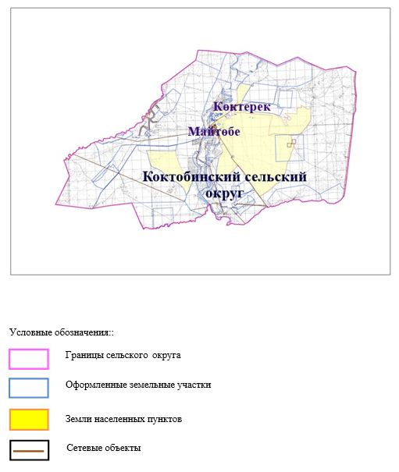

2. Схема (карта) с обозначением пастбищ, предназначенных для нужд населения по выпасу сельскохозяйственных животных личного подворья, в том числе общественных пастбищ, на которой указываются границы и площади пастбищ, в том числе общественных пастбищ, предназначенных для нужд населения по выпасу сельскохозяйственных животных личного подворья

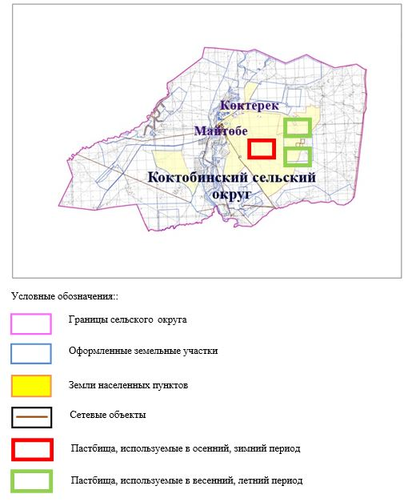

3. Карта с указанием схем, рекомендуемых к пастбищным оборотам
Годы | Загон 1 весна | Загон 2 весна-лето | Загон 3 весна-лето-осень | Загон 4 осень
2025 | весенно- летний период 1 | Летний период 2 | Осенний период 3 | пар
2026 | пар | весенно- летний период 1 | Летний период 2 | Осенний период 3
2027 | весенно- летний период 1 | Летний период 2 | Осенний период 3 | пар
2028 | пар | весенно- летний период 1 | Летний период 2 | Осенний период 3
2029 | весенно- летний период 1 | Летний период 2 | Осенний период 3 | пар
Примечание: 1, 2, 3, 4 порядок использование загона в год.

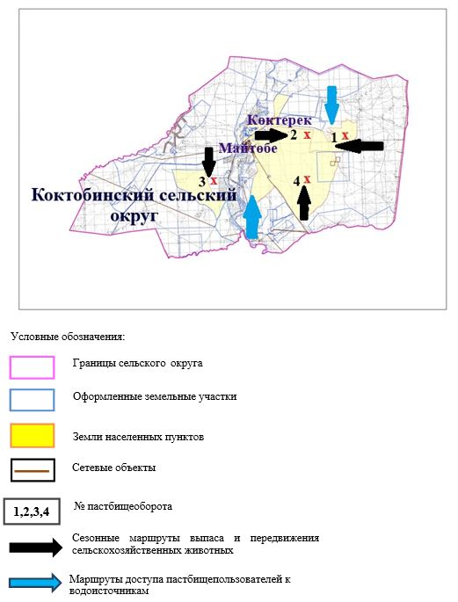

4. Схема (карта) с обозначением сервитутов для прогона сельскохозяйственных животных, скотопрогонных трасс и иных объектов пастбищной инфраструктуры, а также скотомогильников (биометрических ям), на которой указываются сервитуты для прогона сельскохозяйственных животных, скотопрогонные трассы, объекты пастбищной инфраструктуры, месторасположение скотомогильников (биометрических ям).

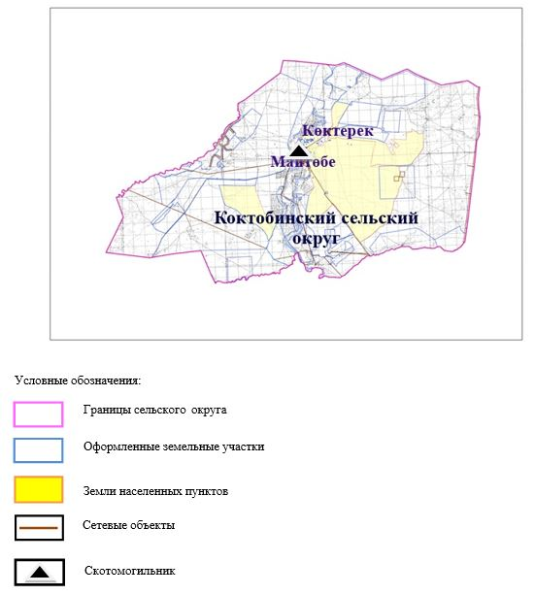

5. Схема (карта) с обозначением пастбищ, которые могут быть предоставлены в землепользование пастбищепользователям

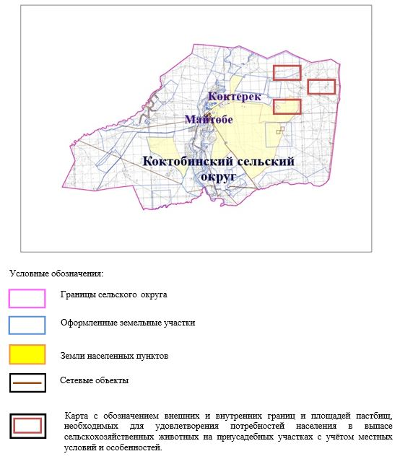

6. Схема доступа к водоисточникам (озерам, рекам, прудам, копаниям, оросительным или обводнительным каналам, трубчатым или шахтным колодцам), составленная согласно норме потребления воды, на которой указывается маршруты передвижения животных к водоисточникам

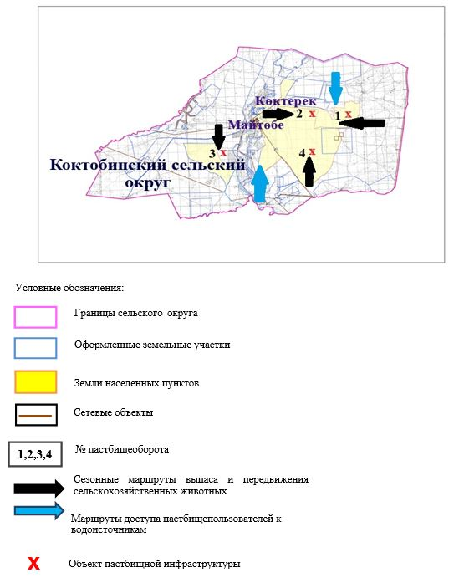

7. Схема размещения поголовья сельскохозяйственных животных на отгонных пастбищах физических и (или) юридических лиц, не обеспеченных пастбищами, расположенными при селе, сельском округе

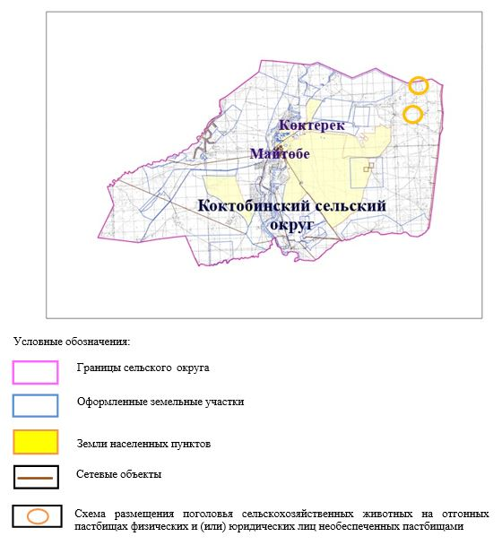

8. Схема перераспределения пастбищ между сельскими населенными пунктами сельского округа для поголовья сельскохозяйственных животных физических и (или) юридических лиц, не обеспеченных пастбищами

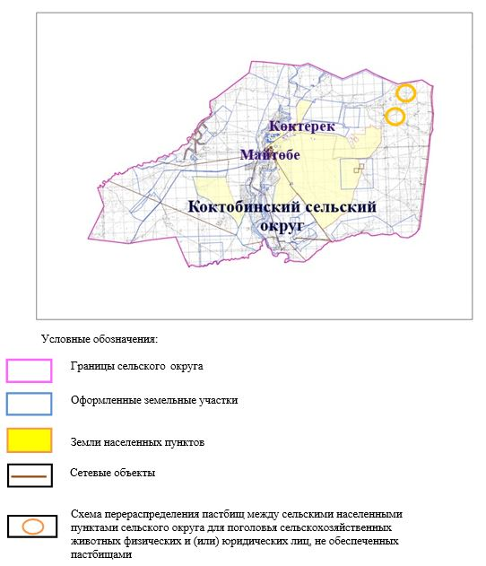

Приложение 8 к решению
Хромтауского районного
маслихата от 2025 года
20 августа № 356
План по управлению пастбищами и их использованию в Копинском сельском округе на 2025-2029 годы
Настоящий план по управлению пастбищами и их использованию (далее – План) разработан в соответствии с подпунктом 4-1) статьи 6 Закона Республики Казахстан "О пастбищах" (далее – Закон), подпунктом 2) пункта 3 статьи 16 Закона Республики Казахстан "О государственной статистике", приказом Министра сельского хозяйства Республики Казахстан от 29 июля 2024 года № 263 "Об утверждении типового плана по управлению пастбищами и их использованию" (зарегистрирован в Реестре государственной регистрации нормативных правовых актов за № 34831).
План принимается в целях рационального использования пастбищ, устойчивого обеспечения потребности в кормах и предотвращения процессов деградации пастбищ.
При разработке Плана учитываются:
1) данные земельного баланса региона и информационной системы государственного земельного кадастра по форме согласно приложению 1 к настоящему Плану.
2) сведения геоботанического обследования пастбищ по форме согласно приложению 2 к настоящему Плану.
3) сведения о скотомогильниках (биометрических ямах), формируемые в соответствии с Правилами ведения реестра скотомогильников (биотермических ям), утвержденными приказом Министра сельского хозяйства Республики Казахстан от 3 февраля 2020 года № 35 (зарегистрирован в Реестре государственной регистрации нормативных правовых актов № 19987);
4) сведения об объектах пастбищной инфраструктуры и о сервитутах для прогона сельскохозяйственных животных по форме согласно приложению 3 к настоящему Плану.
5) данные о численности поголовья сельскохозяйственных животных, полученные из базы данных идентификации сельскохозяйственных животных, с указанием их владельцев по форме согласно таблице 1 приложения 4 к настоящему Плану;
6) данные о количестве гуртов, отар, табунов, сформированных по видам и половозрастным группам сельскохозяйственных животных по форме согласно таблице 2 приложения 4 к настоящему Плану.
7) сведения о численности поголовья сельскохозяйственных животных для выпаса на отгонных пастбищах по форме согласно таблице 3 приложения 4 к настоящему Плану.
8) данные об особенностях выпаса сельскохозяйственных животных на культурных и аридных пастбищах, землях лесного, водного фондов и особо охраняемых природных территорий.
9) рекомендуемые схемы пастбищеоборотов по форме согласно приложению 5 к настоящему Плану;
10) официальная статистическая информация по статистике животноводства и растениеводства.
План содержит следующие приложения:
1) схема (карта) расположения пастбищ на территории административно-территориальной единицы в разрезе категорий земель, на которой указываются границы, площади и виды пастбищ, в том числе отгонных, сезонных, аридных и культурных, сведения об их собственниках или землепользователях на основании правоустанавливающих и идентификационных документов на земельный участок;
2) схема (карта) с обозначением пастбищ, предназначенных для нужд населения по выпасу сельскохозяйственных животных личного подворья, в том числе общественных пастбищ, на которой указываются границы и площади пастбищ, в том числе общественных пастбищ, предназначенных для нужд населения по выпасу сельскохозяйственных животных личного подворья;
3) схема (карта) с обозначением рекомендуемых схем пастбищеоборотов, на которой указываются схемы пастбищеоборотов, рекомендуемые на основании геоботанического обследования пастбищ;
4) схема (карта) с обозначением сервитутов для прогона сельскохозяйственных животных, скотопрогонных трасс и иных объектов пастбищной инфраструктуры, а также скотомогильников (биометрических ям), на которой указываются сервитуты для прогона сельскохозяйственных животных, скотопрогонные трассы, объекты пастбищной инфраструктуры, месторасположение скотомогильников (биометрических ям);
5) схема (карта) с обозначением пастбищ, которые могут быть предоставлены в землепользование пастбищепользователям.
6) схема (карта) с обозначением пастбищ, подлежащих резервированию в целях удовлетворения нужд населения по выпасу сельскохозяйственных животных личного подворья, на которой указываются границы и площади пастбищ, подлежащих резервированию в целях удовлетворения нужд населения по выпасу сельскохозяйственных животных личного подворья.
7) схема доступа к водоисточникам (озерам, рекам, прудам, копаням, оросительным или обводнительным каналам, трубчатым или шахтным колодцам), составленная согласно норме потребления воды, на которой указываются маршруты передвижения животных к водоисточникам.
8) схема размещения поголовья сельскохозяйственных животных на отгонных пастбищах, на которой указываются границы и площади отгонных пастбищ для размещения поголовья сельскохозяйственных животных;
9) проектное распределение (перераспределение) пастбищ между сельскими населенными пунктами, входящими в сельский округ, на котором указывается схема распределения (перераспределения) пастбищ между сельскими населенными пунктами сельского округа для поголовья сельскохозяйственных животных физических и юридических лиц, не обеспеченных пастбищами;
10) требования, необходимые для рационального использования пастбищ на соответствующей административно-территориальной единице, к которым относятся:
соблюдение предельно допустимой нормы нагрузки на общую площадь пастбищ согласно приказу Министра сельского хозяйства Республики Казахстан от 14 апреля 2015 года № 3-3/332 "Об утверждении предельно допустимой нормы нагрузки на общую площадь пастбищ" (зарегистрирован в Реестре государственной регистрации нормативных правовых актов № 11064);
использование пастбищ с учетом пастбищеоборотов и источников водопользований;
разбивка площадей пастбищ на отдельные выпасные участки;
чередование участков пастбищ по сезонам года в пространстве и во времени (внутри сезона, года);
ежегодное оставление одного из участков пастбищеоборота без выпаса и сельскохозяйственных животных.
Приложение 1
к Плану по управлению
пастбищами и их
использованию в Копинском
сельском округе
на 2025-2029 годы
Данные земельного баланса региона и информационной системы государственного земельного кадастра
Таблица 1. Распределение пастбищ по категориям земель Копинского сельского округа, гектаров
Наименование сельского округа | Код классификатора административно-территориальных объектов | Категории земель |  |  |  |  |  |  | Итого земель
Наименование сельского округа | Код классификатора административно-территориальных объектов | сельско  хозяйственного назначения | населенных пунктов | промышленности, транспорта, связи и иного не сельскохозяйственного назначения | особо охраняемых природных территорий | лесного фонда | водного фонда | Земли запаса | Итого земель
1 | 2 | 3 | 4 | 5 | 6 | 7 | 8 | 9 | 10
Копинский сельский округ | 156041000 | 185 624 | 35085 | 0 | 0 | 0 | 0 | 0 | 220709
По административно-территориальному делению Копинский сельский округ имеет 2 сельских населенных пункта. Общая площадь территории Копинского сельского округа составляет 220709 гектаров. По категориям земли делятся на: земли сельскохозяйственного назначения – 185 624 гектара; земли населенных пунктов – 35085 гектар. Особо охраняемых природных территорий, лесного фонда, водного фонда земель, запасов нет.
Таблица 2. Распределение пастбищ населенного пункта, гектаров
№ п/п | Наименование сельского округа | Код классификатора административно-территориальных объектов | Наименование населенного пункта | Общая площадь пастбищ, тысяч гектаров | Площадь и виды пастбищ
 |  |  |  |  | предназначенные для удовлетворения нужд населения по выпасу сельскохозяйственных животных личного подворья, тысяч гектаров | общественные, тысяч гектаров | отгонные, тысяч гектаров | сезонные, тысяч гектаров | аридные, тысяч гектаров | культурные, тысяч гектаров
1 | 2 | 3 | 4 | 5 | 6 | 7 | 8 | 9 | 10 | 11
 | Копинский сельский округ | 156041000 | Копа | 32 508  2 567 | 32 508  2 567 | 32 508  2 567 | 0 | 0 | 0 | 0
На территории Копинского сельского округа отсутствуют отдаленные, сезонные, аридные и посевные пастбища. В округе функционируют 17 крестьянских хозяйств, на которых закреплено 12444,82 гектара пастбищ.
Таблица 3. Сведения о собственниках и землепользователях на основании правоустанавливающих и идентификационных документов на земельный участок
№ п/п | Наименование собственников, землепользователей | Бизнес-идентификационный номер/индивидуальный идентификационный номер | Кадастровый номер земельного участка | Площадь пастбищ, тысяч гектаров
1 | 2 | 3 | 4 | 5
1 | к/х "Алимжан" | 630320301019 | 02-034-012-110 | 528,65
1 | к/х "Алимжан" | 630320301019 | 02-034-012-110 | 4847,86
1 | к/х "Алимжан" | 630320301019 | 02-034-012-110 | 304
2 | к/х "Аманкелды" | 650530300799 | 02-034-012-106 | 247,1
2 | к/х "Аманкелды" | 650530300799 | 02-034-037-171 | 747
2 | к/х "Аманкелды" | 650530300799 | 02-034-037-198 | 269.5
3 | к/х "Арина" | 590523400655 | 02-034-012-092 | 272,28
4 | к/х "Аруана" | 780101310750 | 02-034-037-006 | 600
4 | ТОО "Актеп" | 101040012899 | 02-034-012-093 | 7,4
4 | ТОО "Актеп" | 101040012899 | 02-034-012-095 | 14,72
4 | ТОО "Актеп" | 101040012899 | 02-034-012-099 | 89,8
4 | ТОО "Актеп" | 101040012899 | 02-034-012-102 | 1,56
4 | ТОО "Актеп" | 101040012899 | 02-034-012-103 | 23334,3531
4 | ТОО "Актеп" | 101040012899 | 02-034-012-123 | 454,6
4 | ТОО "Актеп" | 101040012899 | 02-034-012-124 | 144,96
4 | ТОО "Актеп" | 101040012899 | 02-034-012-144 | 523
4 | ТОО "Актеп" | 101040012899 | 02-034-012-143 | 9499,2
4 | ТОО "Актеп" | 101040012899 | 02-034-037-152 | 32952,45
5 | к/х "Назерке" | 881216300900 | 02-034-037-212 | 249,6
6 | к/х "Акпан" | 820506400781 | 02-034-012-121 | 11986
7 | ТОО "АПП" | 020044001688 | 02-034-037-213 | 996,4
7 | ТОО "АПП" | 020044001688 | 02-034-037-222 | 3027
7 | ТОО "АПП" | 020044001688 | 02-034-037-214 | 9975
7 | ТОО "АПП" | 020044001688 | 02-034-037-226 | 2997
8. | к/х"Асылай" | 850322300295 | 02-034-037-174 | 1000
9. | к/х"Берик" | 821010301452 | 02-034-012-091 | 449,9
 | к/х "Берик" | 821010301452 | 02-034-012-191 | 250
 | к/х "Берик" | 821010301452 | 02-034-012-192 | 138,5
 | к/х "Берик" | 821010301452 | 02-034-012-199 | 249,5
10. | к/х "Биболат" | 641010302016 | 02-034-037-163 | 250
11. | к/х "Ержан" | 610709301288 | 02-034-012-104 | 559,3
12. | к/х "Жансая" | 690128301889 | 02-034-012-090 | 497,81
13. | к/х "Кара-К" | 770312301073 | 02-034-012-008 | 12
14. | к/х "Косарал" | 790104302518 | 02-034-012-003 | 171,9
15. | к/х "Жасулан" | 600612400702 | 02-034-012-087 | 499,5
15. | к/х "Жасулан" | 600612400702 | 02-034-012-107 | 990,3
15. | к/х "Жасулан" | 600612400702 | 02-034-012-117 | 497,5
15. | к/х "Жасулан" | 600612400702 | 02-034-012-122 | 494
15. | " к/х Жасулан" | 600612400702 | 02-034-012-127 | 497,5
16. | к/х "Скорпион" | 741028300752 | 02-034-037-062 | 168
 | к/х "Скорпион" | 741028300752 | 02-034-037-123 | 996,2
17. | ТОО"Молочная истории" | 130340025597 | 02-034-012-118 | 25720,5
 | ТОО"Молочная истории" | 130340025597 | 02-034-012-119 | 6989,72
 | ТОО"Молочная истории" | 130340025597 | 02-034-012-120 | 5489,67
 | Итого |  |  | 149 722
Примечание: расшифровка аббревиатур: к/х – крестьянское хозяйство;
расшифровка аббревиатур: ТОО- товарищество с ограниченной ответственностью;
Численность сельскохозяйственных животных на территории сельского округа: крупного рогатого скота-2548; овец и коз – 2006 и лошадей-1774 головы. В селе копа: крупного рогатого скота-1682; овец и коз – 1361, лошадей - 1249 голов. В селе Тамды: крупного рогатого скота-866; овец и коз – 1201, лошадей - 525 голов. Коэффициент питательности пастбищных кормов сельского округа составляет до 0,28 кормовых единиц. Это означает, что 100 кг пастбищных кормов содержат до 28 кормовых единиц при естественной влажности. При таком питательном коэффициенте пастбищных кормов в сутки необходимы: крупный рогатый скот -32 кг; мелкий рогатый скот -6,4 кг; лошади – 35,7 кг; 240 дней в пастбищном периоде: крупный рогатый скот -7680 кг; мелкий рогатый скот -1536 кг; лошади-8568 кг. Продуктивность 1020 кг/га и кормовой коэффициент пастбищного корма 0,28. Выпасная нагрузка: КРС-7,7; мелкого рогатого скота-1,5 и лошадей-8,4 гектара на голову.
Таблица 4. Распределение пастбищ
№ п/п | Наименование сельского округа | Код классификатора административно-территориальных объектов | Наименование населенного пункта | Необходимая площадь пастбищ для сельскохозяйственных животных, гектаров |  |  |  | Площадь общественных пастбищ, гектаров | Площадь отгонных пастбищ, гектаров
 |  |  |  | Крупный рогатый скот | Мелкий рогатый скот | Лошади | Верблюды | Площадь общественных пастбищ, гектаров | Площадь отгонных пастбищ, гектаров
1 | 2 | 3 | 4 | 5 | 6 | 7 | 8 | 9 | 10
1 | Копинский сельский округ | 156036100 | Копа | 1682 | 1361 | 1249 |  | 32 508 | 0
2 | Копинский сельский округ | 156036100 | Тамды | 866 | 1201 | 525 |  | 2 567 | 0
Для выпаса сельскохозяйственных животных требуется 37529,6 га. Крупный рогатый скот - 2548; овцы и козы – 2006 и лошади-1774 головы пасутся на общественных пастбищах, площадь 35075 га, на удаленных пастбищах 0 голов, площадь 0 тыс. га. Общественная пастбищная площадь Копинского сельского округа обеспечивает потребность в пастбищных кормах для выпаса скота. Однако в населенном пункте Копа дефицит пастбищ составил 2454,6 га, в связи с чем необходимо предусмотреть перераспределение пастбищных территорий между населенными пунктами.
Таблица 5. Требуемые дополнительные пастбища
№ п/п | Требуемые дополнительные пастбища из земель запаса, тысяч гектаров | Дополнительно предоставляемые пастбища
№ п/п |  | пастбища, которые могут быть предоставлены в землепользование пастбищепользователям, тысяч гектаров | пастбища, которые могут быть предоставлены в землепользование пастбищепользователям, тысяч гектаров
1 | 2 | 3 | 4
Приложение 2
к Плану по управлению
пастбищами и их
использованию в Копинском
сельском округе
на 2025-2029 годы
Сведения геоботанического обследования пастбищ
Дата, шифры по легенде и по Классификации природных кормовых угодий | Номера контуров и описаний (скобках) | Название типов (разностей, модификаций) природных кормовых угодий с приуроченностью их к рельефу, почвам. Название прочих угодий и земель | Вид угодья | Процент участия в контуре | Площадь, тысяч гектаров | Современное использование
1 | 2 | 3 | 4 | 5 | 6 | 7
Копинский сельский округ | 11,14,16,112 | Дерновиннозлаково-разнотравные степные пастбища с преобладанием ковыля, полыни, типчака, кокпека и кустарников | Равнинные пастбища и сенокосы | Дерновиннозлаковые – 60%  Разнотравные –40% | 33,5 | Круглогодичное
продолжение таблицы
Валовая урожайность, центнеров на гектар (год обследования) | Урожайность поедаемых растений на средний год: центнеров на гектар сухой массы, центнеров на гектар кормовых единиц, килограмм на гектар переваримого протеина
Валовая урожайность, центнеров на гектар (год обследования) | пастбищных кормов по сезонам
Валовая урожайность, центнеров на гектар (год обследования) | сенокос | косимые пастбища | весна | лето | осень | зима
8 | 9 | 10 | 11 | 12 | 13 | 14
10,5 | - | - | 8,8 | 9,3 | 10,1 | 5,1

Продолжение таблицы
Расчетная урожайность по контуру: центнеров на гектар сухой массы (числитель), центнеров на гектар кормовых единиц (знаменатель) | Кормозапас по контуру: центнеров на гектар сухой массы (числитель), центнеров на гектар кормовых единиц (знаменатель) | Культуртехническое состояние, наличие лекарственных растений | Рекомендации по использованию, вид скота. Рекомендуемые мероприятия по улучшению
15 | 16 | 17 | 18
8,3  2324 | 278050  77854 | Удовлетворительное | Для мелкого и крупного рогатого скота, лошадей.  Применение смены участков.
Сведения геоботанического обследования пастбищ
Географическое положение
Копа-село в Хромтауском районе Актюбинской области Казахстана. Административный центр Копинского сельского округа. Расположен в 75 километрах к западу от центра города Хромтау. Климат Климат сельского округа относится к засушливой степной зоне, характеризуется продолжительным суровым, коротким жарким летом, резкими контрастами зимних и летних температур, малым годовым количеством осадков, засухой. Почва Почва в основном коричневая и красновато-коричневая с небольшим количеством перегноя. В результате геоботанического исследования были выявлены следующие виды пастбищ: различные, Селеево-овсяно-полынные и овсяно-полынные, лугово-караменные кустарниковые растения. В травах встречаются: полынь, буйвол, каменная трава, осока, Изен, осока, мятлик, овсяница, камфоросма, ковыль, трава, ши, тамарикс, сенокос, Кокпек, пырей, вострец, астрагал, тобылгык, караган, сенокос. Общее проективное покрытие пастбищ сельского округа составляет 60% от общей площади. 3% трав, таких как горчица, киноа, тысячелистник, чертополох, сафора, - это наличие ядовитых и вредных растений. Потенциальная урожайность этих пастбищ составляла до 10,5 ц/га при естественной влажности. Сведения о скотомогильниках (биометрических ямах) В сельском округе имеется один скотомогильник.
Приложение 3
к Плану по управлению
пастбищами и их
использованию в Копинском
сельском округе
на 2025-2029 годы
Сведения об объектах пастбищной инфраструктуры и о сервитутах для прогона сельскохозяйственных животных
№ п/п | Объекты пастбищной инфраструктуры | Количество действующих объектов пастбищной инфраструктуры, единиц | Количество объектов пастбищной инфраструктуры требующих строительства (реконструкции), единиц | Протяженность, километров | Площадь, тысяч квадратных метров
1 | 2 | 3 | 4 | 5 | 6
1. | Обводнительные сооружения (скважины, трубчатые и шахтные колодцы, копани)
2. | Сооружения, мосты, дороги
3. | Скотопрогонные трассы, скотоостановочные и водопойные площадки
4. | Емкости для купки овец, кошары и отгороженные места, ограждения пастбищ, изгороди (в том числе электроизгороди), загоны для загонно-порционного выпаса сельскохозяйственных животных
5. | Расколы для ветеринарной обработки сельскохозяйственных животных | 1 |  |  | 0,025
6. | Сооружения и объекты, предназначенные для обеспечения электрической и тепловой энергией, объекты по использованию возобновляемых и альтернативных источников энергии
7. | Объекты водоснабжения и другие виды жизнеобеспечения, сооружения для сезонного проживания персонала и иное имущество, необходимое для содержания и использования пастбищ
Приложение 4
к Плану по управлению
пастбищами и их
использованию в Копинском
сельском округе
на 2025-2029 годы
Таблица 1. Данные о численности поголовья сельскохозяйственных животных, с указанием их владельцев
№ п/п | Код поселка, села, сельского округа по классификатору административно-территориальных объектов | Наименование поселка, села, сельского округа | Тип владельца | Бизнес-идентификационный номер /индивидуальный идентификационный номер владельца
1 | 2 | 3 | 4 | 5
1 | 156041100 | Копинский сельский округ | к/х"Алимжан" | 630320301019
2 | 156041100 | Копинский сельский округ | к/х"Алимжан" | 650530300799
3 | 156041100 | Копинский сельский округ | к/х"Алимжан" | 780101310750
4 | 156041100 | Копинский сельский округ | к/х"Алимжан" | 820506400481
5 | 156041100 | Копинский сельский округ | к/х"Алимжан" | 850322300295
6 | 156041100 | Копинский сельский округ | к/х"Алимжан" | 821010301452
7 | 156041100 | Копинский сельский округ | к/х"Алимжан" | 641010302016
8 | 156041100 | Копинский сельский округ | к/х"Алимжан" | 770312301073
9 | 156041100 | Копинский сельский округ | к/х"Алимжан" | 790104302518
10 | 156041100 | Копинский сельский округ | к/х"Алимжан" | 600612400702
11 | 156041100 | Копинский сельский округ | к/х"Алимжан" | 690128301889
12 | 156041100 | Копинский сельский округ | к/х"Алимжан" | 610709301288
13 | 156041100 | Копинский сельский округ | к/х"Алимжан" | 741028300752
14 | 156041100 | Копинский сельский округ | к/х"Алимжан" | 881216300900
15 | 156041100 | Копинский сельский округ | ТОО "АПП"
16 | 156041100 | Копинский сельский округ | ТОО "Актеп"
17 | 156041100 | Копинский сельский округ | ТОО "Молочная истории"
продолжение таблицы
Фамилия, имя, отчество (при наличии) физических лиц или наименование юридических лиц | Численность поголовья, голов
 | Крупного рогатого скота | Мелкого рогатого скота | Лошадей | Верблюдов
6 | 7 | 8 | 9 | 10
Умиров Сырлыбай Бурыбаевич | 178 | 471 | 57 | -
Жалекешов Марат Калиоллаевич | - | - | 68
Кутыманов Медет Карымсакович | 235 | - | - | -
Рахметалина Асемгуль | - | - | 377 | -
Улыкбанов Адильбек Асылканович | 7 | 33 | 165 | -
Дарибаев Берик Аманжолулы | 293 | 152 | 68 | -
Купабаев Турежан Андагулович | 7 | 21 | - | -
Курманов Бакитжан | - | - | 4 | -
Исаев Жанибек | 21 | - | - | -
Мекилова Гулбаршин | 72 | 128 | 20 | -
Куандыков Беккали Ергалиевич | 259 | 25 | 24 | -
Курикбасов Бахтыбай Бисембаевич | 12 | 45 | 47 | -
Гендлер Игорь Олегович | 9 | - | - | -
Кенжетаев Мухтар Асхарович | 31 | 58 | 6 | -
 | 948 | 834 | 313 | -
 | - | - | - | -
 | - | - | - | -

Таблица 2. Данные о количестве гуртов, отар, табунов, сформированных по видам и половозрастным группам сельскохозяйственных животных
№ п/п | Код поселка, села, сельского округа по классификатору административно-территориальных объектов | Наименование поселка, села, сельского округа | Количество гуртов, отар, табунов
№ п/п |  | Наименование поселка, села, сельского округа | Крупного рогатого скота |  |  |  | Мелкого рогатого скота |  |  | Лошадей |  | Верблюдов
№ п/п |  | Наименование поселка, села, сельского округа | быков | коров | телок | бычков | овец и коз | молодняка (ярок, козочек) | молодняка, (баранчиков, козликов) | жеребцов, кобыл | молодняка | верблюдов | молодняка
1 | 2 | 3 | 4 | 5 | 6 | 7 | 8 | 9 | 10 | 11 | 12 | 13 | 14
 | Итого: | Копа | 0 | 9 | 0 | 0 | 8 | 0 | 0 | 7 | 0 | 0 | 0
Таблица 3. Сведения о численности поголовья сельскохозяйственных животных для выпаса на отгонных пастбищах
№ п/п | Код поселка, села, сельского округа по классификатору административно-территориальных объектов | Наименование поселка, села, сельского округа | Численность поголовья, голов
№ п/п |  | Наименование поселка, села, сельского округа | Крупного рогатого скота |  | Мелкого рогатого скота |  | Лошадей |  | Верблюдов
№ п/п |  | Наименование поселка, села, сельского округа | личного подворья | сельскохозяйственных товаропроизводителей | личного подворья | сельскохозяйственных товаропроизводителей | личного подворья | сельскохозяйственных товаропроизводителей | личного подворья | сельскохозяйственных товаропроизводителей
1 | 2 | 3 | 4 | 5 | 6 | 7 | 8 | 9 | 10 | 11
 | Итого:
Данные об особенностях выпаса сельскохозяйственных животных на культурных и аридных пастбищах, землях лесного, водного фондов и особо охраняемых природных территорий
Выпас сельскохозяйственных животных на культурных пастбищах и аридных пастбищах отличается по множеству факторов, включая тип растительности, условия окружающей среды и методы управления. На культурных пастбищах, где растительность сформирована человеком, выпас часто более контролируемый и интенсивно управляемый, что позволяет оптимизировать продуктивность и качество корма. Аридные пастбища, напротив, характеризуются скудной растительностью и суровыми условиями, что требует более адаптивных стратегий выпаса для обеспечения устойчивости.
Приложение 5
к Плану по управлению
пастбищами и их
использованию в Копинском
сельском округе
на 2025-2029 годы
Рекомендуемые схемы пастбищеоборотов
Годы | Номера участков
Годы | I | I | I | I
первый год | весенний сезон | летний сезон | осенний сезон | отдыхающий участок
второй год | отдыхающий участок | весенний сезон | летний сезон | осенний сезон
третий год | осенний сезон | отдыхающий участок | весенний сезон | летний сезон
четвертый год | летний сезон | осенний сезон | отдыхающий участок | весенний сезон
Пастбища сельского округа являются сезонными. В зависимости от видового состава выпас скота на сезонных пастбищах определяется пригодностью корма к стравливанию и продолжительностью сохранения его продуктивности. Весенние пастбища использоваться с отрастанием эфемеров. Летом (пырейно-разнотравные, злаково-разнотравные); весной (дерновиннозлаково-полынные с преобладанием ковылей, ковыльно-типчаково-узкодольчатополынные), осенью (полынно-злаковые) и зимой (полукустарничково- солянковые). Использование пастбищ без соблюдения мер по их охране часто приводит к перетравливанию пастбищ, к различной степени деградации. А также неиспользование травостоя в нужный (оптимальный) сезон влечет потерю 40-70% кормовых единиц и 60-80% белка. В связи с этим каждый участок должен использоваться в свой срок, чтобы не было потери ежегодно возобновляемого ресурса
Разбивка площадей пастбищ на отдельные выпасные участки;
Продолжительность выпаса каждого сезона (дней) определяется условиями конкретного года. Выпас животных должен начинаться при достижении устойчивого показателя температуры воздуха +10оС. Заканчивается выпас с залеганием снежного покрова высотой 15-20 см.
Весенние пастбища сельского округа представлены дерновиннозлаково-полынными с преобладанием ковылей, ковыльно-типчаково-узкодольчатополынными типами. Продолжительность выпаса составляет на весенних пастбищах (апрель-июнь) – 70 дней.
Летние пастбища представлены пырейно-разнотравными, злаково-разнотравными типами. Продолжительность выпаса составляет (июнь-сентябрь) 70 дней.
Осенние пастбища представленыполынно-злаковым типом. Продолжительность выпаса составляет (сентябрь-ноябрь) 70 дней.
Зимние пастбища представлены полукустарничковые- солянковым типом. Продолжительность выпаса составляет (ноябрь-декабрь) 30 дней.
Среднесуточное водопотребление сельскохозяйственных животных составляет:
В летнее время (литров в сутки на 1 голову скота):
коровы молочные – 55;
коровы сухостойные – 50;
нетели в возрасте до 2 лет – 30;
телята в возрасте до 6 месяцев – 20;
лошади рабочие, не кормящие матки – 50;
лошади племенные, кормящие матки – 50;
жеребята в возрасте до 1,5 лет – 40;
жеребята в возрасте до 7 месяцев – 10;
овцы взрослые – 8;
молодняк овец в возрасте до 1 года – 3.
В весеннее и осеннее время (литров в сутки на 1 голову скота):
коровы молочные – 45;
коровы сухостойные – 40;
нетели в возрасте до 2 лет – 30;
телята в возрасте до 6 месяцев – 15;
лошади рабочие, не кормящие матки – 40;
лошади племенные, кормящие матки – 40;
жеребята в возрасте до 1,5 лет – 30;
жеребята в возрасте до 7 месяцев – 6;
овцы взрослые – 5.
В зимнее время (литров в сутки на 1 голову скота):
коровы молочные – 35;
коровы сухостойные – 30;
нетели в возрасте до 2 лет – 25;
телята в возрасте до 6 месяцев – 15;
лошади рабочие, не кормящие матки – 30;
лошади племенные, кормящие матки – 30;
жеребята в возрасте до 1,5 лет – 20;
овцы взрослые – 3.
Проектное распределение (перераспределение) пастбищ между сельскими населенными пунктами, входящими в сельский округ, на котором указывается схема распределения (перераспределения) пастбищ между сельскими населенными пунктами сельского округа для поголовья сельскохозяйственных животных физических и юридических лиц, не обеспеченных пастбищами
Общественная пастбищная площадь Копинского сельского округа обеспечивает потребность в пастбищных кормах. Однако в населенном пункте Копа дефицит пастбищ составил 2454,6 га, в связи с чем необходимо предусмотреть перераспределение пастбищных территорий между населенными пунктами.
1. Схема (карта) расположения пастбищ на территории Копинского сельского округа в разрезе категорий земель, собственников земельных участков и землепользователей на основании правоустанавливающих документов

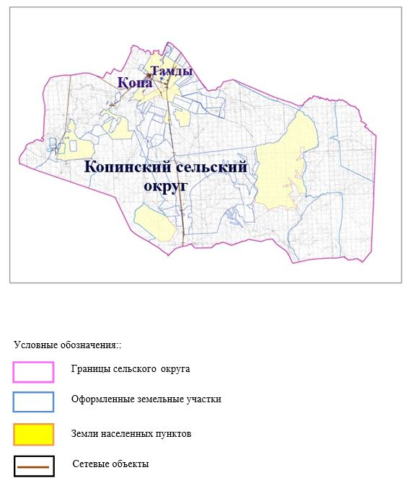

2. Схема (карта) с обозначением пастбищ, предназначенных для нужд населения по выпасу сельскохозяйственных животных личного подворья, в том числе общественных пастбищ, на которой указываются границы и площади пастбищ, в том числе общественных пастбищ, предназначенных для нужд населения по выпасу сельскохозяйственных животных личного подворья

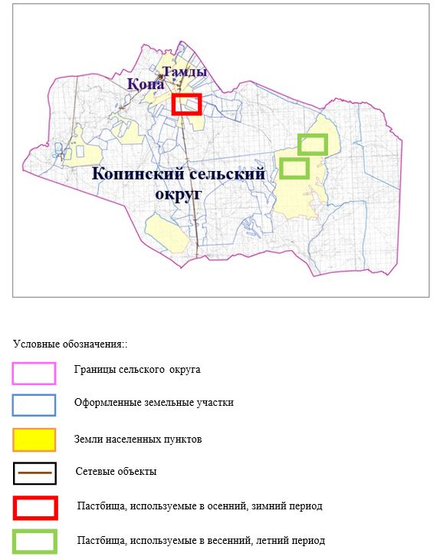

3. Карта с указанием схем, рекомендуемых к пастбищным оборотам
Годы | Загон 1 весна | Загон 2 весна-лето | Загон 3 весна-лето-осень | Загон 4 осень
2025 | весенно- летний период 1 | Летний период 2 | Осенний период 3 | пар
2026 | пар | весенно- летний период 1 | Летний период 2 | Осенний период 3
2027 | весенно- летний период 1 | Летний период 2 | Осенний период 3 | пар
2028 | пар | весенно- летний период 1 | Летний период 2 | Осенний период 3
2029 | весенно- летний период 1 | Летний период 2 | Осенний период 3 | пар
Примечание: 1, 2, 3, 4 порядок использование загона в год.

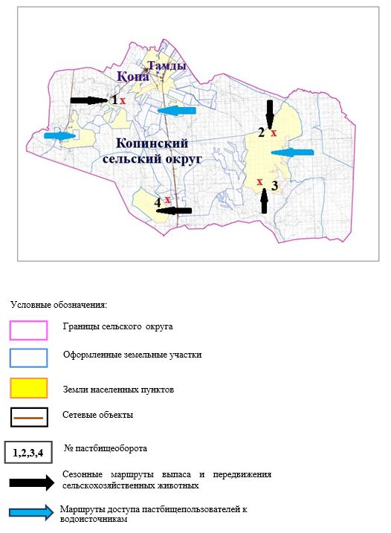

4. Схема (карта) с обозначением сервитутов для прогона сельскохозяйственных животных, скотопрогонных трасс и иных объектов пастбищной инфраструктуры, а также скотомогильников (биометрических ям), на которой указываются сервитуты для прогона сельскохозяйственных животных, скотопрогонные трассы, объекты пастбищной инфраструктуры, месторасположение скотомогильников (биометрических ям).

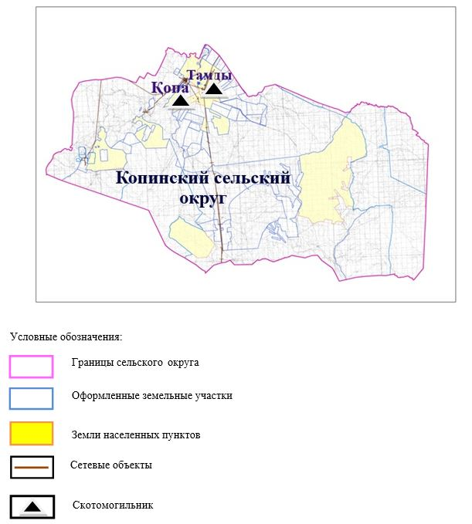

5. Схема (карта) с обозначением пастбищ, которые могут быть предоставлены в землепользование пастбищепользователям

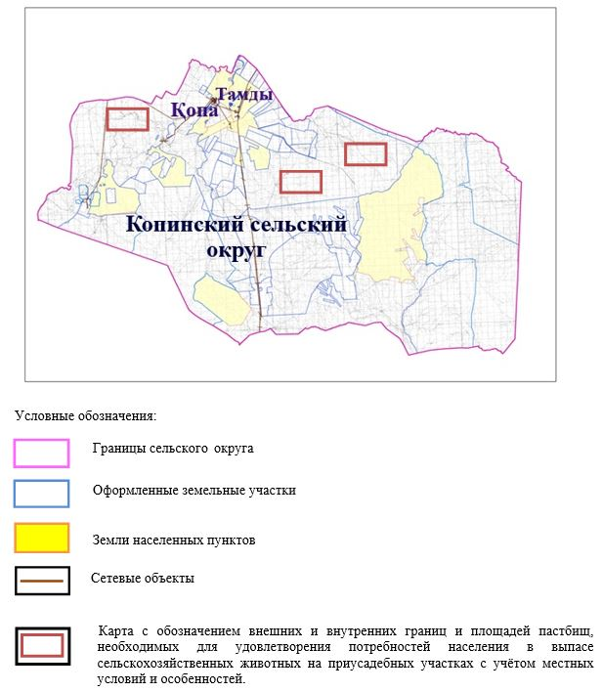

6. Схема доступа к водоисточникам (озерам, рекам, прудам, копаниям, оросительным или обводнительным каналам, трубчатым или шахтным колодцам), составленная согласно норме потребления воды, на которой указывается маршруты передвижения животных к водоисточникам

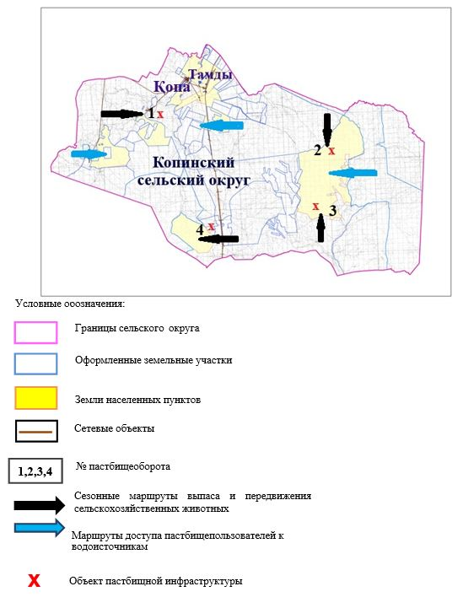

7. Схема размещения поголовья сельскохозяйственных животных на отгонных пастбищах физических и (или) юридических лиц, не обеспеченных пастбищами, расположенными при селе, сельском округе

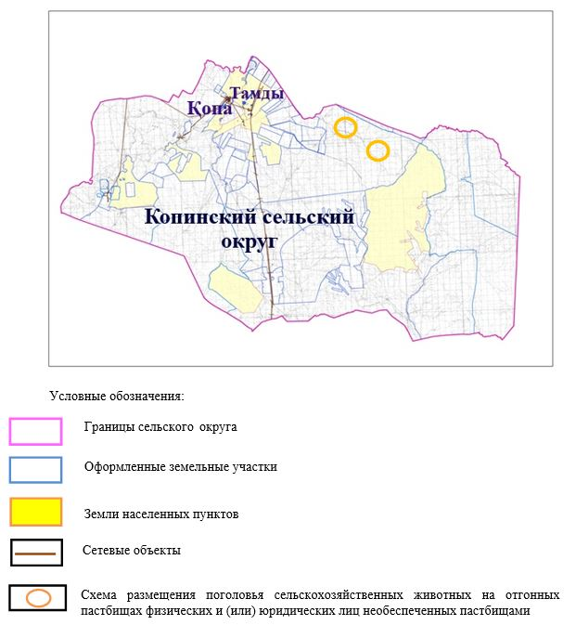

8. Схема перераспределения пастбищ между сельскими населенными пунктами сельского округа для поголовья сельскохозяйственных животных физических и (или) юридических лиц, не обеспеченных пастбищами

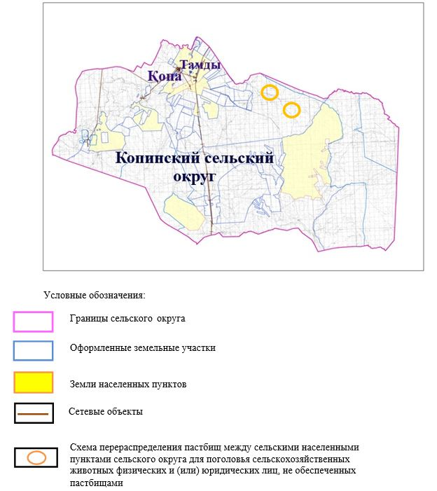

Приложение 9 к решению
Хромтауского районного
маслихата от 2025 года
20 августа № 356
План по управлению пастбищами и их использованию в Кудуксайском сельском округе на 2025-2029 годы
Настоящий план по управлению пастбищами и их использованию (далее – План) разработан в соответствии с подпунктом 4-1) статьи 6 Закона Республики Казахстан "О пастбищах" (далее – Закон), подпунктом 2) пункта 3 статьи 16 Закона Республики Казахстан "О государственной статистике", приказом Министра сельского хозяйства Республики Казахстан от 29 июля 2024 года № 263 "Об утверждении типового плана по управлению пастбищами и их использованию" (зарегистрирован в Реестре государственной регистрации нормативных правовых актов за № 34831).
План принимается в целях рационального использования пастбищ, устойчивого обеспечения потребности в кормах и предотвращения процессов деградации пастбищ.
При разработке Плана учитываются:
1) данные земельного баланса региона и информационной системы государственного земельного кадастра по форме согласно приложению 1 к настоящему Плану.
2) сведения геоботанического обследования пастбищ по форме согласно приложению 2 к настоящему Плану.
3) сведения о скотомогильниках (биометрических ямах), формируемые в соответствии с Правилами ведения реестра скотомогильников (биотермических ям), утвержденными приказом Министра сельского хозяйства Республики Казахстан от 3 февраля 2020 года № 35 (зарегистрирован в Реестре государственной регистрации нормативных правовых актов № 19987);
4) сведения об объектах пастбищной инфраструктуры и о сервитутах для прогона сельскохозяйственных животных по форме согласно приложению 3 к настоящему Плану.
5) данные о численности поголовья сельскохозяйственных животных, полученные из базы данных идентификации сельскохозяйственных животных, с указанием их владельцев по форме согласно таблице 1 приложения 4 к настоящему Плану;
6) данные о количестве гуртов, отар, табунов, сформированных по видам и половозрастным группам сельскохозяйственных животных по форме согласно таблице 2 приложения 4 к настоящему Плану.
7) сведения о численности поголовья сельскохозяйственных животных для выпаса на отгонных пастбищах по форме согласно таблице 3 приложения 4 к настоящему Плану.
8) данные об особенностях выпаса сельскохозяйственных животных на культурных и аридных пастбищах, землях лесного, водного фондов и особо охраняемых природных территорий.
9) рекомендуемые схемы пастбищеоборотов по форме согласно приложению 5 к настоящему Плану;
10) официальная статистическая информация по статистике животноводства и растениеводства.
План содержит следующие приложения:
1) схема (карта) расположения пастбищ на территории административно-территориальной единицы в разрезе категорий земель, на которой указываются границы, площади и виды пастбищ, в том числе отгонных, сезонных, аридных и культурных, сведения об их собственниках или землепользователях на основании правоустанавливающих и идентификационных документов на земельный участок;
2) схема (карта) с обозначением пастбищ, предназначенных для нужд населения по выпасу сельскохозяйственных животных личного подворья, в том числе общественных пастбищ, на которой указываются границы и площади пастбищ, в том числе общественных пастбищ, предназначенных для нужд населения по выпасу сельскохозяйственных животных личного подворья;
3) схема (карта) с обозначением рекомендуемых схем пастбищеоборотов, на которой указываются схемы пастбищеоборотов, рекомендуемые на основании геоботанического обследования пастбищ;
4) схема (карта) с обозначением сервитутов для прогона сельскохозяйственных животных, скотопрогонных трасс и иных объектов пастбищной инфраструктуры, а также скотомогильников (биометрических ям), на которой указываются сервитуты для прогона сельскохозяйственных животных, скотопрогонные трассы, объекты пастбищной инфраструктуры, месторасположение скотомогильников (биометрических ям);
5) схема (карта) с обозначением пастбищ, которые могут быть предоставлены в землепользование пастбищепользователям.
6) схема (карта) с обозначением пастбищ, подлежащих резервированию в целях удовлетворения нужд населения по выпасу сельскохозяйственных животных личного подворья, на которой указываются границы и площади пастбищ, подлежащих резервированию в целях удовлетворения нужд населения по выпасу сельскохозяйственных животных личного подворья.
7) схема доступа к водоисточникам (озерам, рекам, прудам, копаням, оросительным или обводнительным каналам, трубчатым или шахтным колодцам), составленная согласно норме потребления воды, на которой указываются маршруты передвижения животных к водоисточникам.
8) схема размещения поголовья сельскохозяйственных животных на отгонных пастбищах, на которой указываются границы и площади отгонных пастбищ для размещения поголовья сельскохозяйственных животных;
9) проектное распределение (перераспределение) пастбищ между сельскими населенными пунктами, входящими в сельский округ, на котором указывается схема распределения (перераспределения) пастбищ между сельскими населенными пунктами сельского округа для поголовья сельскохозяйственных животных физических и юридических лиц, не обеспеченных пастбищами;
10) требования, необходимые для рационального использования пастбищ на соответствующей административно-территориальной единице, к которым относятся:
соблюдение предельно допустимой нормы нагрузки на общую площадь пастбищ согласно приказу Министра сельского хозяйства Республики Казахстан от 14 апреля 2015 года № 3-3/332 "Об утверждении предельно допустимой нормы нагрузки на общую площадь пастбищ" (зарегистрирован в Реестре государственной регистрации нормативных правовых актов № 11064);
использование пастбищ с учетом пастбищеоборотов и источников водопользований;
разбивка площадей пастбищ на отдельные выпасные участки;
чередование участков пастбищ по сезонам года в пространстве и во времени (внутри сезона, года);
ежегодное оставление одного из участков пастбищеоборота без выпаса и сельскохозяйственных животных.
Приложение 1
к Плану по управлению
пастбищами и их
использованию в Кудуксайском
сельском округе
на 2025-2029 годы
Данные земельного баланса региона и информационной системы государственного земельного кадастра
Таблица 1. Распределение пастбищ по категориям земель Кудуксайского сельского округа, гектаров
Наименование сельского округа | Код классификатора административно-территориальных объектов | Категории земель |  |  |  |  |  |  | Итого земель
Наименование сельского округа | Код классификатора административно-территориальных объектов | сельско  хозяйственного назначения | населенных пунктов | промышленности, транспорта, связи и иного не сельскохозяйственного назначения | особо охраняемых природных территорий | лесного фонда | водного фонда | Земли запаса | Итого земель
1 | 2 | 3 | 4 | 5 | 6 | 7 | 8 | 9 | 10
Кудуксайский сельский округ | 156043100 | 104 853 | 8649 | 0 | 0 | 0 | 0 | 0 | 113 502
По административно-территориальному делению в Кудуксайском сельском округе имеется 2 сельских населенных пункта. Общая площадь территории кудуксайского сельского округа составляет 113 502 гектара. По категориям земли делятся на: земли сельскохозяйственного назначения – 104 853 га; земли населенных пунктов – 8649 га. Особо охраняемых природных территорий, лесного фонда, водного фонда земель, запасов нет.
Таблица 2. Распределение пастбищ населенного пункта, гектаров
№ п/п | Наименование сельского округа | Код классификатора административно-территориальных объектов | Наименование населенного пункта | Общая площадь пастбищ, тысяч гектаров | Площадь и виды пастбищ
 |  |  |  |  | предназначенные для удовлетворения нужд населения по выпасу сельскохозяйственных животных личного подворья, тысяч гектаров | общественные, тысяч гектаров | отгонные, тысяч гектаров | сезонные, тысяч гектаров | аридные, тысяч гектаров | культурные, тысяч гектаров
1 | 2 | 3 | 4 | 5 | 6 | 7 | 8 | 9 | 10 | 11
 | Кудуксайский сельский округ | 156043100 | Құдықсай  Ойсылқара | 5644  3005 | 5644  3005 | 5644  3005 | 0 | 0 | 0 | 0
На территории Кудуксайского сельского округа отсутствуют отдаленные, сезонные, аридные и посевные пастбища. В округе функционируют 23 крестьянских хозяйства, на которых закреплено 61 204,9 га пастбищ.
Таблица 3. Сведения о собственниках и землепользователях на основании правоустанавливающих и идентификационных документов на земельный участок
№ п/п | Наименование собственников, землепользователей | Бизнес-идентификационный номер/индивидуальный идентификационный номер | Кадастровый номер земельного участка | Площадь пастбищ, тысяч гектаров
1 | 2 | 3 | 4 | 5
1 | к/х "Айбек" ш/қ | 090664014961 | 02-034-020-143 | 187,4
 | к/х "Айбек" ш/қ | 090664014961 | 02-034-020-147 | 199,7
 | к/х "Айбек" ш/қ | 090664014961 | 02-034-020-185 | 99
2 | ТОО "АкТеп" ш/қ | 101040012899 | 02-034-004-153 | 2042
 | ТОО "АкТеп" ш/қ | 101040012899 | 02-034-020-191 | 6430
3 | к/х "Алихан" ш/қ | 161064003623 | 02-034-020170 | 489
4 | к/х "Жантизер" ш/қ |  | 02-034-004-124 | 730
 | к/х "Көктерек" ш/қ | 960805356879 | 02-034-004-015 | 680
5 | к/х "Көктерек" ш/қ | 960805356879 | 02-034-004-126 | 400
6 | к/х "Садм" ш/қ | 730422302578 | 02-034-020-179 | 100
 | к/х "Садм" ш/қ | 730422302578 | 02-034-020-180 | 299
 | к/х "Қазына" ш/қ | 860926302663 | 02-034-004-141 | 1197
7 | к/х "Қаңлы" ш/қ | 960809354897 | 02-034-004-139 | 999
8 | к/х "Бегежан" ш/қ | 840314301064 | 02-034-034-010 | 30
9 | к/х "Менбрат" ш/қ | 601001300915 | 02-034-004-010 | 500
 | к/х "Менбрат" ш/қ | 601001300915 | 02-034-004-135 | 1497
10 | к/х "Дәулеткерей" ш/қ | 561218350760 | 02-034-020-014 | 25,3
11 | к/х "Дәулет" ш/қ | 590603302035 | 02-034-020-136 | 32,09
 | к/х "Дәулет" ш/қ | 590603302035 | 02-034-020-176 | 2498
12 | к/х "Мейірім" ш/қ | 830925301426 | 02-034-020-189 | 520
13 | к/х "Мирас" ш/қ | 981215357760 | 02-034-004-143 | 3478
 | к/х "Мирас" ш/қ | 981215357760 | 02-034-004-136 | 2966
14 | к/х "Мустафа" ш/қ | 091264017020 | 02-034-020-093 | 300
 | ТОО "Молочные истории" ЖШС | 130340025597 | 02-034-020-149 | 713
 | ТОО "Молочные истории" ЖШС | 130340025597 | 02-034-020-150 | 559
15 | к/х "Нұр" | 130664001155 | 02-034-020-121 | 500
 | к/х "Нұр" | 130664001155 | 02-034-020-153 | 480
 | к/х "Нұр" | 130664001155 | 02-034-004-123 | 420
 | к/х "Нұр" | 130664001155 | 02-034-004-128 | 148
 | к/х "Нұр" | 130664001155 | 02-034-004-129 | 1017
 | к/х "Нұр" | 130664001155 | 02-034-004-130 | 1313
 | к/х "Нұр" | 130664001155 | 02-034-004-132 | 100
 | к/х "Нұр" | 130664001155 | 02-034-004-133 | 87
 | к/х "Нұр" | 130664001155 | 02-034-004-137 | 1035
 | к/х "Нұр" | 130664001155 | 02-034-004-138 | 1,9
 | к/х "Нұр" | 130664001155 | 02-034-004-145 | 896
 | к/х "Нұр" | 130664001155 | 02-034-0020-160 | 80
16 | к/х "Науша" | 650707300593 | 02-034-004-144 | 231
17 | к/х "Нурбол" | 591016301108 | 02-034-020-050 | 8,0
 | к/х "Нурбол" ш/қ | 591016301108 | 02-034-020-049 | 613
18 | к/х "Рауан" ш/қ | 620505354760 | 02-034-020-190 | 999
19 | к/х "Самат" ш/қ | 531010301114 | 02-034-030-140 | 248
 | к/х"Самат" ш/қ | 531010301114 | 02-034-020-142 | 222
 | к/х"Самат" ш/қ | 531010301114 | 02-034-020-175 | 167
 | к/х "Самат" ш/қ | 531010301114 | 02-034-020-193 | 359
 | к/х"Самат" ш/қ | 531010301114 | 02-034-020-154 | 248
 | к/х "Самат" ш/қ | 531010301114 | 02-034-020-159 | 140
20 | к/х "Тұмар" ш/қ | 161164021586 | 02-034-020-076 | 800
 | к/х "Тұмар" ш/қ | 161164021586 | 02-034-004-148 | 298
21 | к/х "Толқын" ш/қ | 710919300552 | 02-034-020-123 | 338
 | к/х"Талғатт" ш/қ | 190564005908 | 02-034-020-1017 | 180
22 | к/х "Ұлан 2010" ш/қ | 831117300696 | 02-034-004-146 | 999
23 | к/х "Хамза" ш/қ | 800310302831 | 02-034-004-152 | 990
 | Итого |  |  | 39888,39
Примечание: расшифровка аббревиатур: к/х – крестьянское хозяйство;
расшифровка аббревиатур: ТОО- товарищество с ограниченной ответственностью;
Численность сельскохозяйственных животных на территории сельского округа: крупного рогатого скота – 681; овец и коз-1058 и лошадей-219 голов. В селе кудуксай: крупного рогатого скота-628; овец и коз – 704, лошадей - 213 голов. В селе ойсылкара: крупного рогатого скота-53; овец и коз – 354, лошадей - 6 голов. Коэффициент питательности пастбищных кормов сельского округа составляет до 0,28 кормовых единиц. Это означает, что 100 кг пастбищных кормов содержат до 28 кормовых единиц при естественной влажности. При таком питательном коэффициенте пастбищных кормов в сутки необходимы: крупный рогатый скот -32 кг; мелкий рогатый скот -6,4 кг; лошади – 35,7 кг; 240 дней в пастбищном периоде: крупный рогатый скот -7680 кг; мелкий рогатый скот -1536 кг; лошади-8568 кг. Продуктивность 1020 кг/га и кормовой коэффициент пастбищного корма 0,28. Выпасная нагрузка: КРС-7,7; мелкого рогатого скота-1,5 и лошадей-8,4 гектара на голову.
Таблица 4. Распределение пастбищ
№ п/п | Наименование сельского округа | Код классификатора административно-территориальных объектов | Наименование населенного пункта | Необходимая площадь пастбищ для сельскохозяйственных животных, гектаров |  |  |  | Площадь общественных пастбищ, гектаров | Площадь отгонных пастбищ, гектаров
 |  |  |  | Крупный рогатый скот | Мелкий рогатый скот | Лошади | Верблюды | Площадь общественных пастбищ, гектаров | Площадь отгонных пастбищ, гектаров
1 | 2 | 3 | 4 | 5 | 6 | 7 | 8 | 9 | 10
1 | Кудуксайский сельский округ | 156043100 | Құдықсай | 4835,6 | 1056 | 1789,2 | 0 | 5644 | 0
2 | Кудуксайский сельский округ | 156043100 | Ойсылқара | 408,1 | 531 | 50,4 | 0 | 3005 | 0
Для выпаса сельскохозяйственных животных требуется 8670,3 га. Крупный рогатый скот - 681; овцы и козы – 1058 и лошади-219 голов пасутся на общественных пастбищах, площадь 8649 га, на удаленных пастбищах 0 голов, площадь 0 тыс. га. Общественная пастбищная площадь кудуксайского сельского округа обеспечивает потребность в пастбищных кормах для выпаса скота. Однако в населенном пункте Кудуксай дефицит пастбищ составил 21,3 га.
Таблица 5. Требуемые дополнительные пастбища
№ п/п | Требуемые дополнительные пастбища из земель запаса, тысяч гектаров | Дополнительно предоставляемые пастбища
№ п/п |  | пастбища, которые могут быть предоставлены в землепользование пастбищепользователям, тысяч гектаров | пастбища, которые могут быть предоставлены в землепользование пастбищепользователям, тысяч гектаров
1 | 2 | 3 | 4
Приложение 2
к Плану по управлению
пастбищами и их
использованию
в Кудуксайском сельском округе
на 2025-2029 годы
Сведения геоботанического обследования пастбищ
Дата, шифры по легенде и по Классификации природных кормовых угодий | Номера контуров и описаний (скобках) | Название типов (разностей, модификаций) природных кормовых угодий с приуроченностью их к рельефу, почвам. Название прочих угодий и земель | Вид угодья | Процент участия в контуре | Площадь, тысяч гектаров | Современное использование
1 | 2 | 3 | 4 | 5 | 6 | 7
Кудуксайский сельский округ | 20, 172,308. | Дерновиннозлаково-разнотравные степные пастбища с преобладанием ковыля, полыни, типчака, кокпека и кустарников | Равнинные пастбища и сенокосы | Дерновиннозлаковые – 60%  Разнотравные –40% | 33,5 | Круглогодичное
продолжение таблицы
Валовая урожайность, центнеров на гектар (год обследования) | Урожайность поедаемых растений на средний год: центнеров на гектар сухой массы, центнеров на гектар кормовых единиц, килограмм на гектар переваримого протеина
Валовая урожайность, центнеров на гектар (год обследования) | пастбищных кормов по сезонам
Валовая урожайность, центнеров на гектар (год обследования) | сенокос | косимые пастбища | весна | лето | осень | зима
8 | 9 | 10 | 11 | 12 | 13 | 14
10,5 | - | - | 8,8 | 9,3 | 10,1 | 5,1
Продолжение таблицы
Расчетная урожайность по контуру: центнеров на гектар сухой массы (числитель), центнеров на гектар кормовых единиц (знаменатель) | Кормозапас по контуру: центнеров на гектар сухой массы (числитель), центнеров на гектар кормовых единиц (знаменатель) | Культуртехническое состояние, наличие лекарственных растений | Рекомендации по использованию, вид скота. Рекомендуемые мероприятия по улучшению
15 | 16 | 17 | 18
8,3  2324 | 278050  77854 | Удовлетворительное | Для мелкого и крупного рогатого скота, лошадей.  Применение смены участков.
Сведения геоботанического обследования пастбищ
Географическое положение
Кудуксай-административный центр аульного Кудуксайского сельского округа Хромтауского района Актюбинской области Казахстана. Расположен в 45 километрах к юго-западу от города Хромтау. Климат Климат сельского округа относится к засушливой степной зоне, характеризуется продолжительным суровым, коротким жарким летом, резкими контрастами зимних и летних температур, малым годовым количеством осадков, засухой. Почва Почва в основном коричневая и красновато-коричневая с небольшим количеством перегноя. В результате геоботанического исследования были выявлены следующие виды пастбищ: различные, Селеево-овсяно-полынные и овсяно-полынные, лугово-караменные кустарниковые растения. В травах встречаются: полынь, буйвол, каменная трава, осока, Изен, осока, мятлик, овсяница, камфоросма, ковыль, трава, ши, тамарикс, сенокос, Кокпек, пырей, вострец, астрагал, тобылгык, караган, сенокос. Общее проективное покрытие пастбищ сельского округа составляет 60% от общей площади. 3% трав, таких как горчица, киноа, тысячелистник, чертополох, сафора, - это наличие ядовитых и вредных растений. Потенциальная урожайность этих пастбищ составляла до 10,5 ц/га при естественной влажности. Сведения о скотомогильниках (биометрических ямах) В сельском округе имеется один скотомогильник.
Приложение 3
к Плану по управлению
пастбищами и их
использованию
в Кудуксайском сельском округе
на 2025-2029 годы
Сведения об объектах пастбищной инфраструктуры и о сервитутах для прогона сельскохозяйственных животных
№ п/п | Объекты пастбищной инфраструктуры | Количество действующих объектов пастбищной инфраструктуры, единиц | Количество объектов пастбищной инфраструктуры требующих строительства (реконструкции), единиц | Протяженность, километров | Площадь, тысяч квадратных метров
1 | 2 | 3 | 4 | 5 | 6
1. | Обводнительные сооружения (скважины, трубчатые и шахтные колодцы, копани)
2. | Сооружения, мосты, дороги | 1 |  | 0,1 | 0,1
3. | Скотопрогонные трассы, скотоостановочные и водопойные площадки
4. | Емкости для купки овец, кошары и отгороженные места, ограждения пастбищ, изгороди (в том числе электроизгороди), загоны для загонно-порционного выпаса сельскохозяйственных животных
5. | Расколы для ветеринарной обработки сельскохозяйственных животных | 1 |  |  | 0,025
6. | Сооружения и объекты, предназначенные для обеспечения электрической и тепловой энергией, объекты по использованию возобновляемых и альтернативных источников энергии
7. | Объекты водоснабжения и другие виды жизнеобеспечения, сооружения для сезонного проживания персонала и иное имущество, необходимое для содержания и использования пастбищ
Приложение 4
к Плану по управлению
пастбищами и их
спользованию
в Кудуксайском сельском округе
на 2025-2029 годы
Таблица 1. Данные о численности поголовья сельскохозяйственных животных, с указанием их владельцев
№ п/п | Код поселка, села, сельского округа по классификатору административно-территориальных объектов | Наименование поселка, села, сельского округа | Тип владельца | Бизнес-идентификационный номер /индивидуальный идентификационный номер владельца
1 | 2 | 3 | 4 | 5
1 | 156043100 | Кудуксайский сельский округ | к/х "Айбек" | 0906644014961
2 | 156043100 | Кудуксайский сельский округ | ТОО "Актеп" | 101040012899
3 | 156043100 | Кудуксайский сельский округ | к/х"Алихан" | 161064003623
4 | 156043100 | Кудуксайский сельский округ | к/х"САДМ" | 730422302578
5 | 156043100 | Кудуксайский сельский округ | к/х "Бегежан" | 840314301064
6 | 156043100 | Кудуксайский сельский округ | к/х "Даулет" | 590603302035
7 | 156043100 | Кудуксайский сельский округ | к/х "Қазына" | 860926302663
8 | 156043100 | Кудуксайский сельский округ | к/х "Менбрат" | 601001300915
9 | 156043100 | Кудуксайский сельский округ | к/х "Мейірім" | 830925301426
10 | 156043100 | Кудуксайский сельский округ | к/х "Мустафа" | 091264017020
11 | 156043100 | Кудуксайский сельский округ | к/х "Нұр" | 130664001155
12 | 156043100 | Кудуксайский сельский округ | к/х "Науша" | 650707300593
13 | 156043100 | Кудуксайский сельский округ | к/х "Нұрбол" | 591016301108
14 | 156043100 | Кудуксайский сельский округ | к/х "Самат" | 531010301114
15 | 156043100 | Кудуксайский сельский округ | к/х "Тұмар" | 161164021586
16 | 156043100 | Кудуксайский сельский округ | к/х "Толқын" | 700919300552
17 | 156043100 | Кудуксайский сельский округ | к/х "Талғат" | 190564005908
18 | 156043100 | Кудуксайский сельский округ | к/х "Улан -2010" | 831117300696
19 | 156043100 | Кудуксайский сельский округ | к/х "Хамза" | 800310302831
продолжение таблицы
Фамилия, имя, отчество (при наличии) физических лиц или наименование юридических лиц | Численность поголовья, голов
 | Крупного рогатого скота | Мелкого рогатого скота | Лошадей | Верблюдов
6 | 7 | 8 | 9 | 10
Нуртазин Кобылан Адаевич. | 40 | - | 5 | -
Уразов Рустем | 242 | 13 | 63 | -
Канапин Кали | - | 1716 | - | -
Бисенбаев Берик Сапаргалиевич. | - | - | - | -
Досаев Бегежан Узбекович. | 654 | 655 | 451 | -
Байманов Садибек | 6 | - | - | -
Джулжанов Абай Каримович | 2 | 35 | 2 | -
Алмаганбетов Аманбай Сенбаевич | - | - | - | -
Имашев Саламат Айтжанович | 13 | - | 24 | -
Байсеркешов Есеналы | 57 | 19 | 23 | -
Шакирова Катира | 199 | 52 | 88 | -
Имекешов Науша | 262 | - | 51 | -
Шанбаев Калымжан | 123 | 217 | 118 | -
Нуртазин Мурат. | 210 | - | 29 | -
Тлеулі Рүстем Кемалұлы | 111 | - | 120 | -
Садыков Мухтар Алпамысович | 11 | 74 | 3 | -
Джумабаев Талгат | 96 | 37 | 28 | -
Нурболатов Даурен Аипович | 240 | - | 87 | -
Хамзин Медет Едигеевич | 25 | 74 | 37 | -
Таблица 2. Данные о количестве гуртов, отар, табунов, сформированных по видам и половозрастным группам сельскохозяйственных животных
№ п/п | Код поселка, села, сельского округа по классификатору административно-территориальных объектов | Наименование поселка, села, сельского округа | Количество гуртов, отар, табунов
№ п/п |  | Наименование поселка, села, сельского округа | Крупного рогатого скота |  |  |  | Мелкого рогатого скота |  |  | Лошадей |  | Верблюдов
№ п/п |  | Наименование поселка, села, сельского округа | быков | коров | телок | бычков | овец и коз | молодняка (ярок, козочек) | молодняка, (баранчиков, козликов) | жеребцов, кобыл | молодняка | верблюдов | молодняка
1 | 2 | 3 | 4 | 5 | 6 | 7 | 8 | 9 | 10 | 11 | 12 | 13 | 14
 | Итого: | Кудыксай | 0 | 7 | 0 | 0 | 10 | 0 | 0 | 8 | 0 | 0 | 0
Таблица 3. Сведения о численности поголовья сельскохозяйственных животных для выпаса на отгонных пастбищах
№ п/п | Код поселка, села, сельского округа по классификатору административно-территориальных объектов | Наименование поселка, села, сельского округа | Численность поголовья, голов
№ п/п |  | Наименование поселка, села, сельского округа | Крупного рогатого скота |  | Мелкого рогатого скота |  | Лошадей |  | Верблюдов
№ п/п |  | Наименование поселка, села, сельского округа | личного подворья | сельскохозяйственных товаропроизводителей | личного подворья | сельскохозяйственных товаропроизводителей | личного подворья | сельскохозяйственных товаропроизводителей | личного подворья | сельскохозяйственных товаропроизводителей
1 | 2 | 3 | 4 | 5 | 6 | 7 | 8 | 9 | 10 | 11
 | Итого:
Данные об особенностях выпаса сельскохозяйственных животных на культурных и аридных пастбищах, землях лесного, водного фондов и особо охраняемых природных территорий
Выпас сельскохозяйственных животных на культурных пастбищах и аридных пастбищах отличается по множеству факторов, включая тип растительности, условия окружающей среды и методы управления. На культурных пастбищах, где растительность сформирована человеком, выпас часто более контролируемый и интенсивно управляемый, что позволяет оптимизировать продуктивность и качество корма. Аридные пастбища, напротив, характеризуются скудной растительностью и суровыми условиями, что требует более адаптивных стратегий выпаса для обеспечения устойчивости.
Приложение 5
к Плану по управлению
пастбищами и их
использованию
в Кудуксайском сельском округе
на 2025-2029 годы
Рекомендуемые схемы пастбищеоборотов
Годы | Номера участков
Годы | I | I | I | I
первый год | весенний сезон | летний сезон | осенний сезон | отдыхающий участок
второй год | отдыхающий участок | весенний сезон | летний сезон | осенний сезон
третий год | осенний сезон | отдыхающий участок | весенний сезон | летний сезон
четвертый год | летний сезон | осенний сезон | отдыхающий участок | весенний сезон
Пастбища сельского округа являются сезонными. В зависимости от видового состава выпас скота на сезонных пастбищах определяется пригодностью корма к стравливанию и продолжительностью сохранения его продуктивности. Весенние пастбища использоваться с отрастанием эфемеров. Летом (пырейно-разнотравные, злаково-разнотравные); весной (дерновиннозлаково-полынные с преобладанием ковылей, ковыльно-типчаково-узкодольчатополынные), осенью (полынно-злаковые) и зимой (полукустарничково- солянковые). Использование пастбищ без соблюдения мер по их охране часто приводит к перетравливанию пастбищ, к различной степени деградации. А также неиспользование травостоя в нужный (оптимальный) сезон влечет потерю 40-70% кормовых единиц и 60-80% белка. В связи с этим каждый участок должен использоваться в свой срок, чтобы не было потери ежегодно возобновляемого ресурса
Разбивка площадей пастбищ на отдельные выпасные участки;
Продолжительность выпаса каждого сезона (дней) определяется условиями конкретного года. Выпас животных должен начинаться при достижении устойчивого показателя температуры воздуха +10оС. Заканчивается выпас с залеганием снежного покрова высотой 15-20 см.
Весенние пастбища сельского округа представлены дерновиннозлаково-полынными с преобладанием ковылей, ковыльно-типчаково-узкодольчатополынными типами. Продолжительность выпаса составляет на весенних пастбищах (апрель-июнь) – 70 дней.
Летние пастбища представлены пырейно-разнотравными, злаково-разнотравными типами. Продолжительность выпаса составляет (июнь-сентябрь) 70 дней.
Осенние пастбища представленыполынно-злаковым типом. Продолжительность выпаса составляет (сентябрь-ноябрь) 70 дней.
Зимние пастбища представлены полукустарничковые- солянковым типом. Продолжительность выпаса составляет (ноябрь-декабрь) 30 дней.
Среднесуточное водопотребление сельскохозяйственных животных составляет:
В летнее время (литров в сутки на 1 голову скота):
коровы молочные – 55;
коровы сухостойные – 50;
нетели в возрасте до 2 лет – 30;
телята в возрасте до 6 месяцев – 20;
лошади рабочие, не кормящие матки – 50;
лошади племенные, кормящие матки – 50;
жеребята в возрасте до 1,5 лет – 40;
жеребята в возрасте до 7 месяцев – 10;
овцы взрослые – 8;
молодняк овец в возрасте до 1 года – 3.
В весеннее и осеннее время (литров в сутки на 1 голову скота):
коровы молочные – 45;
коровы сухостойные – 40;
нетели в возрасте до 2 лет – 30;
телята в возрасте до 6 месяцев – 15;
лошади рабочие, не кормящие матки – 40;
лошади племенные, кормящие матки – 40;
жеребята в возрасте до 1,5 лет – 30;
жеребята в возрасте до 7 месяцев – 6;
овцы взрослые – 5.
В зимнее время (литров в сутки на 1 голову скота):
коровы молочные – 35;
коровы сухостойные – 30;
нетели в возрасте до 2 лет – 25;
телята в возрасте до 6 месяцев – 15;
лошади рабочие, не кормящие матки – 30;
лошади племенные, кормящие матки – 30;
жеребята в возрасте до 1,5 лет – 20;
овцы взрослые – 3.
Проектное распределение (перераспределение) пастбищ между сельскими населенными пунктами, входящими в сельский округ, на котором указывается схема распределения (перераспределения) пастбищ между сельскими населенными пунктами сельского округа для поголовья сельскохозяйственных животных физических и юридических лиц, не обеспеченных пастбищами
Общественная пастбищная площадь Кудуксайского сельского округа обеспечивает потребность в пастбищных кормах.
1. Схема (карта) расположения пастбищ на территории Кудуксайского сельского округа в разрезе категорий земель, собственников земельных участков и землепользователей на основании правоустанавливающих документов

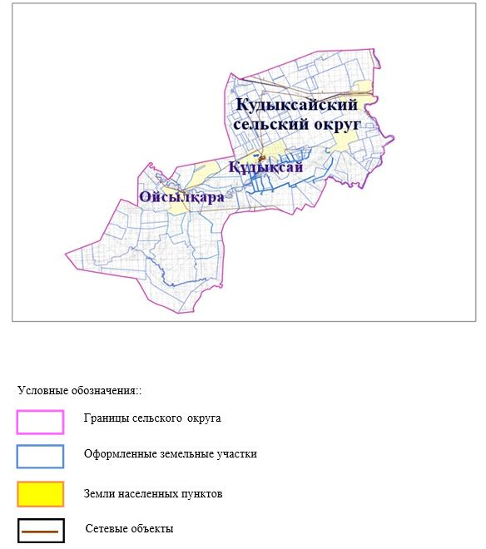

2. Схема (карта) с обозначением пастбищ, предназначенных для нужд населения по выпасу сельскохозяйственных животных личного подворья, в том числе общественных пастбищ, на которой указываются границы и площади пастбищ, в том числе общественных пастбищ, предназначенных для нужд населения по выпасу сельскохозяйственных животных личного подворья

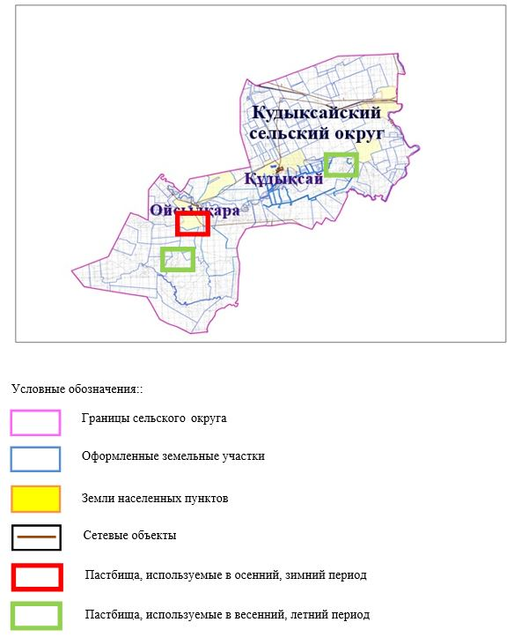

3. Карта с указанием схем, рекомендуемых к пастбищным оборотам
Годы | Загон 1 весна | Загон 2 весна-лето | Загон 3 весна-лето-осень | Загон 4 осень
2025 | весенно- летний период 1 | Летний период 2 | Осенний период 3 | пар
2026 | пар | весенно- летний период 1 | Летний период 2 | Осенний период 3
2027 | весенно- летний период 1 | Летний период 2 | Осенний период 3 | пар
2028 | пар | весенно- летний период 1 | Летний период 2 | Осенний период 3
2029 | весенно- летний период 1 | Летний период 2 | Осенний период 3 | пар
Примечание: 1, 2, 3, 4 порядок использование загона в год.

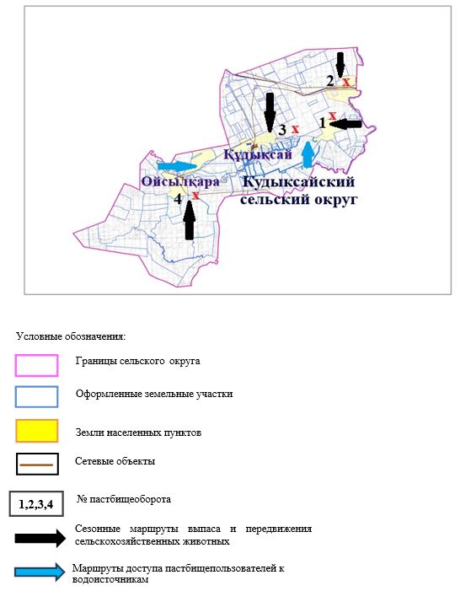

4. Схема (карта) с обозначением сервитутов для прогона сельскохозяйственных животных, скотопрогонных трасс и иных объектов пастбищной инфраструктуры, а также скотомогильников (биометрических ям), на которой указываются сервитуты для прогона сельскохозяйственных животных, скотопрогонные трассы, объекты пастбищной инфраструктуры, месторасположение скотомогильников (биометрических ям).

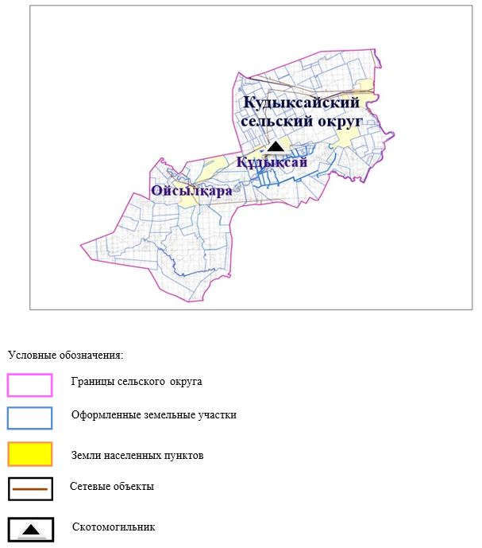

5. Схема (карта) с обозначением пастбищ, которые могут быть предоставлены в землепользование пастбищепользователям

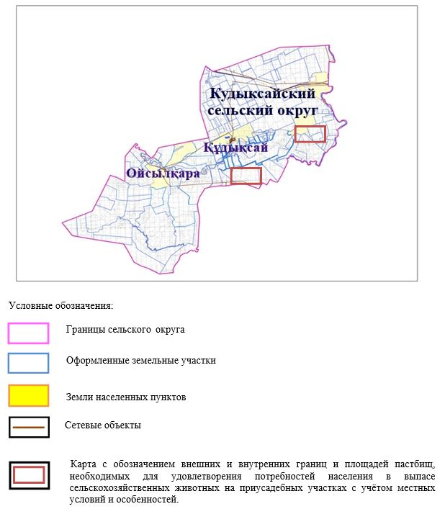

6. Схема доступа к водоисточникам (озерам, рекам, прудам, копаниям, оросительным или обводнительным каналам, трубчатым или шахтным колодцам), составленная согласно норме потребления воды, на которой указывается маршруты передвижения животных к водоисточникам

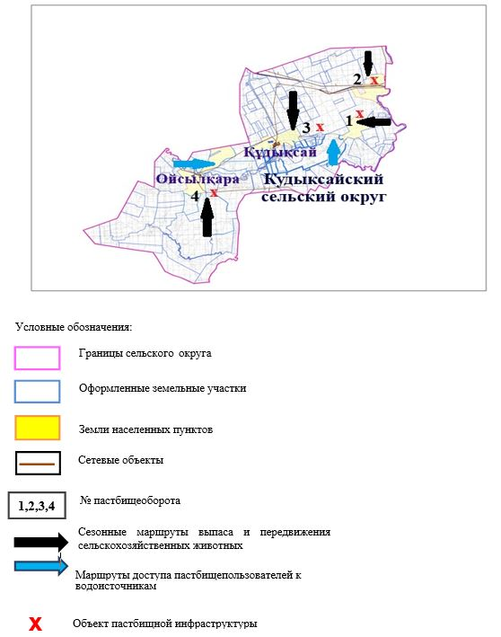

7. Схема размещения поголовья сельскохозяйственных животных на отгонных пастбищах физических и (или) юридических лиц, не обеспеченных пастбищами, расположенными при селе, сельском округе

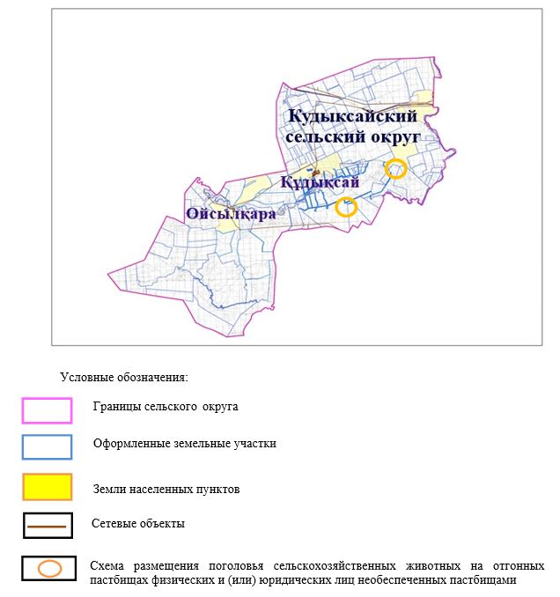

8. Схема перераспределения пастбищ между сельскими населенными пунктами сельского округа для поголовья сельскохозяйственных животных физических и (или) юридических лиц, не обеспеченных пастбищами

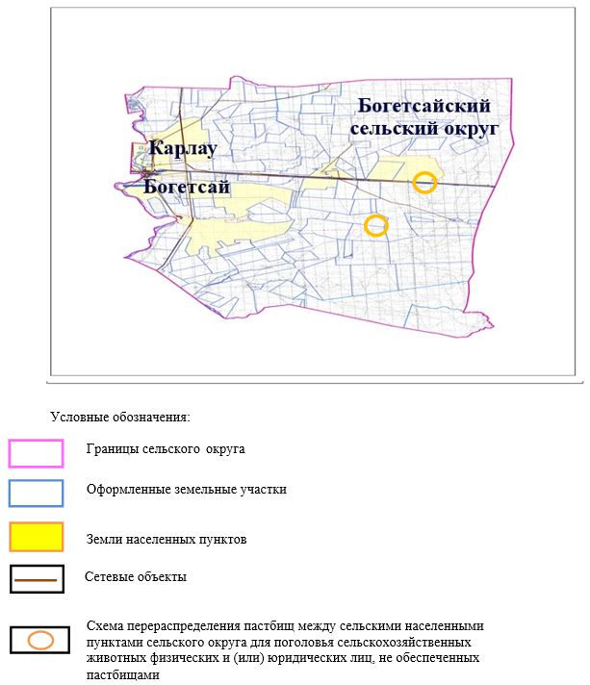

Приложение 10 к решению
Хромтауского районного
маслихата от 2025 года
20 августа № 356
План по управлению пастбищами и их использованию в Кызылсуском сельском округе на 2025-2029 годы
Настоящий план по управлению пастбищами и их использованию (далее – План) разработан в соответствии с подпунктом 4-1) статьи 6 Закона Республики Казахстан "О пастбищах" (далее – Закон), подпунктом 2) пункта 3 статьи 16 Закона Республики Казахстан "О государственной статистике", приказом Министра сельского хозяйства Республики Казахстан от 29 июля 2024 года № 263 "Об утверждении типового плана по управлению пастбищами и их использованию" (зарегистрирован в Реестре государственной регистрации нормативных правовых актов за № 34831).
План принимается в целях рационального использования пастбищ, устойчивого обеспечения потребности в кормах и предотвращения процессов деградации пастбищ.
При разработке Плана учитываются:
1) данные земельного баланса региона и информационной системы государственного земельного кадастра по форме согласно приложению 1 к настоящему Плану.
2) сведения геоботанического обследования пастбищ по форме согласно приложению 2 к настоящему Плану.
3) сведения о скотомогильниках (биометрических ямах), формируемые в соответствии с Правилами ведения реестра скотомогильников (биотермических ям), утвержденными приказом Министра сельского хозяйства Республики Казахстан от 3 февраля 2020 года № 35 (зарегистрирован в Реестре государственной регистрации нормативных правовых актов № 19987);
4) сведения об объектах пастбищной инфраструктуры и о сервитутах для прогона сельскохозяйственных животных по форме согласно приложению 3 к настоящему Плану.
5) данные о численности поголовья сельскохозяйственных животных, полученные из базы данных идентификации сельскохозяйственных животных, с указанием их владельцев по форме согласно таблице 1 приложения 4 к настоящему Плану;
6) данные о количестве гуртов, отар, табунов, сформированных по видам и половозрастным группам сельскохозяйственных животных по форме согласно таблице 2 приложения 4 к настоящему Плану.
7) сведения о численности поголовья сельскохозяйственных животных для выпаса на отгонных пастбищах по форме согласно таблице 3 приложения 4 к настоящему Плану.
8) данные об особенностях выпаса сельскохозяйственных животных на культурных и аридных пастбищах, землях лесного, водного фондов и особо охраняемых природных территорий.
9) рекомендуемые схемы пастбищеоборотов по форме согласно приложению 5 к настоящему Плану;
10) официальная статистическая информация по статистике животноводства и растениеводства.
План содержит следующие приложения:
1) схема (карта) расположения пастбищ на территории административно-территориальной единицы в разрезе категорий земель, на которой указываются границы, площади и виды пастбищ, в том числе отгонных, сезонных, аридных и культурных, сведения об их собственниках или землепользователях на основании правоустанавливающих и идентификационных документов на земельный участок;
2) схема (карта) с обозначением пастбищ, предназначенных для нужд населения по выпасу сельскохозяйственных животных личного подворья, в том числе общественных пастбищ, на которой указываются границы и площади пастбищ, в том числе общественных пастбищ, предназначенных для нужд населения по выпасу сельскохозяйственных животных личного подворья;
3) схема (карта) с обозначением рекомендуемых схем пастбищеоборотов, на которой указываются схемы пастбищеоборотов, рекомендуемые на основании геоботанического обследования пастбищ;
4) схема (карта) с обозначением сервитутов для прогона сельскохозяйственных животных, скотопрогонных трасс и иных объектов пастбищной инфраструктуры, а также скотомогильников (биометрических ям), на которой указываются сервитуты для прогона сельскохозяйственных животных, скотопрогонные трассы, объекты пастбищной инфраструктуры, месторасположение скотомогильников (биометрических ям);
5) схема (карта) с обозначением пастбищ, которые могут быть предоставлены в землепользование пастбищепользователям.
6) схема (карта) с обозначением пастбищ, подлежащих резервированию в целях удовлетворения нужд населения по выпасу сельскохозяйственных животных личного подворья, на которой указываются границы и площади пастбищ, подлежащих резервированию в целях удовлетворения нужд населения по выпасу сельскохозяйственных животных личного подворья.
7) схема доступа к водоисточникам (озерам, рекам, прудам, копаням, оросительным или обводнительным каналам, трубчатым или шахтным колодцам), составленная согласно норме потребления воды, на которой указываются маршруты передвижения животных к водоисточникам.
8) схема размещения поголовья сельскохозяйственных животных на отгонных пастбищах, на которой указываются границы и площади отгонных пастбищ для размещения поголовья сельскохозяйственных животных;
9) проектное распределение (перераспределение) пастбищ между сельскими населенными пунктами, входящими в сельский округ, на котором указывается схема распределения (перераспределения) пастбищ между сельскими населенными пунктами сельского округа для поголовья сельскохозяйственных животных физических и юридических лиц, не обеспеченных пастбищами;
10) требования, необходимые для рационального использования пастбищ на соответствующей административно-территориальной единице, к которым относятся:
соблюдение предельно допустимой нормы нагрузки на общую площадь пастбищ согласно приказу Министра сельского хозяйства Республики Казахстан от 14 апреля 2015 года № 3-3/332 "Об утверждении предельно допустимой нормы нагрузки на общую площадь пастбищ" (зарегистрирован в Реестре государственной регистрации нормативных правовых актов № 11064);
использование пастбищ с учетом пастбищеоборотов и источников водопользований;
разбивка площадей пастбищ на отдельные выпасные участки;
чередование участков пастбищ по сезонам года в пространстве и во времени (внутри сезона, года);
ежегодное оставление одного из участков пастбищеоборота без выпаса и сельскохозяйственных животных.
Приложение 1
к Плану по управлению
пастбищами и их
использованию
в Кызылсуском сельском округе
на 2025-2029 годы
Данные земельного баланса региона и информационной системы государственного земельного кадастра
Таблица 1. Распределение пастбищ по категориям земель Кызылсуского сельского округа, гектаров
Наименование сельского округа | Код классификатора административно-территориальных объектов | Категории земель |  |  |  |  |  |  | Итого земель
Наименование сельского округа | Код классификатора административно-территориальных объектов | сельско хозяйственного назначения | населенных пунктов | промышленности, транспорта, связи и иного не сельскохозяйственного назначения | особо охраняемых природных территорий | лесного фонда | водного фонда | Земли запаса | Итого земель
1 | 2 | 3 | 4 | 5 | 6 | 7 | 8 | 9 | 10
Кызылсуский сельский округ | 156045600 | 106 366 | 16 923 | 0 | 0 | 0 | 0 | 0 | 123 289
По административно-территориальному делению Кызылсуский сельский округ имеет 2 сельских населенных пункта. Общая площадь территории кызылсуского сельского округа составляет 123 289 гектаров. По категориям земли делятся на: земли сельскохозяйственного назначения – 106 366 га; земли населенных пунктов – 16 923 га. Особо охраняемых природных территорий, лесного фонда, водного фонда земель, запасов нет.
Таблица 2. Распределение пастбищ населенного пункта, гектаров
№ п/п | Наименование сельского округа | Код классификатора административно-территориальных объектов | Наименование населенного пункта | Общая площадь пастбищ, тысяч гектаров | Площадь и виды пастбищ
 |  |  |  |  | предназначенные для удовлетворения нужд населения по выпасу сельскохозяйственных животных личного подворья, тысяч гектаров | общественные, тысяч гектаров | отгонные, тысяч гектаров | сезонные, тысяч гектаров | аридные, тысяч гектаров | культурные, тысяч гектаров
1 | 2 | 3 | 4 | 5 | 6 | 7 | 8 | 9 | 10 | 11
 | Кызылсуский сельский округ | 156045600 | Қызылсу  Сарысай | 5547  11376 | 5547  11376 | 5547  11376 | 0 | 0 | 0 | 0
На территории кызылсуского сельского округа отсутствуют отдаленные, сезонные, аридные и посевные пастбища. В округе функционируют 22 крестьянских хозяйства, на которых закреплено 46 648,216 га пастбищ.
Таблица 3. Сведения о собственниках и землепользователях на основании правоустанавливающих и идентификационных документов на земельный участок
№ п/п | Наименование собственников, землепользователей | Бизнес-идентификационный номер/индивидуальный идентификационный номер | Кадастровый номер земельного участка | Площадь пастбищ, тысяч гектаров
1 | 2 | 3 | 4 | 5
1 | к/х "Аққу" | 690324302087 | 02-034-014-002 | 172,4
 | к/х "Аққу" | 690324302087 | 02-034-014-003 | 73,7
 | к/х "Аққу" | 690324302087 | 02-034-014-224 | 497,4
 | к/х "Аққу" | 690324302087 | 02-034-014-335 | 1225,8
2 | к/х "Береке" | 191164010447 | 02-034-006-466 | 2985
3 | к/х "Диана" | 750311301133 | 02-034-014-312 | 1055
 | к/х "Диана" | 750311301133 | 02-034-014-309 | 330
 | к/х "Диана" | 750311301133 | 02-034-014-310 | 998
 | к/х "Диана" | 750311301133 | 02-034-014-334 | 115
4 | к/х "Еркіндік" | 211264006141 | 02-034-006-005 | 489,3
 | к/х "Еркіндік" | 211264006141 | 02-034-006-006 | 9,0
5 | к/х "Жигер" | 600102302670 | 02-034-006-432 | 130
 | к/х "Жигер" | 600102302670 | 02-034-006-467 | 1400
6 | к/х "Әбілғазы" | 860129300644 | 02-034-014-333 | 281,7
7 | к/х "Игілік" | 091264001480 | 02-034-014-016 | 14
 | к/х "Игілік" | 091264001480 | 02-034-014-139 | 150
 | к/х "Игілік" | 091264001480 | 02-034-006-441 | 2018,2
8 | к/х "Асылбай" | 611018402398 | 02-034-006-470 | 1000
9 | к/х "Ирада" | 660326400907 | 02-034-014-184 | 246,4
 | к/х "Ирада" | 660326400907 | 02-034-014-200 | 512
 | к/х "Ирада" | 660326400907 | 02-034-014-201 | 33
 | к/х "Ирада" | 660326400907 | 02-034-014-217 | 1639,9
10 | к/х "Кәріпжан" | 80919351052 | 02-034-006-004 | 300
11 | к/х "Көкүй" | 710515300216 | 02-034-014-071 | 173
 | к/х "Көкүй" | 710515300216 | 02-034-014-220 | 1150,48
 | к/х "Көкүй" | 710515300216 | 02-034-014-221 | 259,604
 | к/х "Көкүй" | 710515300216 | 02-034-014-227 | 376,142
 | к/х "Көкүй" | 710515300216 | 02-034-014-238 | 3115
 | к/х "Көкүй" | 710515300216 | 02-034-006-469 | 1469,6
 | к/х "Көкүй" | 710515300216 | 02-034-014-322 | 2994,8
12 | к/х "Бекжан" | 831120301204 | 02-034-006-178 | 781,8
13 | к/х "Қайырбек" | 760905300809 | 02-034-014-194 | 6,5
14 | к/х "Қызылсу" | 910410300910 | 02-034-014-256 | 1582,18
 | к/х "Қызылсу" | 910410300910 | 02-034-006-450 | 3528,9
15 | к/х "Мұрагер" | 680628301270 | 02-034-006-433 | 224
16 | к/х "Мұратбек" | 680208300883 | 02-034-006-038 | 310
17 | к/х "Нурлан" | 141064027032 | 02-034-014-135 | 80,5
18 | к/х "Оазис" | 180564016832 | 02-034-014-094 | 17,8
 | к/х "Оазис" | 180564016832 | 02-034-014-305 | 500
 | к/х "Оазис" | 180564016832 | 02-034-014-332 | 730
19 | к/х "Саяжан" | 210364020584 | 02-034-006-025 | 89
 | к/х "Саяжан" | 660416302400 | 02-034-006-026 | 200
 | к/х "Саяжан" | 680426300968 | 02-034-006-444 | 572,24
 | к/х "Саяжан" | 680515300743 | 02-034-006-442 | 1069,02
 | к/х "Саяжан" | 851014300612 | 02-034-006-443 | 521,18
20 | к/х "Тугел" | 680412300941 | 02-034-006-031 | 525
21 | к/х "Тлеген" | 740408302266 | 02-034-006-018 | 8
 | к/х "Тлеген" | 740408302266 | 02-034-006-434 | 248
22 | ТОО"Chromtau Beef" | 190140023009 | 02-034-006-471 | 1197,3
 | ТОО "Chromtau Beef" | 190140023009 | 02-034-014-326 | 1999
 | ТОО "Chromtau Beef" | 190140023009 | 02-034-014-306 | 6082
 | ТОО "Chromtau Beef" | 190140023009 | 02-034-006-462 | 567,97
 | ТОО "Chromtau Beef" | 190140023009 | 02-034-014-324 | 593,4
Примечание: расшифровка аббревиатур: к/х – крестьянское хозяйство;
расшифровка аббревиатур: ТОО- товарищество с ограниченной ответственностью;
Численность сельскохозяйственных животных на территории сельского округа: крупного рогатого скота-969; овец и коз – 424 и лошадей-235 голов. В селе сарыай: крупный рогатый скот-662; овцы и козы – 275, лошади - 98 голов. В селе Кызылсу: крупного рогатого скота-307; овец и коз – 149, лошадей - 137 голов. Коэффициент питательности пастбищных кормов сельского округа составляет до 0,28 кормовых единиц. Это означает, что 100 кг пастбищных кормов содержат до 28 кормовых единиц при естественной влажности. При таком питательном коэффициенте пастбищных кормов в сутки необходимы: крупный рогатый скот -32 кг; мелкий рогатый скот -6,4 кг; лошади – 35,7 кг; 240 дней в пастбищном периоде: крупный рогатый скот -7680 кг; мелкий рогатый скот -1536 кг; лошади-8568 кг. Продуктивность 1020 кг/га и кормовой коэффициент пастбищного корма 0,28. Выпасная нагрузка: КРС-7,7; мелкого рогатого скота-1,5 и лошадей-8,4 гектара на голову.
Таблица 4. Распределение пастбищ
№ п/п | Наименование сельского округа | Код классификатора административно-территориальных объектов | Наименование населенного пункта | Необходимая площадь пастбищ для сельскохозяйственных животных, гектаров |  |  |  | Площадь общественных пастбищ, гектаров | Площадь отгонных пастбищ, гектаров
 |  |  |  | Крупный рогатый скот | Мелкий рогатый скот | Лошади | Верблюды | Площадь общественных пастбищ, гектаров | Площадь отгонных пастбищ, гектаров
1 | 2 | 3 | 4 | 5 | 6 | 7 | 8 | 9 | 10
1 | Кызылсуский сельский округ | 156045600 | Сарысай | 662 | 275 | 98 | 0 | 5547 | 0
2 | Кызылсуский сельский округ | 156045600 | Кызылсу | 307 | 149 | 137 | 0 | 11376 | 0
Для выпаса сельскохозяйственных животных требуется 10 071,3 га. Крупный рогатый скот - 969; овцы и козы – 424 и лошади-235 голов пасутся на общественных пастбищах, площадь 16 923 га, на удаленных пастбищах 0 голов, площадь 0 тыс. га. Общественная пастбищная площадь кызылсуского сельского округа обеспечивает потребность в пастбищных кормах для выпаса скота. Однако в населенном пункте Кызылсу дефицита пастбищ не возникло, в связи с чем необходимо предусмотреть перераспределение пастбищных территорий между населенными пунктами.
Таблица 5. Требуемые дополнительные пастбища
№ п/п | Требуемые дополнительные пастбища из земель запаса, тысяч гектаров | Дополнительно предоставляемые пастбища
№ п/п |  | пастбища, которые могут быть предоставлены в землепользование пастбищепользователям, тысяч гектаров | пастбища, которые могут быть предоставлены в землепользование пастбищепользователям, тысяч гектаров
1 | 2 | 3 | 4
Приложение 2
к Плану по управлению
пастбищами и их
использованию в Кызылсуском
сельском округе
на 2025-2029 годы
Сведения геоботанического обследования пастбищ
Дата, шифры по легенде и по Классификации природных кормовых угодий | Номера контуров и описаний (скобках) | Название типов (разностей, модификаций) природных кормовых угодий с приуроченностью их к рельефу, почвам. Название прочих угодий и земель | Вид угодья | Процент участия в контуре | Площадь, тысяч гектаров | Современное использование
1 | 2 | 3 | 4 | 5 | 6 | 7
Кызылсуский сельский округ | 16,17,20,106, 308. | Дерновиннозлаково-разнотравные степные пастбища с преобладанием ковыля, полыни, типчака, кокпека и кустарников | Равнинные пастбища и сенокосы | Дерновиннозлаковые – 60%  Разнотравные –40% | 33,5 | Круглогодичное
продолжение таблицы
Валовая урожайность, центнеров на гектар (год обследования) | Урожайность поедаемых растений на средний год: центнеров на гектар сухой массы, центнеров на гектар кормовых единиц, килограмм на гектар переваримого протеина
Валовая урожайность, центнеров на гектар (год обследования) | пастбищных кормов по сезонам
Валовая урожайность, центнеров на гектар (год обследования) | сенокос | косимые пастбища | весна | лето | осень | зима
8 | 9 | 10 | 11 | 12 | 13 | 14
10,5 | - | - | 8,8 | 9,3 | 10,1 | 5,1
Продолжение таблицы
Расчетная урожайность по контуру: центнеров на гектар сухой массы (числитель), центнеров на гектар кормовых единиц (знаменатель) | Кормозапас по контуру: центнеров на гектар сухой массы (числитель), центнеров на гектар кормовых единиц (знаменатель) | Культуртехническое состояние, наличие лекарственных растений | Рекомендации по использованию, вид скота. Рекомендуемые мероприятия по улучшению
15 | 16 | 17 | 18
8,3  2324 | 278050  77854 | Удовлетворительное | Для мелкого и крупного рогатого скота, лошадей.  Применение смены участков.
Сведения геоботанического обследования пастбищ
Географическое положение
Сарысай-село в Хромтауском районе Актюбинской области Казахстана. Административный центр кызылсуского сельского округа. Расположен в 15 километрах к западу от центра города Хромтау. Климат сельского округа относится к засушливой степной зоне, характеризуется продолжительным суровым, коротким жарким летом, резкими контрастами зимних и летних температур, малым годовым количеством осадков, засухой. Почва Почва в основном коричневая и красновато-коричневая с небольшим количеством перегноя. В результате геоботанического исследования были выявлены следующие виды пастбищ: различные, Селеево-овсяно-полынные и овсяно-полынные, лугово-караменные кустарниковые растения. В травах встречаются: полынь, буйвол, каменная трава, осока, Изен, осока, мятлик, овсяница, камфоросма, ковыль, трава, ши, тамарикс, сенокос, Кокпек, пырей, вострец, астрагал, тобылгык, караган, сенокос. Общее проективное покрытие пастбищ сельского округа составляет 60% от общей площади. 3% трав, таких как горчица, киноа, тысячелистник, чертополох, сафора, - это наличие ядовитых и вредных растений. Потенциальная урожайность этих пастбищ составляла до 10,5 ц/га при естественной влажности. Сведения о скотомогильниках (биометрических ямах) В сельском округе имеется один скотомогильник.
Приложение 3
к Плану по управлению
пастбищами и их
использованию
в Кызылсуском сельском округе
на 2025-2029 годы
Сведения об объектах пастбищной инфраструктуры и о сервитутах для прогона сельскохозяйственных животных
№ п/п | Объекты пастбищной инфраструктуры | Количество действующих объектов пастбищной инфраструктуры, единиц | Количество объектов пастбищной инфраструктуры  требующих строительства (реконструкции),  единиц | Протяженность, километров | Площадь, тысяч квадратных метров
1 | 2 | 3 | 4 | 5 | 6
1. | Обводнительные сооружения (скважины, трубчатые и шахтные колодцы, копани)
2. | Сооружения, мосты, дороги
3. | Скотопрогонные трассы, скотоостановочные и водопойные площадки
4. | Емкости для купки овец, кошары и отгороженные места, ограждения пастбищ, изгороди (в том числе электроизгороди), загоны для загонно-порционного выпаса сельскохозяйственных животных
5. | Расколы для ветеринарной обработки сельскохозяйственных животных | 1 |  |  | 0,025
6. | Сооружения и объекты, предназначенные для обеспечения электрической и тепловой энергией, объекты по использованию возобновляемых и альтернативных источников энергии
7. | Объекты водоснабжения и другие виды жизнеобеспечения, сооружения для сезонного проживания персонала и иное имущество, необходимое для содержания и использования пастбищ
Приложение 4
к Плану по управлению
пастбищами и их
использованию
в Кызылсуском сельском округе
на 2025-2029 годы
Таблица 1. Данные о численности поголовья сельскохозяйственных животных, с указанием их владельцев
№ п/п | Код поселка, села, сельского округа по классификатору административно-территориальных объектов | Наименование поселка, села, сельского округа | Тип владельца | Бизнес-идентификационный номер /индивидуальный идентификационный номер владельца
1 | 2 | 3 | 4 | 5
1 | 156045100 | Кызылсуский сельский округ | к/х "Аққу" | 690324302087
2 | 156045600 | Кызылсуский сельский округ | к/х "Береке" | 191164010447
3 | 156045100 | Кызылсуский сельский округ | к/х "Диана" | 750311301133
4 | 156045600 | Кызылсуский сельский округ | к/х "Еркіндік" | 211264006141
5 | 156045100 | Кызылсуский сельский округ | к/х "Жигер" | 600102302670
6 | 156045100 | Кызылсуский сельский округ | к/х "Әбілғазы" | 860129300644
7 | 156045100 | Кызылсуский сельский округ | к/х "Игілік" | 091264001480
8 | 156045100 | Кызылсуский сельский округ | к/х "Асылбай" | 611018402398
9 | 156045100 | Кызылсуский сельский округ | к/х "Ирада" | 660326400907
10 | 156045600 | Кызылсуский сельский округ | к/х "Кәріпжан" | 880919351052
11 | 156045100 | Кызылсуский сельский округ | к/х "Көкүй" | 710515300216
12 | 156045100 | Кызылсуский сельский округ | к/х "Бекжан" | 831120301204
13 | 156045100 | Кызылсуский сельский округ | к/х "Қайырбек" | 7609053008090001
14 | 156045600 | Кызылсуский сельский округ | к/х "Қызылсу" | 910410300910
15 | 156045600 | Кызылсуский сельский округ | к/х "Мұрагер" | 680628301270
16 | 156045100 | Кызылсуский сельский округ | к/х "Мұратбек" | 680208300883
17 | 156045100 | Кызылсуский сельский округ | к/х "Нурлан" | 141064027032
18 | 156045100 | Кызылсуский сельский округ | к/х "Оазис" | 180564016832
19 | 156045600 | Кызылсуский сельский округ | к/х "Саяжан" | 210364006110
20 | 156045600 | Кызылсуский сельский округ | к/х "Тугел" | 680412300941
21 | 156045600 | Кызылсуский сельский округ | к/х "Тлеген" | 740408302266
22 | 156045100 | Кызылсуский сельский округ | ТОО "Chromtau Beef" | 190140023009
продолжение таблицы
Фамилия, имя, отчество (при наличии) физических лиц или наименование юридических лиц | Численность поголовья, голов
 | Крупного рогатого скота | Мелкого рогатого скота | Лошадей | Верблюдов
6 | 7 | 8 | 9 | 10
Бухарбаев Сергали Тулеуович | - | - | - | -
Бисембаев Мербулат Муханбетович | 18 | 1284 | 63 | -
Байменов Малик | 102 | 37 | - | -
Ермагамбетов Турехан | 9 | 1426 | 43 | -
Сатенов Бисенгали Кибашевич | 60 | - | 20 | -
Ибраев Асет | - | 313 | - | -
Рысмагамбетов Нұрлан Өмірсерікұлы | - | - | 1092 | -
Имангалиева Меруерт | 84 | 18 | 7 | -
Ахундова Дина Мухтаровна | 360 | - | - | -
Арыкбаев Шаттыкбек Габиденович | - | - | - | -
Мырзабек Кайрат Максатович | 223 | 288 | 929 | -
Курмангазин Руслан Ахметуллаевич | 20 | - | 53 | -
Сеилов Руслан Кайырбекович | 198 | - | 1 | -
Николаев Дмитрий Владимирович | - | - | - | -
Бижанов Куандык Муханбетович | 12 | - | - | -
Курманбаев Нагашыбек Амиртаевич | 15 | - | 12 | -
Тореахметов Ахат | 89 | - | - | -
Кадиржанов Султан Амансерикович | - | 3 | 25 | -
Кусаин Даурен Есетұлы | 46 | - | 519 | -
Жолмуханбетов Кенжетай Пазылжанович | - | - | - | -
Курмангалиев Талгат Рыскулович | - | - | - | -
Муханбетов Серикбай Жаканович | - | - | - | -
Таблица 2. Данные о количестве гуртов, отар, табунов, сформированных по видам и половозрастным группам сельскохозяйственных животных
№ п/п | Код поселка, села, сельского округа по классификатору административно-территориальных объектов | Наименование поселка, села, сельского округа | Количество гуртов, отар, табунов
№ п/п |  | Наименование поселка, села, сельского округа | Крупного рогатого скота |  |  |  | Мелкого рогатого скота |  |  | Лошадей |  | Верблюдов
№ п/п |  | Наименование поселка, села, сельского округа | быков | коров | телок | бычков | овец и коз | молодняка (ярок, козочек) | молодняка, (баранчиков, козликов) | жеребцов, кобыл | молодняка | верблюдов | молодняка
1 | 2 | 3 | 4 | 5 | 6 | 7 | 8 | 9 | 10 | 11 | 12 | 13 | 14
 | Итого: | Кызылсу | 0 | 11 | 0 | 0 | 10 | 0 | 0 | 8 | 0 | 0 | 0
Таблица 3. Сведения о численности поголовья сельскохозяйственных животных для выпаса на отгонных пастбищах
№ п/п | Код поселка, села, сельского округа по классификатору административно-территориальных объектов | Наименование поселка, села, сельского округа | Численность поголовья, голов
№ п/п |  | Наименование поселка, села, сельского округа | Крупного рогатого скота |  | Мелкого рогатого скота |  | Лошадей |  | Верблюдов
№ п/п |  | Наименование поселка, села, сельского округа | личного подворья | сельскохозяйственных товаропроизводителей | личного подворья | сельскохозяйственных товаропроизводителей | личного подворья | сельскохозяйственных товаропроизводителей | личного подворья | сельскохозяйственных товаропроизводителей
1 | 2 | 3 | 4 | 5 | 6 | 7 | 8 | 9 | 10 | 11
 | Итого:
Данные об особенностях выпаса сельскохозяйственных животных на культурных и аридных пастбищах, землях лесного, водного фондов и особо охраняемых природных территорий
Выпас сельскохозяйственных животных на культурных пастбищах и аридных пастбищах отличается по множеству факторов, включая тип растительности, условия окружающей среды и методы управления. На культурных пастбищах, где растительность сформирована человеком, выпас часто более контролируемый и интенсивно управляемый, что позволяет оптимизировать продуктивность и качество корма. Аридные пастбища, напротив, характеризуются скудной растительностью и суровыми условиями, что требует более адаптивных стратегий выпаса для обеспечения устойчивости.
Приложение 5
к Плану по управлению
пастбищами и их
использованию
в Кызылсуском сельском округе
на 2025-2029 годы
Рекомендуемые схемы пастбищеоборотов
Годы | Номера участков
Годы | I | I | I | I
первый год | весенний сезон | весенний сезон | весенний сезон | весенний сезон
второй год | отдыхающий участок | отдыхающий участок | отдыхающий участок | отдыхающий участок
третий год | осенний сезон | осенний сезон | осенний сезон | осенний сезон
четвертый год | летний сезон | летний сезон | летний сезон | летний сезон
Пастбища сельского округа являются сезонными. В зависимости от видового состава выпас скота на сезонных пастбищах определяется пригодностью корма к стравливанию и продолжительностью сохранения его продуктивности. Весенние пастбища использоваться с отрастанием эфемеров. Летом (пырейно-разнотравные, злаково-разнотравные); весной (дерновиннозлаково-полынные с преобладанием ковылей, ковыльно-типчаково-узкодольчатополынные), осенью (полынно-злаковые) и зимой (полукустарничково- солянковые). Использование пастбищ без соблюдения мер по их охране часто приводит к перетравливанию пастбищ, к различной степени деградации. А также неиспользование травостоя в нужный (оптимальный) сезон влечет потерю 40-70% кормовых единиц и 60-80% белка. В связи с этим каждый участок должен использоваться в свой срок, чтобы не было потери ежегодно возобновляемого ресурса
Разбивка площадей пастбищ на отдельные выпасные участки;
Продолжительность выпаса каждого сезона (дней) определяется условиями конкретного года. Выпас животных должен начинаться при достижении устойчивого показателя температуры воздуха +10оС. Заканчивается выпас с залеганием снежного покрова высотой 15-20 см.
Весенние пастбища сельского округа представлены дерновиннозлаково-полынными с преобладанием ковылей, ковыльно-типчаково-узкодольчатополынными типами. Продолжительность выпаса составляет на весенних пастбищах (апрель-июнь) – 70 дней.
Летние пастбища представлены пырейно-разнотравными, злаково-разнотравными типами. Продолжительность выпаса составляет (июнь-сентябрь) 70 дней.
Осенние пастбища представленыполынно-злаковым типом. Продолжительность выпаса составляет (сентябрь-ноябрь) 70 дней.
Зимние пастбища представлены полукустарничковые - солянковым типом. Продолжительность выпаса составляет (ноябрь-декабрь) 30 дней.
Среднесуточное водопотребление сельскохозяйственных животных составляет:
В летнее время (литров в сутки на 1 голову скота):
коровы молочные – 55;
коровы сухостойные – 50;
нетели в возрасте до 2 лет – 30;
телята в возрасте до 6 месяцев – 20;
лошади рабочие, не кормящие матки – 50;
лошади племенные, кормящие матки – 50;
жеребята в возрасте до 1,5 лет – 40;
жеребята в возрасте до 7 месяцев – 10;
овцы взрослые – 8;
молодняк овец в возрасте до 1 года – 3.
В весеннее и осеннее время (литров в сутки на 1 голову скота):
коровы молочные – 45;
коровы сухостойные – 40;
нетели в возрасте до 2 лет – 30;
телята в возрасте до 6 месяцев – 15;
лошади рабочие, не кормящие матки – 40;
лошади племенные, кормящие матки – 40;
жеребята в возрасте до 1,5 лет – 30;
жеребята в возрасте до 7 месяцев – 6;
овцы взрослые – 5.
В зимнее время (литров в сутки на 1 голову скота):
коровы молочные – 35;
коровы сухостойные – 30;
нетели в возрасте до 2 лет – 25;
телята в возрасте до 6 месяцев – 15;
лошади рабочие, не кормящие матки – 30;
лошади племенные, кормящие матки – 30;
жеребята в возрасте до 1,5 лет – 20;
овцы взрослые – 3.
Проектное распределение (перераспределение) пастбищ между сельскими населенными пунктами, входящими в сельский округ, на котором указывается схема распределения (перераспределения) пастбищ между сельскими населенными пунктами сельского округа для поголовья сельскохозяйственных животных физических и юридических лиц, не обеспеченных пастбищами
Общественная пастбищная площадь Кызылсуского сельского округа обеспечивает потребность в пастбищных кормах.
1. Схема (карта) расположения пастбищ на территории Кызылсуского сельского округа в разрезе категорий земель, собственников земельных участков и землепользователей на основании правоустанавливающих документов

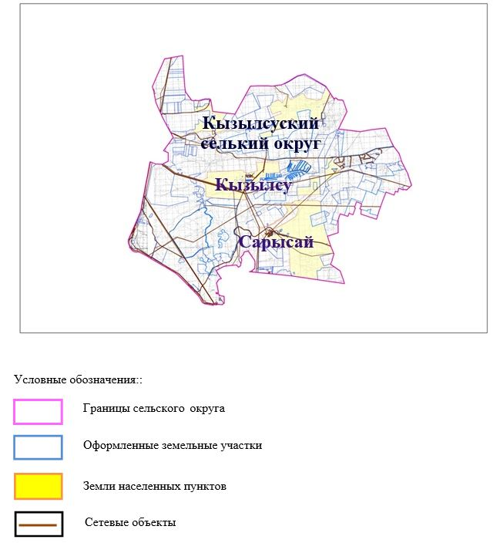

2. Схема (карта) с обозначением пастбищ, предназначенных для нужд населения по выпасу сельскохозяйственных животных личного подворья, в том числе общественных пастбищ, на которой указываются границы и площади пастбищ, в том числе общественных пастбищ, предназначенных для нужд населения по выпасу сельскохозяйственных животных личного подворья

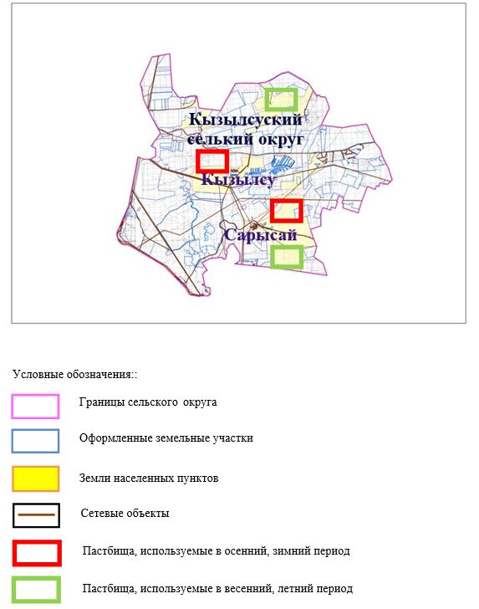

3. Карта с указанием схем, рекомендуемых к пастбищным оборотам
Годы | Загон 1 весна | Загон 2 весна-лето | Загон 3 весна-лето-осень | Загон 4 осень
2025 | весенно- летний период 1 | Летний период 2 | Осенний период 3 | пар
2026 | пар | весенно- летний период 1 | Летний период 2 | Осенний период 3
2027 | весенно- летний период 1 | Летний период 2 | Осенний период 3 | пар
2028 | пар | весенно- летний период 1 | Летний период 2 | Осенний период 3
2029 | весенно- летний период 1 | Летний период 2 | Осенний период 3 | пар
Примечание: 1, 2, 3, 4 порядок использование загона в год.

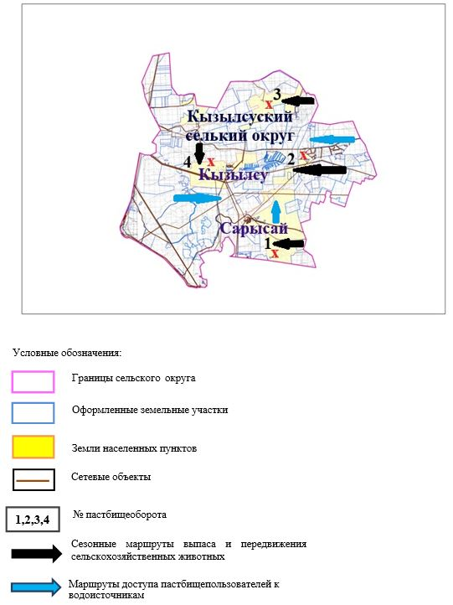

4. Схема (карта) с обозначением сервитутов для прогона сельскохозяйственных животных, скотопрогонных трасс и иных объектов пастбищной инфраструктуры, а также скотомогильников (биометрических ям), на которой указываются сервитуты для прогона сельскохозяйственных животных, скотопрогонные трассы, объекты пастбищной инфраструктуры, месторасположение скотомогильников (биометрических ям).

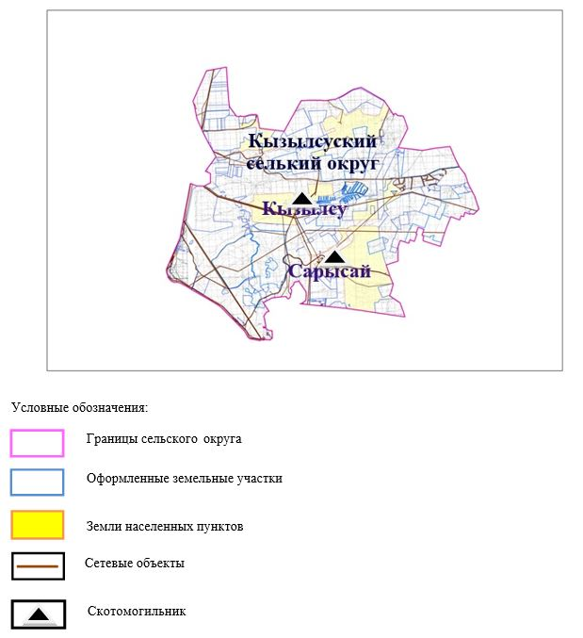

5. Схема (карта) с обозначением пастбищ, которые могут быть предоставлены в землепользование пастбищепользователям

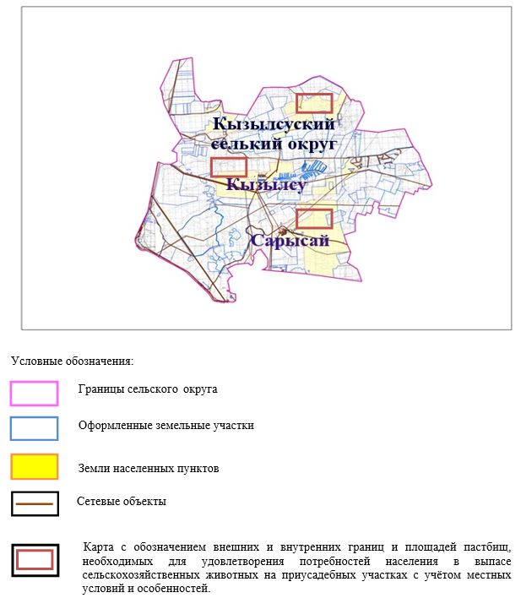

6. Схема доступа к водоисточникам (озерам, рекам, прудам, копаниям, оросительным или обводнительным каналам, трубчатым или шахтным колодцам), составленная согласно норме потребления воды, на которой указывается маршруты передвижения животных к водоисточникам

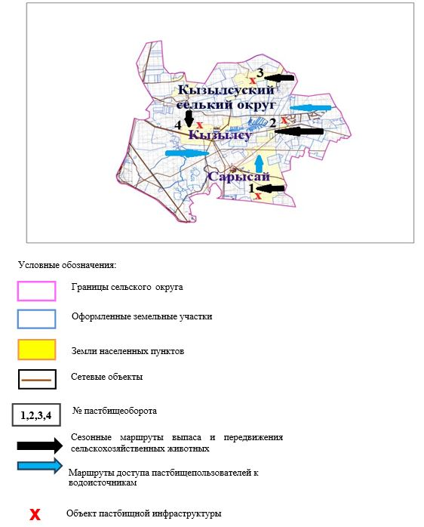

7. Схема размещения поголовья сельскохозяйственных животных на отгонных пастбищах физических и (или) юридических лиц, не обеспеченных пастбищами, расположенными при селе, сельском округе

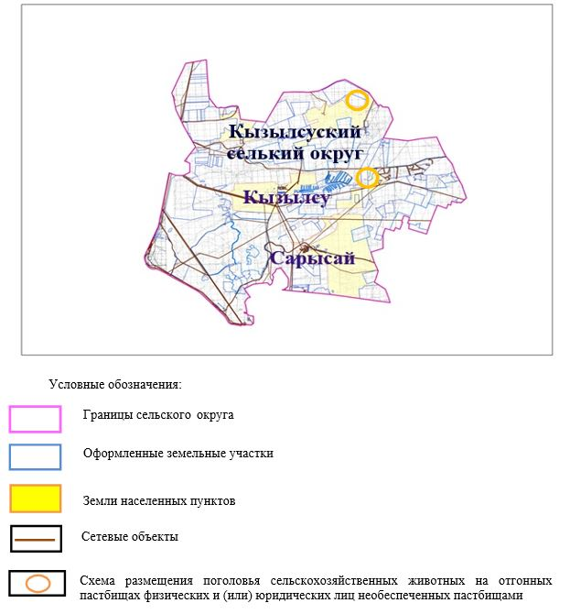

8. Схема перераспределения пастбищ между сельскими населенными пунктами сельского округа для поголовья сельскохозяйственных животных физических и (или) юридических лиц, не обеспеченных пастбищами

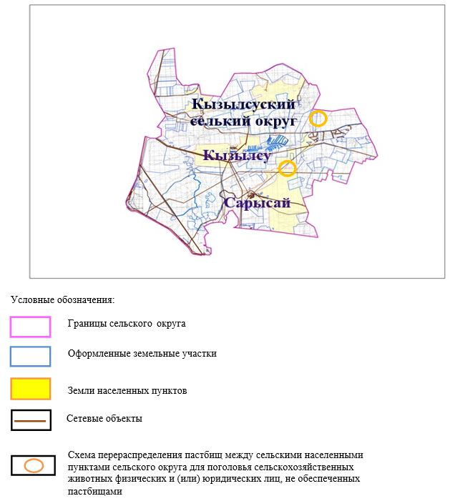

Приложение 11 к решению
Хромтауского районного
маслихата от 2025 года
20 августа № 356
План по управлению пастбищами и их использованию в селе Никельтау на 2025-2029 годы
Настоящий план по управлению пастбищами и их использованию (далее – План) разработан в соответствии с подпунктом 4-1) статьи 6 Закона Республики Казахстан "О пастбищах" (далее – Закон), подпунктом 2) пункта 3 статьи 16 Закона Республики Казахстан "О государственной статистике", приказом Министра сельского хозяйства Республики Казахстан от 29 июля 2024 года № 263 "Об утверждении типового плана по управлению пастбищами и их использованию" (зарегистрирован в Реестре государственной регистрации нормативных правовых актов за № 34831).
План принимается в целях рационального использования пастбищ, устойчивого обеспечения потребности в кормах и предотвращения процессов деградации пастбищ.
При разработке Плана учитываются:
1) данные земельного баланса региона и информационной системы государственного земельного кадастра по форме согласно приложению 1 к настоящему Плану.
2) сведения геоботанического обследования пастбищ по форме согласно приложению 2 к настоящему Плану.
3) сведения о скотомогильниках (биометрических ямах), формируемые в соответствии с Правилами ведения реестра скотомогильников (биотермических ям), утвержденными приказом Министра сельского хозяйства Республики Казахстан от 3 февраля 2020 года № 35 (зарегистрирован в Реестре государственной регистрации нормативных правовых актов № 19987);
4) сведения об объектах пастбищной инфраструктуры и о сервитутах для прогона сельскохозяйственных животных по форме согласно приложению 3 к настоящему Плану.
5) данные о численности поголовья сельскохозяйственных животных, полученные из базы данных идентификации сельскохозяйственных животных, с указанием их владельцев по форме согласно таблице 1 приложения 4 к настоящему Плану;
6) данные о количестве гуртов, отар, табунов, сформированных по видам и половозрастным группам сельскохозяйственных животных по форме согласно таблице 2 приложения 4 к настоящему Плану.
7) сведения о численности поголовья сельскохозяйственных животных для выпаса на отгонных пастбищах по форме согласно таблице 3 приложения 4 к настоящему Плану.
8) данные об особенностях выпаса сельскохозяйственных животных на культурных и аридных пастбищах, землях лесного, водного фондов и особо охраняемых природных территорий.
9) рекомендуемые схемы пастбищеоборотов по форме согласно приложению 5 к настоящему Плану;
10) официальная статистическая информация по статистике животноводства и растениеводства.
План содержит следующие приложения:
1) схема (карта) расположения пастбищ на территории административно-территориальной единицы в разрезе категорий земель, на которой указываются границы, площади и виды пастбищ, в том числе отгонных, сезонных, аридных и культурных, сведения об их собственниках или землепользователях на основании правоустанавливающих и идентификационных документов на земельный участок;
2) схема (карта) с обозначением пастбищ, предназначенных для нужд населения по выпасу сельскохозяйственных животных личного подворья, в том числе общественных пастбищ, на которой указываются границы и площади пастбищ, в том числе общественных пастбищ, предназначенных для нужд населения по выпасу сельскохозяйственных животных личного подворья;
3) схема (карта) с обозначением рекомендуемых схем пастбищеоборотов, на которой указываются схемы пастбищеоборотов, рекомендуемые на основании геоботанического обследования пастбищ;
4) схема (карта) с обозначением сервитутов для прогона сельскохозяйственных животных, скотопрогонных трасс и иных объектов пастбищной инфраструктуры, а также скотомогильников (биометрических ям), на которой указываются сервитуты для прогона сельскохозяйственных животных, скотопрогонные трассы, объекты пастбищной инфраструктуры, месторасположение скотомогильников (биометрических ям);
5) схема (карта) с обозначением пастбищ, которые могут быть предоставлены в землепользование пастбищепользователям.
6) схема (карта) с обозначением пастбищ, подлежащих резервированию в целях удовлетворения нужд населения по выпасу сельскохозяйственных животных личного подворья, на которой указываются границы и площади пастбищ, подлежащих резервированию в целях удовлетворения нужд населения по выпасу сельскохозяйственных животных личного подворья.
7) схема доступа к водоисточникам (озерам, рекам, прудам, копаням, оросительным или обводнительным каналам, трубчатым или шахтным колодцам), составленная согласно норме потребления воды, на которой указываются маршруты передвижения животных к водоисточникам.
8) схема размещения поголовья сельскохозяйственных животных на отгонных пастбищах, на которой указываются границы и площади отгонных пастбищ для размещения поголовья сельскохозяйственных животных;
9) проектное распределение (перераспределение) пастбищ между сельскими населенными пунктами, входящими в сельский округ, на котором указывается схема распределения (перераспределения) пастбищ между сельскими населенными пунктами сельского округа для поголовья сельскохозяйственных животных физических и юридических лиц, не обеспеченных пастбищами;
10) требования, необходимые для рационального использования пастбищ на соответствующей административно-территориальной единице, к которым относятся:
соблюдение предельно допустимой нормы нагрузки на общую площадь пастбищ согласно приказу Министра сельского хозяйства Республики Казахстан от 14 апреля 2015 года № 3-3/332 "Об утверждении предельно допустимой нормы нагрузки на общую площадь пастбищ" (зарегистрирован в Реестре государственной регистрации нормативных правовых актов № 11064);
использование пастбищ с учетом пастбищеоборотов и источников водопользований;
разбивка площадей пастбищ на отдельные выпасные участки;
чередование участков пастбищ по сезонам года в пространстве и во времени (внутри сезона, года);
ежегодное оставление одного из участков пастбищеоборота без выпаса и сельскохозяйственных животных.
Приложение 1
к Плану по управлению
пастбищами и их
использованию в селе
Никельтау на 2025-2029 годы
Данные земельного баланса региона и информационной системы государственного земельного кадастра
Таблица 1. Распределение пастбищ по категориям земель село Никельтау, гектаров
Ауылдық округ атауы | Әкімшілік-аумақтық объектілер жіктеуішінің коды | Категории земель |  |  |  |  |  |  | Итого земель
Ауылдық округ атауы | Әкімшілік-аумақтық объектілер жіктеуішінің коды | сельско  хозяйственного назначения | населенных пунктов | промышленности, транспорта, связи и иного не сельскохозяйственного назначения | особо охраняемых природных территорий | лесного фонда | водного фонда | Земли запаса | Итого земель
1 | 2 | 3 | 4 | 5 | 6 | 7 | 8 | 9 | 10
Село Никельтау | 156048000 | 3560 |  | 0 | 0 | 0 | 0 | 0 | 3560
По административно-территориальному делению в селе Никельтау 1 населенный пункт.
Общая площадь территории село никельтау 3560 гектаров.
По категориям земли подразделяются на: земли населенных пунктов – 3560 гектар. Земли особо охраняемых природных территорий, лесного фонда, водного фонда, запаса не имеются.
Таблица 2. Распределение пастбищ населенного пункта, гектаров
№ п/п | Наименование сельского округа | Код классификатора административно-территориальных объектов | Наименование населенного пункта | Общая площадь пастбищ, тысяч гектаров | Площадь и виды пастбищ
 |  |  |  |  | предназначенные для удовлетворения нужд населенияпо выпасу сельскохозяйственных животныхличного подворья, тысяч гектаров | общественные, тысяч гектаров | отгонные, тысяч гектаров | сезонные, тысяч гектаров | аридные, тысяч гектаров | культурные, тысяч гектаров
1 | 2 | 3 | 4 | 5 | 6 | 7 | 8 | 9 | 10 | 11
 | Село Никельтау | 156048000 | Никельтау | 3560 | 3560 | 3560 | 0 | 0 | 0 | 0
На территории село Никельтау сельского округа культурные, аридные и отгонные пастбища отсутствуют.
В округе нету крестьянских хозяйств.
Таблица 3. Сведения о собственниках и землепользователях на основании правоустанавливающих и идентификационных документов на земельный участок
В округе нету крестьянских хозяйств.
Количество поголовья сельскохозяйственных животных на территории сельского округа: крупного рогатого скота – 234; овец и коз - 243 и лошадей – 67 голов.
В селе Никельтау крупного рогатого скота – 1566; овец и коз - 2199 и лошадей – 690 голов.
Коэффициент питательности пастбищных кормов сельского округа находится пределах до 0,28 кормовых единиц. Это значит, что в 100 кг пастбищного корма при натуральной влажности содержится до 28 кормовых единиц. При таком коэффициенте питательности пастбищных кормов необходимо кормов в сутки: крупного рогатого скота –32 кг; мелкого рогатого скота - 6,4 кг; лошади – 35,7 кг; за пастбищный период 240 дней: крупного рогатого скота –7680 кг; мелкого рогатого скота –1536 кг; лошади – 8568 кг.
При урожайности 1020 кг/га и коэффициенте питательности пастбищных кормов 0,28 корм. ед нагрузка выпаса составила: крупного рогатого скота – 7,7; мелкого рогатого скота – 1,5 и лошади – 8,4 гектаров на голову.
Таблица 4. Распределение пастбищ
№ п/п | Наименование сельского округа | Код классификатора административно-территориальных объектов | Наименование населенного пункта | Необходимая площадь пастбищ для сельскохозяйственных животных, гектаров |  |  |  | Площадь общественных пастбищ, гектаров | Площадь отгонных пастбищ, гектаров
 |  |  |  | Крупный рогатый скот | Мелкий рогатый скот | Лошади | Верблюды | Площадь общественных пастбищ, гектаров | Площадь отгонных пастбищ, гектаров
1 | 2 | 3 | 4 | 5 | 6 | 7 | 8 | 9 | 10
1 | Никельтау | 156048000 | Никельтау | 1801,8 | 364,5 | 562,8 | 0 | 3560 | 0
Для выпаса сельскохозяйственных животных необходимо 2729,1 га гектаров.
Крупного рогатого скота – 1566, овец и коз - 2199 и лошадей – 690 голов выпасаются на общественных пастбищах, площадью 3560 гектаров, 0 голов выпасаются на отгонных пастбищах, площадью 0 тысяч гектаров.
В селе Никельтау нет необходимости в пастбищах.
Таблица 5. Требуемые дополнительные пастбища
№ п/п | Требуемые дополнительные пастбища из земель запаса, тысяч гектаров | Дополнительно предоставляемые пастбища
№ п/п |  | пастбища, которые могут быть предоставлены в землепользование пастбищепользователям, тысяч гектаров | пастбища, подлежащие резервированию в целях удовлетворения нужд населения по выпасу сельскохозяйственных животных личного подворья, тысяч гектаров
1 | 2 | 3 | 4
Приложение 2
к Плану по управлению
пастбищами и их
использованию
в селе Никельтау
на 2025-2029 годы
Сведения геоботанического обследования пастбищ
Дата, шифры по легенде и по Классификации природных кормовых угодий | Номера контуров и описаний (скобках) | Название типов (разностей, модификаций) природных кормовых угодий с приуроченностью их к рельефу, почвам. Название прочих угодий и земель | Вид угодья | Процент участия в контуре | Площадь, тысяч гектаров | Современное использование
1 | 2 | 3 | 4 | 5 | 6 | 7
Село Никельтау | 17. | Дерновиннозлаково-разнотравные степные пастбища с преобладанием ковыля, полыни, типчака, кокпека и кустарников | Равнинные пастбища и сенокосы | Дерновиннозлаковые – 60%  Разнотравные –40% | 33,5 | Круглогодичное
продолжение таблицы
Валовая урожайность, центнеров на гектар (год обследования) | Урожайность поедаемых растений на средний год: центнеров на гектар сухой массы, центнеров на гектар кормовых единиц, килограмм на гектар переваримого протеина
Валовая урожайность, центнеров на гектар (год обследования) | пастбищных кормов по сезонам
Валовая урожайность, центнеров на гектар (год обследования) | сенокос | косимые пастбища | весна | лето | осень | зима
8 | 9 | 10 | 11 | 12 | 13 | 14
10,5 | - | - | 8,8 | 9,3 | 10,1 | 5,1
Продолжение таблицы
Расчетная урожайность по контуру: центнеров на гектар сухой массы (числитель), центнеров на гектар кормовых единиц (знаменатель) | Кормозапас по контуру: центнеров на гектар сухой массы (числитель), центнеров на гектар кормовых единиц (знаменатель) | Культуртехническое состояние, наличие лекарственных растений | Рекомендации по использованию, вид скота. Рекомендуемые мероприятия по улучшению
15 | 16 | 17 | 18
8,3  2324 | 278050  77854 | Удовлетворительное | Для мелкого и крупного рогатого скота, лошадей.  Применение смены участков.
Сведения геоботанического обследования пастбищ
Географическое положение
Никельтау—село в Хромтауском районе Актюбинской области. Находится примерно в 20 км к северу от центра города Хромтау.
Климат
Климат сельского округа относится к сухостепной зоне, характеризуется суровой длительный зимой, кратковременным жарким летом, резкими противоречиями температур зимы и лета, малым количеством годовых осадков, засухой.
Почвы
Почвы в основном каштановые и темнокаштановые, малогумусные.
В результате геоботанического обследования выявлены следующие типы пастбищ: ковыльково-карагановые, злаково-полынно-таволговые, типчаково-ковыльно-полынные, кокпековые, пырейно-вострецовые. В травостое встречаются: полынь, биюргун, тасбиюргун, кейреук, изень, осочка, мятлик, типчак, камфоросма, ковыль, житняк, чий, тамарикс, таволга, кокпек, пырей, вострец, астрагал, карагана, таволга. Общее проективное покрытие пастбищ сельского округа 60% от общей площади. Присутствие ядовитых и вредных растений от 3% от травостоя, такие как горчак, лебеда, адраспан, чертополох, сафора. Потенциальная урожайность этих пастбищ составила при натуральной влажности до 10,5 ц/га.
Сведения о скотомогильниках (биометрических ямах)
В сельском округе находится один скотомогильник.
Приложение 3
к Плану по управлению
пастбищами и их
использованию
в селе Никельтау
на 2025-2029 годы
Сведения об объектах пастбищной инфраструктуры и о сервитутах для прогона сельскохозяйственных животных
№ п/п | Объекты пастбищной инфраструктуры | Количество действующих объектов пастбищной инфраструктуры, единиц | Количество объектов пастбищной инфраструктуры требующих строительства (реконструкции), единиц | Протяженность, километров | Площадь, тысяч квадратных метров
1 | 2 | 3 | 4 | 5 | 6
1. | Обводнительные сооружения (скважины, трубчатые и шахтные колодцы, копани)
2. | Сооружения, мосты, дороги
3. | Скотопрогонные трассы, скотоостановочные и водопойные площадки
4. | Емкости для купки овец, кошары и отгороженные места, ограждения пастбищ, изгороди (в том числе электроизгороди), загоны для загонно-порционного выпаса сельскохозяйственных животных
5. | Расколы для ветеринарной обработки сельскохозяйственных животных | 1 |  |  | 0,025
6. | Сооружения и объекты, предназначенные для обеспечения электрической и тепловой энергией, объекты по использованию возобновляемых и альтернативных источников энергии
7. | Объекты водоснабжения и другие виды жизнеобеспечения, сооружения для сезонного проживания персонала и иное имущество, необходимое для содержания и использования пастбищ
Приложение 4
к Плану по управлению
пастбищами и их
использованию
в селе Никельтау
на 2025-2029 годы
Таблица 1. Данные о численности поголовья сельскохозяйственных животных, с указанием их владельцев
№ п/п | Код поселка, села, сельского округа по классификатору административно-территориальных объектов | Наименование поселка, села, сельского округа | Тип владельца | Бизнес-идентификационный номер /индивидуальный идентификационный номер владельца | Фамилия, имя, отчество (при наличии) физических лиц или наименование юридических лиц | Численность поголовья, голов
 |  |  |  |  |  | Крупного рогатого скота | Мелкого рогатого скота | Лошадей | Верблюдов
1 | 2 | 3 | 4 | 5 | 6 | 7 | 8 | 9 | 10
В округе нету крестьянских хозяйств.
Таблица 2. Данные о количестве гуртов, отар, табунов, сформированных по видам и половозрастным группам сельскохозяйственных животных
№ п/п | Код поселка, села, сельского округа по классификатору административно-территориальных объектов | Наименование поселка, села, сельского округа | Количество гуртов, отар, табунов
№ п/п |  | Наименование поселка, села, сельского округа | Крупного рогатого скота |  |  |  | Мелкого рогатого скота |  |  | Лошадей |  | Верблюдов
№ п/п |  | Наименование поселка, села, сельского округа | быков | коров | телок | бычков | овец и коз | молодняка (ярок, козочек) | молодняка, (баранчиков, козликов) | жеребцов, кобыл | молодняка | верблюдов | молодняка
1 | 2 | 3 | 4 | 5 | 6 | 7 | 8 | 9 | 10 | 11 | 12 | 13 | 14
 | Итого: | Никельтау | 0 | 3 | 0 | 0 | 3 | 0 | 0 | 2 | 0 | 0 | 0
Таблица 3. Сведения о численности поголовья сельскохозяйственных животных для выпаса на отгонных пастбищах
№ п/п | Код поселка, села, сельского округа по классификатору административно-территориальных объектов | Наименование поселка, села, сельского округа | Численность поголовья, голов
№ п/п |  | Наименование поселка, села, сельского округа | Крупного рогатого скота |  | Мелкого рогатого скота |  | Лошадей |  | Верблюдов
№ п/п |  | Наименование поселка, села, сельского округа | личного подворья | сельскохозяйственных товаропроизводителей | личного подворья | сельскохозяйственных товаропроизводителей | личного подворья | сельскохозяйственных товаропроизводителей | личного подворья | сельскохозяйственных товаропроизводителей
1 | 2 | 3 | 4 | 5 | 6 | 7 | 8 | 9 | 10 | 11
 | Итого:
Данные об особенностях выпаса сельскохозяйственных животных на культурных и аридных пастбищах, землях лесного, водного фондов и особо охраняемых природных территорий
Выпас сельскохозяйственных животных на культурных пастбищах и аридных пастбищах отличается по множеству факторов, включая тип растительности, условия окружающей среды и методы управления. На культурных пастбищах, где растительность сформирована человеком, выпас часто более контролируемый и интенсивно управляемый, что позволяет оптимизировать продуктивность и качество корма. Аридные пастбища, напротив, характеризуются скудной растительностью и суровыми условиями, что требует более адаптивных стратегий выпаса для обеспечения устойчивости.
Приложение 5
к Плану по управлению
пастбищами и их
использованию
в селе Никельтау
на 2025-2029 годы
Рекомендуемые схемы пастбищеоборотов
Годы | Номера участков
Годы | I | I | I | I
первый год | весенний сезон | летний сезон | осенний сезон | отдыхающий участок
второй год | отдыхающий участок | весенний сезон | летний сезон | осенний сезон
третий год | осенний сезон | отдыхающий участок | весенний сезон | летний сезон
четвертый год | летний сезон | осенний сезон | отдыхающий участок | весенний сезон
Пастбища село являются сезонными. В зависимости от видового состава выпас скота на сезонных пастбищах определяется пригодностью корма к стравливанию и продолжительностью сохранения его продуктивности. Весенние пастбища использоваться с отрастанием эфемеров. Летом (пырейно-разнотравные, злаково-разнотравные); весной (дерновиннозлаково-полынные с преобладанием ковылей, ковыльно-типчаково-узкодольчатополынные), осенью (полынно-злаковые) и зимой (полукустарничково- солянковые). Использование пастбищ без соблюдения мер по их охране часто приводит к перетравливанию пастбищ, к различной степени деградации. А также неиспользование травостоя в нужный (оптимальный) сезон влечет потерю 40-70% кормовых единиц и 60-80% белка. В связи с этим каждый участок должен использоваться в свой срок, чтобы не было потери ежегодно возобновляемого ресурса
Разбивка площадей пастбищ на отдельные выпасные участки;
Продолжительность выпаса каждого сезона (дней) определяется условиями конкретного года. Выпас животных должен начинаться при достижении устойчивого показателя температуры воздуха +10оС. Заканчивается выпас с залеганием снежного покрова высотой 15-20 см.
Весенние пастбища сельского округа представлены дерновиннозлаково-полынными с преобладанием ковылей, ковыльно-типчаково-узкодольчатополынными типами. Продолжительность выпаса составляет на весенних пастбищах (апрель-июнь) – 70 дней.
Летние пастбища представлены пырейно-разнотравными, злаково-разнотравными типами. Продолжительность выпаса составляет (июнь-сентябрь) 70 дней.
Осенние пастбища представленыполынно-злаковым типом. Продолжительность выпаса составляет (сентябрь-ноябрь) 70 дней.
Зимние пастбища представлены полукустарничковые - солянковым типом. Продолжительность выпаса составляет (ноябрь-декабрь) 30 дней.
Среднесуточное водопотребление сельскохозяйственных животных составляет:
В летнее время (литров в сутки на 1 голову скота):
коровы молочные – 55;
коровы сухостойные – 50;
нетели в возрасте до 2 лет – 30;
телята в возрасте до 6 месяцев – 20;
лошади рабочие, не кормящие матки – 50;
лошади племенные, кормящие матки – 50;
жеребята в возрасте до 1,5 лет – 40;
жеребята в возрасте до 7 месяцев – 10;
овцы взрослые – 8;
молодняк овец в возрасте до 1 года – 3.
В весеннее и осеннее время (литров в сутки на 1 голову скота):
коровы молочные – 45;
коровы сухостойные – 40;
нетели в возрасте до 2 лет – 30;
телята в возрасте до 6 месяцев – 15;
лошади рабочие, не кормящие матки – 40;
лошади племенные, кормящие матки – 40;
жеребята в возрасте до 1,5 лет – 30;
жеребята в возрасте до 7 месяцев – 6;
овцы взрослые – 5.
В зимнее время (литров в сутки на 1 голову скота):
коровы молочные – 35;
коровы сухостойные – 30;
нетели в возрасте до 2 лет – 25;
телята в возрасте до 6 месяцев – 15;
лошади рабочие, не кормящие матки – 30;
лошади племенные, кормящие матки – 30;
жеребята в возрасте до 1,5 лет – 20;
овцы взрослые – 3.
Проектное распределение (перераспределение) пастбищ между сельскими населенными пунктами, входящими в сельский округ, на котором указывается схема распределения (перераспределения) пастбищ между сельскими населенными пунктами сельского округа для поголовья сельскохозяйственных животных физических и юридических лиц, не обеспеченных пастбищами
Площадь общественных пастбищ село Никельтау обеспечивает потребность в пастбищном корме выпасаемое поголовье.
1. Схема (карта) расположения пастбищ на территории села Никельтау в разрезе категорий земель, собственников земельных участков и землепользователей на основании правоустанавливающих документов

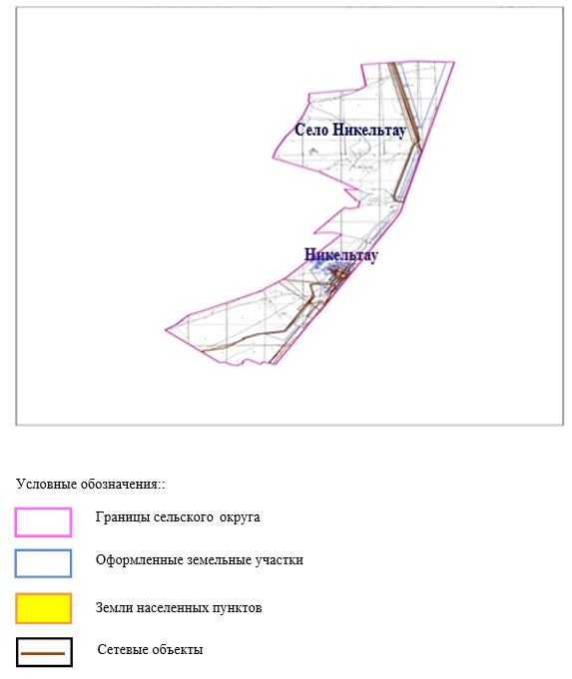

2. Схема (карта) с обозначением пастбищ, предназначенных для нужд населения по выпасу сельскохозяйственных животных личного подворья, в том числе общественных пастбищ, на которой указываются границы и площади пастбищ, в том числе общественных пастбищ, предназначенных для нужд населения по выпасу сельскохозяйственных животных личного подворья

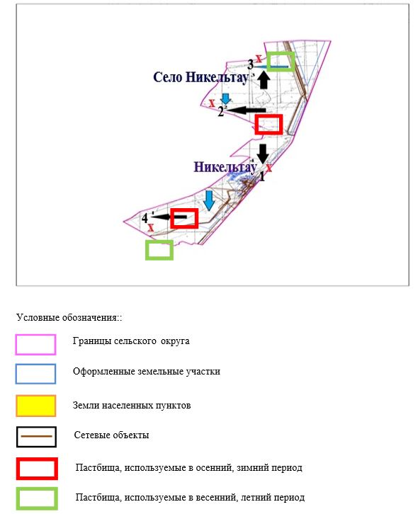

3. Карта с указанием схем, рекомендуемых к пастбищным оборотам
годы | Загон 1 весна | Загон 2 весна-лето | Загон 3 весна-лето-осень | Загон 4 осень
2025 | весенно- летний период 1 | Летний период 2 | Осенний период 3 | пар
2026 | пар | весенно- летний период 1 | Летний период 2 | Осенний период 3
2027 | весенно- летний период 1 | Летний период 2 | Осенний период 3 | пар
2028 | пар | весенно- летний период 1 | Летний период 2 | Осенний период 3
2029 | весенно- летний период 1 | Летний период 2 | Осенний период 3 | пар
Примечание: 1, 2, 3, 4 порядок использование загона в год.

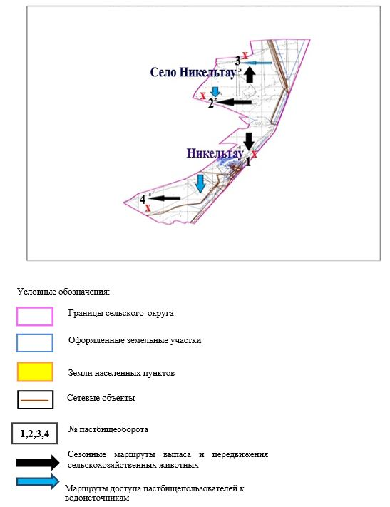

4. Схема (карта) с обозначением сервитутов для прогона сельскохозяйственных животных, скотопрогонных трасс и иных объектов пастбищной инфраструктуры, а также скотомогильников (биометрических ям), на которой указываются сервитуты для прогона сельскохозяйственных животных, скотопрогонные трассы, объекты пастбищной инфраструктуры, месторасположение скотомогильников (биометрических ям).

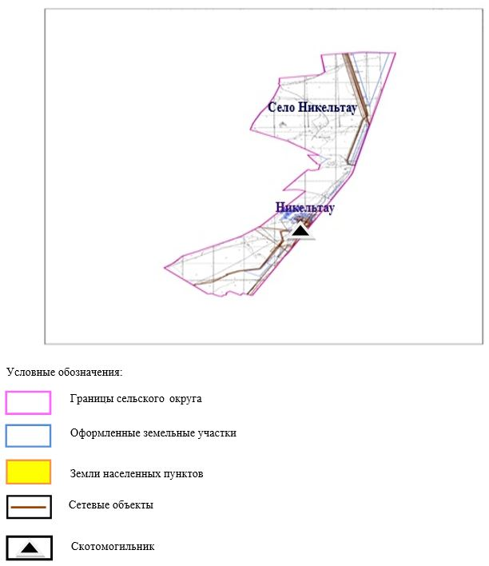

5. Схема (карта) с обозначением пастбищ, которые могут быть предоставлены в землепользование пастбищепользователям

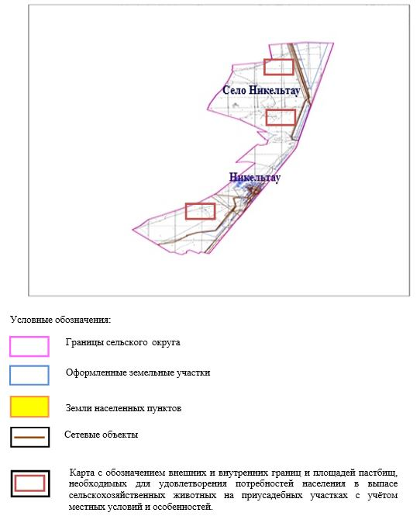

6. Схема доступа к водоисточникам (озерам, рекам, прудам, копаниям, оросительным или обводнительным каналам, трубчатым или шахтным колодцам), составленная согласно норме потребления воды, на которой указывается маршруты передвижения животных к водоисточникам

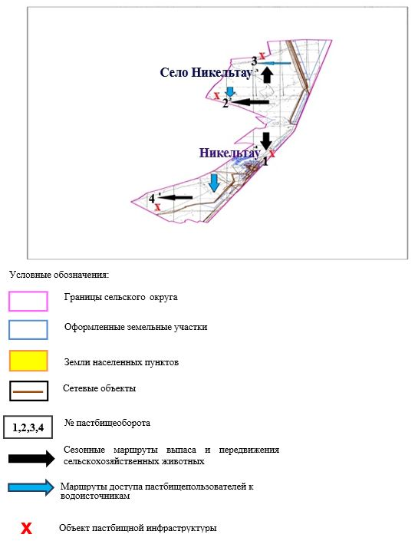

7. Схема размещения поголовья сельскохозяйственных животных на отгонных пастбищах физических и (или) юридических лиц, не обеспеченных пастбищами, расположенными при селе, сельском округе

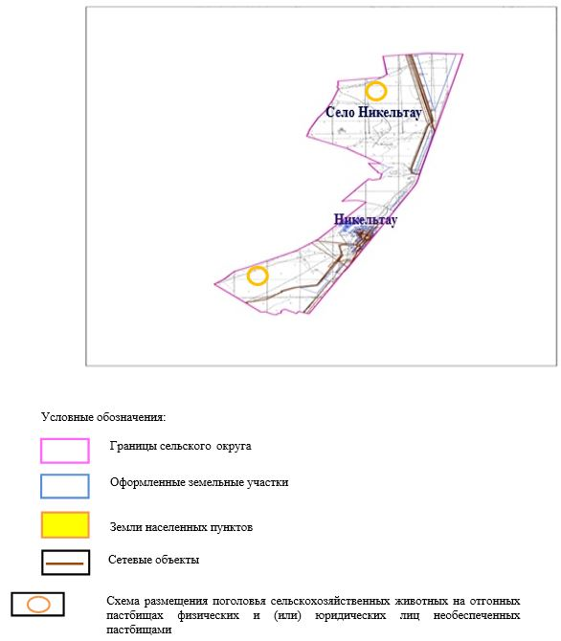

8. Схема перераспределения пастбищ между сельскими населенными пунктами сельского округа для поголовья сельскохозяйственных животных физических и (или) юридических лиц, не обеспеченных пастбищами

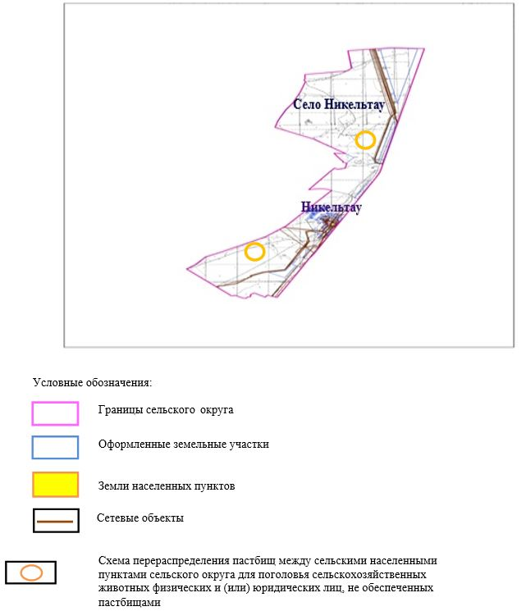

Приложение 12
к решению Хромтауского
районного маслихата
от 2025 года 20 августа № 356
План по управлению пастбищами и их использованию в Табанталском сельском округе на 2025-2029 годы
Настоящий план по управлению пастбищами и их использованию (далее – План) разработан в соответствии с подпунктом 4-1) статьи 6 Закона Республики Казахстан "О пастбищах" (далее – Закон), подпунктом 2) пункта 3 статьи 16 Закона Республики Казахстан "О государственной статистике", приказом Министра сельского хозяйства Республики Казахстан от 29 июля 2024 года № 263 "Об утверждении типового плана по управлению пастбищами и их использованию" (зарегистрирован в Реестре государственной регистрации нормативных правовых актов за № 34831).
План принимается в целях рационального использования пастбищ, устойчивого обеспечения потребности в кормах и предотвращения процессов деградации пастбищ.
При разработке Плана учитываются:
1) данные земельного баланса региона и информационной системы государственного земельного кадастра по форме согласно приложению 1 к настоящему Плану.
2) сведения геоботанического обследования пастбищ по форме согласно приложению 2 к настоящему Плану.
3) сведения о скотомогильниках (биометрических ямах), формируемые в соответствии с Правилами ведения реестра скотомогильников (биотермических ям), утвержденными приказом Министра сельского хозяйства Республики Казахстан от 3 февраля 2020 года № 35 (зарегистрирован в Реестре государственной регистрации нормативных правовых актов № 19987);
4) сведения об объектах пастбищной инфраструктуры и о сервитутах для прогона сельскохозяйственных животных по форме согласно приложению 3 к настоящему Плану.
5) данные о численности поголовья сельскохозяйственных животных, полученные из базы данных идентификации сельскохозяйственных животных, с указанием их владельцев по форме согласно таблице 1 приложения 4 к настоящему Плану;
6) данные о количестве гуртов, отар, табунов, сформированных по видам и половозрастным группам сельскохозяйственных животных по форме согласно таблице 2 приложения 4 к настоящему Плану.
7) сведения о численности поголовья сельскохозяйственных животных для выпаса на отгонных пастбищах по форме согласно таблице 3 приложения 4 к настоящему Плану.
8) данные об особенностях выпаса сельскохозяйственных животных на культурных и аридных пастбищах, землях лесного, водного фондов и особо охраняемых природных территорий.
9) рекомендуемые схемы пастбищеоборотов по форме согласно приложению 5 к настоящему Плану;
10) официальная статистическая информация по статистике животноводства и растениеводства.
План содержит следующие приложения:
1) схема (карта) расположения пастбищ на территории административно-территориальной единицы в разрезе категорий земель, на которой указываются границы, площади и виды пастбищ, в том числе отгонных, сезонных, аридных и культурных, сведения об их собственниках или землепользователях на основании правоустанавливающих и идентификационных документов на земельный участок;
2) схема (карта) с обозначением пастбищ, предназначенных для нужд населения по выпасу сельскохозяйственных животных личного подворья, в том числе общественных пастбищ, на которой указываются границы и площади пастбищ, в том числе общественных пастбищ, предназначенных для нужд населения по выпасу сельскохозяйственных животных личного подворья;
3) схема (карта) с обозначением рекомендуемых схем пастбищеоборотов, на которой указываются схемы пастбищеоборотов, рекомендуемые на основании геоботанического обследования пастбищ;
4) схема (карта) с обозначением сервитутов для прогона сельскохозяйственных животных, скотопрогонных трасс и иных объектов пастбищной инфраструктуры, а также скотомогильников (биометрических ям), на которой указываются сервитуты для прогона сельскохозяйственных животных, скотопрогонные трассы, объекты пастбищной инфраструктуры, месторасположение скотомогильников (биометрических ям);
5) схема (карта) с обозначением пастбищ, которые могут быть предоставлены в землепользование пастбищепользователям.
6) схема (карта) с обозначением пастбищ, подлежащих резервированию в целях удовлетворения нужд населения по выпасу сельскохозяйственных животных личного подворья, на которой указываются границы и площади пастбищ, подлежащих резервированию в целях удовлетворения нужд населения по выпасу сельскохозяйственных животных личного подворья.
7) схема доступа к водоисточникам (озерам, рекам, прудам, копаням, оросительным или обводнительным каналам, трубчатым или шахтным колодцам), составленная согласно норме потребления воды, на которой указываются маршруты передвижения животных к водоисточникам.
8) схема размещения поголовья сельскохозяйственных животных на отгонных пастбищах, на которой указываются границы и площади отгонных пастбищ для размещения поголовья сельскохозяйственных животных;
9) проектное распределение (перераспределение) пастбищ между сельскими населенными пунктами, входящими в сельский округ, на котором указывается схема распределения (перераспределения) пастбищ между сельскими населенными пунктами сельского округа для поголовья сельскохозяйственных животных физических и юридических лиц, не обеспеченных пастбищами;
10) требования, необходимые для рационального использования пастбищ на соответствующей административно-территориальной единице, к которым относятся:
соблюдение предельно допустимой нормы нагрузки на общую площадь пастбищ согласно приказу Министра сельского хозяйства Республики Казахстан от 14 апреля 2015 года № 3-3/332 "Об утверждении предельно допустимой нормы нагрузки на общую площадь пастбищ" (зарегистрирован в Реестре государственной регистрации нормативных правовых актов № 11064);
использование пастбищ с учетом пастбищеоборотов и источников водопользований;
разбивка площадей пастбищ на отдельные выпасные участки;
чередование участков пастбищ по сезонам года в пространстве и во времени (внутри сезона, года);
ежегодное оставление одного из участков пастбищеоборота без выпаса и сельскохозяйственных животных.
Приложение 1
к Плану по управлению
пастбищами и их
использованию
в Табанталском сельском округе
на 2025-2029 годы
Данные земельного баланса региона и информационной системы государственного земельного кадастра
Таблица 1. Распределение пастбищ по категориям земель Табанталского сельского округа, гектаров
Наименование сельского округа | Код классификатора административно-территориальных объектов | Категории земель |  |  |  |  |  |  | Итого земель
Наименование сельского округа | Код классификатора административно-территориальных объектов | сельско  хозяйственного назначения | населенных пунктов | промышленности, транспорта, связи и иного не сельскохозяйственного назначения | особо охраняемых природных территорий | лесного фонда | водного фонда | Земли запаса | Итого земель
1 | 2 | 3 | 4 | 5 | 6 | 7 | 8 | 9 | 10
Табанталский сельский округ | 156049100 | 68158,6 | 11371,4 | 0 | 0 | 0 | 300 | 0 | 79830
По административно-территориальному делению Табантальский сельский округ имеет 1 сельский населенный пункт. Общая площадь территории сельского округа Табантал составляет 79830 гектаров. По категориям земли делятся на: земли сельскохозяйственного назначения – 68158,6 га; земли населенных пунктов – 11371,4 га и запасы воды – 300 га. Особо охраняемых природных территорий, лесного фонда нет.
Таблица 2. Распределение пастбищ населенного пункта, гектаров
№ п/п | Наименование сельского округа | Код классификатора административно-территориальных объектов | Наименование населенного пункта | Общая площадь пастбищ, тысяч гектаров | Площадь и виды пастбищ
 |  |  |  |  | предназначенные для удовлетворения нужд населения по выпасу сельскохозяйственных животных личного подворья, тысяч гектаров | общественные, тысяч гектаров | отгонные, тысяч гектаров | сезонные, тысяч гектаров | аридные, тысяч гектаров | культурные, тысяч гектаров
1 | 2 | 3 | 4 | 5 | 6 | 7 | 8 | 9 | 10 | 11
 | Табанталский сельский округ | 156049100 | Табантал | 11371,4 | 11371,4 | 11371,4 | 0 | 0 | 0 | 0
На территории табантальского сельского округа отсутствуют отдаленные, сезонные, аридные и посевные пастбища. В округе функционируют 33 крестьянских хозяйства, на которых закреплено 40 313,56 га пастбищ.
Таблица 3. Сведения о собственниках и землепользователях на основании правоустанавливающих и идентификационных документов на земельный участок
№ п/п | Наименование собственников, землепользователей | Бизнес-идентификационный номер/индивидуальный идентификационный номер | Кадастровый номер земельного участка | Площадь пастбищ, тысяч гектаров
1 | 2 | 3 | 4 | 5
1 | к/х "Жаркын" | 210664030790 | 02-034-018-266 | 797
 | к/х "Жаркын" | 210664030790 | 02-034-018-151 | 417,0
 | к/х "Жаркын" | 210664030790 | 02-034-018-152 | 160,0
 | к/х "Жаркын" | 210664030790 | 02-034-018-153 | 340,0
 | к/х "Жаркын" | 210664030790 | 02-034-018-154 | 690,0
 | к/х "Жаркын" | 210664030790 | 02-034-018-163 | 250,0
 | к/х "Жаркын" | 210664030790 | 02-034-018-204 | 707
 | к/х "Жаркын" | 210664030790 | 02-034-018-205 | 187
2 | к/х "Гулжан" | 590102302031 | 02-034-018-217 | 150
 | к/х "Гулжан" | 590102302031 | 02-034-018-218 | 300
3 | к/х "Даулет" | 101064010249 | 02-034-018-052 | 349
4 | к/х "Қуанышбек" | 091064005317 | 02-034-018-170 | 150
 | к/х "Қуанышбек" | 091064005317 | 02-034-018-157 | 590
5 | к/х "Аралтөбе" | 830310302222 | 02-034-018-257 | 232,66
 | к/х "Аралтөбе" | 830310302222 | 02-034-018-139 | 100
 | к/х "Аралтөбе" | 830310302222 | 02-034-018-140 | 150
 | к/х "Аралтөбе" | 830310302222 | 02-034-018-213 | 100
6 | к/х "Жайылган" | 600301301347 | 02-034-018-259 | 238,5
 | к/х "Жайылган" | 600301301347 | 02-034-018-260 | 11,5
7 | к/х "Фатима" | 840528300848 | 02-034-018-130 | 129
8 | к/х "Кульпаршын" | 200864025076 | 02-034-018-267 | 426,1866
9 | к/х "Гаухар" | 890719351176 | 02-034-017-303 | 150
10 | к/х "Аманжол" | 600118401765 | 02-034-018-128 | 460,0
 | к/х "Аманжол" | 600118401765 | 02-034-018-252 | 314
 | к/х "Аманжол" | 600118401765 | 02-034-018-253 | 430
11 | к/х "Нурсултан" | 570130300966 | 02-034-018-129 | 310,0
 | к/х "Нурсултан" | 570130300966 | 02-034-017-300 | 300
12 | к/х "Жайлаусай" | 600626400932 | 02-034-018-258 | 500
 | к/х "Жайлаусай" | 600626400932 | 02-034-018-263 | 1000
 | к/х "Жайлаусай" | 600626400932 | 02-034-017-221 | 300
13 | к/х "Айжарык" | 160464030543 | 02-037-401-8088 | 1007,7
 | к/х "Айжарык" | 160464030543 | 02-034-018-137 | 197,0
 | к/х "Айжарык" | 160464030543 | 02-034-018-175 | 478
 | к/х "Айжарык" | 160464030543 | 02-034-018-221 | 500
 | к/х "Айжарык" | 160464030543 | 02-034-018-246 | 322
 | к/х "Айжарык" | 160464030543 | 02-034-018-247 | 127,7
 | к/х "Айжарык" | 160464030543 | 02-034-018-254 | 137,4
 | к/х "Айжарык" | 160464030543 | 02-034-018-293 | 100
 | к/х "Айжарык" | 160464030543 | 02-034-018-294 | 65
 | к/х "Айжарык" | 160464030543 | 02-034-018-295 | 65
14 | к/х "Актан" | 550309400961 | 02-034-018-226 | 80
 | к/х "Актан" | 550309400961 | 02-034-018-228 | 64,6
 | к/х "Актан" | 550309400961 | 02-034-018-290 | 95
15 | к/х "Сәт" | 691007301000 | 02-034-018-216 | 500
16 | к/х "Манас" | 080564006587 | 02-034-018-059 | 629,5
17 | к/х "Аймаганбет" | 570703300980 | 02-034-018-164 | 32.0
 | к/х "Аймаганбет" | 570703300980 | 02-034-018-165 | 14.0
 | к/х "Аймаганбет" | 570703300980 | 02-034-018-166 | 103.0
 | к/х "Аймаганбет" | 570703300980 | 02-34-018-167 | 70.0
 | к/х "Аймаганбет" | 570703300980 | 02-034-018-168 | 31.0
18 | к/х "Темирхан" | 130264011861 | 02-034-018-032 | 149
 | к/х "Темирхан" | 130264011861 | 02-034-018-033 | 349
 | к/х "Темирхан" | 130264011861 | 02-034-018-035 | 156,0
19 | к/х "Болат" | 721128301017 | 02-034-018-216 | 127,7
20 | к/х "Баймурат" | 840101302753 | 02-034-018-214 | 200
 | к/х "Баймурат" | 840101302753 | 02-034-018-227 | 200
21 | к/х "Айдар" | 560724400612 | 02-034-018-019 | 750,6
 | к/х "Айдар" | 560724400612 | 02-034-018-110 | 1065,0
 | к/х "Айдар" | 560724400612 | 02-034-018-111 | 364,0
 | к/х "Айдар" | 560724400612 | 02-034-018-140 | 31,0
 | к/х "Айдар" | 560724400612 | 02-034-018-184 | 90
22 | к/х "Султан" | 090664014936 | 02-034-018-135 | 300
23 | к/х "Карылгаш" | 690803300760 | 02-034-018-190 | 190
 | к/х "Карылгаш" | 690803300760 | 02-034-018-282 | 435,6
 | к/х "Карылгаш" | 690803300760 | 02-034-018-283 | 64,4
24 | к/х "Мын-тобе" | 740709300936 | 02-034-018-189 | 200
 | к/х "Мын-тобе" | 740709300936 | 02-034-018-194 | 200
 | к/х "Мын-тобе" | 740709300936 | 02-034-018-219 | 440,1
 | к/х "Мын-тобе" | 740709300936 | 02-034-018-220 | 359,9
25 | к/х "Орынбасар" | 820930300255 | 02-034-018-280 | 42,5
 | к/х "Орынбасар" | 820930300255 | 02-034-018-281 | 357,5
26 | к/х "Руслан" | 770422302109 | 02-034-018-240 | 300
 | к/х "Руслан" | 770422302109 | 02-034-018-241 | 500
27 | к/х "Али" | 710712302421 | 02-034-018-206 | 241
 | к/х "Али" | 710712302421 | 02-034-018-207 | 129
 | к/х "Али" | 710712302421 | 02-034-018-248 | 165
 | к/х "Али" | 710712302421 | 02-034-018-249 | 112,7
 | к/х "Али" | 710712302421 | 02-034-018-250 | 171
 | к/х "Али" | 710712302421 | 02-034-018-258 | 132,6
28 | к/х "Акай" | 171264008702 | 02-034-018-001 | 2160
 | к/х "Акай" | 171264008702 | 02-034-018-026 | 812,2
 | к/х "Акай" | 171264008702 | 02-034-018-192 | 1277.8
29 | к/х "Улан-2" | 710404301092 | 02-034-018-051 | 142,5
 | к/х "Улан-2" | 710404301092 | 02-034-018-050 | 51,3
 | к/х "Улан-2" | 710404301092 | 02-034-018-234 | 142,5
 | к/х "Улан-2" | 710404301092 | 02-034-018-235 | 51,6
30 | к/х "Нурдаулет" | 771107302555 | 02-034-018-141 | 349
31 | к/х "Қазыбай" | 650128301257 | 02-034-018-345 | 115
 | к/х "Қазыбай" | 650128301257 | 02-034-018-155 | 270
32 | ТОО "Елим Табантал" | 030240007524 | 02-034-018-078 | 2000
 | ТОО "Елим Табантал" | 030240007524 | 02-034-018-181 | 250
 | ТОО "Елим Табантал" | 030240007524 | 02-034-018-182 | 56
 | ТОО "Елим Табантал" | 030240007524 | 02-034-018-215 | 5000
 | ТОО "Елим Табантал" | 030240007524 | 02-034-018-075 | 467
 | ТОО "Елим Табантал" | 030240007524 | 02-034-018-080 | 128,3
33 | ТОО "АқтөбеАгроКомплекс" | 120140010857 | 02-034-018-229 | 1498,82
 | ТОО "АқтөбеАгроКомплекс" | 120140010857 | 02-034-018-273 | 630
 | ТОО "АқтөбеАгроКомплекс" | 120140010857 | 02-034-018-274 | 340
 | ТОО "АқтөбеАгроКомплекс" | 120140010857 | 02-034-018-275 | 542
 | ТОО "АқтөбеАгроКомплекс" | 120140010857 | 02-034-018-277 | 1086
 | ТОО "АқтөбеАгроКомплекс" | 120140010857 | 02-034-018-278 | 1790
 | Итого |  |  | 40 313,56
Примечание: расшифровка аббревиатур: к/х – крестьянское хозяйство;
расшифровка аббревиатур: ТОО- товарищество с ограниченной ответственностью;
Численность сельскохозяйственных животных на территории сельского округа: крупного рогатого скота-987; овец и коз – 871 и лошадей-110 голов. В селе Табантал: крупного рогатого скота-987; овец и коз – 871, лошадей - 110 голов. Коэффициент питательности пастбищных кормов сельского округа составляет до 0,28 кормовых единиц. Это означает, что 100 кг пастбищных кормов содержат до 28 кормовых единиц при естественной влажности. При таком питательном коэффициенте пастбищных кормов в сутки необходимы: крупный рогатый скот -32 кг; мелкий рогатый скот -6,4 кг; лошади – 35,7 кг; 240 дней в пастбищном периоде: крупный рогатый скот -7680 кг; мелкий рогатый скот -1536 кг; лошади-8568 кг. Продуктивность 1020 кг/га и кормовой коэффициент пастбищного корма 0,28. Выпасная нагрузка: КРС-7,7; мелкого рогатого скота-1,5 и лошадей-8,4 гектара на голову.
Таблица 4. Распределение пастбищ
№ п/п | Наименование сельского округа | Код классификатора административно-территориальных объектов | Наименование населенного пункта | Необходимая площадь пастбищ для сельскохозяйственных животных, гектаров |  |  |  | Площадь общественных пастбищ, гектаров | Площадь отгонных пастбищ, гектаров
 |  |  |  | Крупный рогатый скот | Мелкий рогатый скот | Лошади | Верблюды | Площадь общественных пастбищ, гектаров | Площадь отгонных пастбищ, гектаров
1 | 2 | 3 | 4 | 5 | 6 | 7 | 8 | 9 | 10
1 | Табанталский сельский округ | 156049100 | Табантал | 987 | 871 | 110 |  | 11371,4 | 0
Для выпаса сельскохозяйственных животных требуется 9830,4 га. Крупный рогатый скот - 1796; овцы и козы – 2400 и лошади-741 голов пасутся на общественных пастбищах, площадь 11371,4 га, на удаленных пастбищах 0 голов, площадь 0 тыс. га. Общественная пастбищная площадь табантальского сельского округа обеспечивает потребность в пастбищных кормах для выпаса скота. В населенном пункте Табантал дефицит пастбищ не возникает.
Таблица 5. Требуемые дополнительные пастбища
№ п/п | Требуемые дополнительные пастбища из земель запаса, тысяч гектаров | Дополнительно предоставляемые пастбища
№ п/п |  | пастбища, которые могут быть предоставлены в землепользование пастбищепользователям, тысяч гектаров | пастбища, которые могут быть предоставлены в землепользование пастбищепользователям, тысяч гектаров
1 | 2 | 3 | 4
Приложение 2
к Плану по управлению
пастбищами и их
использованию
в Табанталском сельском округе
на 2025-2029 годы
Сведения геоботанического обследования пастбищ
Дата, шифры по легенде и по Классификации природных кормовых угодий | Номера контуров и описаний (скобках) | Название типов (разностей, модификаций) природных кормовых угодий с приуроченностью их к рельефу, почвам. Название прочих угодий и земель | Вид угодья | Процент участия в контуре | Площадь, тысяч гектаров | Современное использование
1 | 2 | 3 | 4 | 5 | 6 | 7
Табанталский сельский округ | 12, 20, 308. | Дерновиннозлаково-разнотравные степные пастбища с преобладанием ковыля, полыни, типчака, кокпека и кустарников | Равнинные пастбища и сенокосы | Дерновиннозлаковые – 60%  Разнотравные –40% | 33,5 | Круглогодичное
продолжение таблицы
Валовая урожайность, центнеров на гектар (год обследования) | Урожайность поедаемых растений на средний год: центнеров на гектар сухой массы, центнеров на гектар кормовых единиц, килограмм на гектар переваримого протеина
Валовая урожайность, центнеров на гектар (год обследования) | пастбищных кормов по сезонам
Валовая урожайность, центнеров на гектар (год обследования) | сенокос | косимые пастбища | весна | лето | осень | зима
8 | 9 | 10 | 11 | 12 | 13 | 14
10,5 | - | - | 8,8 | 9,3 | 10,1 | 5,1
Продолжение таблицы
Расчетная урожайность по контуру: центнеров на гектар сухой массы (числитель), центнеров на гектар кормовых единиц (знаменатель) | Кормозапас по контуру: центнеров на гектар сухой массы (числитель), центнеров на гектар кормовых единиц (знаменатель) | Культуртехническое состояние, наличие лекарственных растений | Рекомендации по использованию, вид скота. Рекомендуемые мероприятия по улучшению
15 | 16 | 17 | 18
8,3  2324 | 278050  77854 | Удовлетворительное | Для мелкого и крупного рогатого скота, лошадей.  Применение смены участков.
Сведения геоботанического обследования пастбищ
Географическое положение
Табантал-село в Хромтауском районе Актюбинской области Казахстана. Административный центр табантальского сельского округа. Расположен в 45 километрах к юго-западу от центра города Хромтау. Климат Климат сельского округа относится к засушливой степной зоне, характеризуется продолжительным суровым, коротким жарким летом, резкими контрастами зимних и летних температур, малым годовым количеством осадков, засухой. Почва Почва в основном коричневая и красновато-коричневая с небольшим количеством перегноя. В результате геоботанического исследования были выявлены следующие виды пастбищ: различные, Селеево-овсяно-полынные и овсяно-полынные, лугово-караменные кустарниковые растения. В травах встречаются: полынь, буйвол, каменная трава, осока, Изен, осока, мятлик, овсяница, камфоросма, ковыль, трава, ши, тамарикс, сенокос, Кокпек, пырей, вострец, астрагал, тобылгык, караган, сенокос. Общее проективное покрытие пастбищ сельского округа составляет 60% от общей площади. 3% трав, таких как горчица, киноа, тысячелистник, чертополох, сафора, - это наличие ядовитых и вредных растений. Потенциальная урожайность этих пастбищ составляла до 10,5 ц/га при естественной влажности. Сведения о скотомогильниках (биометрических ямах) В сельском округе имеется один скотомогильник.
Приложение 3
к Плану по управлению
пастбищами и их
использованию
в Табанталском сельском округе
на 2025-2029 годы
Сведения об объектах пастбищной инфраструктуры и о сервитутах для прогона сельскохозяйственных животных
№ п/п | Объекты пастбищной инфраструктуры | Количество действующих объектов пастбищной инфраструктуры, единиц | Количество объектов пастбищной инфраструктуры требующих строительства (реконструкции), единиц | Протяженность, километров | Площадь, тысяч квадратных метров
1 | 2 | 3 | 4 | 5 | 6
1. | Обводнительные сооружения (скважины, трубчатые и шахтные колодцы, копани)
2. | Сооружения, мосты, дороги | 1 |  | 0,1 | 0,1
3. | Скотопрогонные трассы, скотоостановочные и водопойные площадки
4. | Емкости для купки овец, кошары и отгороженные места, ограждения пастбищ, изгороди (в том числе электроизгороди), загоны для загонно-порционного выпаса сельскохозяйственных животных
5. | Расколы для ветеринарной обработки сельскохозяйственных животных | 1 |  |  | 0,025
6. | Сооружения и объекты, предназначенные для обеспечения электрической и тепловой энергией, объекты по использованию возобновляемых и альтернативных источников энергии
7. | Объекты водоснабжения и другие виды жизнеобеспечения, сооружения для сезонного проживания персонала и иное имущество, необходимое для содержания и использования пастбищ
Приложение 4
к Плану по управлению
пастбищами и их
спользованию
в Табанталском сельском округе
на 2025-2029 годы
Таблица 1. Данные о численности поголовья сельскохозяйственных животных, с указанием их владельцев
№ п/п | Код поселка, села, сельского округа по классификатору административно-территориальных объектов | Наименование поселка, села, сельского округа | Тип владельца | Бизнес-идентификационный номер /индивидуальный идентификацион-ный номер владельца
1 | 2 | 3 | 4 | 5
1 | 156049100 | Табанталский сельский округ | к/х "Жаркын" | 210664030790
2 | 156049100 | Табанталский сельский округ | к/х "Гулжан" | 590102302031
3 | 156049100 | Табанталский сельский округ | к/х "Даулет" | 101064010249
4 | 156049100 | Табанталский сельский округ | к/х "Қуанышбек" | 091064005317
5 | 156049100 | Табанталский сельский округ | к/х "Арал-тоба" | 830310302222
6 | 156049100 | Табанталский сельский округ | к/х "Жайылган" | 600301301347
7 | 156049100 | Табанталский сельский округ | к/х "Фатима" | 840528300848
8 | 156049100 | Табанталский сельский округ | к/х "Кульпаршын" | 200864025076
9 | 156049100 | Табанталский сельский округ | к/х "Гаухар" | 890719351176
10 | 156049100 | Табанталский сельский округ | к/х "Аманжол" | 600118401765
11 | 156049100 | Табанталский сельский округ | к/х "Нурсултан" | 570130300966
12 | 156049100 | Табанталский сельский округ | к/х "Жайлаусай" | 600226400932
13 | 156049100 | Табанталский сельский округ | к/х "Айжарық" | 160464030543
14 | 156049100 | Табанталский сельский округ | к/х "Ақтан" | 550309400961
15 | 156049100 | Табанталский сельский округ | к/х "Сәт" | 691007301000
16 | 156049100 | Табанталский сельский округ | к/х "Манас" | 080564006587
17 | 156049100 | Табанталский сельский округ | к/х "Аймаганбет" | 570703300980
18 | 156049100 | Табанталский сельский округ | к/х "Темирхан" | 130264011861
19 | 156049100 | Табанталский сельский округ | к/х "Болат" | 721128301017
20 | 156049300 | Табанталский сельский округ | к/х "Баймурат" | 840101302753
21 | 156049300 | Табанталский сельский округ | к/х "Айдар" | 560724400612
22 | 156049300 | Табанталский сельский округ | к/х "Султан" | 090664014936
23 | 156049300 | Табанталский сельский округ | к/х "Карылғаш" | 690803300760
24 | 156049300 | Табанталский сельский округ | к/х "Мын-Тобе" | 740709300936
25 | 156049300 | Табанталский сельский округ | к/х "Орынбасар" | 820930300255
26 | 156049300 | Табанталский сельский округ | к/х "Руслан" | 770422302109
27 | 156049300 | Табанталский сельский округ | к/х "Али" | 710712302421
28 | 156049400 | Табанталский сельский округ | к/х "Ақай" | 171264008702
29 | 156049400 | Табанталский сельский округ | к/х "Улан-2" | 710404301092
30 | 156049400 | Табанталский сельский округ | к/х "Нурдаулет" | 771107302555
31 | 156049400 | Табанталский сельский округ | ТОО "Елим Табантал" | 030240007524
32 | 156049400 | Табанталский сельский округ | ТОО"АқтөбеАгроКомплекс" ЖШС | 120140010857
продолжение таблицы
Фамилия, имя, отчество (при наличии) физических лиц или наименование юридических лиц | Численность поголовья, голов
 | Крупного рогатого скота | Мелкого рогатого скота | Лошадей | Верблюдов
6 | - | - | - | -
Досова Жарқын | - | - | 23 | -
Дуйсенбин Аскар. | 37 | 102 | 2 | -
Дусмаилова Анар. | - | 1066 | - | -
Ержанов Айгали Шерипулы. | 13 | 527 | 6 | -
Заможний Юрий.Петрович. | 6 | - | 6 | -
Капашев О. | 4 | - | 10 | -
КожабергеноАзамат.Бахытович. | 14 | 70 | - | -
Мопыков Абат.Куракбаевич. | - | - | - | -
Мулбаев Канат.Жалгасбаевич. | 31 | 75 | 33 | -
Нажмедденова Балсулу. | 89 | 329 | 305 | -
Намазбаев Куандык. | 189 | - | - | -
Нурдаулетова Айганым.Балабаевна. | 27 | 70 | 57 | -
Сагындыков Кажмухан. | 221 | - | 640 | -
СарбасовЭнкар.Тулешовна. | 10 | 16 | 2 | -
Сатыбалдин Мирлан .Абилкаирович. | - | - | - | -
Тарица Сергей. | - | - | 61 | -
Утенов Нурлан. | - | - | - | -
Утепбергенов Азамат. | - | - | - | -
Шукралин Болат. Досымбаевич | 19 | 80 | - | -
Алжанов Мухит. | - | - | 18 | -
Досжанова Гульнар. | 89 | 261 | - | -
Кожамуратов Айбек. | - | - | - | -
Кузьменко Михайл. | 32 | - | 41 | -
Кузьменко Сергей Юрьевич. | - | - | 191 | -
Поляков Владимер Владимирович | - | - | 50 | -
Сагиндыков Бекбол. | - | - | 243 | -
Сатыбалдиев Макшат. | 97 | 242 | 243 | -
Койшибаев Умирзак. | 210 | 1200 | 108 | -
Курманиязов Максат. | 22 | - | - | -
Нурдаулетов Алибек. | 60 | 200 | 4 | -
Тлимисов Нурбек Зейнуллаевич | 264 | - | - | -
Тлимисов Нугман Зейнуллаевич | - | - | 763 | -
Таблица 2. Данные о количестве гуртов, отар, табунов, сформированных по видам и половозрастным группам сельскохозяйственных животных
№ п/п | Код поселка, села, сельского округа по классификатору административно-территориальных объектов | Наименование поселка, села, сельского округа | Количество гуртов, отар, табунов
№ п/п |  | Наименование поселка, села, сельского округа | Крупного рогатого скота |  |  |  | Мелкого рогатого скота |  |  | Лошадей |  | Верблюдов
№ п/п |  | Наименование поселка, села, сельского округа | быков | коров | телок | бычков | овец и коз | молодняка (ярок, козочек) | молодняка, (баранчиков, козликов) | жеребцов, кобыл | молодняка | верблюдов | молодняка
1 | 2 | 3 | 4 | 5 | 6 | 7 | 8 | 9 | 10 | 11 | 12 | 13 | 14
 | Итого: | Табантал | 0 | 9 | 0 | 0 | 10 | 0 | 0 | 8 | 0 | 0 | 0
Таблица 3. Сведения о численности поголовья сельскохозяйственных животных для выпаса на отгонных пастбищах
№ п/п | Код поселка, села, сельского округа по классификатору административно-территориальных объектов | Наименование поселка, села, сельского округа | Численность поголовья, голов
№ п/п |  | Наименование поселка, села, сельского округа | Крупного рогатого скота |  | Мелкого рогатого скота |  | Лошадей |  | Верблюдов
№ п/п |  | Наименование поселка, села, сельского округа | личного подворья | сельскохозяйственных товаропроизводителей | личного подворья | сельскохозяйственных товаропроизводителей | личного подворья | сельскохозяйственных товаропроизводителей | личного подворья | сельскохозяйственных товаропроизводителей
1 | 2 | 3 | 4 | 5 | 6 | 7 | 8 | 9 | 10 | 11
 | Итого:
Данные об особенностях выпаса сельскохозяйственных животных на посевных и сухих пастбищах, землях лесных, водных ресурсов и особо охраняемых природных территориях Выпас сельскохозяйственных животных на пастбищах и аридных пастбищах отличается различными факторами, включая тип растительности, условия окружающей среды и методы управления. Растительность на пастбищах, формируемых человеком, выпас часто контролируется и интенсивно контролируется, что позволяет оптимизировать продуктивность и качество кормов. С другой стороны, аридные пастбища характеризуются низкой растительностью и суровыми условиями, что требует адаптивных стратегий выпаса скота для обеспечения устойчивости.
Приложение 5
к Плану по управлению
пастбищами и их
использованию
в Табанталском сельском округе
на 2025-2029 годы
Рекомендуемые схемы пастбищеоборотов
Годы | Номера участков
Годы | I | I | I | I
первый год | весенний сезон | летний сезон | осенний сезон | отдыхающий участок
второй год | отдыхающий участок | весенний сезон | летний сезон | осенний сезон
третий год | осенний сезон | отдыхающий участок | весенний сезон | летний сезон
четвертый год | летний сезон | осенний сезон | отдыхающий участок | весенний сезон
Пастбища сельского округа являются сезонными. В зависимости от видового состава выпас скота на сезонных пастбищах определяется пригодностью корма к стравливанию и продолжительностью сохранения его продуктивности. Весенние пастбища использоваться с отрастанием эфемеров. Летом (пырейно-разнотравные, злаково-разнотравные); весной (дерновиннозлаково-полынные с преобладанием ковылей, ковыльно-типчаково-узкодольчатополынные), осенью (полынно-злаковые) и зимой (полукустарничково- солянковые). Использование пастбищ без соблюдения мер по их охране часто приводит к перетравливанию пастбищ, к различной степени деградации. А также неиспользование травостоя в нужный (оптимальный) сезон влечет потерю 40-70% кормовых единиц и 60-80% белка. В связи с этим каждый участок должен использоваться в свой срок, чтобы не было потери ежегодно возобновляемого ресурса
Разбивка площадей пастбищ на отдельные выпасные участки;
Продолжительность выпаса каждого сезона (дней) определяется условиями конкретного года. Выпас животных должен начинаться при достижении устойчивого показателя температуры воздуха +10оС. Заканчивается выпас с залеганием снежного покрова высотой 15-20 см.
Весенние пастбища сельского округа представлены дерновиннозлаково-полынными с преобладанием ковылей, ковыльно-типчаково-узкодольчатополынными типами. Продолжительность выпаса составляет на весенних пастбищах (апрель-июнь) – 70 дней.
Летние пастбища представлены пырейно-разнотравными, злаково-разнотравными типами. Продолжительность выпаса составляет (июнь-сентябрь) 70 дней.
Осенние пастбища представленыполынно-злаковым типом. Продолжительность выпаса составляет (сентябрь-ноябрь) 70 дней.
Зимние пастбища представлены полукустарничковые - солянковым типом. Продолжительность выпаса составляет (ноябрь-декабрь) 30 дней.
Среднесуточное водопотребление сельскохозяйственных животных составляет:
В летнее время (литров в сутки на 1 голову скота):
коровы молочные – 55;
коровы сухостойные – 50;
нетели в возрасте до 2 лет – 30;
телята в возрасте до 6 месяцев – 20;
лошади рабочие, не кормящие матки – 50;
лошади племенные, кормящие матки – 50;
жеребята в возрасте до 1,5 лет – 40;
жеребята в возрасте до 7 месяцев – 10;
овцы взрослые – 8;
молодняк овец в возрасте до 1 года – 3.
В весеннее и осеннее время (литров в сутки на 1 голову скота):
коровы молочные – 45;
коровы сухостойные – 40;
нетели в возрасте до 2 лет – 30;
телята в возрасте до 6 месяцев – 15;
лошади рабочие, не кормящие матки – 40;
лошади племенные, кормящие матки – 40;
жеребята в возрасте до 1,5 лет – 30;
жеребята в возрасте до 7 месяцев – 6;
овцы взрослые – 5.
В зимнее время (литров в сутки на 1 голову скота):
коровы молочные – 35;
коровы сухостойные – 30;
нетели в возрасте до 2 лет – 25;
телята в возрасте до 6 месяцев – 15;
лошади рабочие, не кормящие матки – 30;
лошади племенные, кормящие матки – 30;
жеребята в возрасте до 1,5 лет – 20;
овцы взрослые – 3.
Проектное распределение (перераспределение) пастбищ между сельскими населенными пунктами, входящими в сельский округ, на котором указывается схема распределения (перераспределения) пастбищ между сельскими населенными пунктами сельского округа для поголовья сельскохозяйственных животных физических и юридических лиц, не обеспеченных пастбищами
В населенном пункте Табантал дефицит пастбищ не возникает.
1. Схема (карта) расположения пастбищ на территории Табанталского сельского округа в разрезе категорий земель, собственников земельных участков и землепользователей на основании правоустанавливающих документов

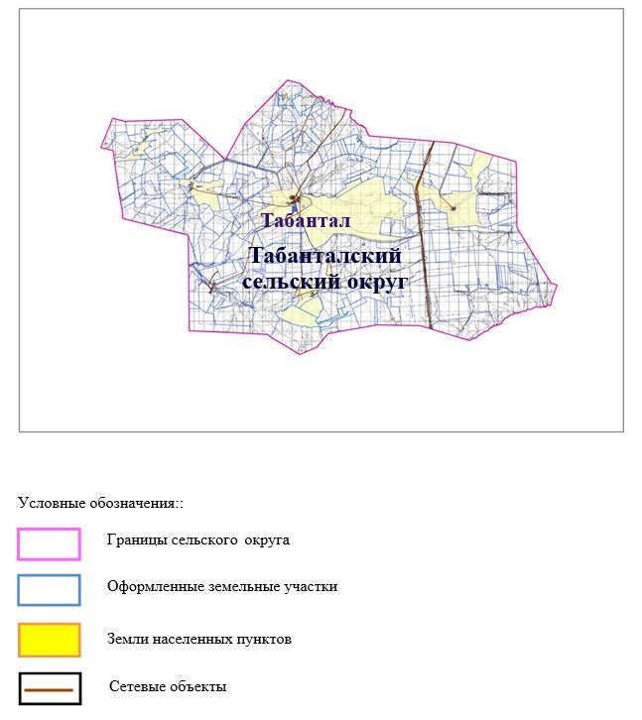

2. Схема (карта) с обозначением пастбищ, предназначенных для нужд населения по выпасу сельскохозяйственных животных личного подворья, в том числе общественных пастбищ, на которой указываются границы и площади пастбищ, в том числе общественных пастбищ, предназначенных для нужд населения по выпасу сельскохозяйственных животных личного подворья

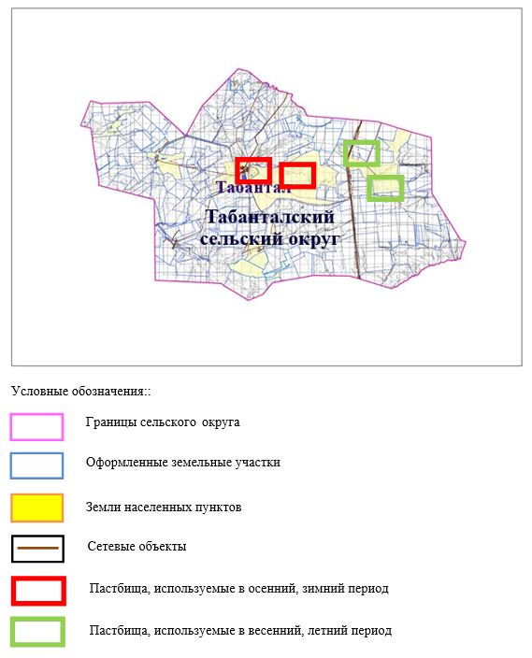

3. Карта с указанием схем, рекомендуемых к пастбищным оборотам
Годы | Загон 1 весна | Загон 2 весна-лето | Загон 3 весна-лето-осень | Загон 4 осень
2025 | весенно- летний период 1 | Летний период 2 | Осенний период 3 | пар
2026 | пар | весенно- летний период 1 | Летний период 2 | Осенний период 3
2027 | весенно- летний период 1 | Летний период 2 | Осенний период 3 | пар
2028 | пар | весенно- летний период 1 | Летний период 2 | Осенний период 3
2029 | весенно- летний период 1 | Летний период 2 | Осенний период 3 | пар
Примечание: 1, 2, 3, 4 порядок использование загона в год.

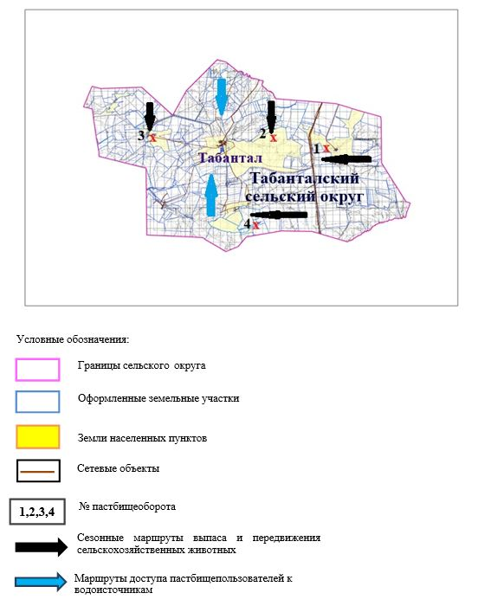

4. Схема (карта) с обозначением сервитутов для прогона сельскохозяйственных животных, скотопрогонных трасс и иных объектов пастбищной инфраструктуры, а также скотомогильников (биометрических ям), на которой указываются сервитуты для прогона сельскохозяйственных животных, скотопрогонные трассы, объекты пастбищной инфраструктуры, месторасположение скотомогильников (биометрических ям).

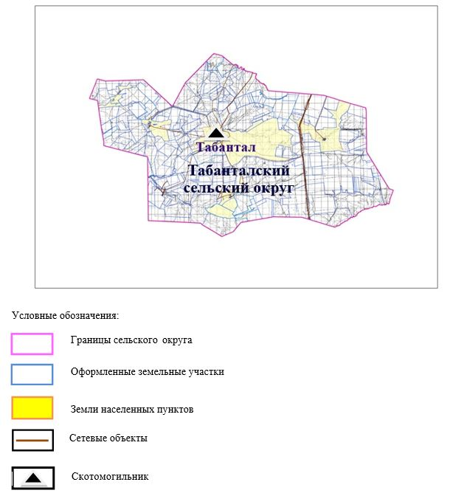

5. Схема (карта) с обозначением пастбищ, которые могут быть предоставлены в землепользование пастбищепользователям

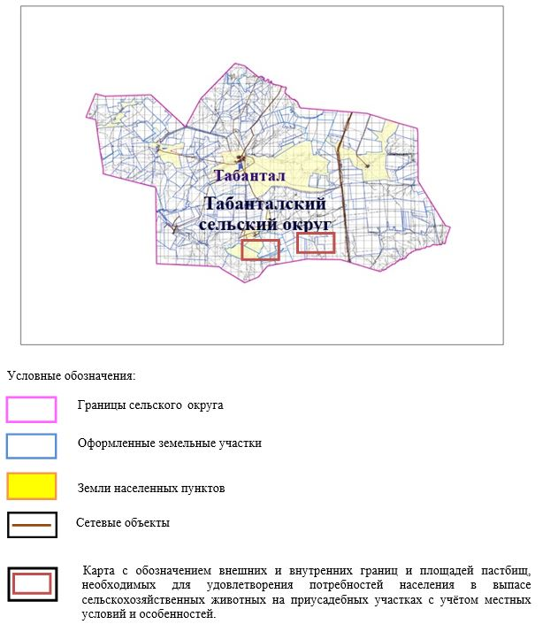

6. Схема доступа к водоисточникам (озерам, рекам, прудам, копаниям, оросительным или обводнительным каналам, трубчатым или шахтным колодцам), составленная согласно норме потребления воды, на которой указывается маршруты передвижения животных к водоисточникам

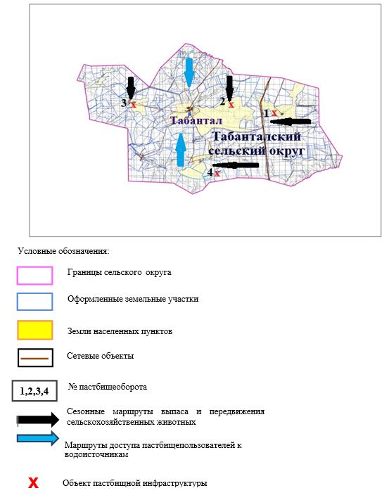

7. Схема размещения поголовья сельскохозяйственных животных на отгонных пастбищах физических и (или) юридических лиц, не обеспеченных пастбищами, расположенными при селе, сельском округе

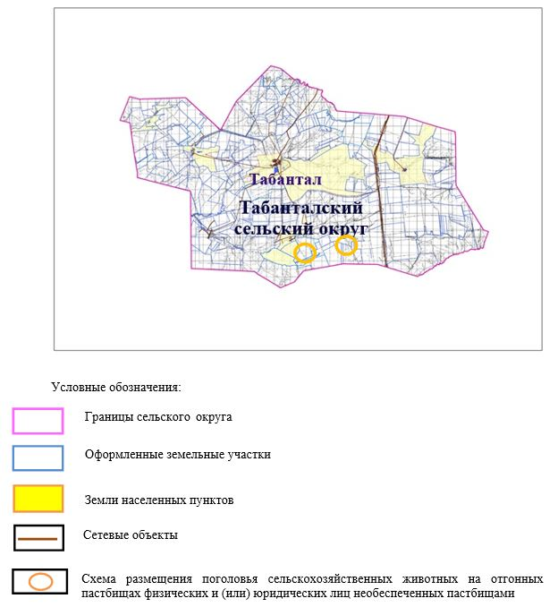

8. Схема перераспределения пастбищ между сельскими населенными пунктами сельского округа для поголовья сельскохозяйственных животных физических и (или) юридических лиц, не обеспеченных пастбищами

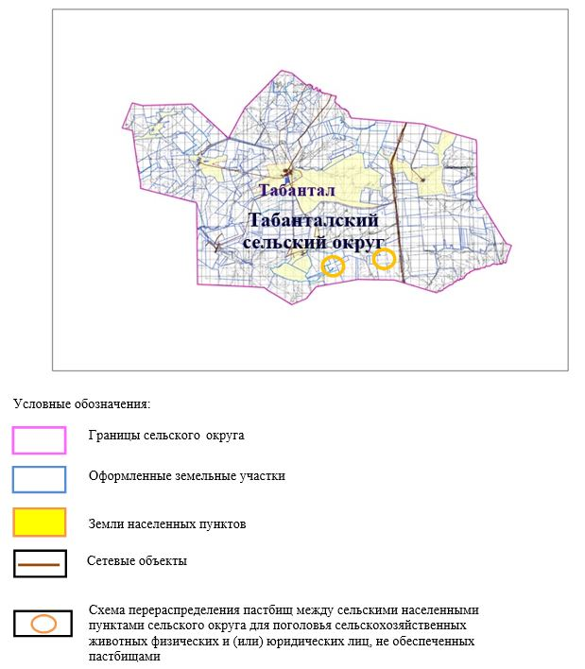

Приложение 13 к решению
Хромтауского районного
маслихата от 2025 года
20 августа № 356
План по управлению пастбищами и их использованию в Тасуткельском сельском округе на 2025-2029 годы
Настоящий план по управлению пастбищами и их использованию (далее – План) разработан в соответствии с подпунктом 4-1) статьи 6 Закона Республики Казахстан "О пастбищах" (далее – Закон), подпунктом 2) пункта 3 статьи 16 Закона Республики Казахстан "О государственной статистике", приказом Министра сельского хозяйства Республики Казахстан от 29 июля 2024 года № 263 "Об утверждении типового плана по управлению пастбищами и их использованию" (зарегистрирован в Реестре государственной регистрации нормативных правовых актов за № 34831).
План принимается в целях рационального использования пастбищ, устойчивого обеспечения потребности в кормах и предотвращения процессов деградации пастбищ.
При разработке Плана учитываются:
1) данные земельного баланса региона и информационной системы государственного земельного кадастра по форме согласно приложению 1 к настоящему Плану.
2) сведения геоботанического обследования пастбищ по форме согласно приложению 2 к настоящему Плану.
3) сведения о скотомогильниках (биометрических ямах), формируемые в соответствии с Правилами ведения реестра скотомогильников (биотермических ям), утвержденными приказом Министра сельского хозяйства Республики Казахстан от 3 февраля 2020 года № 35 (зарегистрирован в Реестре государственной регистрации нормативных правовых актов № 19987);
4) сведения об объектах пастбищной инфраструктуры и о сервитутах для прогона сельскохозяйственных животных по форме согласно приложению 3 к настоящему Плану.
5) данные о численности поголовья сельскохозяйственных животных, полученные из базы данных идентификации сельскохозяйственных животных, с указанием их владельцев по форме согласно таблице 1 приложения 4 к настоящему Плану;
6) данные о количестве гуртов, отар, табунов, сформированных по видам и половозрастным группам сельскохозяйственных животных по форме согласно таблице 2 приложения 4 к настоящему Плану.
7) сведения о численности поголовья сельскохозяйственных животных для выпаса на отгонных пастбищах по форме согласно таблице 3 приложения 4 к настоящему Плану.
8) данные об особенностях выпаса сельскохозяйственных животных на культурных и аридных пастбищах, землях лесного, водного фондов и особо охраняемых природных территорий.
9) рекомендуемые схемы пастбищеоборотов по форме согласно приложению 5 к настоящему Плану;
10) официальная статистическая информация по статистике животноводства и растениеводства.
План содержит следующие приложения:
1) схема (карта) расположения пастбищ на территории административно-территориальной единицы в разрезе категорий земель, на которой указываются границы, площади и виды пастбищ, в том числе отгонных, сезонных, аридных и культурных, сведения об их собственниках или землепользователях на основании правоустанавливающих и идентификационных документов на земельный участок;
2) схема (карта) с обозначением пастбищ, предназначенных для нужд населения по выпасу сельскохозяйственных животных личного подворья, в том числе общественных пастбищ, на которой указываются границы и площади пастбищ, в том числе общественных пастбищ, предназначенных для нужд населения по выпасу сельскохозяйственных животных личного подворья;
3) схема (карта) с обозначением рекомендуемых схем пастбищеоборотов, на которой указываются схемы пастбищеоборотов, рекомендуемые на основании геоботанического обследования пастбищ;
4) схема (карта) с обозначением сервитутов для прогона сельскохозяйственных животных, скотопрогонных трасс и иных объектов пастбищной инфраструктуры, а также скотомогильников (биометрических ям), на которой указываются сервитуты для прогона сельскохозяйственных животных, скотопрогонные трассы, объекты пастбищной инфраструктуры, месторасположение скотомогильников (биометрических ям);
5) схема (карта) с обозначением пастбищ, которые могут быть предоставлены в землепользование пастбищепользователям.
6) схема (карта) с обозначением пастбищ, подлежащих резервированию в целях удовлетворения нужд населения по выпасу сельскохозяйственных животных личного подворья, на которой указываются границы и площади пастбищ, подлежащих резервированию в целях удовлетворения нужд населения по выпасу сельскохозяйственных животных личного подворья.
7) схема доступа к водоисточникам (озерам, рекам, прудам, копаням, оросительным или обводнительным каналам, трубчатым или шахтным колодцам), составленная согласно норме потребления воды, на которой указываются маршруты передвижения животных к водоисточникам.
8) схема размещения поголовья сельскохозяйственных животных на отгонных пастбищах, на которой указываются границы и площади отгонных пастбищ для размещения поголовья сельскохозяйственных животных;
9) проектное распределение (перераспределение) пастбищ между сельскими населенными пунктами, входящими в сельский округ, на котором указывается схема распределения (перераспределения) пастбищ между сельскими населенными пунктами сельского округа для поголовья сельскохозяйственных животных физических и юридических лиц, не обеспеченных пастбищами;
10) требования, необходимые для рационального использования пастбищ на соответствующей административно-территориальной единице, к которым относятся:
соблюдение предельно допустимой нормы нагрузки на общую площадь пастбищ согласно приказу Министра сельского хозяйства Республики Казахстан от 14 апреля 2015 года № 3-3/332 "Об утверждении предельно допустимой нормы нагрузки на общую площадь пастбищ" (зарегистрирован в Реестре государственной регистрации нормативных правовых актов № 11064);
использование пастбищ с учетом пастбищеоборотов и источников водопользований;
разбивка площадей пастбищ на отдельные выпасные участки;
чередование участков пастбищ по сезонам года в пространстве и во времени (внутри сезона, года);
ежегодное оставление одного из участков пастбищеоборота без выпаса и сельскохозяйственных животных.
Приложение 1
к Плану по управлению
пастбищами и их
использованию
в Тасуткельском сельском
округе на 2025-2029 годы
Данные земельного баланса региона и информационной системы государственного земельного кадастра
Таблица 1. Распределение пастбищ по категориям земель Тасуткельского сельского округа, гектаров
Наименование сельского округа | Код классификатора административно-территориальных объектов | Категории земель |  |  |  |  |  |  | Итого земель
Наименование сельского округа | Код классификатора административно-территориальных объектов | сельско хозяйственного назначения | населенных пунктов | промышленности, транспорта, связи и иного не сельскохозяйственного назначения | особо охраняемых природных территорий | леного фонда | водного фонда | Земли запаса | Итого земель
1 | 2 | 3 | 4 | 5 | 6 | 7 | 8 | 9 | 10
Тасуткельский сельский округ | 156053100 | 129 769 | 16 209 | 0 | 0 | 0 | 0 | 0 | 145 978
По административно-территориальному делению Тасуткельский сельский округ имеет 3 сельских населенных пункта. Общая площадь территории тасоткельского сельского округа составляет 145 978 гектаров. По категориям земли делятся на: земли сельскохозяйственного назначения – 129 769 гектаров; земли населенных пунктов – 16 209 гектаров. Особо охраняемых природных территорий, лесного фонда, водного фонда земель, запасов нет.
Таблица 2. Распределение пастбищ населенного пункта, гектаров
№ п/п | Наименование сельского округа | Код классификатора административно-территориальных объектов | Наименование населенного пункта | Общая площадь пастбищ, тысяч гектаров | Площадь и виды пастбищ
 |  |  |  |  | предназначенные для удовлетворения нужд населения по выпасу сельскохозяйственных животных личного подворья, тысяч гектаров | общественные, тысяч гектаров | отгонные, тысяч гектаров | сезонные, тысяч гектаров | аридные, тысяч гектаров | культурные, тысяч гектаров
1 | 2 | 3 | 4 | 5 | 6 | 7 | 8 | 9 | 10 | 11
 | Тасуткельский сельский округ | 156053100 | Тасөткел  Ақбұлақ  Ақтасты | 11685  1919  2605 | 11685  1919  2605 | 11685  1919  2605 | 0 | 0 | 0 | 0
На территории Тасуткельского сельского округа отсутствуют отдаленные, сезонные, аридные и посевные пастбища. В округе функционируют 25 крестьянских хозяйств, на которых закреплено 67966,558 га пастбищ.
Таблица 3. Сведения о собственниках и землепользователях на основании правоустанавливающих и идентификационных документов на земельный участок
№ п/п | Наименование собственников, землепользователей | Бизнес-идентификационный номер/индивидуальный идентификационный номер | Кадастровый номер земельного участка | Площадь пастбищ, тысяч гектаров
1 | 2 | 3 | 4 | 5
1 | к/х "Актасты" | 220664038348 | 02-034-038-155 | 999,4
 | к/х "Актасты" | 220664038348 | 02-034-038-192 | 3000
2 | к/х "Асылмұра" | 590529401359 | 02-034-038-152 | 993,1
3 | гр.Каирлапов Максат Орынгалиевич | 660502302546 | 02-034-038-186 | 1000
4 | гр.Жуманов Ануар Хамитович | 521218350760 | 02-034-038-205 | 275
5 | гр.Жуманов Ануар Хамитович | 521218350760 | 02-034-038-208 | 3526
6 | гр.Жумабаев Кенжетай Елутаевич | 201064034980 | 02-034-038-189 | 1989,2
7 | гр.Жумабаев Кенжетай Елутаевич | 201064034980 | 02-034-038-190 | 498
8 | Гр.Тахауи Әбибек Әкімжанұлы | 640502350460 | 02-034-038-209 | 4795
10 | Гр. Мухамбеткалиев Нуркен Серикбаевич | 781015302041 | 02-034-038-204 | 999,09
11 | к/х "Аслан" | 650203350480 | 02-034-038-195 | 1495,9
12 | к/х "Аслан" | 220564038348 | 02-034-038-171 | 9974,05
 | к/х "Аслан" | 220564038348 | 02-034-038-201 | 1366,77
 | к/х "Аслан" | 220564038348 | 02-034-038-202 | 1770,2
 | к/х "Аслан" | 220564038348 | 02-034-038-199 | 199,4
 | к/х "Аслан" | 220564038348 | 02-034-038-203 | 523,5
13 | к/х "Ақжелен" | 130264029379 | 02-034-038-174 | 4988
14 | к/х "Мансұр" | 171164006792 | 02-034-038-173 | 933
15 | к/х "Бердике" | 960809350450 | 02-034-038-013 | 300
16 | к/х "Даулет" | 911104301175 | 02-034-038-167 | 997
 | к/х "Даулет" | 911104301175 | 02-034-038-197 | 699
 | к/х "Даулет" | 911104301175 | 02-034-038-206 | 2038,7
 | к/х "Даулет" | 911104301175 | 02-034-038-207 | 2560,6
17 | к/х "Дидар" | 1905644009722 | 02-034-038-187 | 995
 | к/х "Дидар" | 1905644009722 | 02-034-038-211 | 999
18 | к/х "Жасталап" | 641011302180 | 02-034-038-006 | 1844,2
19 | к/х "Жоса" | 630215375045 | 02-034-038-170 | 855
20 | к/х "ЖивАгроПром Коптогай" | 1905644009755 | 02-034-038-212 | 685,8380
21 | к/х "Кошенсай Асыл Тұқым" | 1903654009765 | 02-034-038-194 | 4382,5
22 | ТОО "Лакиком ЛТД" | 1902644009775 | 02-034-038-163 | 4982,9
23 | к/х "Нұржан" | 770109302147 | 02-034-038-160 | 1993,41
24 | к/х "Табыс" | 660101402761 | 02-034-038-153 | 2987,8
25 | СПК "Тасуткель- 2016" | 220664038358 | 02-034-038-172 | 2320
 | Итого |  |  | 67966,558
Примечание: расшифровка аббревиатур: к/х – крестьянское хозяйство;
расшифровка аббревиатур: ТОО- товарищество с ограниченной ответственностью;
Численность сельскохозяйственных животных на территории сельского округа: крупного рогатого скота-798; овец и коз – 2057 и лошадей-176 голов. В селе тасоткель: крупный рогатый скот-451; овцы и козы – 981, лошади - 84 головы. В селе Акбулак: крупного рогатого скота-231; овец и коз – 624, лошадей - 63 головы. В селе Актасты: крупного рогатого скота-116; овец и коз – 452, лошадей - 29 голов.
Коэффициент питательности пастбищных кормов сельского округа составляет до 0,28 кормовых единиц. Это означает, что 100 кг пастбищных кормов содержат до 28 кормовых единиц при естественной влажности. При таком питательном коэффициенте пастбищных кормов в сутки необходимы: крупный рогатый скот -32 кг; мелкий рогатый скот -6,4 кг; лошади – 35,7 кг; 240 дней в пастбищном периоде: крупный рогатый скот -7680 кг; мелкий рогатый скот -1536 кг; лошади-8568 кг. Продуктивность 1020 кг/га и кормовой коэффициент пастбищного корма 0,28. Выпасная нагрузка: КРС-7,7; мелкого рогатого скота-1,5 и лошадей-8,4 гектара на голову.
Таблица 4. Распределение пастбищ
№ п/п | Наименование сельского округа | Код классификатора административно-территориальных объектов | Наименование населенного пункта | Необходимая площадь пастбищ для сельскохозяйственных животных, гектаров |  |  |  | Площадь общественных пастбищ, гектаров | Площадь отгонных пастбищ, гектаров
 |  |  |  | Крупный рогатый скот | Мелкий рогатый скот | Лошади | Верблюды | Площадь общественных пастбищ, гектаров | Площадь отгонных пастбищ, гектаров
1 | 2 | 3 | 4 | 5 | 6 | 7 | 8 | 9 | 10
1 | Тасуткельский сельский округ | 156035100 | Тасөткел | 3472,7 | 1471,5 | 705,6 | 0 | 5649,8 | 0
2 | Тасуткельский сельский округ | 156035100 | Ақбұлақ | 1778,7 | 936 | 529,2 | 0 | 3243,9 | 0
3 | Тасуткельский сельский округ |  | Ақтасты | 893,2 | 678 | 243,6 | 0 | 1814,8
Для выпаса сельскохозяйственных животных требуется 10708,5 га. Крупный рогатый скот - 798; овцы и козы – 2057 и лошади-176 голов пасутся на общественных пастбищах, площадь 16209 га, на удаленных пастбищах 0 голов, площадь 0 тыс. га. Общественная пастбищная площадь тасоткельского сельского округа обеспечивает потребность в пастбищных кормах для выпаса скота. Однако дефицита пастбищ в населенном пункте Тасуткель не возникло.
Таблица 5. Требуемые дополнительные пастбища
№ п/п | Требуемые дополнительные пастбища из земель запаса, тысяч гектаров | Дополнительно предоставляемые пастбища
№ п/п |  | пастбища, которые могут быть предоставлены в землепользование пастбищепользователям, тысяч гектаров | пастбища, которые могут быть предоставлены в землепользование пастбищепользователям, тысяч гектаров
1 | 2 | 3 | 4
Приложение 2
к Плану по управлению
пастбищами и их
использованию
в Тасуткельском сельском
округе на 2025-2029 годы
Сведения геоботанического обследования пастбищ
Дата, шифры по легенде и по Классификации природных кормовых угодий | Номера контуров и описаний (скобках) | Название типов (разностей, модификаций) природных кормовых угодий с приуроченностью их к рельефу, почвам. Название прочих угодий и земель | Вид угодья | Процент участия в контуре | Площадь, тысяч гектаров | Современное использование
1 | 2 | 3 | 4 | 5 | 6 | 7
Абайский сельский округ | 8,13,17. | Дерновиннозлаково-разнотравные степные пастбища с преобладанием ковыля, полыни, типчака, кокпека и кустарников | Равнинные пастбища и сенокосы | Дерновиннозлаковые – 60%  Разнотравные –40% | 33,5 | Круглогодичное
продолжение таблицы
Валовая урожайность, центнеров на гектар (год обследования) | Урожайность поедаемых растений на средний год: центнеров на гектар сухой массы, центнеров на гектар кормовых единиц, килограмм на гектар переваримого протеина
Валовая урожайность, центнеров на гектар (год обследования) | пастбищных кормов по сезонам
Валовая урожайность, центнеров на гектар (год обследования) | сенокос | косимые пастбища | весна | лето | осень | зима
8 | 9 | 10 | 11 | 12 | 13 | 14
10,5 | - | - | 8,8 | 9,3 | 10,1 | 5,1
Продолжение таблицы
Расчетная урожайность по контуру: центнеров на гектар сухой массы (числитель), центнеров на гектар кормовых единиц (знаменатель) | Кормозапас по контуру: центнеров на гектар сухой массы (числитель), центнеров на гектар кормовых единиц (знаменатель) | Культуртехническое состояние, наличие лекарственных растений | Рекомендации по использованию, вид скота. Рекомендуемые мероприятия по улучшению
15 | 16 | 17 | 18
8,3  2324 | 278050  77854 | Удовлетворительное | Для мелкого и крупного рогатого скота, лошадей.  Применение смены участков.
Сведения геоботанического обследования пастбищ
Географическое положение
Тасоткель-село в Хромтауском районе Актюбинской области Казахстана. Административный центр тасоткельского сельского округа. Расположен в 85 километрах к востоку от центра города Хромтау. Климат Климат сельского округа относится к засушливой степной зоне, характеризуется продолжительным суровым, коротким жарким летом, резкими контрастами зимних и летних температур, малым годовым количеством осадков, засухой. Почва Почва в основном коричневая и красновато-коричневая с небольшим количеством перегноя. В результате геоботанического исследования были выявлены следующие виды пастбищ: различные, Селеево-овсяно-полынные и овсяно-полынные, лугово-караменные кустарниковые растения. В травах встречаются: полынь, буйвол, каменная трава, осока, Изен, осока, мятлик, овсяница, камфоросма, ковыль, трава, ши, тамарикс, сенокос, Кокпек, пырей, вострец, астрагал, тобылгык, караган, сенокос. Общее проективное покрытие пастбищ сельского округа составляет 60% от общей площади. 3% трав, таких как горчица, киноа, тысячелистник, чертополох, сафора, - это наличие ядовитых и вредных растений. Потенциальная урожайность этих пастбищ составляла до 10,5 ц/га при естественной влажности. Сведения о скотомогильниках (биометрических ямах) В сельском округе имеется один скотомогильник.
Приложение 3
к Плану по управлению
пастбищами и их
использованию
в Тасуткельском сельском
округе на 2025-2029 годы
Сведения об объектах пастбищной инфраструктуры и о сервитутах для прогона сельскохозяйственных животных
№ п/п | Объекты пастбищной инфраструктуры | Количество действующих объектов пастбищной инфраструктуры, единиц | Количество объектов пастбищной инфраструктуры требующих строительства (реконструкции), единиц | Протяженность, километров | Площадь, тысяч квадратных метров
1 | 2 | 3 | 4 | 5 | 6
1. | Обводнительные сооружения (скважины, трубчатые и шахтные колодцы, копани)
2. | Сооружения, мосты, дороги
3. | Скотопрогонные трассы, скотоостановочные и водопойные площадки
4. | Емкости для купки овец, кошары и отгороженные места, ограждения пастбищ, изгороди (в том числе электроизгороди), загоны для загонно-порционного выпаса сельскохозяйственных животных
5. | Расколы для ветеринарной обработки сельскохозяйственных животных | 1 |  |  | 0,025
6. | Сооружения и объекты, предназначенные для обеспечения электрической и тепловой энергией, объекты по использованию возобновляемых и альтернативных источников энергии
7. | Объекты водоснабжения и другие виды жизнеобеспечения, сооружения для сезонного проживания персонала и иное имущество, необходимое для содержания и использования пастбищ
Приложение 4
к Плану по управлению
пастбищами и их
использованию
в Тасуткельском сельском
округе на 2025-2029 годы
Таблица 1. Данные о численности поголовья сельскохозяйственных животных, с указанием их владельцев
№ п/п | Код поселка, села, сельского округа по классификатору административно-территориальных объектов | Наименование поселка, села, сельского округа | Тип владельца | Бизнес-идентификационный номер /индивидуальный идентификацион-ный номер владельца
1 | 2 | 3 | 4 | 5
1 | 156035100 | Тасуткельский сельский округ | к/х"Акжелен" | 130264029379
2 | 156035100 | Тасуткельский сельский округ | к/х "Асылмұра" | 590529401359
3 | 156035100 | Тасуткельский сельский округ | к/х "Ауқат" | 220564038348
4 | 156035100 | Тасуткельский сельский округ | к/х "Дидар" | 190564009722
5 | 156035100 | Тасуткельский сельский округ | к/х "Дәулет" | 911104301175
6 | 156035100 | Тасуткельский сельский округ | к/х "Ерсултан" | 201064034980
7 | 156035100 | Тасуткельский сельский округ | к/х "Жасталап" | 641011302180
8 | 156035100 | Тасуткельский сельский округ | к/х "Қазына" | 220564036609
9 | 156035100 | Тасуткельский сельский округ | к/х "Мансұр" | 171164006792
10 | 156035100 | Тасуткельский сельский округ | к/х "Нұржан" | 770109302147
11 | 156035100 | Тасуткельский сельский округ | к/х "Табыс" | 660101402761
12 | 156035100 | Тасуткельский сельский округ | к/х "Тажибай" | 781015302041
продолжение таблицы
Фамилия, имя, отчество (при наличии) физических лиц или наименование юридических лиц | Численность поголовья, голов
 | Крупного рогатого скота | Мелкого рогатого скота | Лошадей | Верблюдов
6 | 7 | 8 | 9 | 10
Раимбергенов Абдульмажит . | 40 | - | 5 | -
Тнаева Багдагул | 242 | 13 | 63 | -
Ирмаганбетов Азамат Кулымжанович | - | 1716 | - | -
Баймурзина Алмагуль Мараловна | - | - | - | -
Усмаханов Дәулет Серикович | 654 | 655 | 451 | -
Жумабаев Кенжетай Елутаевич | 6 | - | - | -
Жолымбетов Нурлан Сагындыкович | 2 | 35 | 2 | -
Салыкбаев Ерлан | - | - | - | -
Насыроллин Әли-Муханбет Омарұлы | 13 | - | 24 | -
Ауитов Серик Муханбетжанович. | 57 | 19 | 23 | -
Жумабаева Жадыра Елутаевна | 199 | 52 | 88 | -
Муханбеткалиев Нуркен Серикбаевич | 262 | - | 51 | -
Таблица 2. Данные о количестве гуртов, отар, табунов, сформированных по видам и половозрастным группам сельскохозяйственных животных
№ п/п | Код поселка, села, сельского округа по классификатору административно-территориальных объектов | Наименование поселка, села, сельского округа | Количество гуртов, отар, табунов
№ п/п |  | Наименование поселка, села, сельского округа | Крупного рогатого скота |  |  |  | Мелкого рогатого скота |  |  | Лошадей |  | Верблюдов
№ п/п |  | Наименование поселка, села, сельского округа | быков | коров | телок | бычков | овец и коз | молодняка (ярок, козочек) | молодняка, (баранчиков, козликов) | жеребцов, кобыл | молодняка | верблюдов | молодняка
1 | 2 | 3 | 4 | 5 | 6 | 7 | 8 | 9 | 10 | 11 | 12 | 13 | 14
 | Итого: | Тасуткель | 0 | 9 | 0 | 0 | 10 | 0 | 0 | 8 | 0 | 0 | 0
Таблица 3. Сведения о численности поголовья сельскохозяйственных животных для выпаса на отгонных пастбищах
№ п/п | Код поселка, села, сельского округа по классификатору административно-территориальных объектов | Наименование поселка, села, сельского округа | Численность поголовья, голов
№ п/п |  | Наименование поселка, села, сельского округа | Крупного рогатого скота |  | Мелкого рогатого скота |  | Лошадей |  | Верблюдов
№ п/п |  | Наименование поселка, села, сельского округа | личного подворья | сельскохозяйственных товаропроизводителей | личного подворья | сельскохозяйственных товаропроизводителей | личного подворья | сельскохозяйственных товаропроизводителей | личного подворья | сельскохозяйственных товаропроизводителей
1 | 2 | 3 | 4 | 5 | 6 | 7 | 8 | 9 | 10 | 11
 | Итого:
Данные об особенностях выпаса сельскохозяйственных животных на культурных и аридных пастбищах, землях лесного, водного фондов и особо охраняемых природных территорий
Выпас сельскохозяйственных животных на культурных пастбищах и аридных пастбищах отличается по множеству факторов, включая тип растительности, условия окружающей среды и методы управления. На культурных пастбищах, где растительность сформирована человеком, выпас часто более контролируемый и интенсивно управляемый, что позволяет оптимизировать продуктивность и качество корма. Аридные пастбища, напротив, характеризуются скудной растительностью и суровыми условиями, что требует более адаптивных стратегий выпаса для обеспечения устойчивости.
Приложение 5
к Плану по управлению
пастбищами и их
использованию
в Тасуткельском сельском
округе на 2025-2029 годы
Рекомендуемые схемы пастбищеоборотов
Годы | Номера участков
Годы | I | I | I | I
первый год | весенний сезон | летний сезон | осенний сезон | отдыхающий участок
второй год | отдыхающий участок | весенний сезон | летний сезон | осенний сезон
третий год | осенний сезон | отдыхающий участок | весенний сезон | летний сезон
четвертый год | летний сезон | осенний сезон | отдыхающий участок | весенний сезон
Пастбища сельского округа являются сезонными. В зависимости от видового состава выпас скота на сезонных пастбищах определяется пригодностью корма к стравливанию и продолжительностью сохранения его продуктивности. Весенние пастбища использоваться с отрастанием эфемеров. Летом (пырейно-разнотравные, злаково-разнотравные); весной (дерновиннозлаково-полынные с преобладанием ковылей, ковыльно-типчаково-узкодольчатополынные), осенью (полынно-злаковые) и зимой (полукустарничково- солянковые). Использование пастбищ без соблюдения мер по их охране часто приводит к перетравливанию пастбищ, к различной степени деградации. А также неиспользование травостоя в нужный (оптимальный) сезон влечет потерю 40-70% кормовых единиц и 60-80% белка. В связи с этим каждый участок должен использоваться в свой срок, чтобы не было потери ежегодно возобновляемого ресурса
Разбивка площадей пастбищ на отдельные выпасные участки;
Продолжительность выпаса каждого сезона (дней) определяется условиями конкретного года. Выпас животных должен начинаться при достижении устойчивого показателя температуры воздуха +10оС. Заканчивается выпас с залеганием снежного покрова высотой 15-20 см.
Весенние пастбища сельского округа представлены дерновиннозлаково-полынными с преобладанием ковылей, ковыльно-типчаково-узкодольчатополынными типами. Продолжительность выпаса составляет на весенних пастбищах (апрель-июнь) – 70 дней.
Летние пастбища представлены пырейно-разнотравными, злаково-разнотравными типами. Продолжительность выпаса составляет (июнь-сентябрь) 70 дней.
Осенние пастбища представленыполынно-злаковым типом. Продолжительность выпаса составляет (сентябрь-ноябрь) 70 дней.
Зимние пастбища представлены полукустарничковые - солянковым типом. Продолжительность выпаса составляет (ноябрь-декабрь) 30 дней.
Среднесуточное водопотребление сельскохозяйственных животных составляет:
В летнее время (литров в сутки на 1 голову скота):
коровы молочные – 55;
коровы сухостойные – 50;
нетели в возрасте до 2 лет – 30;
телята в возрасте до 6 месяцев – 20;
лошади рабочие, не кормящие матки – 50;
лошади племенные, кормящие матки – 50;
жеребята в возрасте до 1,5 лет – 40;
жеребята в возрасте до 7 месяцев – 10;
овцы взрослые – 8;
молодняк овец в возрасте до 1 года – 3.
В весеннее и осеннее время (литров в сутки на 1 голову скота):
коровы молочные – 45;
коровы сухостойные – 40;
нетели в возрасте до 2 лет – 30;
телята в возрасте до 6 месяцев – 15;
лошади рабочие, не кормящие матки – 40;
лошади племенные, кормящие матки – 40;
жеребята в возрасте до 1,5 лет – 30;
жеребята в возрасте до 7 месяцев – 6;
овцы взрослые – 5.
В зимнее время (литров в сутки на 1 голову скота):
коровы молочные – 35;
коровы сухостойные – 30;
нетели в возрасте до 2 лет – 25;
телята в возрасте до 6 месяцев – 15;
лошади рабочие, не кормящие матки – 30;
лошади племенные, кормящие матки – 30;
жеребята в возрасте до 1,5 лет – 20;
овцы взрослые – 3.
Проектное распределение (перераспределение) пастбищ между сельскими населенными пунктами, входящими в сельский округ, на котором указывается схема распределения (перераспределения) пастбищ между сельскими населенными пунктами сельского округа для поголовья сельскохозяйственных животных физических и юридических лиц, не обеспеченных пастбищами
В населенном пункте Тасуткель дефицита пастбищ не возникает.
1. Схема (карта) расположения пастбищ на территории Тасуткельского сельского округа в разрезе категорий земель, собственников земельных участков и землепользователей на основании правоустанавливающих документов

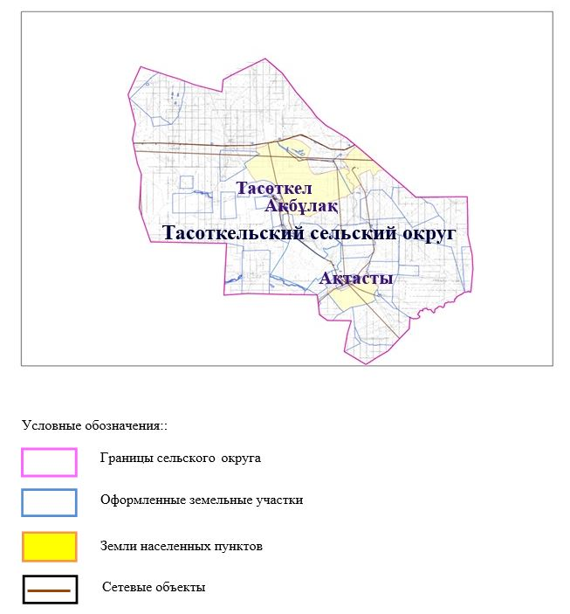

2. Схема (карта) с обозначением пастбищ, предназначенных для нужд населения по выпасу сельскохозяйственных животных личного подворья, в том числе общественных пастбищ, на которой указываются границы и площади пастбищ, в том числе общественных пастбищ, предназначенных для нужд населения по выпасу сельскохозяйственных животных личного подворья

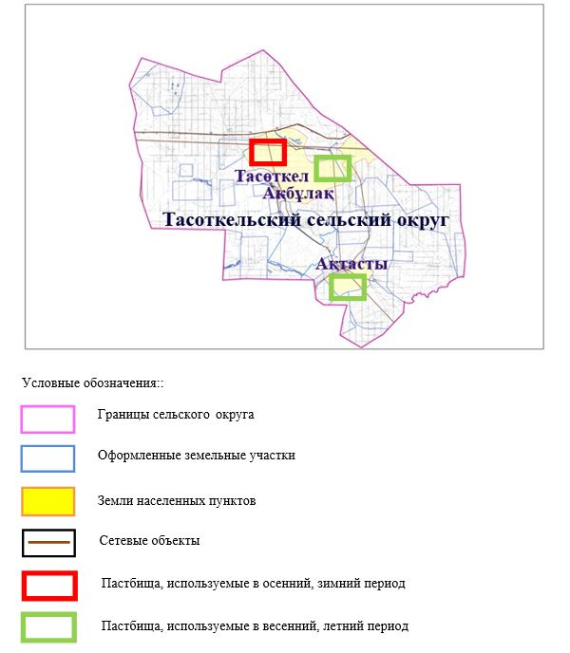

3. Карта с указанием схем, рекомендуемых к пастбищным оборотам
Годы | Загон 1 весна | Загон 2 весна-лето | Загон 3 весна-лето-осень | Загон 4 осень
2025 | весенно- летний период 1 | Летний период 2 | Осенний период 3 | пар
2026 | пар | весенно- летний период 1 | Летний период 2 | Осенний период 3
2027 | весенно- летний период 1 | Летний период 2 | Осенний период 3 | пар
2028 | пар | весенно- летний период 1 | Летний период 2 | Осенний период 3
2029 | весенно- летний период 1 | Летний период 2 | Осенний период 3 | пар
Примечание: 1, 2, 3, 4 порядок использование загона в год.

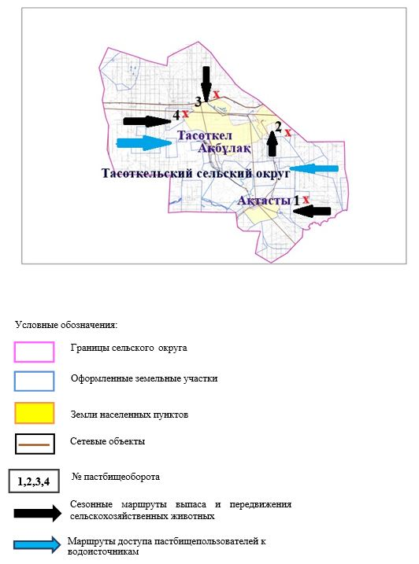

4. Схема (карта) с обозначением сервитутов для прогона сельскохозяйственных животных, скотопрогонных трасс и иных объектов пастбищной инфраструктуры, а также скотомогильников (биометрических ям), на которой указываются сервитуты для прогона сельскохозяйственных животных, скотопрогонные трассы, объекты пастбищной инфраструктуры, месторасположение скотомогильников (биометрических ям).

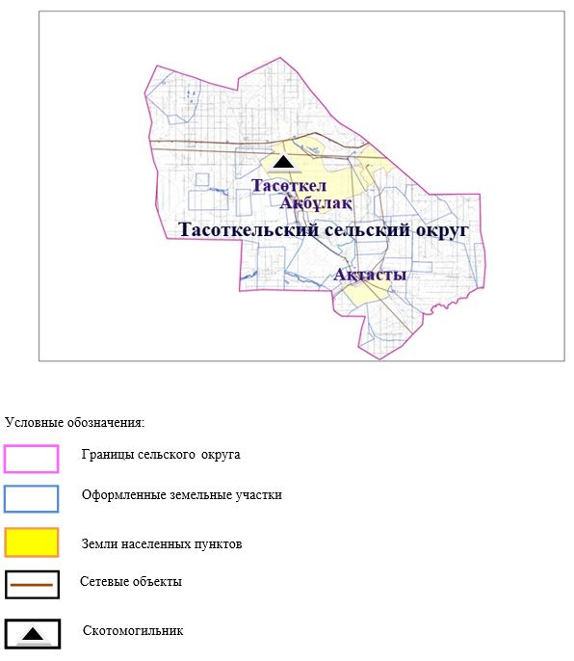

5. Схема (карта) с обозначением пастбищ, которые могут быть предоставлены в землепользование пастбищепользователям

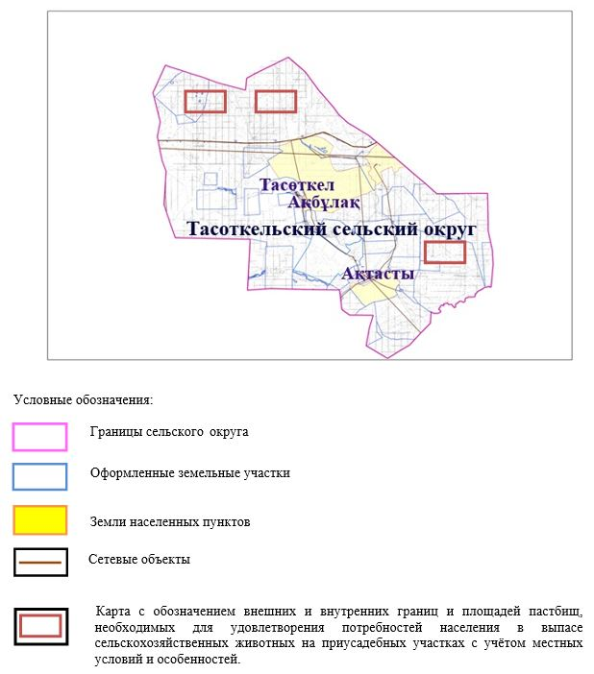

6. Схема доступа к водоисточникам (озерам, рекам, прудам, копаниям, оросительным или обводнительным каналам, трубчатым или шахтным колодцам), составленная согласно норме потребления воды, на которой указывается маршруты передвижения животных к водоисточникам

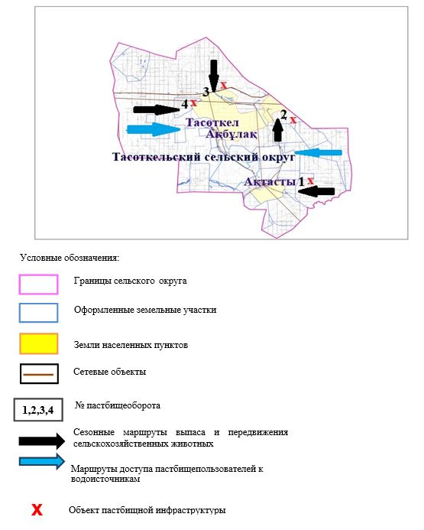

7. Схема размещения поголовья сельскохозяйственных животных на отгонных пастбищах физических и (или) юридических лиц, не обеспеченных пастбищами, расположенными при селе, сельском округе

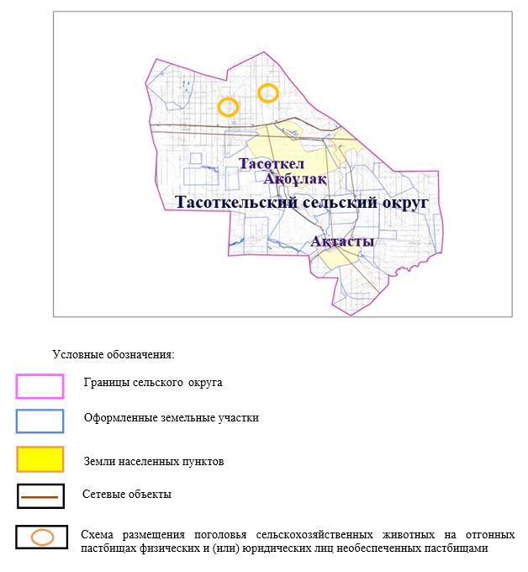

8. Схема перераспределения пастбищ между сельскими населенными пунктами сельского округа для поголовья сельскохозяйственных животных физических и (или) юридических лиц, не обеспеченных пастбищами

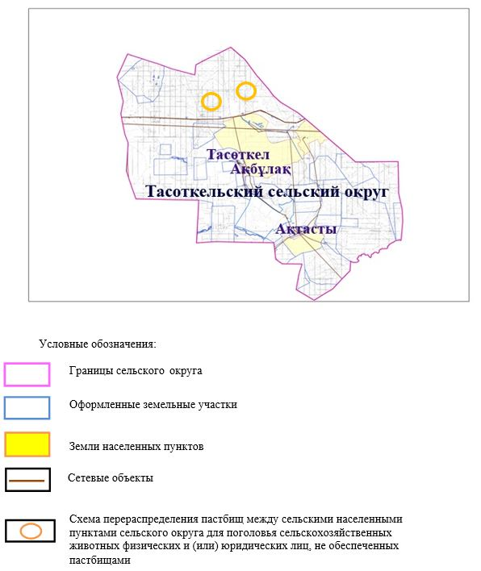

Приложение 14 к решению
Хромтауского районного
маслихата от 2025 года
20 августа № 356
План по управлению пастбищами и их использованию в Тассайском сельском округе на 2025-2029 годы
Настоящий план по управлению пастбищами и их использованию (далее – План) разработан в соответствии с подпунктом 4-1) статьи 6 Закона Республики Казахстан "О пастбищах" (далее – Закон), подпунктом 2) пункта 3 статьи 16 Закона Республики Казахстан "О государственной статистике", приказом Министра сельского хозяйства Республики Казахстан от 29 июля 2024 года № 263 "Об утверждении типового плана по управлению пастбищами и их использованию" (зарегистрирован в Реестре государственной регистрации нормативных правовых актов за № 34831).
План принимается в целях рационального использования пастбищ, устойчивого обеспечения потребности в кормах и предотвращения процессов деградации пастбищ.
При разработке Плана учитываются:
1) данные земельного баланса региона и информационной системы государственного земельного кадастра по форме согласно приложению 1 к настоящему Плану.
2) сведения геоботанического обследования пастбищ по форме согласно приложению 2 к настоящему Плану.
3) сведения о скотомогильниках (биометрических ямах), формируемые в соответствии с Правилами ведения реестра скотомогильников (биотермических ям), утвержденными приказом Министра сельского хозяйства Республики Казахстан от 3 февраля 2020 года № 35 (зарегистрирован в Реестре государственной регистрации нормативных правовых актов № 19987);
4) сведения об объектах пастбищной инфраструктуры и о сервитутах для прогона сельскохозяйственных животных по форме согласно приложению 3 к настоящему Плану.
5) данные о численности поголовья сельскохозяйственных животных, полученные из базы данных идентификации сельскохозяйственных животных, с указанием их владельцев по форме согласно таблице 1 приложения 4 к настоящему Плану;
6) данные о количестве гуртов, отар, табунов, сформированных по видам и половозрастным группам сельскохозяйственных животных по форме согласно таблице 2 приложения 4 к настоящему Плану.
7) сведения о численности поголовья сельскохозяйственных животных для выпаса на отгонных пастбищах по форме согласно таблице 3 приложения 4 к настоящему Плану.
8) данные об особенностях выпаса сельскохозяйственных животных на культурных и аридных пастбищах, землях лесного, водного фондов и особо охраняемых природных территорий.
9) рекомендуемые схемы пастбищеоборотов по форме согласно приложению 5 к настоящему Плану;
10) официальная статистическая информация по статистике животноводства и растениеводства.
План содержит следующие приложения:
1) схема (карта) расположения пастбищ на территории административно-территориальной единицы в разрезе категорий земель, на которой указываются границы, площади и виды пастбищ, в том числе отгонных, сезонных, аридных и культурных, сведения об их собственниках или землепользователях на основании правоустанавливающих и идентификационных документов на земельный участок;
2) схема (карта) с обозначением пастбищ, предназначенных для нужд населения по выпасу сельскохозяйственных животных личного подворья, в том числе общественных пастбищ, на которой указываются границы и площади пастбищ, в том числе общественных пастбищ, предназначенных для нужд населения по выпасу сельскохозяйственных животных личного подворья;
3) схема (карта) с обозначением рекомендуемых схем пастбищеоборотов, на которой указываются схемы пастбищеоборотов, рекомендуемые на основании геоботанического обследования пастбищ;
4) схема (карта) с обозначением сервитутов для прогона сельскохозяйственных животных, скотопрогонных трасс и иных объектов пастбищной инфраструктуры, а также скотомогильников (биометрических ям), на которой указываются сервитуты для прогона сельскохозяйственных животных, скотопрогонные трассы, объекты пастбищной инфраструктуры, месторасположение скотомогильников (биометрических ям);
5) схема (карта) с обозначением пастбищ, которые могут быть предоставлены в землепользование пастбище пользователям.
6) схема (карта) с обозначением пастбищ, подлежащих резервированию в целях удовлетворения нужд населения по выпасу сельскохозяйственных животных личного подворья, на которой указываются границы и площади пастбищ, подлежащих резервированию в целях удовлетворения нужд населения по выпасу сельскохозяйственных животных личного подворья.
7) схема доступа к водоисточникам (озерам, рекам, прудам, копаням, оросительным или обводнительным каналам, трубчатым или шахтным колодцам), составленная согласно норме потребления воды, на которой указываются маршруты передвижения животных к водоисточникам.
8) схема размещения поголовья сельскохозяйственных животных на отгонных пастбищах, на которой указываются границы и площади отгонных пастбищ для размещения поголовья сельскохозяйственных животных;
9) проектное распределение (перераспределение) пастбищ между сельскими населенными пунктами, входящими в сельский округ, на котором указывается схема распределения (перераспределения) пастбищ между сельскими населенными пунктами сельского округа для поголовья сельскохозяйственных животных физических и юридических лиц, не обеспеченных пастбищами;
10) требования, необходимые для рационального использования пастбищ на соответствующей административно-территориальной единице, к которым относятся:
соблюдение предельно допустимой нормы нагрузки на общую площадь пастбищ согласно приказу Министра сельского хозяйства Республики Казахстан от 14 апреля 2015 года № 3-3/332 "Об утверждении предельно допустимой нормы нагрузки на общую площадь пастбищ" (зарегистрирован в Реестре государственной регистрации нормативных правовых актов № 11064);
использование пастбищ с учетом пастбищеоборотов и источников водопользований;
разбивка площадей пастбищ на отдельные выпасные участки;
чередование участков пастбищ по сезонам года в пространстве и во времени (внутри сезона, года);
ежегодное оставление одного из участков пастбищеоборота без выпаса и сельскохозяйственных животных.
Приложение 1
к Плану по управлению
пастбищами и их
использованию
в Тассайском сельском округе
на 2025-2029 годы
Данные земельного баланса региона и информационной системы государственного земельного кадастра
Таблица 1. Распределение пастбищ по категориям земель Тассайского сельского округа, гектаров
Наименование сельского округа | Код классификатора административно-территориальных объектов | Категории земель |  |  |  |  |  |  | Итого земель
Наименование сельского округа | Код классификатора административно-территориальных объектов | сельско хозяйственного назначения | населенных пунктов | промышленности, транспорта, связи и иного не сельскохозяйственного назначения | особо охраняемых природных территорий | лесного фонда | водного фонда | Земли запаса | Итого земель
1 | 2 | 3 | 4 | 5 | 6 | 7 | 8 | 9 | 10
Тассайский сельский округ | 156051100 | 65373 | 6980 | 0 | 0 | 0 | 0 | 0 | 72 353
По административно-территориальному делению тассайский сельский округ имеет 2 сельских населенных пункта. Общая площадь территории тассайского сельского округа составляет 72 353 гектара. По категориям земли делятся на: земли сельскохозяйственного назначения – 65 373 га; земли населенных пунктов – 6980 га. Особо охраняемых природных территорий, лесного фонда, водного фонда земель, запасов нет.
Таблица 2. Распределение пастбищ населенного пункта, гектаров
№ п/п | Наименование сельского округа | Код классификатора административно-территориальных объектов | Наименование населенного пункта | Общая площадь пастбищ, тысяч гектаров | Площадь и виды пастбищ
 |  |  |  |  | предназначенные для удовлетворения нужд населения по выпасу сельскохозяйственных животных личного подворья, тысяч гектаров | общественные, тысяч гектаров | отгонные, тысяч гектаров | сезонные, тысяч гектаров | аридные, тысяч гектаров | культурные, тысяч гектаров
1 | 2 | 3 | 4 | 5 | 6 | 7 | 8 | 9 | 10 | 11
 | Тассайский сельский округ | 156035100 | Тассай  Көкпекті | 4719  2261 | 4719  2261 | 4719  2261 | 0 | 0 | 0 | 0
На территории Тассайского сельского округа отсутствуют отдаленные, сезонные, аридные и посевные пастбища. В округе функционируют 23 крестьянских хозяйства, на которых закреплено 34166,9 га пастбищ.
Таблица 3. Сведения о собственниках и землепользователях на основании правоустанавливающих и идентификационных документов на земельный участок
№ п/п | Наименование собственников, землепользователей | Бизнес-идентификационный номер/индивидуальный идентификационный номер | Кадастровый номер земельного участка | Площадь пастбищ, тысяч гектаров
1 | 2 | 3 | 4 | 5
1 | к/х "Асан" | 002545305457 | 02-034-016-107 | 265
 | к/х "Аманай" | 830207302064 | 02-034-016-304 | 1118
2 | к/х "Демежан" | 851205302634 | 02-034-016-298 | 186
 | к/х "Демежан" | 851205302634 | 02-034-016-299 | 149,5
3 | к/х "Алан" | 880213056580 | 02-034-016-136 | 113,9
4 | к/х "Арнур" | 891128350267 | 02-034-016-249 | 2496
5 | к/х"АБК" | 580209301063 | 02-034-016-184 | 100
6 | ТОО "АКБ и К" ЖШС | 050140013172 | 02-034-016-101 | 2294
 | ТОО "АКБ и К" ЖШС | 050140013172 | 02-034-016-111 | 516
 | ТОО "АКБ и К" ЖШС | 050140013172 | 02-034-016-112 | 79
 | ТОО "АКБ и К" ЖШС | 050140013172 | 02-034-016-113 | 625
 | ТОО "АКБ и К" ЖШС | 050140013172 | 02-034-016-114 | 1178
 | ТОО "АКБ и К" ЖШС | 050140013172 | 02-034-016-115 | 180
7 | ТОО "Алтын дән и К" | 000340005318 | 02-034-016-002 | 120,4
 | ТОО "Алтын дән и К" | 000340005318 | 02-034-016-008 | 69,6
 | ТОО "Алтын дән и К" | 000340005318 | 02-034-016-205 | 370,6
 | ТОО "Алтын дән и К" | 000340005318 | 02-034-016-232 | 11362
 | ТОО "Алтын дән и К" | 000340005318 | 02-034-016-261 | 201
 | ТОО "Алтын дән и К" | 000340005318 | 02-034-016-824 | 420,9
 | ТОО "Алтын дән и К" | 000340005318 | 02-034-016-316 | 493,5
 | ТОО "Алтын дән и К" | 000340005318 | 02-034-016-301 | 371
8 | ТОО "Ақжар Агро" ЖШС | 070440003734 | 02-034-016-302 | 132
 | ТОО "Ақжар Агро" ЖШС | 070440003734 | 02-034-016-303 | 85
9 | к/х "Әділбек" | 950714400203 | 02-034-016-303 | 19,4
10 | к/х "Бақыт" | 660518300588 | 02-034-016-139 | 40
 | к/х "Бақыт" | 660518300588 | 02-034-016-076 | 420
 | к/х "Бақыт" | 660518300588 | 02-034-016-246 | 346
11 | к/х "Б-Азамат" | 711011301277 | 02-034-016-255 | 540
12 | к/х "Бөкейхан" | 050460006576 | 02-034-016-170 | 299
 | к/х "Бөкейхан" | 050460006576 | 02-034-016-201 | 229
 | к/х "Бөкейхан" | 050460006576 | 02-034-016-275 | 260
13 | к/х "Даулет" | 950507350901 | 02-034-016-240 | 126
14 | к/х "Ералы" | 891128350267 | 02-034-016-277 | 200
15 | к/х "Кеңдала" | 800202300848 | 02-034-016-268 | 746
 | к/х "Кеңдала" | 800202300848 | 02-034-016-269 | 201
 | к/х "Кеңдала" | 800202300848 | 02-034-016-312 | 1354,1
16 | к/х "Кибар" | 720906300273 | 02-034-016-162 | 773
 | к/х "Кибар" | 720906300273 | 02-034-016-163 | 1833
 | к/х "Кибар" | 720906300273 | 02-034-016-265 | 198
17 | к/х "Қабыл" | 891128350568 | 02-034-016-822 | 1000
18 | к/х "Нұрдала" | 141164002167 | 02-034-016-231 | 500
 | к/х "Нұрдала" | 141164002167 | 02-034-016-244 | 448
 | к/х "Нұрдала" | 141164002167 | 02-034-016-243 | 152
19 | к/х "Өнік" | 561007300650 | 02-034-016-106 | 85
 | к/х "Өнік" | 561007300650 | 02-034-016-236 | 300
20 | к/х "Родник" | 541016300884 | 02-034-016-007 | 278
 | к/х "Родник" | 541016300884 | 02-034-016-267 | 143
21 | к/х "Сабина" | 771201302645 | 02-034-016-264 | 377
22 | к/х "Степное" | 981218350790 | 02-034-016-175 | 135
23 | к/х "Султан" | 050460006576 | 02-034-016-206 | 238
 | Итого |  |  | 34166,9
Примечание: расшифровка аббревиатур: к/х – крестьянское хозяйство;
расшифровка аббревиатур: ТОО- товарищество с ограниченной ответственностью;
Численность сельскохозяйственных животных на территории сельского округа: крупного рогатого скота-611; овец и коз – 604 и лошадей-151 голов. В селе Тассай: крупного рогатого скота-488; овец и коз – 557, лошадей - 143 головы. В селе Кокпекты: крупного рогатого скота-123; овец и коз – 47, лошадей - 8 голов. Коэффициент питательности пастбищных кормов сельского округа составляет до 0,28 кормовых единиц. Это означает, что 100 кг пастбищных кормов содержат до 28 кормовых единиц при естественной влажности. При таком питательном коэффициенте пастбищных кормов в сутки необходимы: крупный рогатый скот -32 кг; мелкий рогатый скот -6,4 кг; лошади – 35,7 кг; 240 дней в пастбищном периоде: крупный рогатый скот -7680 кг; мелкий рогатый скот -1536 кг; лошади-8568 кг. Продуктивность 1020 кг/га и кормовой коэффициент пастбищного корма 0,28. Выпасная нагрузка: КРС-7,7; мелкого рогатого скота-1,5 и лошадей-8,4 гектара на голову.
Таблица 4. Распределение пастбищ
№ п/п | Наименование сельского округа | Код классификатора административно-территориальных объектов | Наименование населенного пункта | Необходимая площадь пастбищ для сельскохозяйственных животных, гектаров |  |  |  | Площадь общественных пастбищ, гектаров | Площадь отгонных пастбищ, гектаров
 |  |  |  | Крупный рогатый скот | Мелкий рогатый скот | Лошади | Верблюды | Площадь общественных пастбищ, гектаров | Площадь отгонных пастбищ, гектаров
1 | 2 | 3 | 4 | 5 | 6 | 7 | 8 | 9 | 10
1 | Тассайский сельский округ | 156035100 | Тассай | 488 | 557 | 143 | 0 | 4719 | 0
2 | Тассайский сельский округ | 156035100 | Көкпекті | 123 | 47 | 8 | 0 | 2261 | 0
Для выпаса сельскохозяйственных животных требуется 6879,1 га. Крупный рогатый скот - 611; овцы и козы – 604 и лошади-151 голов пасутся на общественных пастбищах, площадью 6980 га, на удаленных пастбищах-0 голов, площадью 0 тыс. га. По тассайскому сельскому округу потребность в пастбищных угодьях не возникает.
Таблица 5. Требуемые дополнительные пастбища
№  п/п | Требуемые дополнительные пастбища из земель запаса, тысяч гектаров | Дополнительно предоставляемые пастбища
№  п/п |  | пастбища, которые могут быть предоставлены в землепользование пастбищепользователям, тысяч гектаров | пастбища, которые могут быть предоставлены в землепользование пастбищепользователям, тысяч гектаров
1 | 2 | 3 | 4
Приложение 2
к Плану по управлению
пастбищами и их
использованию
в Тассайском сельском округе
на 2025-2029 годы
Сведения геоботанического обследования пастбищ
Дата, шифры по легенде и по Классификации природных кормовых угодий | Номера контуров и описаний (скобках) | Название типов (разностей, модификаций) природных кормовых угодий с приуроченностью их к рельефу, почвам. Название прочих угодий и земель | Вид угодья | Процент участия в контуре | Площадь, тысяч гектаров | Современное испольование
1 | 2 | 3 | 4 | 5 | 6 | 7
Тассайский сельский округ | 17,308. | Дерновиннозлаково-разнотравные степные пастбища с преобладанием ковыля, полыни, типчака, кокпека и кустарников | Равнинные пастбища и сенокосы | Дерновиннозлаковые – 60% Разнотравные –40% | 33,5 | Круглогодичное
продолжение таблицы
Валовая урожайность, центнеров на гектар (год обследования) | Урожайность поедаемых растений на средний год: центнеров на гектар сухой массы, центнеров на гектар кормовых единиц, килограмм на гектар переваримого протеина
Валовая урожайность, центнеров на гектар (год обследования) | пастбищных кормов по сезонам
Валовая урожайность, центнеров на гектар (год обследования) | сенокос | косимые пастбища | весна | лето | осень | зима
8 | 9 | 10 | 11 | 12 | 13 | 14
10,5 | - | - | 8,8 | 9,3 | 10,1 | 5,1
Продолжение таблицы
Расчетная урожайность по контуру: центнеров на гектар сухой массы (числитель), центнеров на гектар кормовых единиц (знаменатель) | Кормозапас по контуру: центнеров на гектар сухой массы (числитель), центнеров на гектар кормовых единиц (знаменатель) | Культуртехническое состояние, наличие лекарственных растений | Рекомендации по использованию, вид скота. Рекомендуемые мероприятия по улучшению
15 | 16 | 17 | 18
8,3  2324 | 278050  77854 | Удовлетворительное | Для мелкого и крупного рогатого скота, лошадей.  Применение смены участков.
Сведения геоботанического обследования пастбищ
Географическое положение
Тассай-село в Хромтауском районе Актюбинской области Казахстана. Административный центр тассайского сельского округа. Расположен в 50 километрах к западу от центра города Хромтау. Климат Климат сельского округа относится к засушливой степной зоне, характеризуется продолжительным суровым, коротким жарким летом, резкими контрастами зимних и летних температур, малым годовым количеством осадков, засухой. Почва Почва в основном коричневая и красновато-коричневая с небольшим количеством перегноя. В результате геоботанического исследования были выявлены следующие виды пастбищ: различные, Селеево-овсяно-полынные и овсяно-полынные, лугово-караменные кустарниковые растения. В травах встречаются: полынь, буйвол, каменная трава, осока, Изен, осока, мятлик, овсяница, камфоросма, ковыль, трава, ши, тамарикс, сенокос, Кокпек, пырей, вострец, астрагал, тобылгык, караган, сенокос. Общее проективное покрытие пастбищ сельского округа составляет 60% от общей площади. 3% трав, таких как горчица, киноа, тысячелистник, чертополох, сафора, - это наличие ядовитых и вредных растений. Потенциальная урожайность этих пастбищ составляла до 10,5 ц/га при естественной влажности. Сведения о скотомогильниках (биометрических ямах) В сельском округе имеется один скотомогильник.
Приложение 3
к Плану по управлению
пастбищами и их
использованию
в Тассайском сельском округе
на 2025-2029 годы
Сведения об объектах пастбищной инфраструктуры и о сервитутах для прогона сельскохозяйственных животных
№ п/п | Объекты пастбищной инфраструктуры | Количество действующих объектов пастбищной инфраструктуры, единиц | Количество объектов пастбищной инфраструктуры требующих строительства (реконструкции), единиц | Протяженность, километров | Площадь, тысяч квадратных метров
1 | 2 | 3 | 4 | 5 | 6
1. | Обводнительные сооружения (скважины, трубчатые и шахтные колодцы, копани)
2. | Сооружения, мосты, дороги | 1 |  | 0,1 | 0,1
3. | Скотопрогонные трассы, скотоостановочные и водопойные площадки
4. | Емкости для купки овец, кошары и отгороженные места, ограждения пастбищ, изгороди (в том числе электроизгороди), загоны для загонно-порционного выпаса сельскохозяйственных животных
5. | Расколы для ветеринарной обработки сельскохозяйственных животных | 1 |  |  | 0,025
6. | Сооружения и объекты, предназначенные для обеспечения электрической и тепловой энергией, объекты по использованию возобновляемых и альтернативных источников энергии
7. | Объекты водоснабжения и другие виды жизнеобеспечения, сооружения для сезонного проживания персонала и иное имущество, необходимое для содержания и использования пастбищ
Приложение 4
к Плану по управлению
пастбищами и их
использованию
в Тассайском сельском округе
на 2025-2029 годы
Таблица 1. Данные о численности поголовья сельскохозяйственных животных, с указанием их владельцев
№ п/п | Код поселка, села, сельского округа по классификатору административно-территориальных объектов | Наименование поселка, села, сельского округа | Тип владельца | Бизнес-идентификационный номер /индивидуальный идентификационный номер владельца
1 | 2 | 3 | 4 | 5
1 | 156051100 | Тассайский сельский округ | к/х "Асан" | 002545305457
2 | 156051100 | Тассайский сельский округ | к/х "Аманай" | 830207302064
3 | 156051100 | Тассайский сельский округ | к/х "Демежан" | 851205302634
4 | 156051100 | Тассайский сельский округ | к/х "Алан" | 880213056580
5 | 156051100 | Тассайский сельский округ | к/х "Арнур" | 891128350267
6 | 156051100 | Тассайский сельский округ | к/х "АБК" | 580209301063
7 | 156051100 | Тассайский сельский округ | ТОО "АКБ И К" | 050140013172
8 | 156051100 | Тассайский сельский округ | ТОО" Алтын дән и К" | 000340005318
9 | 156051100 | Тассайский сельский округ | ТОО "Ақжар Агро" | 070440003734
10 | 156051100 | Тассайский сельский округ | к/х "Әділбек" | 950714400203
11 | 156051100 | Тассайский сельский округ | к/х "Бақыт" | 660518300588
12 | 156051100 | Тассайский сельский округ | к/х "Б-Азамат" | 711011301277
13 | 156051100 | Тассайский сельский округ | к/х "Бөкейхан" | 050460006576
14 | 156051100 | Тассайский сельский округ | к/х "Даулет" | 950507350901
15 | 156051100 | Тассайский сельский округ | к/х "Ералы" | 891128350267
16 | 156051100 | Тассайский сельский округ | к/х "Кеңдала" | 800202300848
17 | 156051100 | Тассайский сельский округ | к/х "Кибар" | 720906300273
18 | 156051100 | Тассайский сельский округ | к/х "Қабыл" | 891128350568
19 | 156051100 | Тассайский сельский округ | к/х "Нұрдала" | 141164002167
20 | 156051100 | Тассайский сельский округ | к/х "Өнік" | 561007300650
21 | 156051100 | Тассайский сельский округ | к/х "Родник" | 541016300884
22 | 156051100 | Тассайский сельский округ | к/х "Сабина" | 771201302645
23 | 156051100 | Тассайский сельский округ | к/х "Степное" | 981218350790
24 | 156051100 | Тассайский сельский округ | к/х "Султан" | 050460006576
продолжение таблицы
Фамилия, имя, отчество (при наличии) физических лиц или наименование юридических лиц | Численность поголовья, голов
 | Крупного рогатого скота | Мелкого рогатого скота | Лошадей | Верблюдов
6 | 7 | 8 | 9 | 10
Бахитов Зайнулла Базаркулович | - | - | 25 | -
Абдиров Рустем Амангельдинович | - | - | 29 | -
Амиров Жандос Аманбаевич | 45 | 106 | 2 | -
Тулегенов Канат Умирзакович | 10 | - | - | -
Шокоманов Бақыт Маликович | 103 | - | - | 72
Ахметкалиев Болат Киясович | 16 | 12 | - | 9
Карамолдин Баглан Бауыржанович | 56 | - | 60 | -
Бисенов Нурлан Амангелдиевич
Сулейменов Бакыт Умирсерикович
Бөлекбаев Асан Сағынайұлы
Шокоманов Малик Балгереевич | 75
Шайжанов Кайрат Бахытжанович | 62 |  | 147
Юсупов Нагашибай Джангалиевич | 17 | 77 | 7
Жуматаев Ислам | 21 | 41
Шукаманов Максат Жангиреевич | 18 |  | 44
Исмагулов Бейбит Турарович | 165 | 83
Омаров Берик Серикович | 181 |  | 2
Утарбаев Демид Типанович | 48
Дарибаев Оразгали Губайдуллинович | 34 | 434 | 1
Карин Талгат Ильясович | 19 |  | 1
Баранов Владимир Григорьевич | 28
Куспанов Руслан Елентаевич
Суттер Александр Викторович | 30
Султанов Алим Шекимович | 21 | 2 | 17
Таблица 2. Данные о количестве гуртов, отар, табунов, сформированных по видам и половозрастным группам сельскохозяйственных животных
№ п/п | Код поселка, села, сельского округа по классификатору административно-территориальных объектов | Наименование поселка, села, сельского округа | Количество гуртов, отар, табунов
№ п/п |  | Наименование поселка, села, сельского округа | Крупного рогатого скота |  |  |  | Мелкого рогатого скота |  |  | Лошадей |  | Верблюдов
№ п/п |  | Наименование поселка, села, сельского округа | быков | коров | телок | бычков | овец и коз | молодняка (ярок, козочек) | молодняка, (баранчиков, козликов) | жеребцов, кобыл | молодняка | верблюдов | молодняка
1 | 2 | 3 | 4 | 5 | 6 | 7 | 8 | 9 | 10 | 11 | 12 | 13 | 14
 | Итого: | Тассай | 0 | 7 | 0 | 0 | 6 | 0 | 0 | 8 | 0 | 0 | 0
Таблица 3. Сведения о численности поголовья сельскохозяйственных животных для выпаса на отгонных пастбищах
№ п/п | Код поселка, села, сельского округа по классификатору административно-территориальных объектов | Наименование поселка, села, сельского округа | Численность поголовья, голов
№ п/п |  | Наименование поселка, села, сельского округа | Крупного рогатого скота |  | Мелкого рогатого скота |  | Лошадей |  | Верблюдов
№ п/п |  | Наименование поселка, села, сельского округа | личного подворья | сельскохозяйственных товаропроизводителей | личного подворья | сельскохозяйственных товаропроизводителей | личного подворья | сельскохозяйственных товаропроизводителей | личного подворья | сельскохозяйственных товаропроизводителей
1 | 2 | 3 | 4 | 5 | 6 | 7 | 8 | 9 | 10 | 11
 | Итого:
Данные об особенностях выпаса сельскохозяйственных животных на культурных и аридных пастбищах, землях лесного, водного фондов и особо охраняемых природных территорий
Выпас сельскохозяйственных животных на культурных пастбищах и аридных пастбищах отличается по множеству факторов, включая тип растительности, условия окружающей среды и методы управления. На культурных пастбищах, где растительность сформирована человеком, выпас часто более контролируемый и интенсивно управляемый, что позволяет оптимизировать продуктивность и качество корма. Аридные пастбища, напротив, характеризуются скудной растительностью и суровыми условиями, что требует более адаптивных стратегий выпаса для обеспечения устойчивости.
Приложение 5
к Плану по управлению
пастбищами и их
|использованию в Тассайском
сельском округе
на 2025-2029 годы
Рекомендуемые схемы пастбищеоборотов
Годы | Номера участков
Годы | I | I | I | I
первый год | весенний сезон | летний сезон | осенний сезон | отдыхающий участок
второй год | отдыхающий участок | весенний сезон | летний сезон | осенний сезон
третий год | осенний сезон | отдыхающий участок | весенний сезон | летний сезон
четвертый год | летний сезон | осенний сезон | отдыхающий участок | весенний сезон
Пастбища сельского округа являются сезонными. В зависимости от видового состава выпас скота на сезонных пастбищах определяется пригодностью корма к стравливанию и продолжительностью сохранения его продуктивности. Весенние пастбища использоваться с отрастанием эфемеров. Летом (пырейно-разнотравные, злаково-разнотравные); весной (дерновиннозлаково-полынные с преобладанием ковылей, ковыльно-типчаково-узкодольчатополынные), осенью (полынно-злаковые) и зимой (полукустарничково- солянковые). Использование пастбищ без соблюдения мер по их охране часто приводит к перетравливанию пастбищ, к различной степени деградации. А также неиспользование травостоя в нужный (оптимальный) сезон влечет потерю 40-70% кормовых единиц и 60-80% белка. В связи с этим каждый участок должен использоваться в свой срок, чтобы не было потери ежегодно возобновляемого ресурса
Разбивка площадей пастбищ на отдельные выпасные участки;
Продолжительность выпаса каждого сезона (дней) определяется условиями конкретного года. Выпас животных должен начинаться при достижении устойчивого показателя температуры воздуха +10оС. Заканчивается выпас с залеганием снежного покрова высотой 15-20 см.
Весенние пастбища сельского округа представлены дерновиннозлаково-полынными с преобладанием ковылей, ковыльно-типчаково-узкодольчатополынными типами. Продолжительность выпаса составляет на весенних пастбищах (апрель-июнь) – 70 дней.
Летние пастбища представлены пырейно-разнотравными, злаково-разнотравными типами. Продолжительность выпаса составляет (июнь-сентябрь) 70 дней.
Осенние пастбища представленыполынно-злаковым типом. Продолжительность выпаса составляет (сентябрь-ноябрь) 70 дней.
Зимние пастбища представлены полукустарничковые- солянковым типом. Продолжительность выпаса составляет (ноябрь-декабрь) 30 дней.
Среднесуточное водопотребление сельскохозяйственных животных составляет:
В летнее время (литров в сутки на 1 голову скота):
коровы молочные – 55;
коровы сухостойные – 50;
нетели в возрасте до 2 лет – 30;
телята в возрасте до 6 месяцев – 20;
лошади рабочие, не кормящие матки – 50;
лошади племенные, кормящие матки – 50;
жеребята в возрасте до 1,5 лет – 40;
жеребята в возрасте до 7 месяцев – 10;
овцы взрослые – 8;
молодняк овец в возрасте до 1 года – 3.
В весеннее и осеннее время (литров в сутки на 1 голову скота):
коровы молочные – 45;
коровы сухостойные – 40;
нетели в возрасте до 2 лет – 30;
телята в возрасте до 6 месяцев – 15;
лошади рабочие, не кормящие матки – 40;
лошади племенные, кормящие матки – 40;
жеребята в возрасте до 1,5 лет – 30;
жеребята в возрасте до 7 месяцев – 6;
овцы взрослые – 5.
В зимнее время (литров в сутки на 1 голову скота):
коровы молочные – 35;
коровы сухостойные – 30;
нетели в возрасте до 2 лет – 25;
телята в возрасте до 6 месяцев – 15;
лошади рабочие, не кормящие матки – 30;
лошади племенные, кормящие матки – 30;
жеребята в возрасте до 1,5 лет – 20;
овцы взрослые – 3.
Проектное распределение (перераспределение) пастбищ между сельскими населенными пунктами, входящими в сельский округ, на котором указывается схема распределения (перераспределения) пастбищ между сельскими населенными пунктами сельского округа для поголовья сельскохозяйственных животных физических и юридических лиц, не обеспеченных пастбищами
По Тассайскому сельскому округу потребность в пастбищных угодьях не возникает.
1. Схема (карта) расположения пастбищ на территории Тассайского сельского округа в разрезе категорий земель, собственников земельных участков и землепользователей на основании правоустанавливающих документов

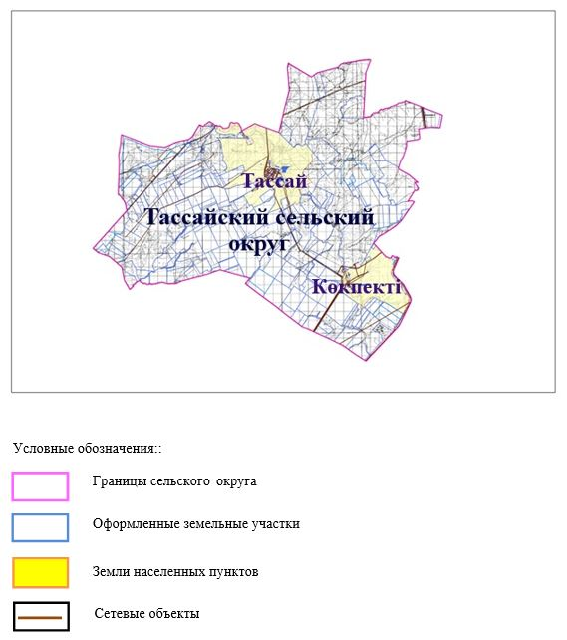

2. Схема (карта) с обозначением пастбищ, предназначенных для нужд населения по выпасу сельскохозяйственных животных личного подворья, в том числе общественных пастбищ, на которой указываются границы и площади пастбищ, в том числе общественных пастбищ, предназначенных для нужд населения по выпасу сельскохозяйственных животных личного подворья

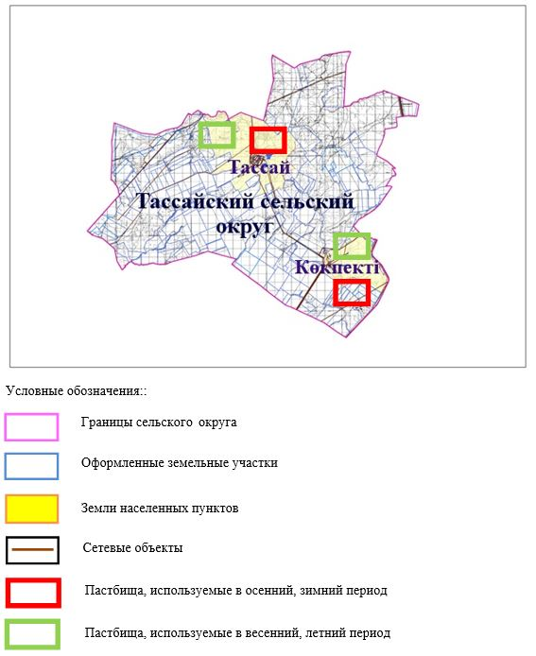

3. Карта с указанием схем, рекомендуемых к пастбищным оборотам
Годы | Загон 1 весна | Загон 2 весна-лето | Загон 3 весна-лето-осень | Загон 4 осень
2025 | весенно- летний период 1 | Летний период 2 | Осенний период 3 | пар
2026 | пар | весенно- летний период 1 | Летний период 2 | Осенний период 3
2027 | весенно- летний период 1 | Летний период 2 | Осенний период 3 | пар
2028 | пар | весенно- летний период 1 | Летний период 2 | Осенний период 3
2029 | весенно- летний период 1 | Летний период 2 | Осенний период 3 | пар
Примечание: 1, 2, 3, 4 порядок использование загона в год.

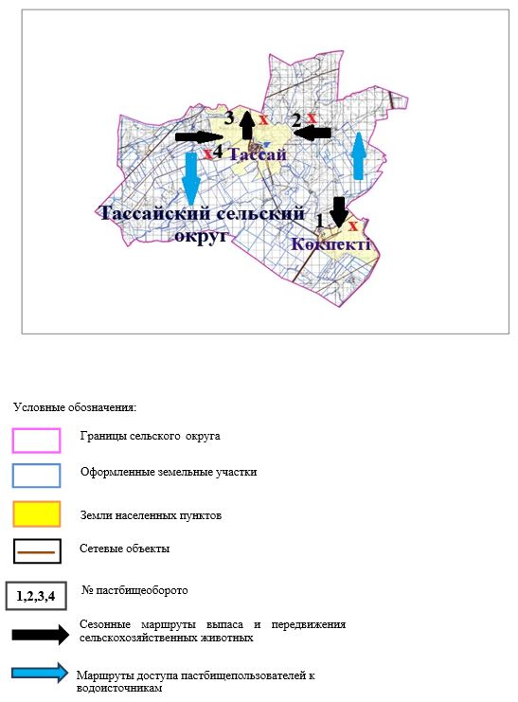

4. Схема (карта) с обозначением сервитутов для прогона сельскохозяйственных животных, скотопрогонных трасс и иных объектов пастбищной инфраструктуры, а также скотомогильников (биометрических ям), на которой указываются сервитуты для прогона сельскохозяйственных животных, скотопрогонные трассы, объекты пастбищной инфраструктуры, месторасположение скотомогильников (биометрических ям).

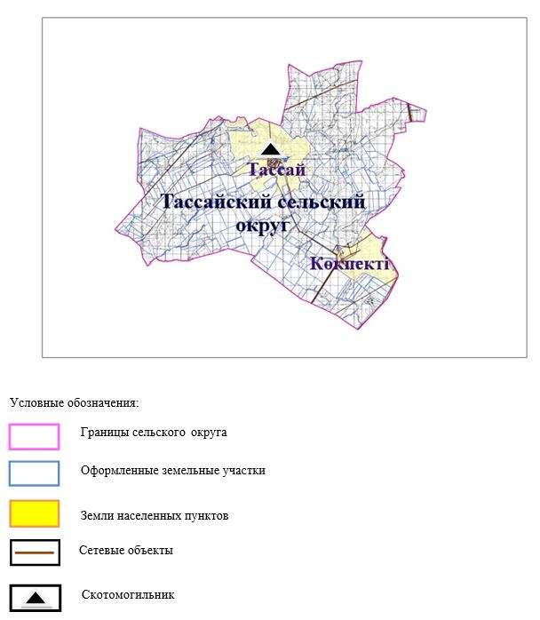

5. Схема (карта) с обозначением пастбищ, которые могут быть предоставлены в землепользование пастбище пользователям

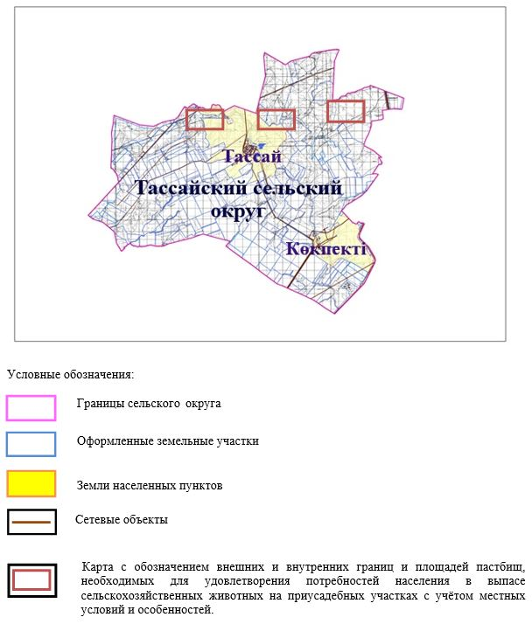

6. Схема доступа к водоисточникам (озерам, рекам, прудам, копаниям, оросительным или обводнительным каналам, трубчатым или шахтным колодцам), составленная согласно норме потребления воды, на которой указывается маршруты передвижения животных к водоисточникам

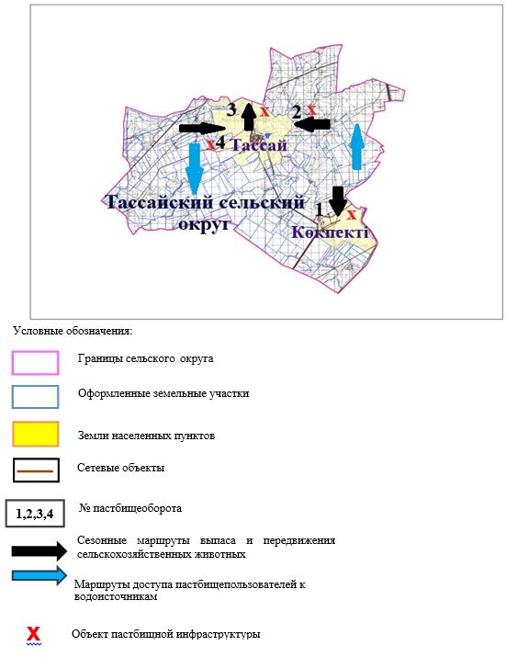

7. Схема размещения поголовья сельскохозяйственных животных на отгонных пастбищах физических и (или) юридических лиц, не обеспеченных пастбищами, расположенными при селе, сельском округе

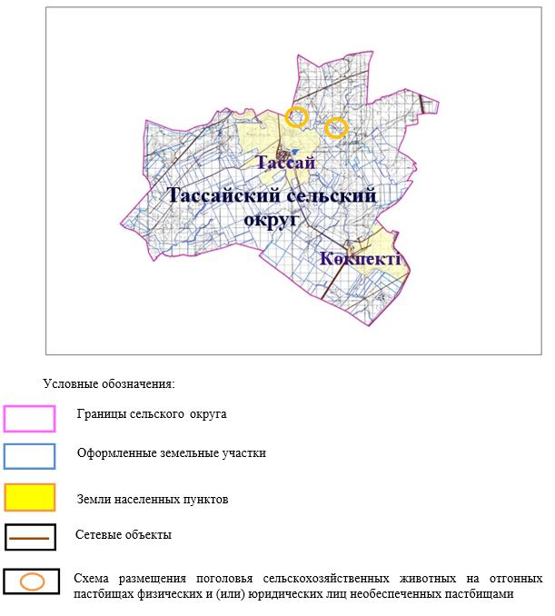

8. Схема перераспределения пастбищ между сельскими населенными пунктами сельского округа для поголовья сельскохозяйственных животных физических и (или) юридических лиц, не обеспеченных пастбищами

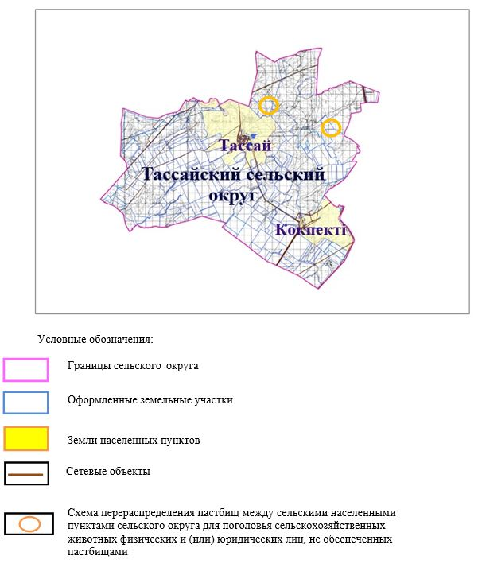

© 2012. РГП на ПХВ «Институт законодательства и правовой информации Республики Казахстан» Министерства юстиции Республики Казахстан

